LIGJ

Nr. 38/2022

PËR RATIFIKIMIN E KONTRATËS FINANCIARE NDËRMJET KËSHILLIT

TË MINISTRAVE TË REPUBLIKËS SË SHQIPËRISË DHE BANKËS EVROPIANE TË INVESTIMEVE PËR PROGRAMIN “UKT SHPËRNDARJA

E UJIT”

Në mbështetje të neneve 78, 83, pika 1, dhe 121, pika 1, shkronja “ç”, të Kushtetutës, me propozimin e Këshillit të Ministrave,

KUVENDI
I REPUBLIKËS SË SHQIPËRISË

VENDOSI:

Neni 1

Ratifikohet kontrata financiare ndërmjet Këshillit të Ministrave të Republikës së Shqipërisë dhe Bankës Evropiane të Investimeve për programin “UKT Shpërndarja e Ujit”, sipas tekstit që i bashkëlidhet këtij ligji dhe është pjesë përbërëse e tij.

Neni 2

Ky ligj hyn në fuqi 15 ditë pas botimit në Fletoren Zyrtare.

KRYETARE
Lindita Nikolla

Miratuar në datën 21.4.2022.

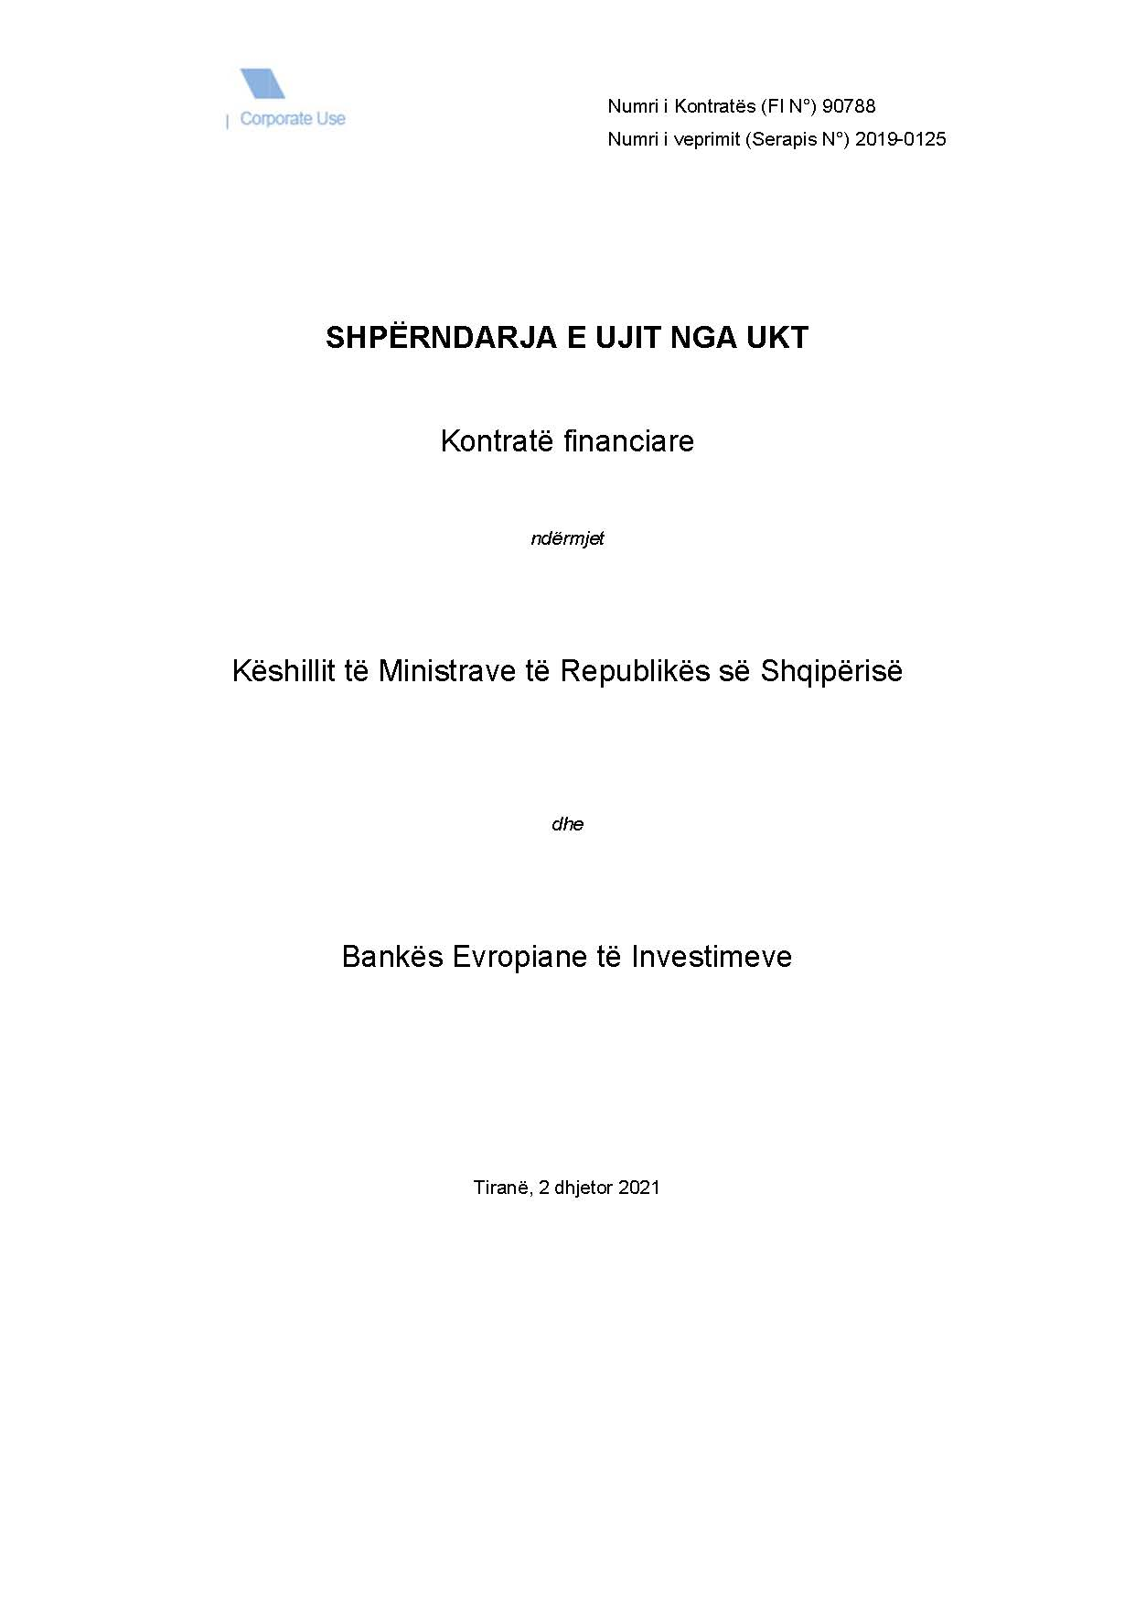
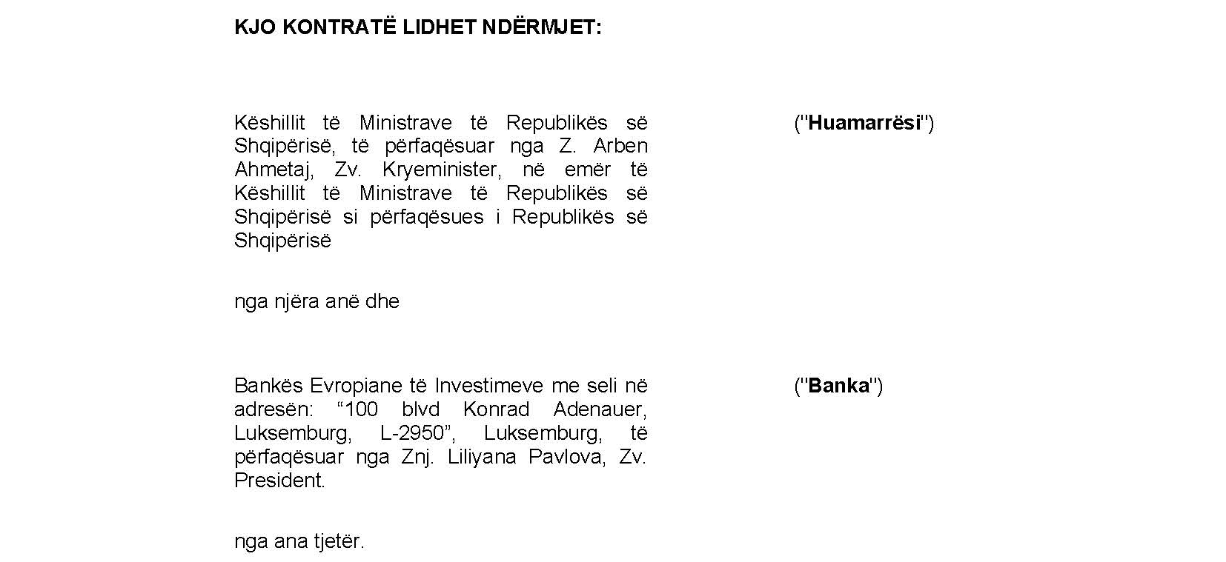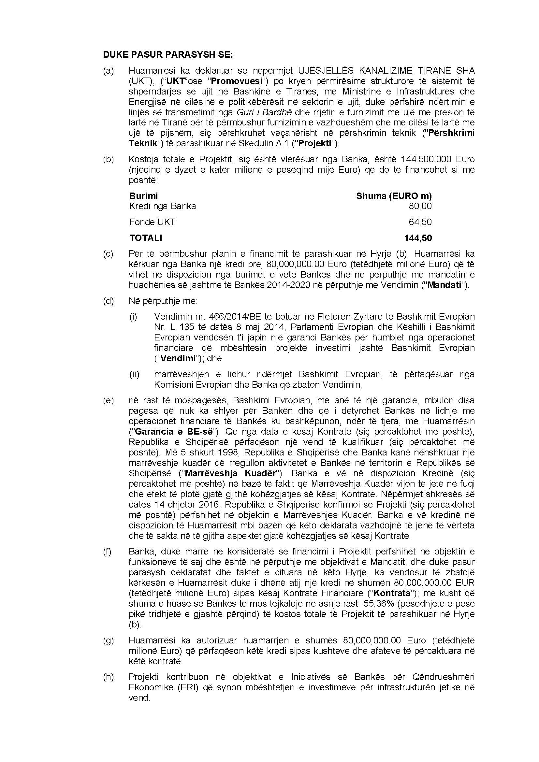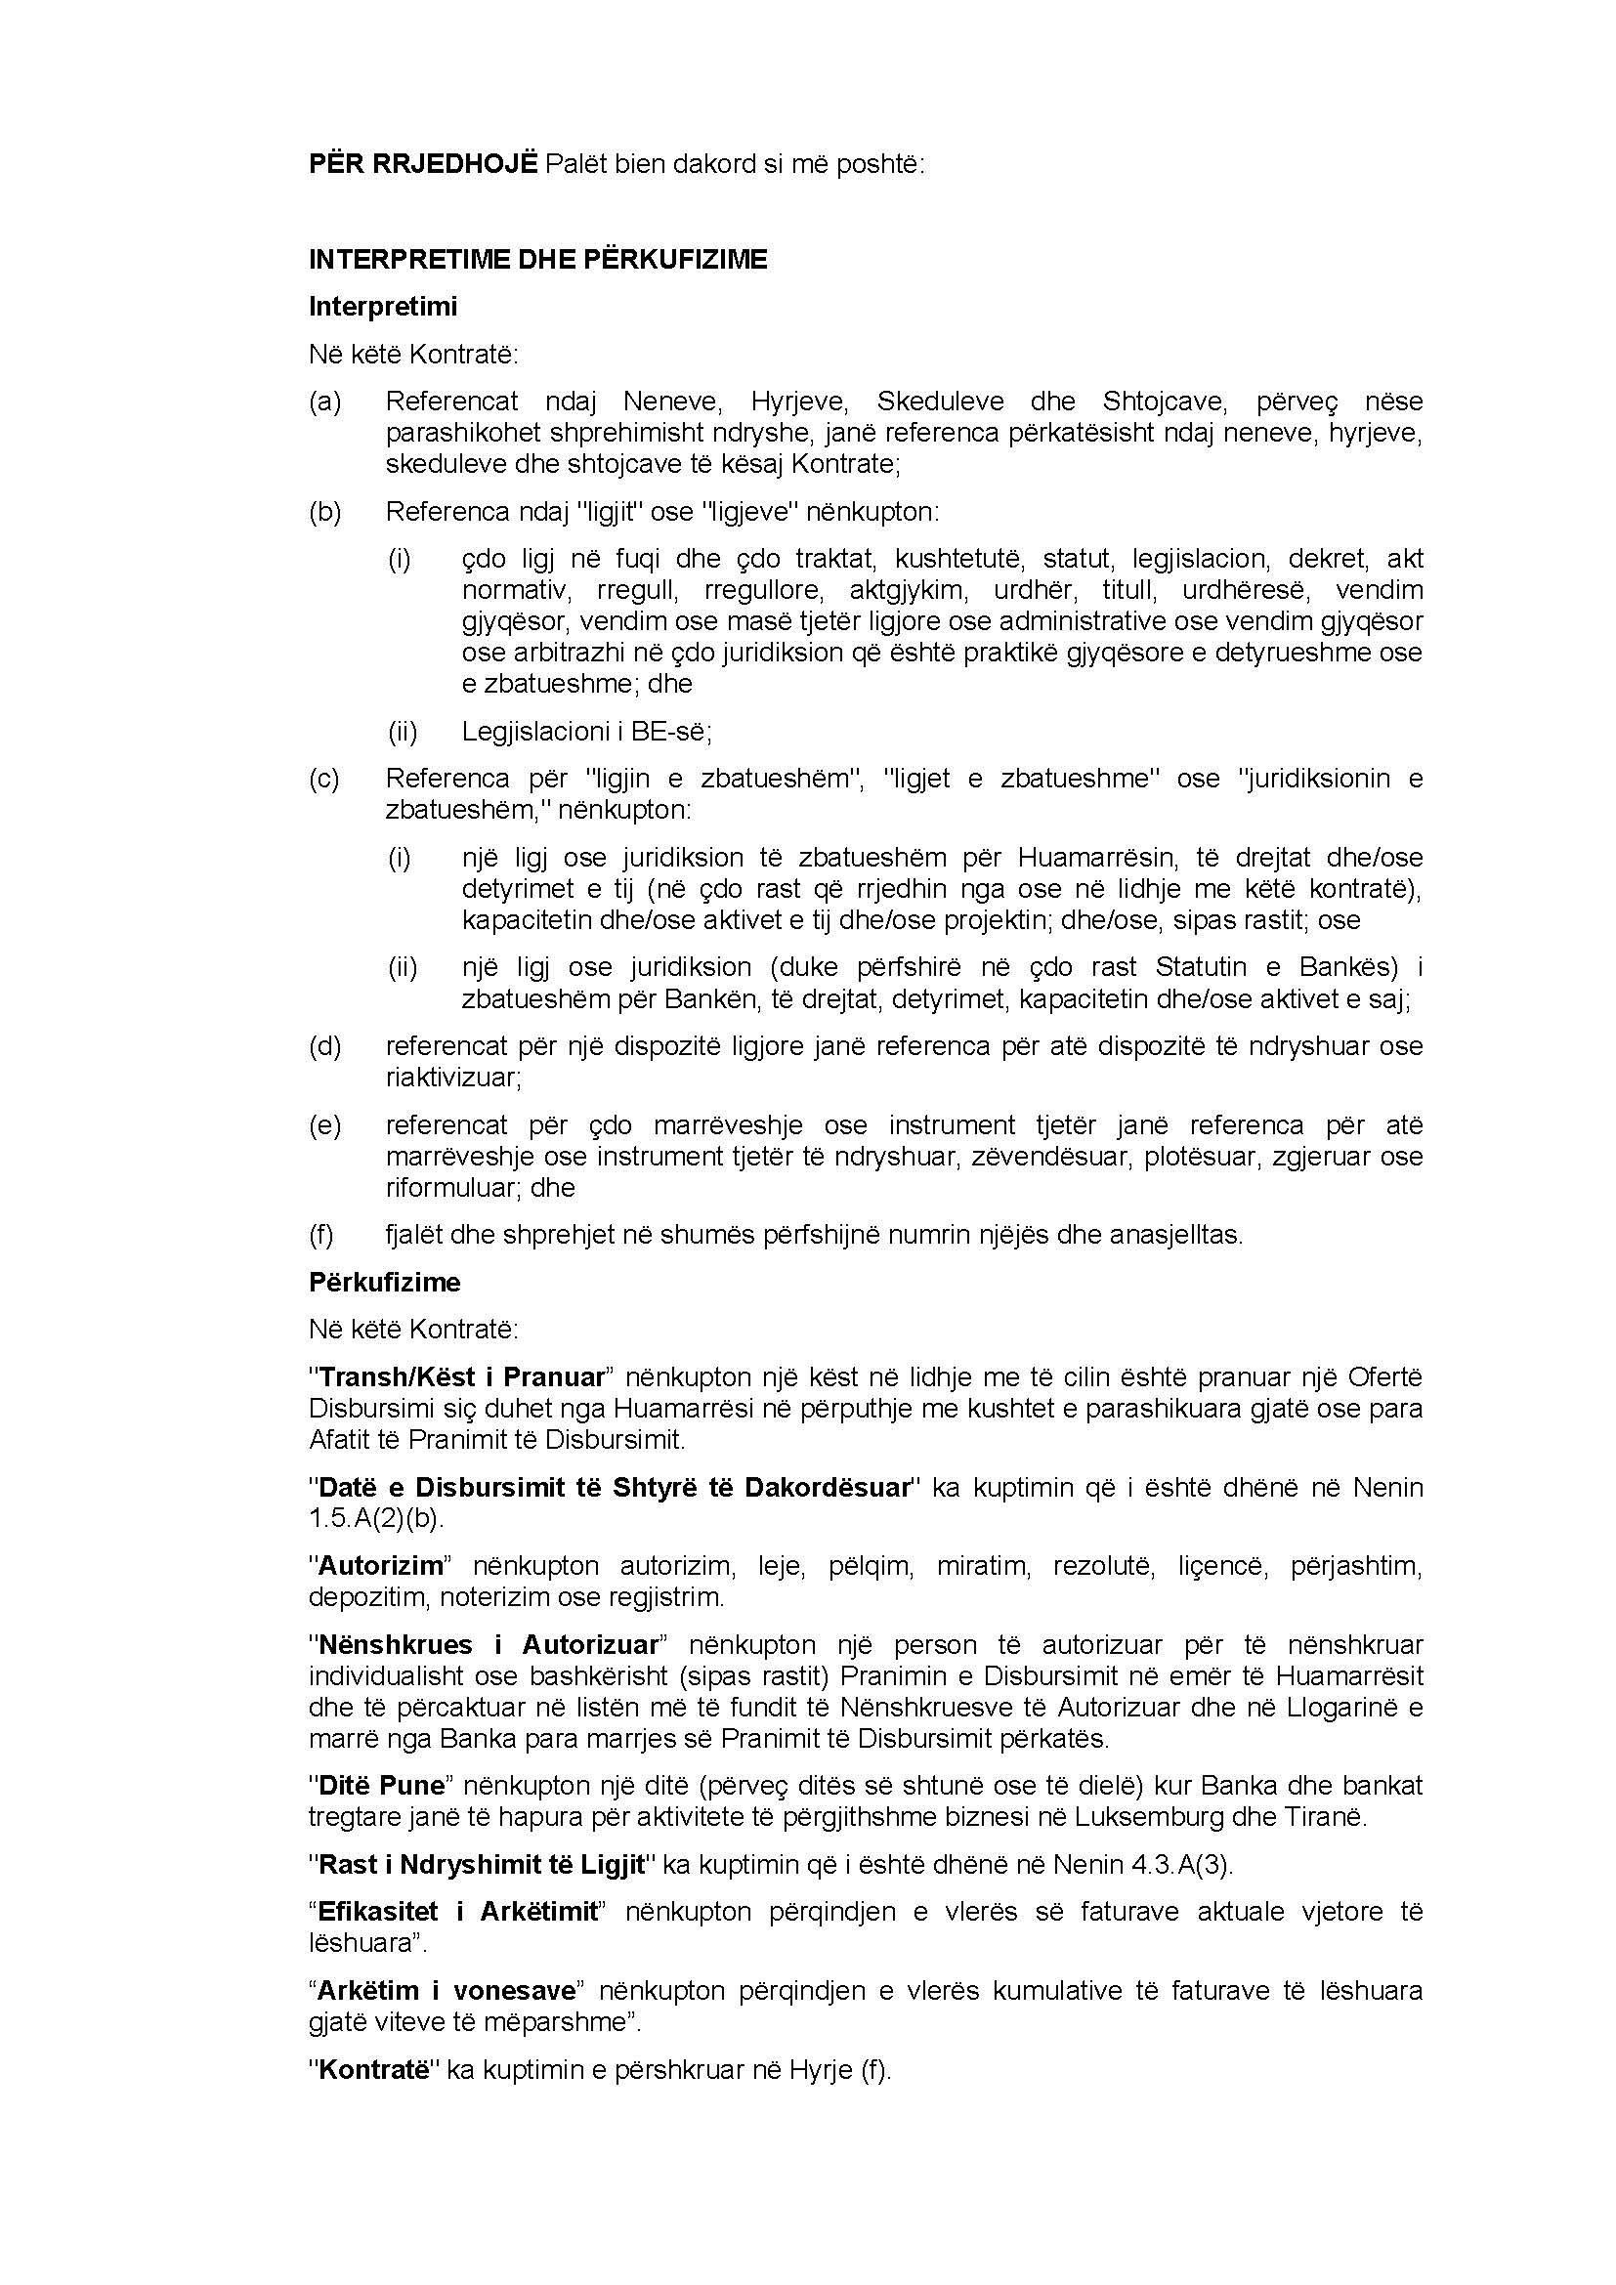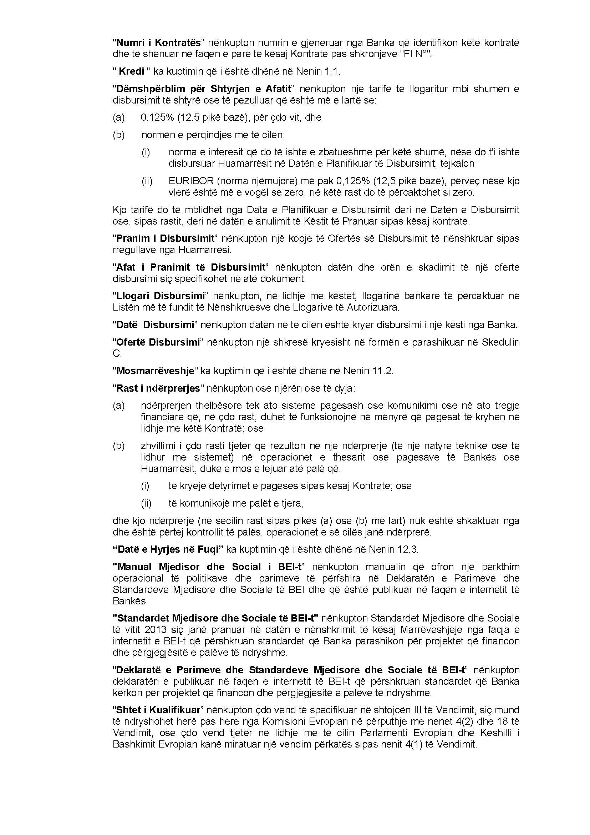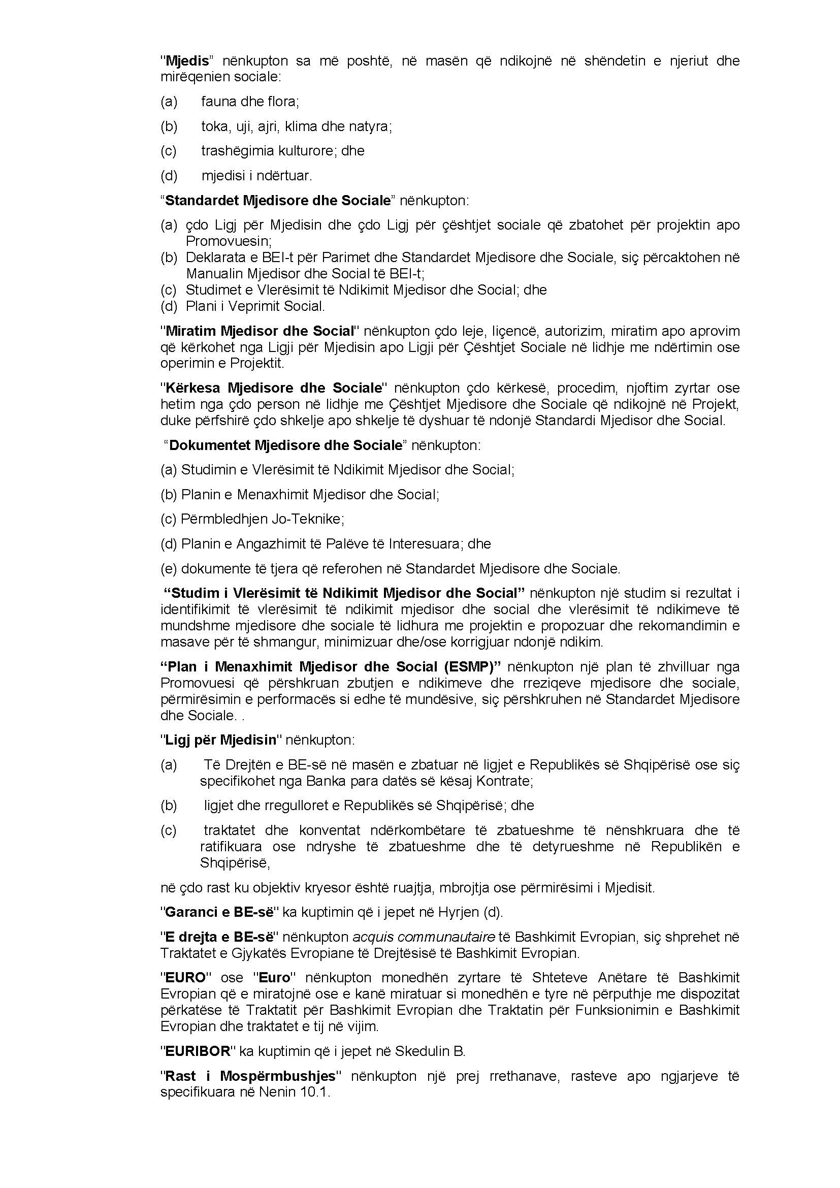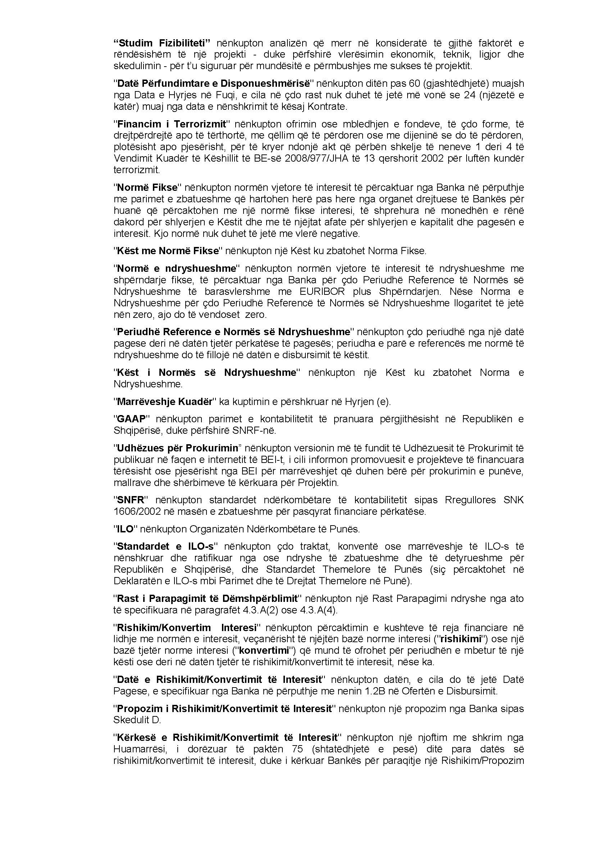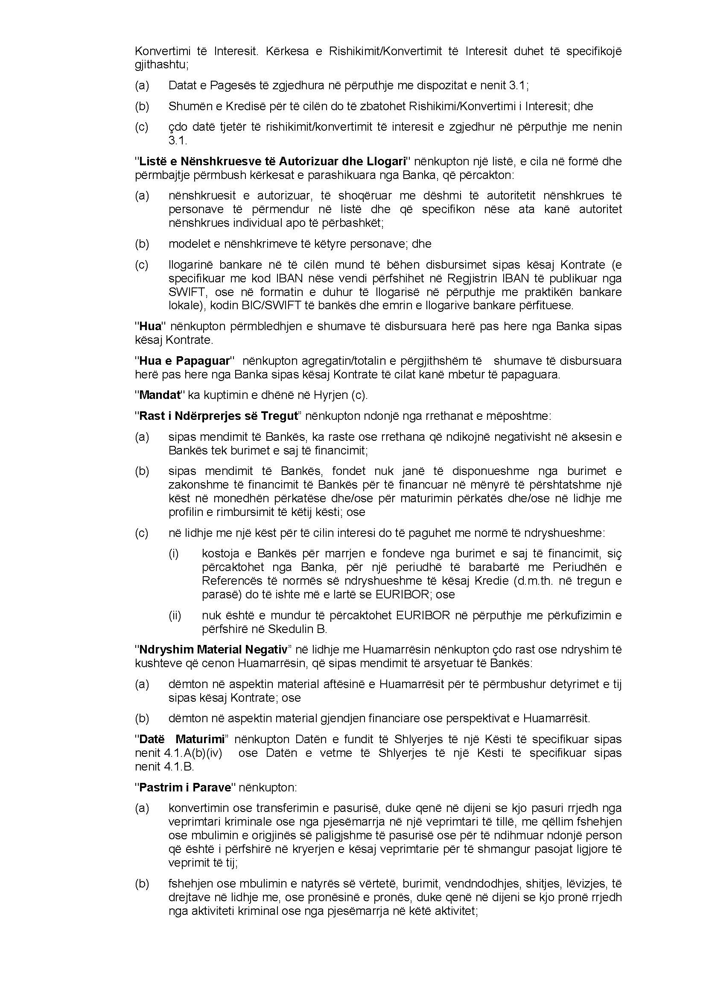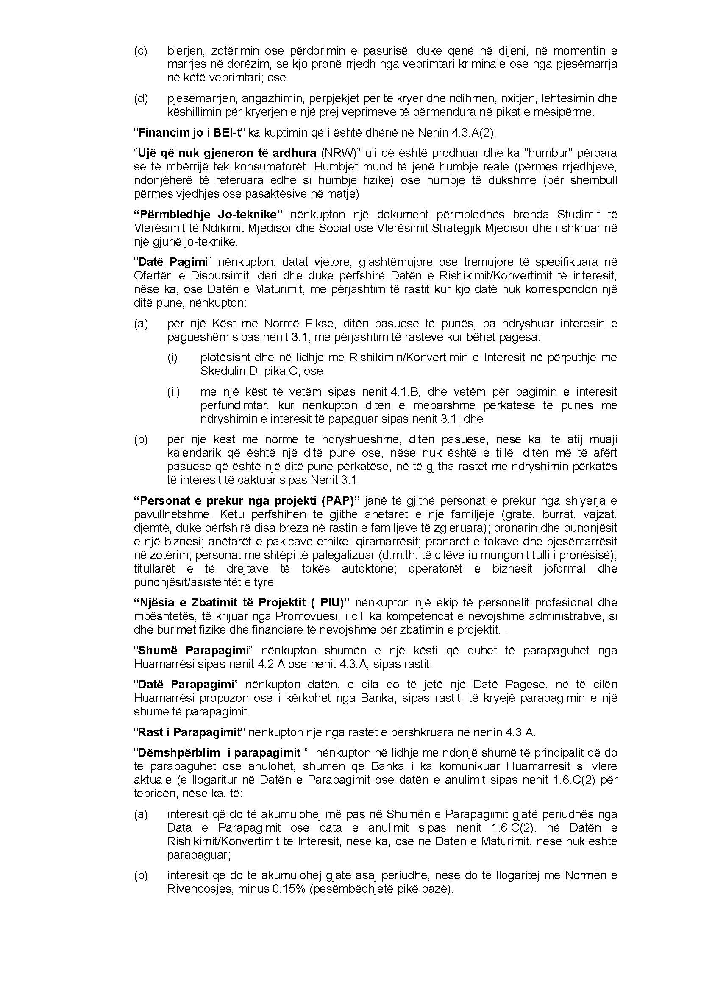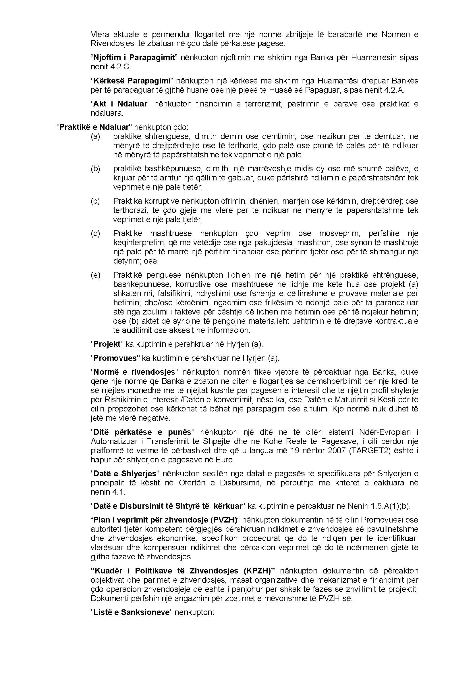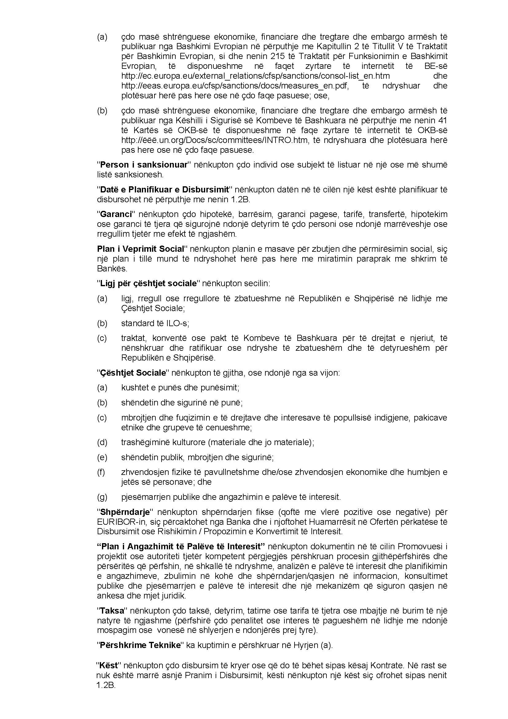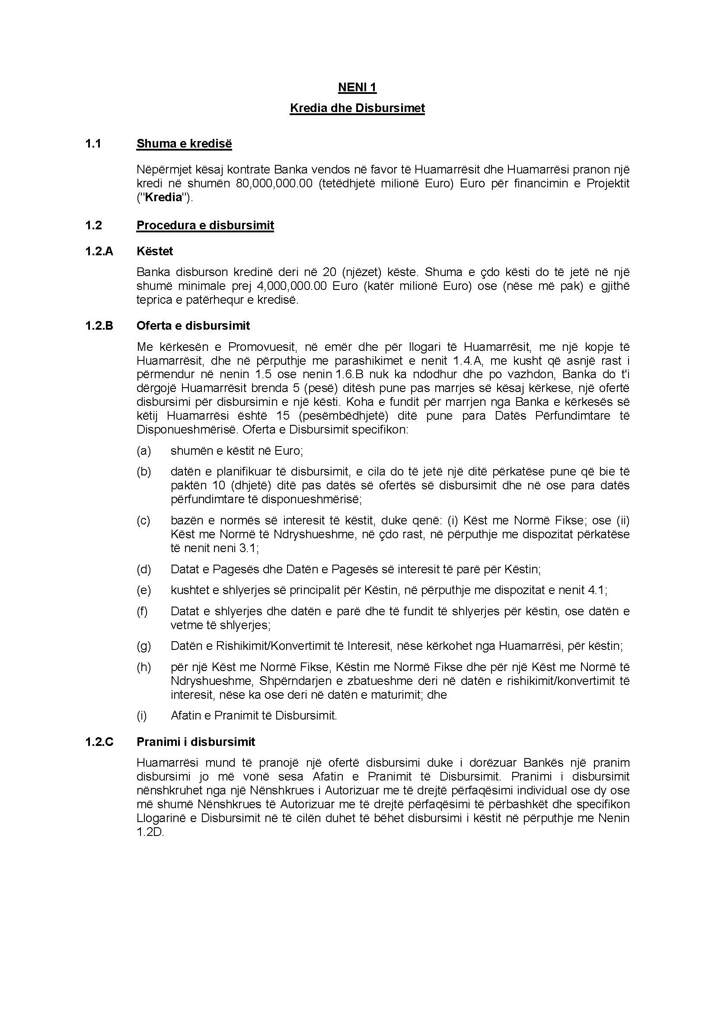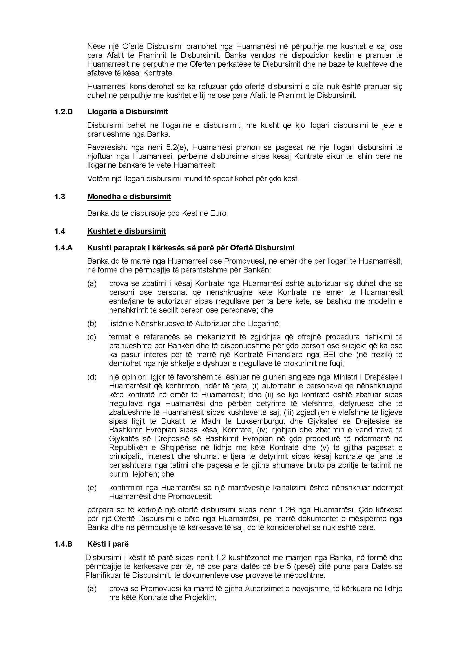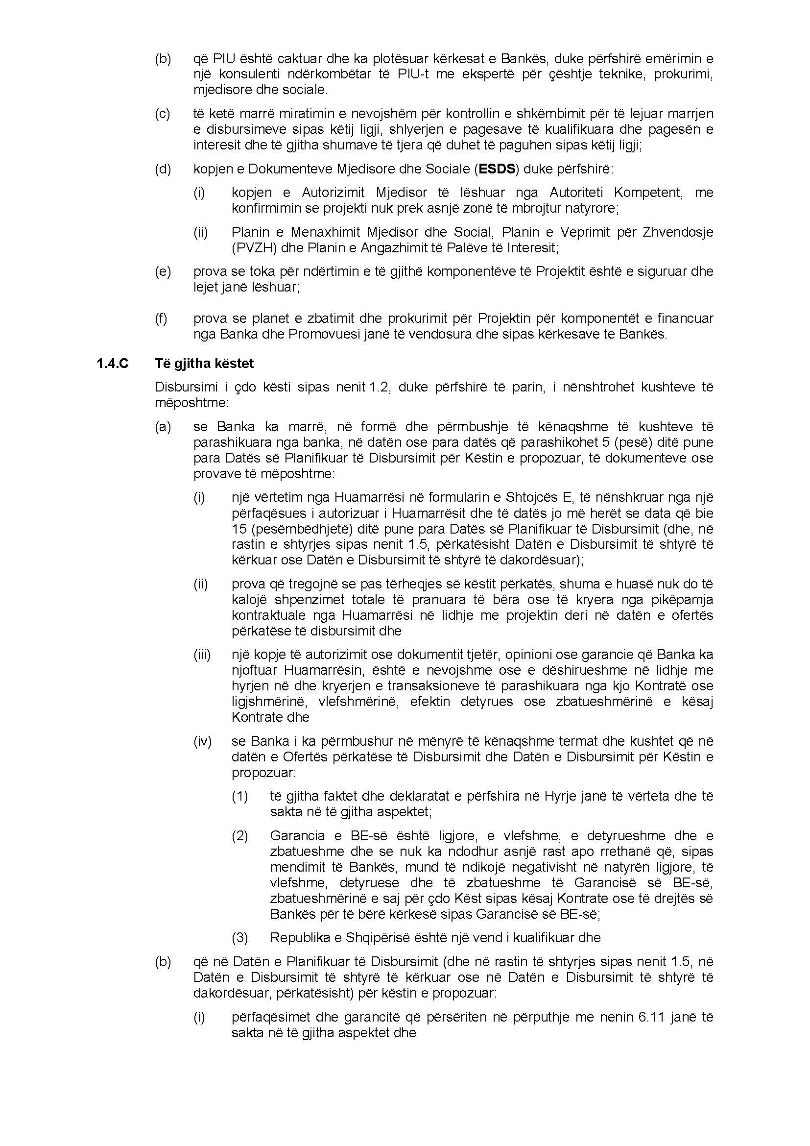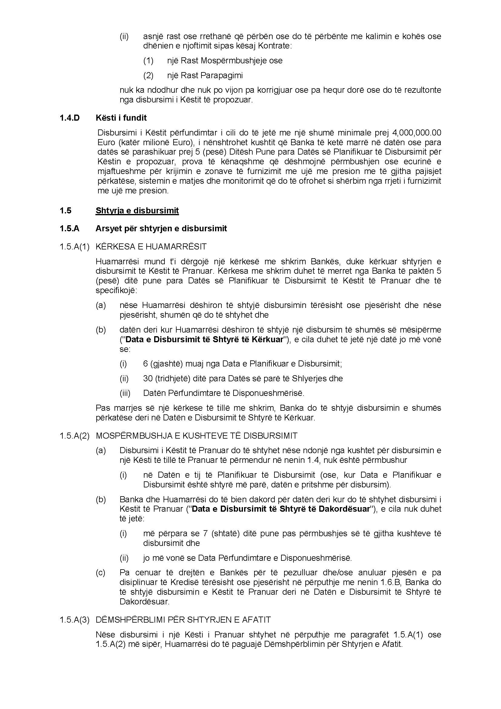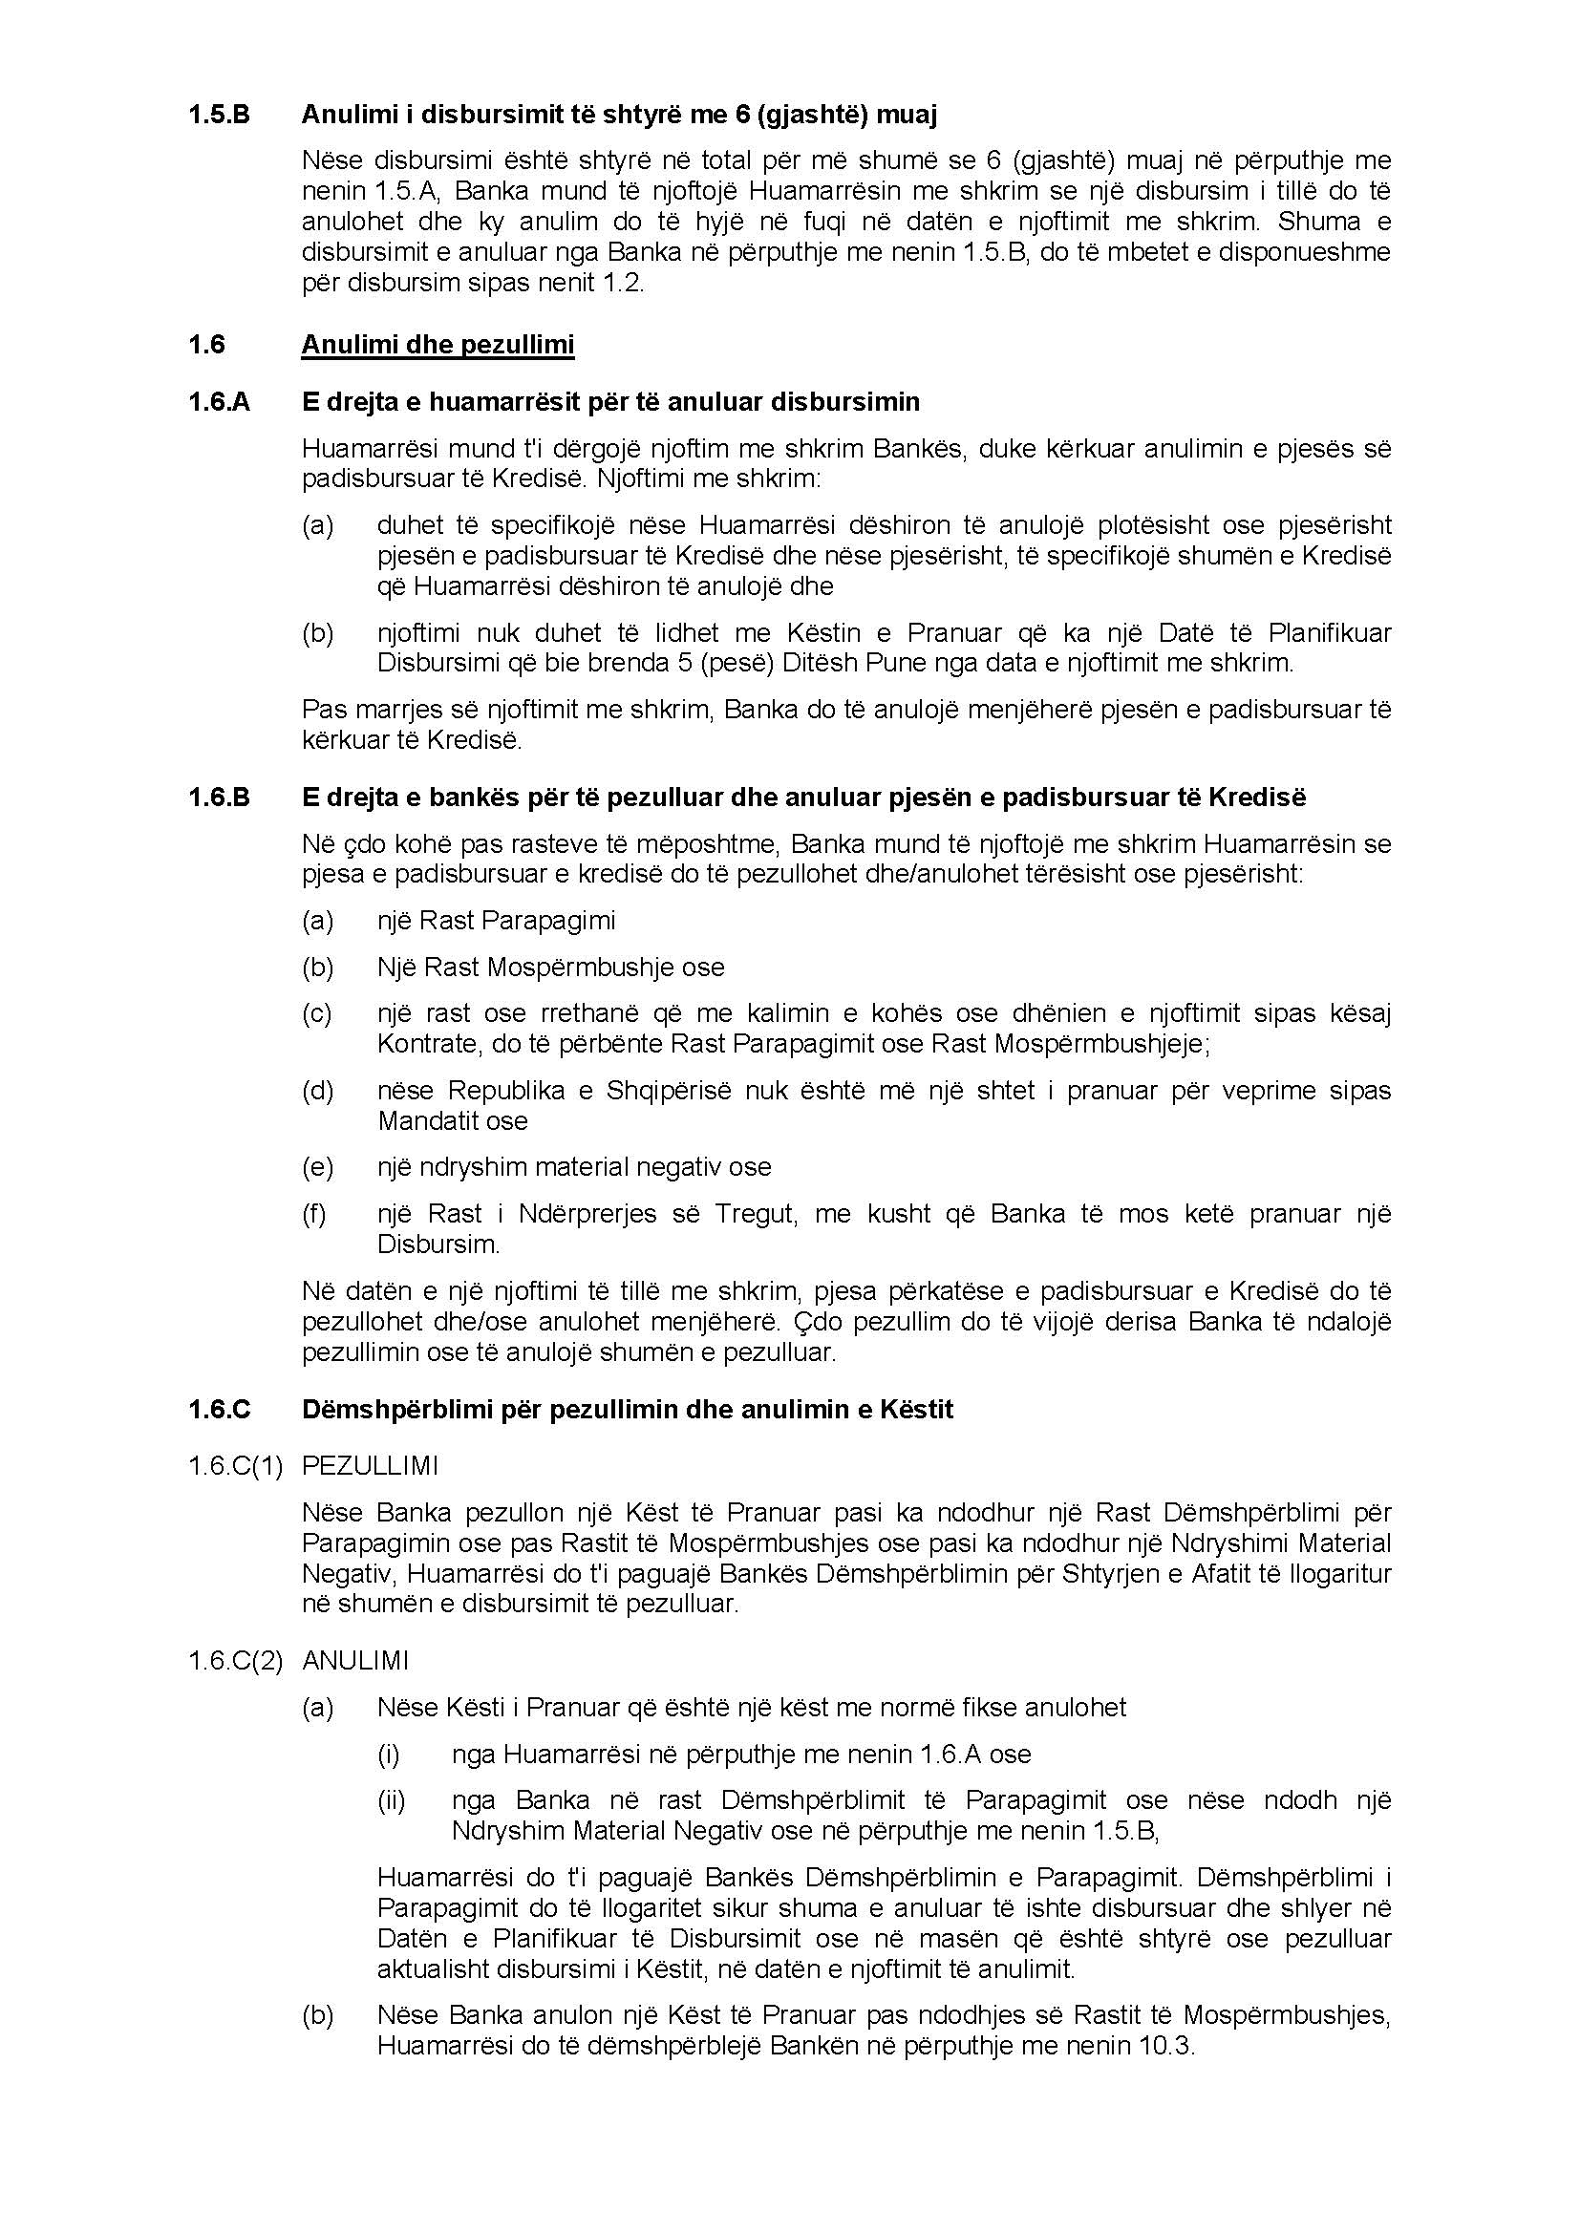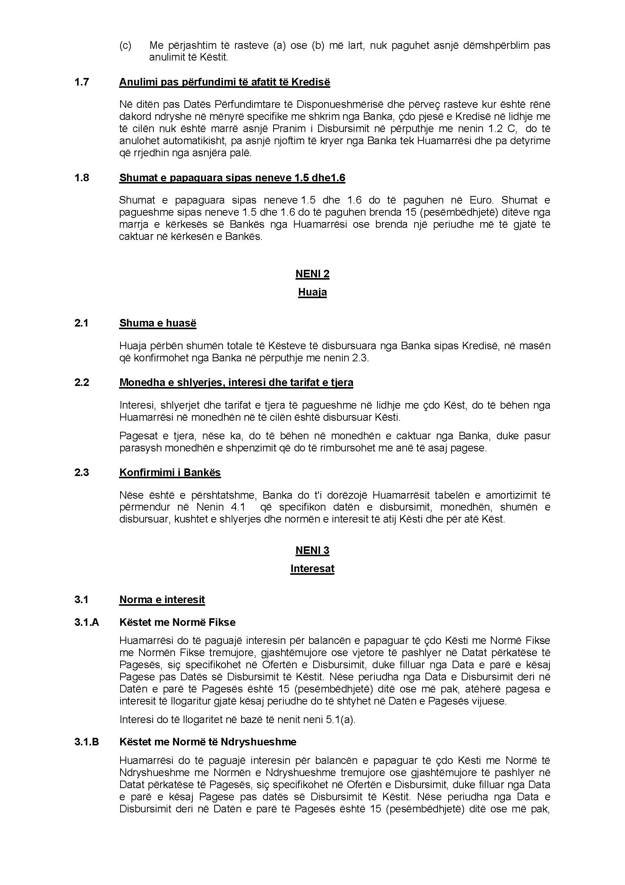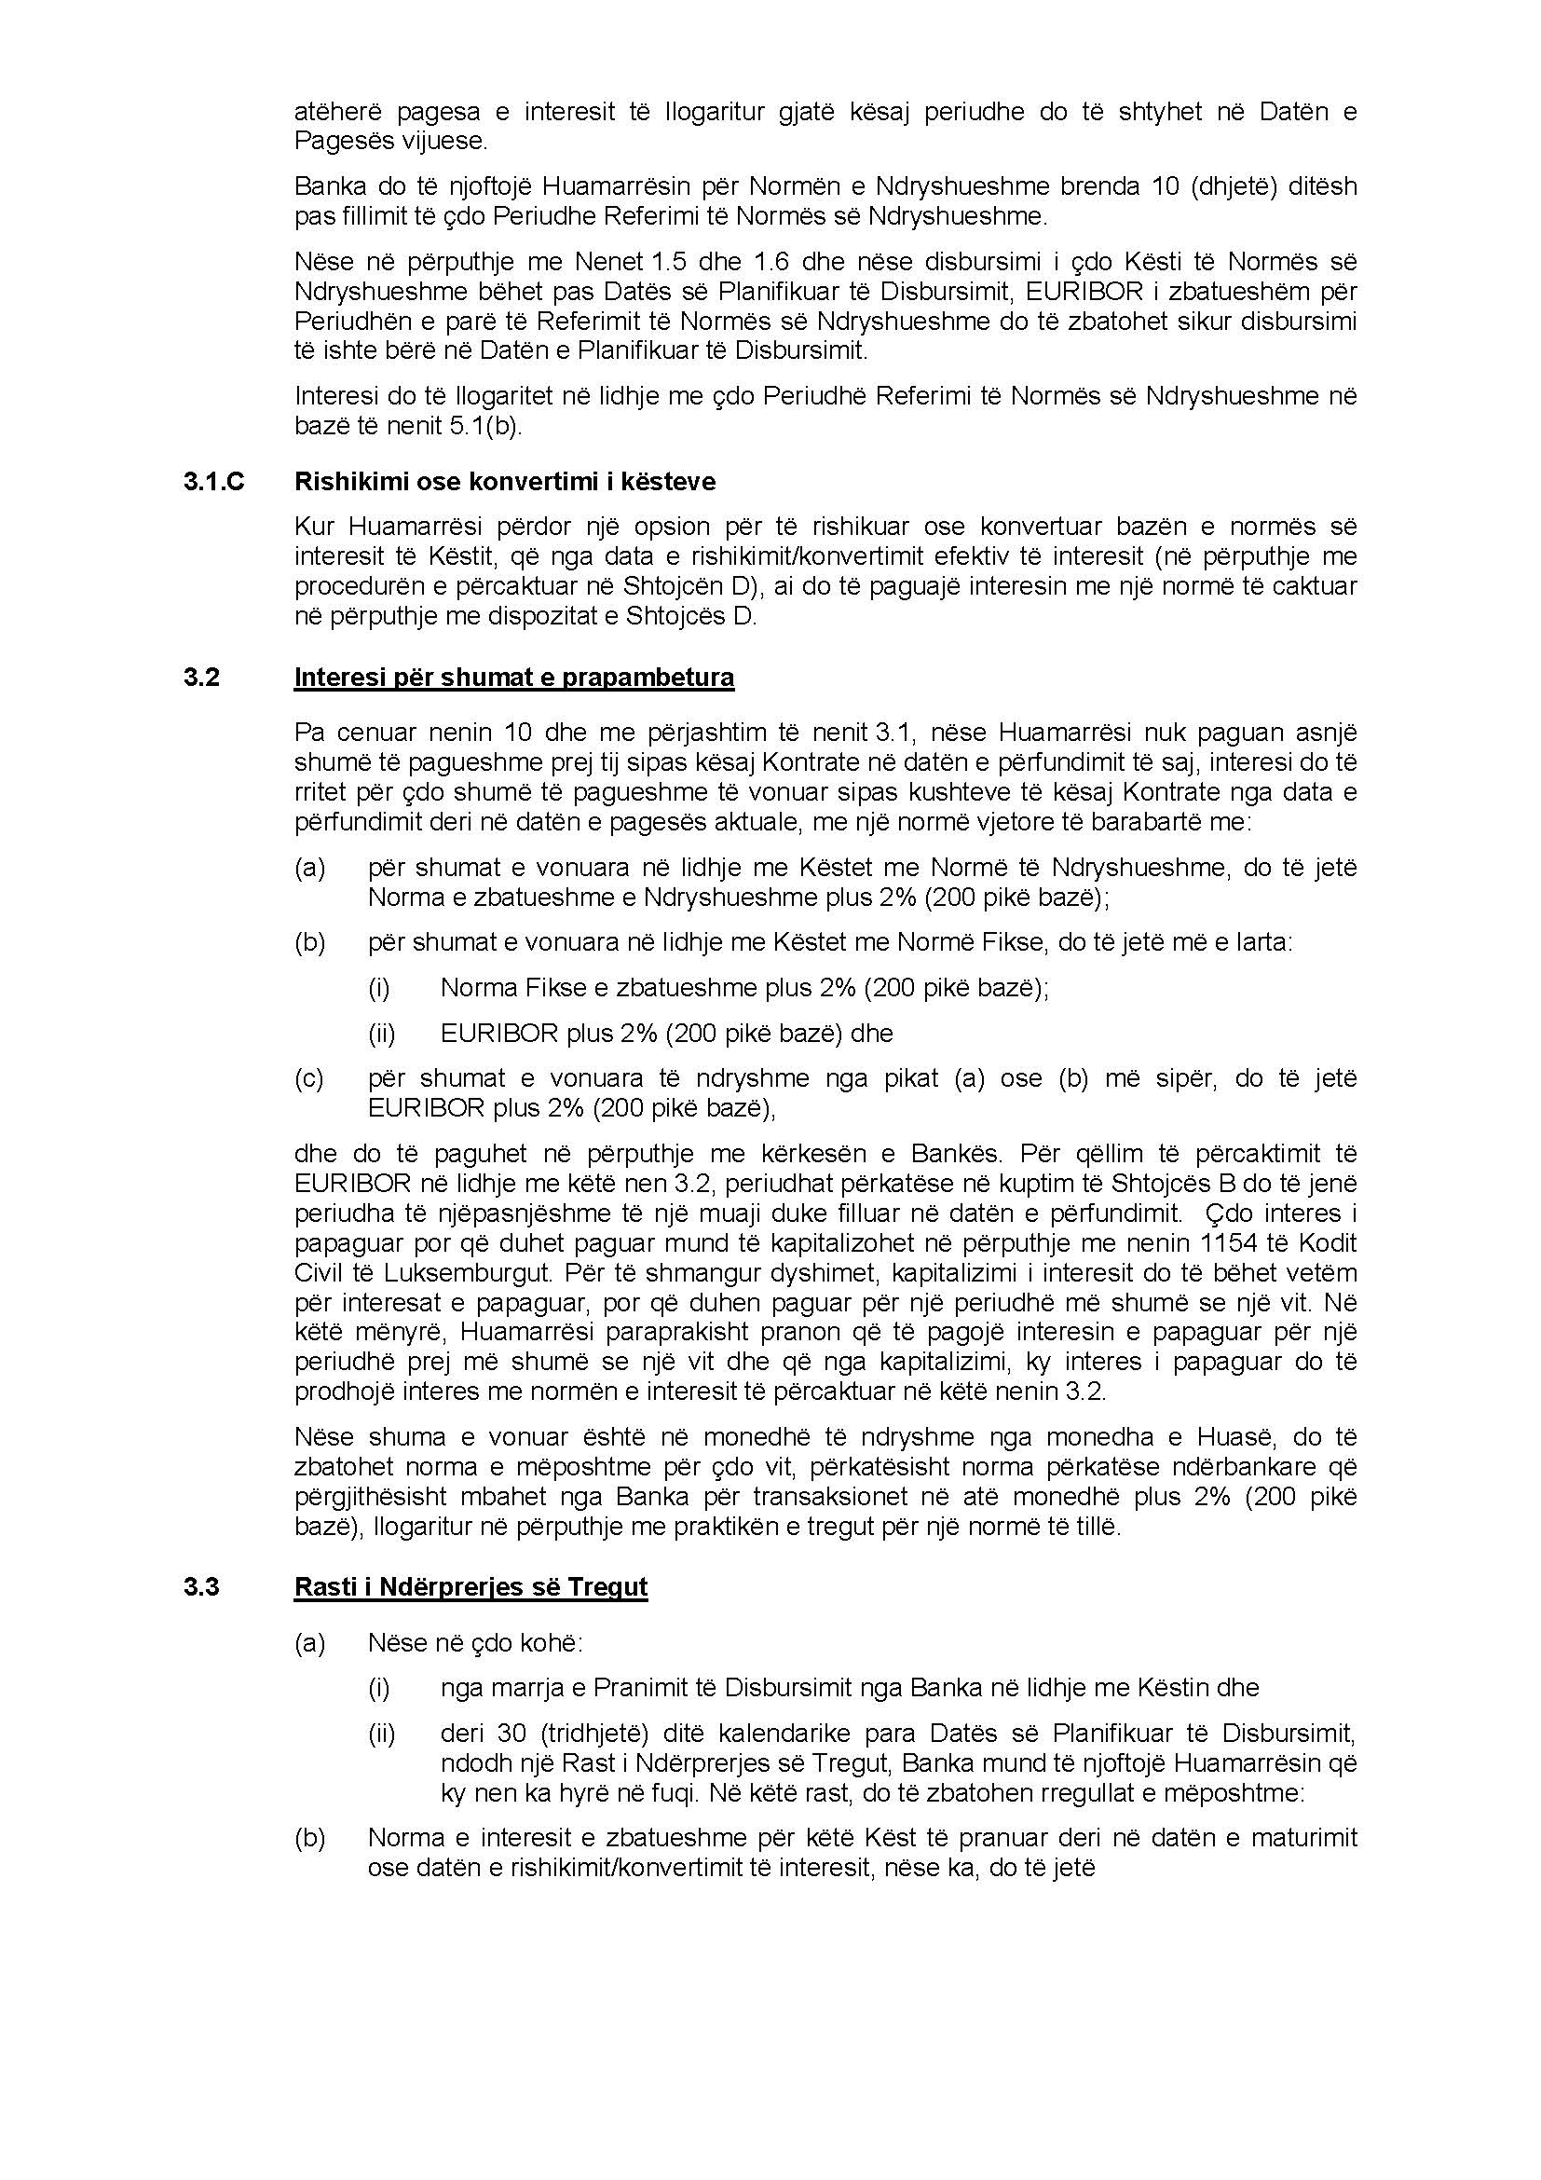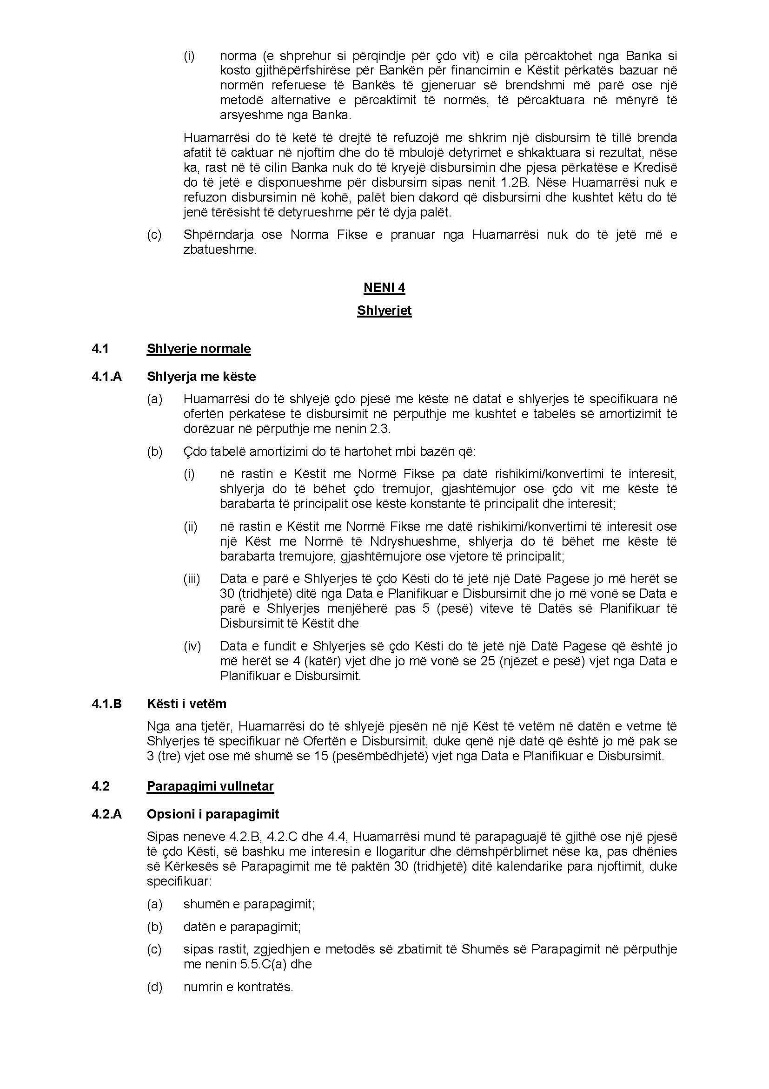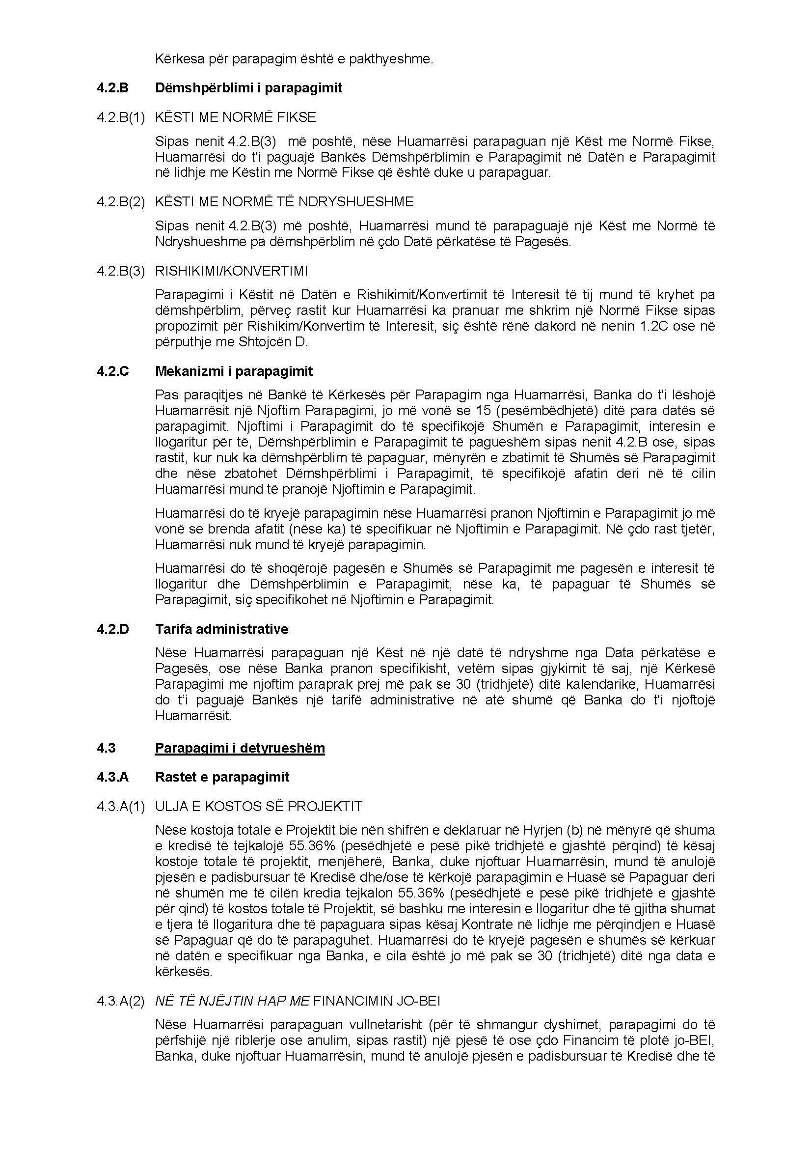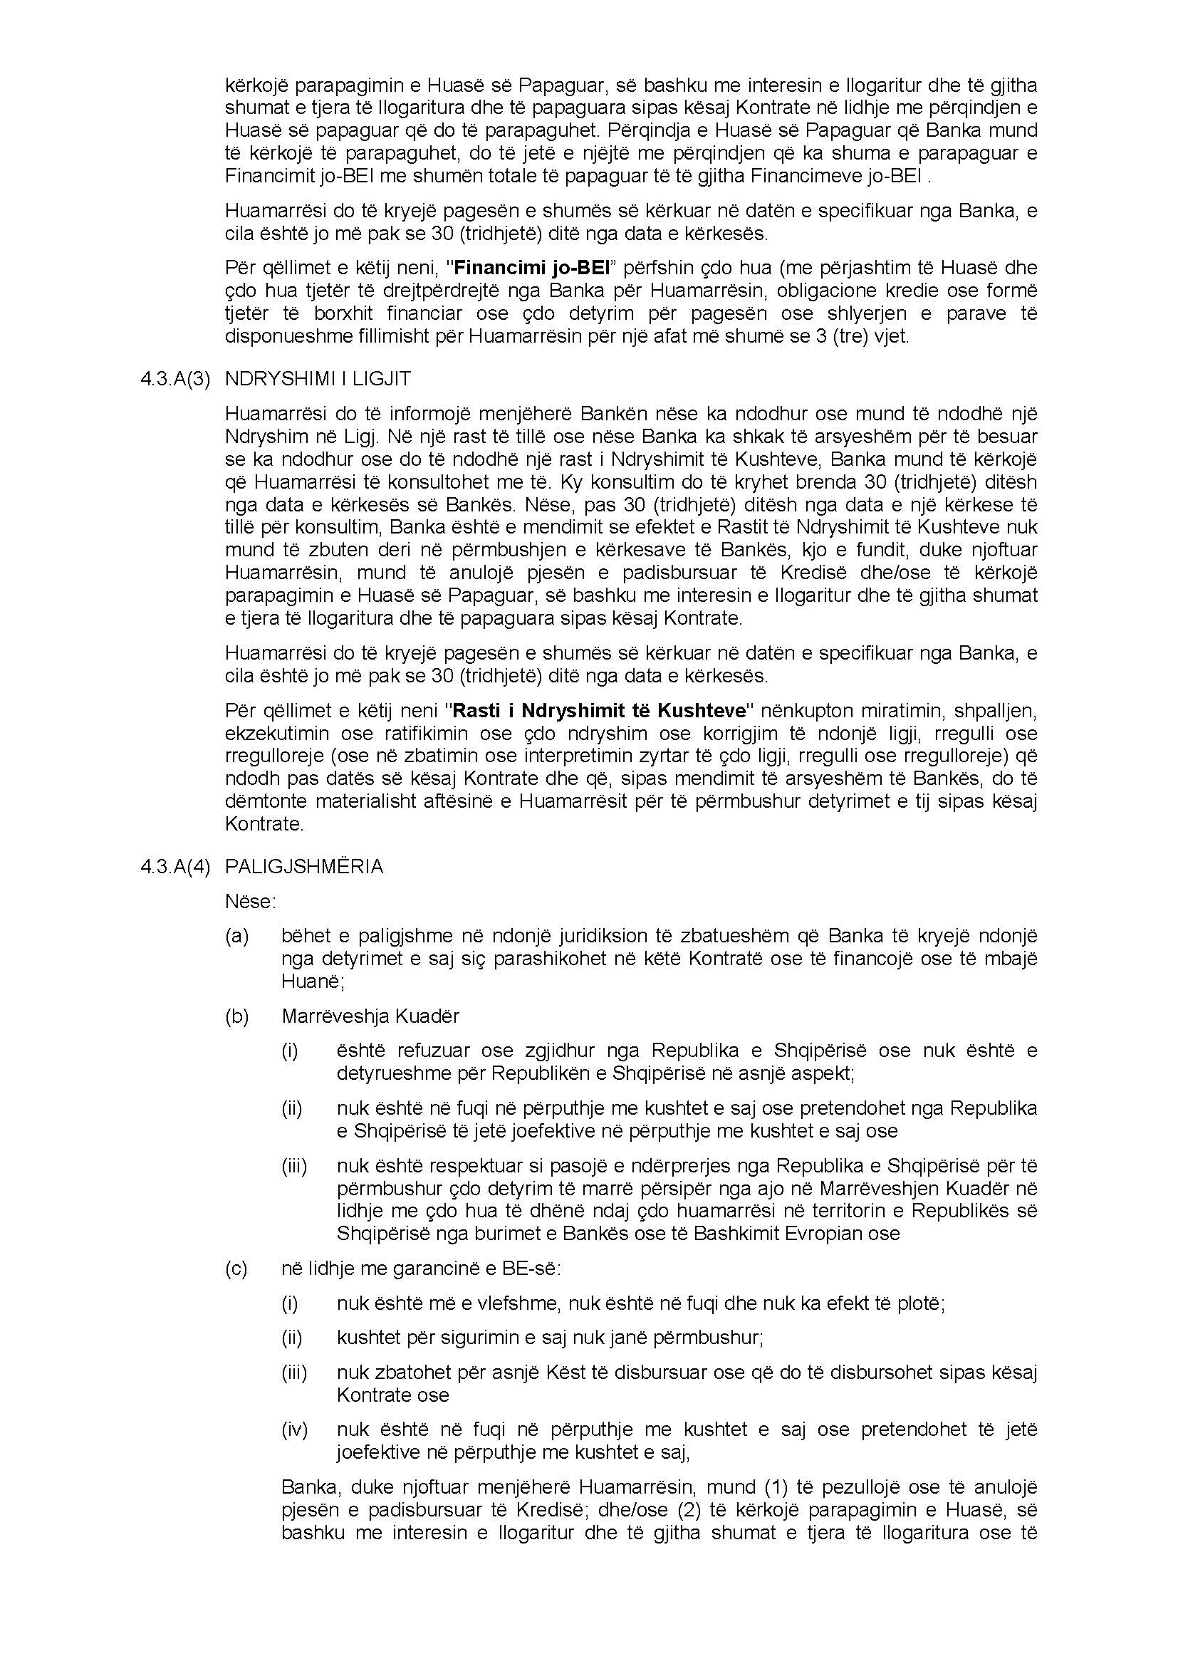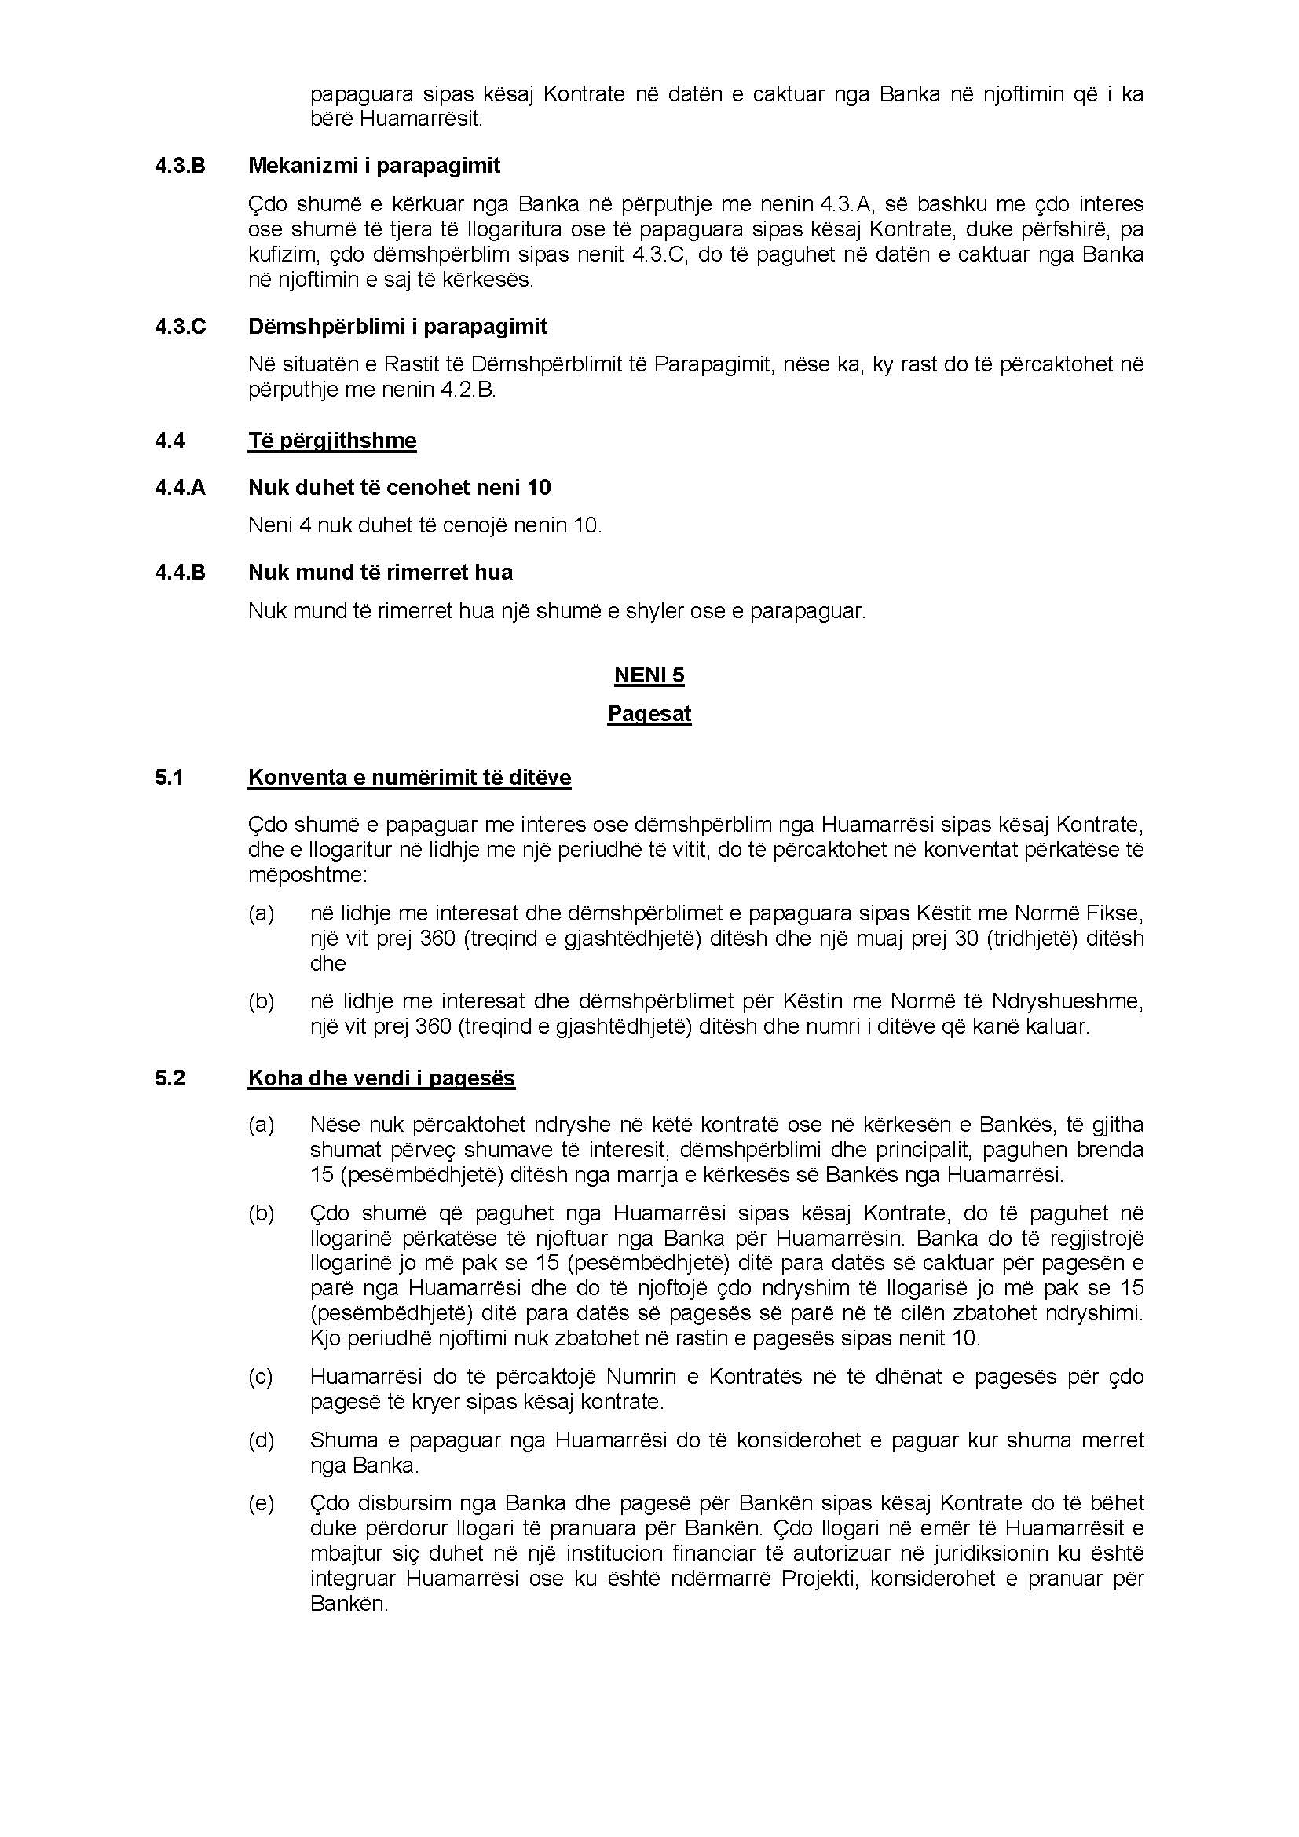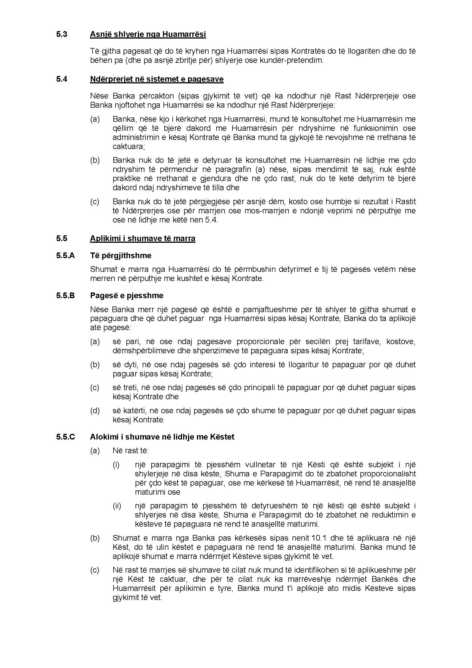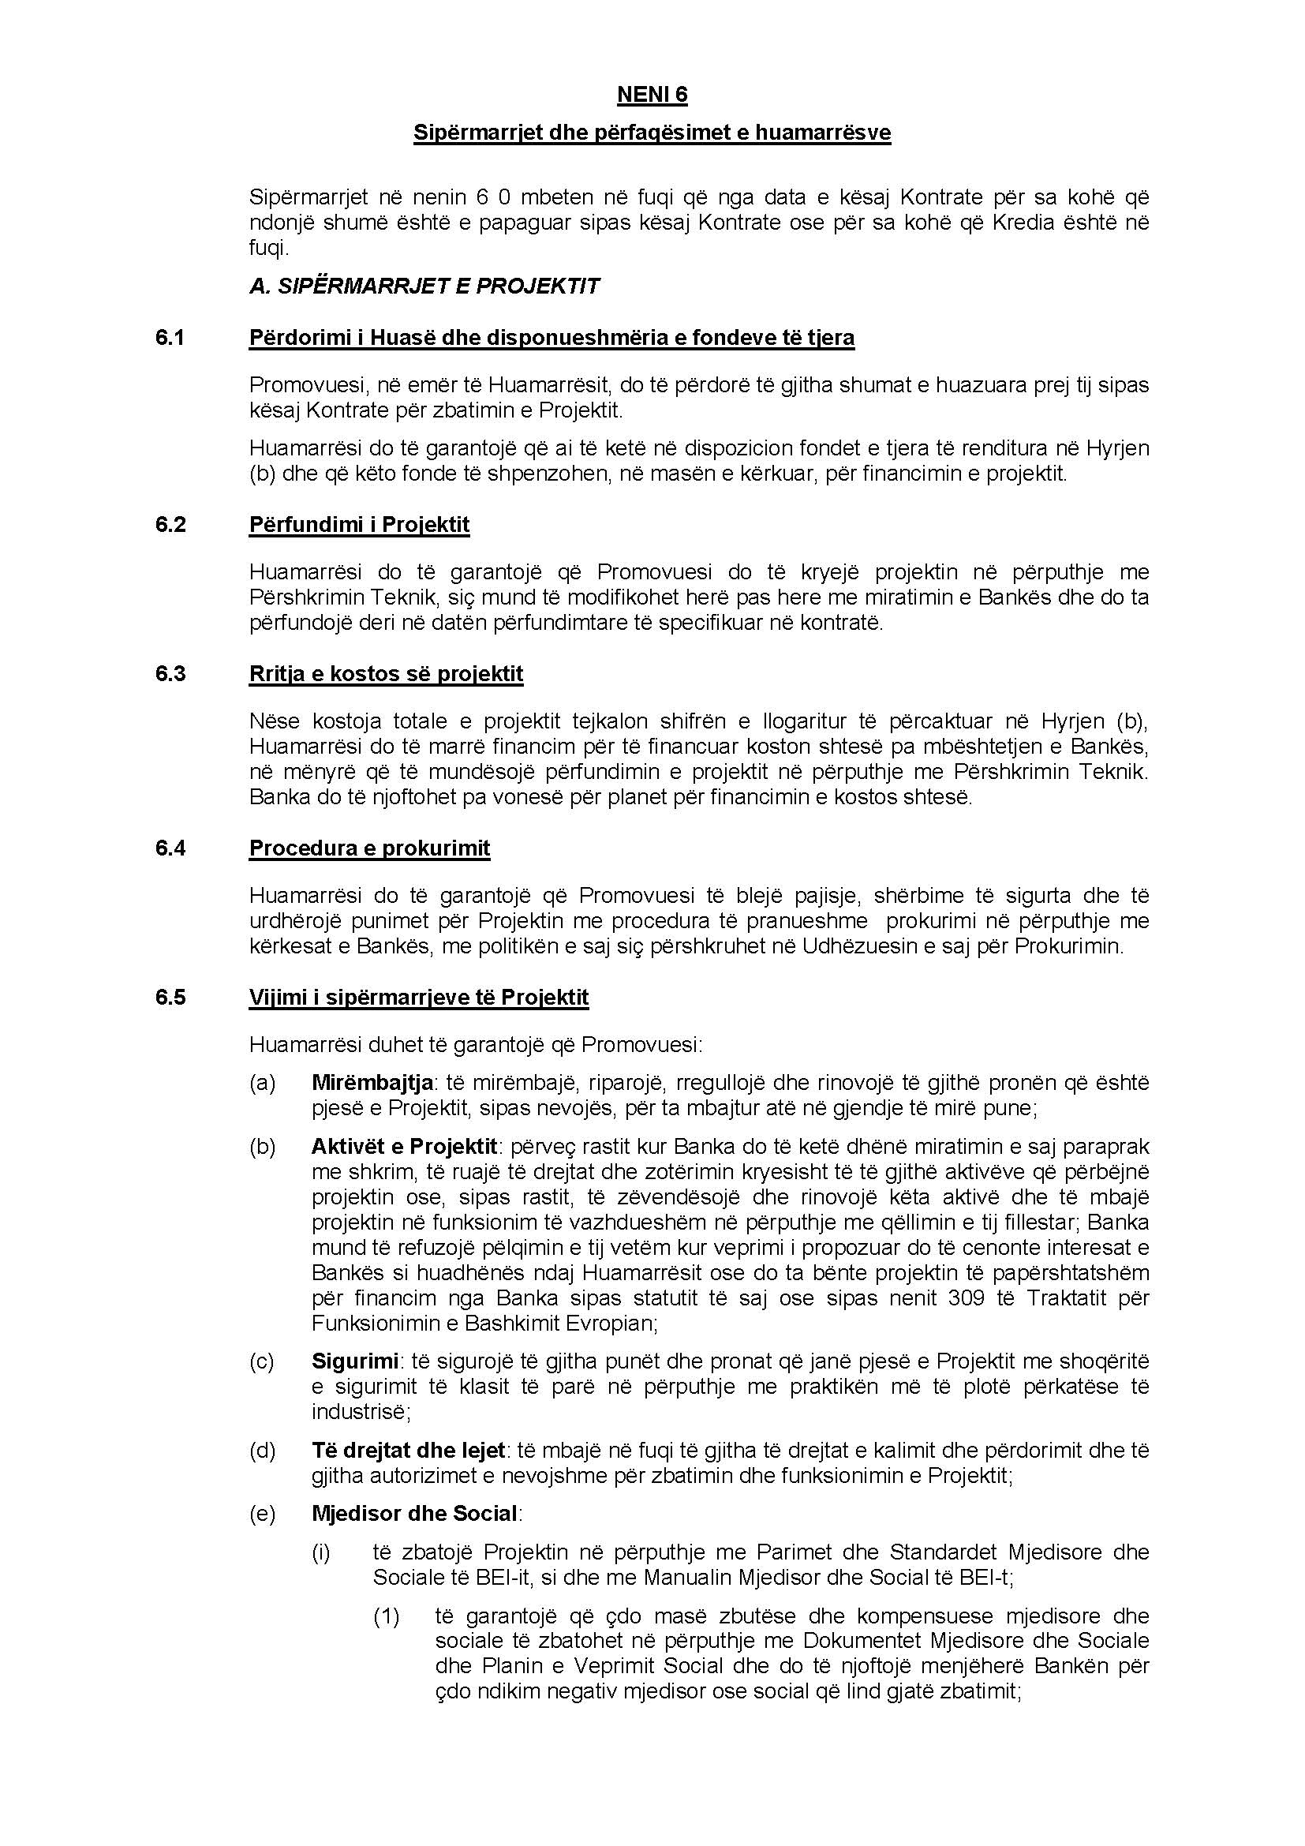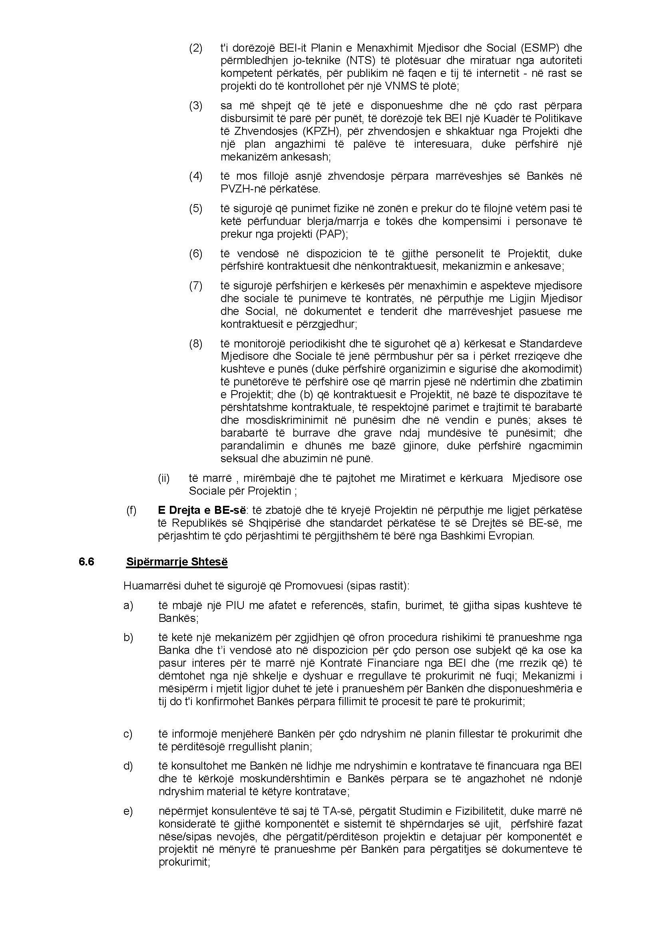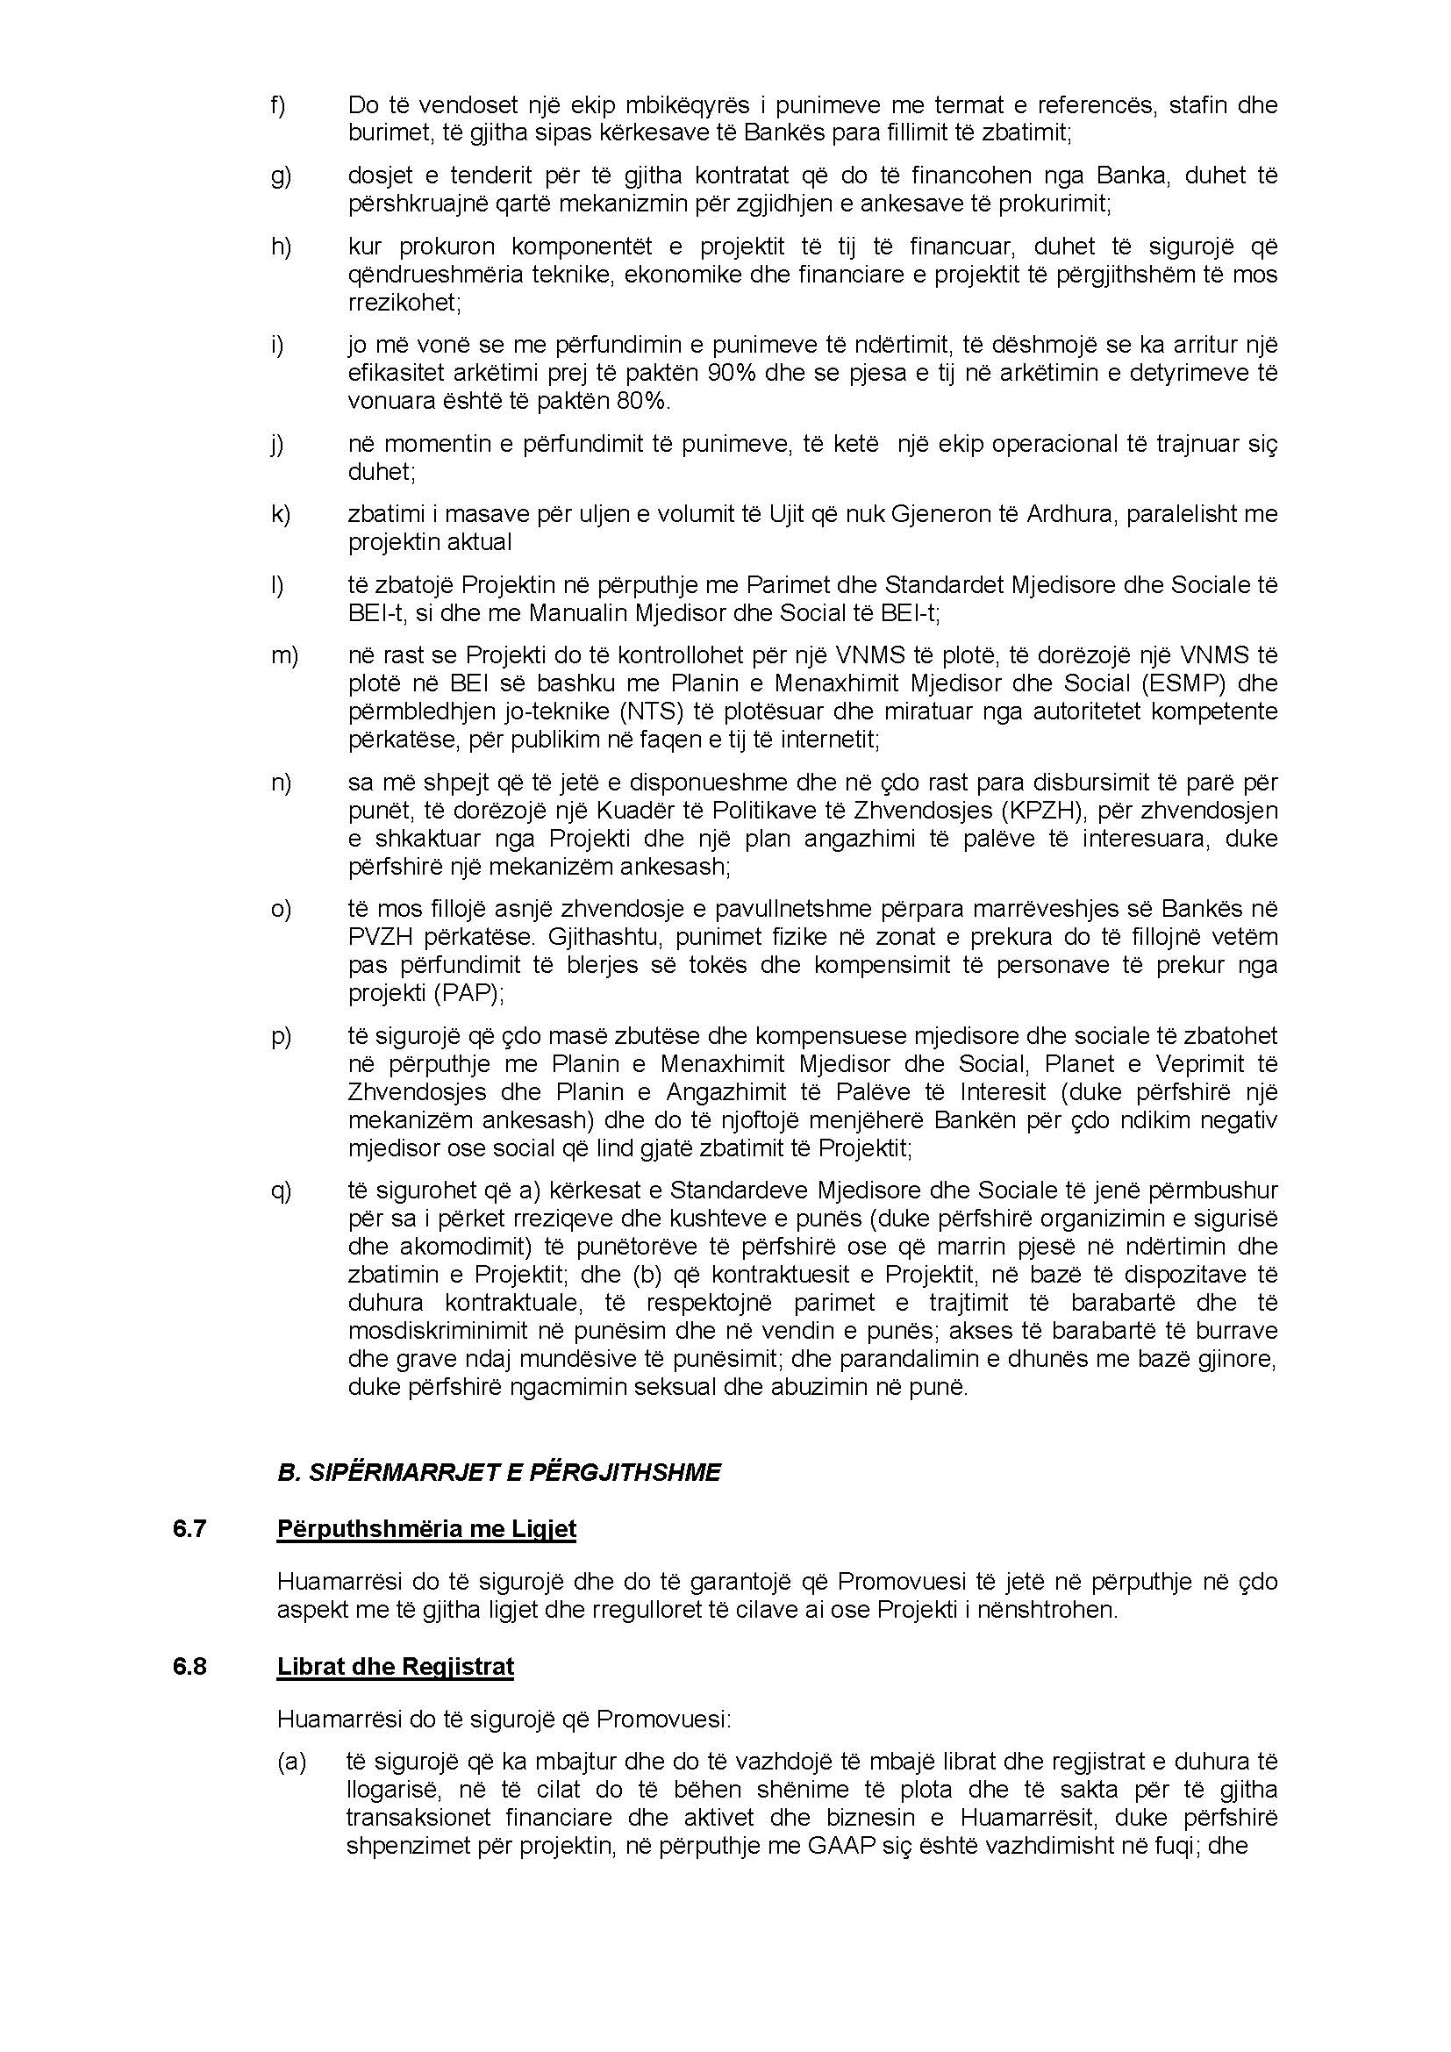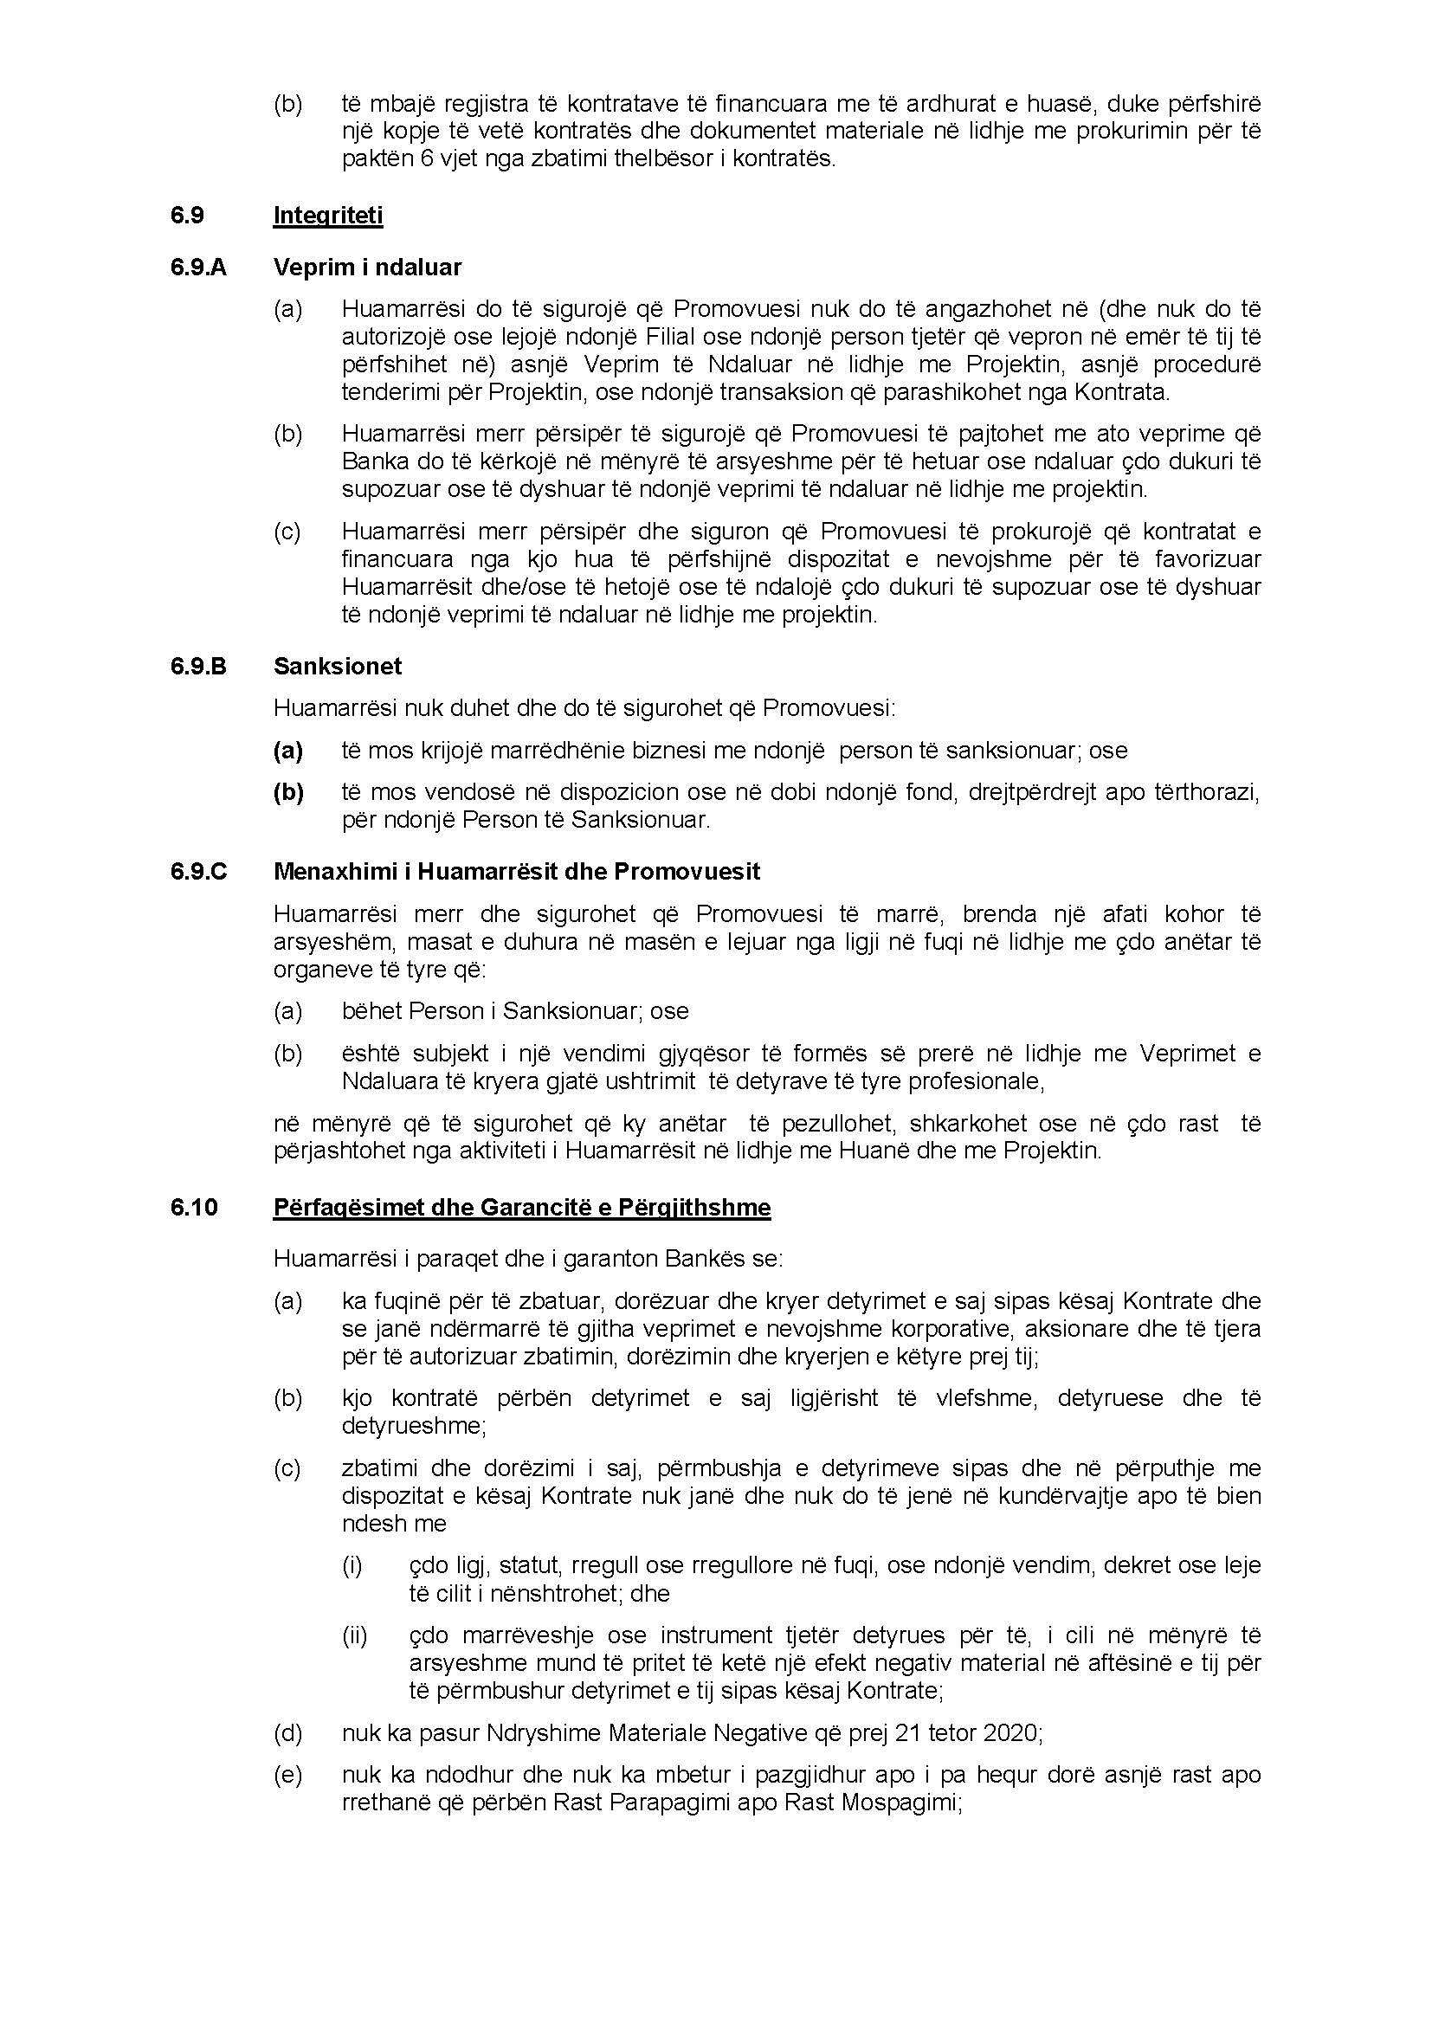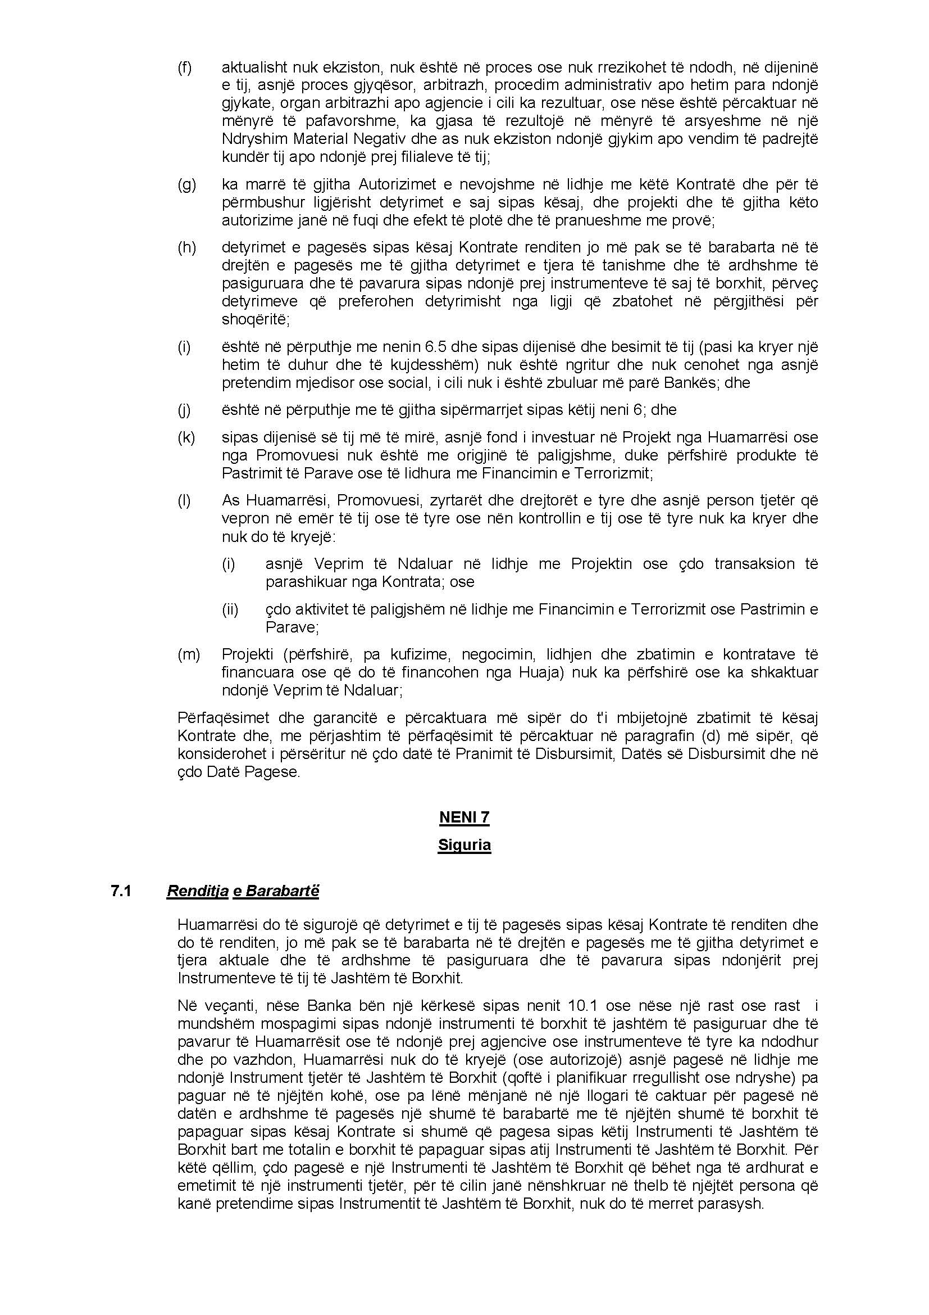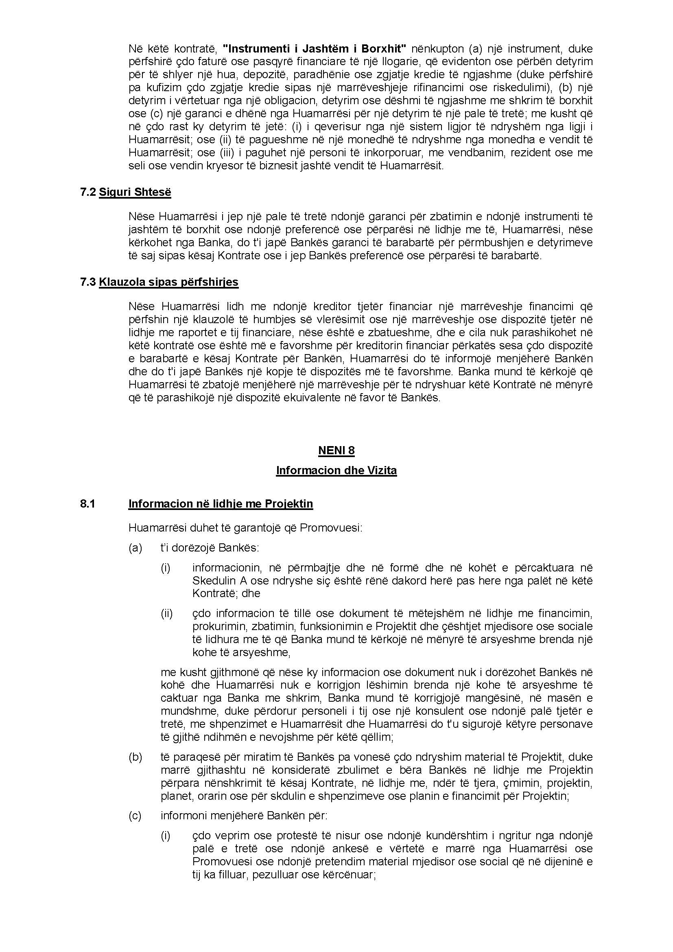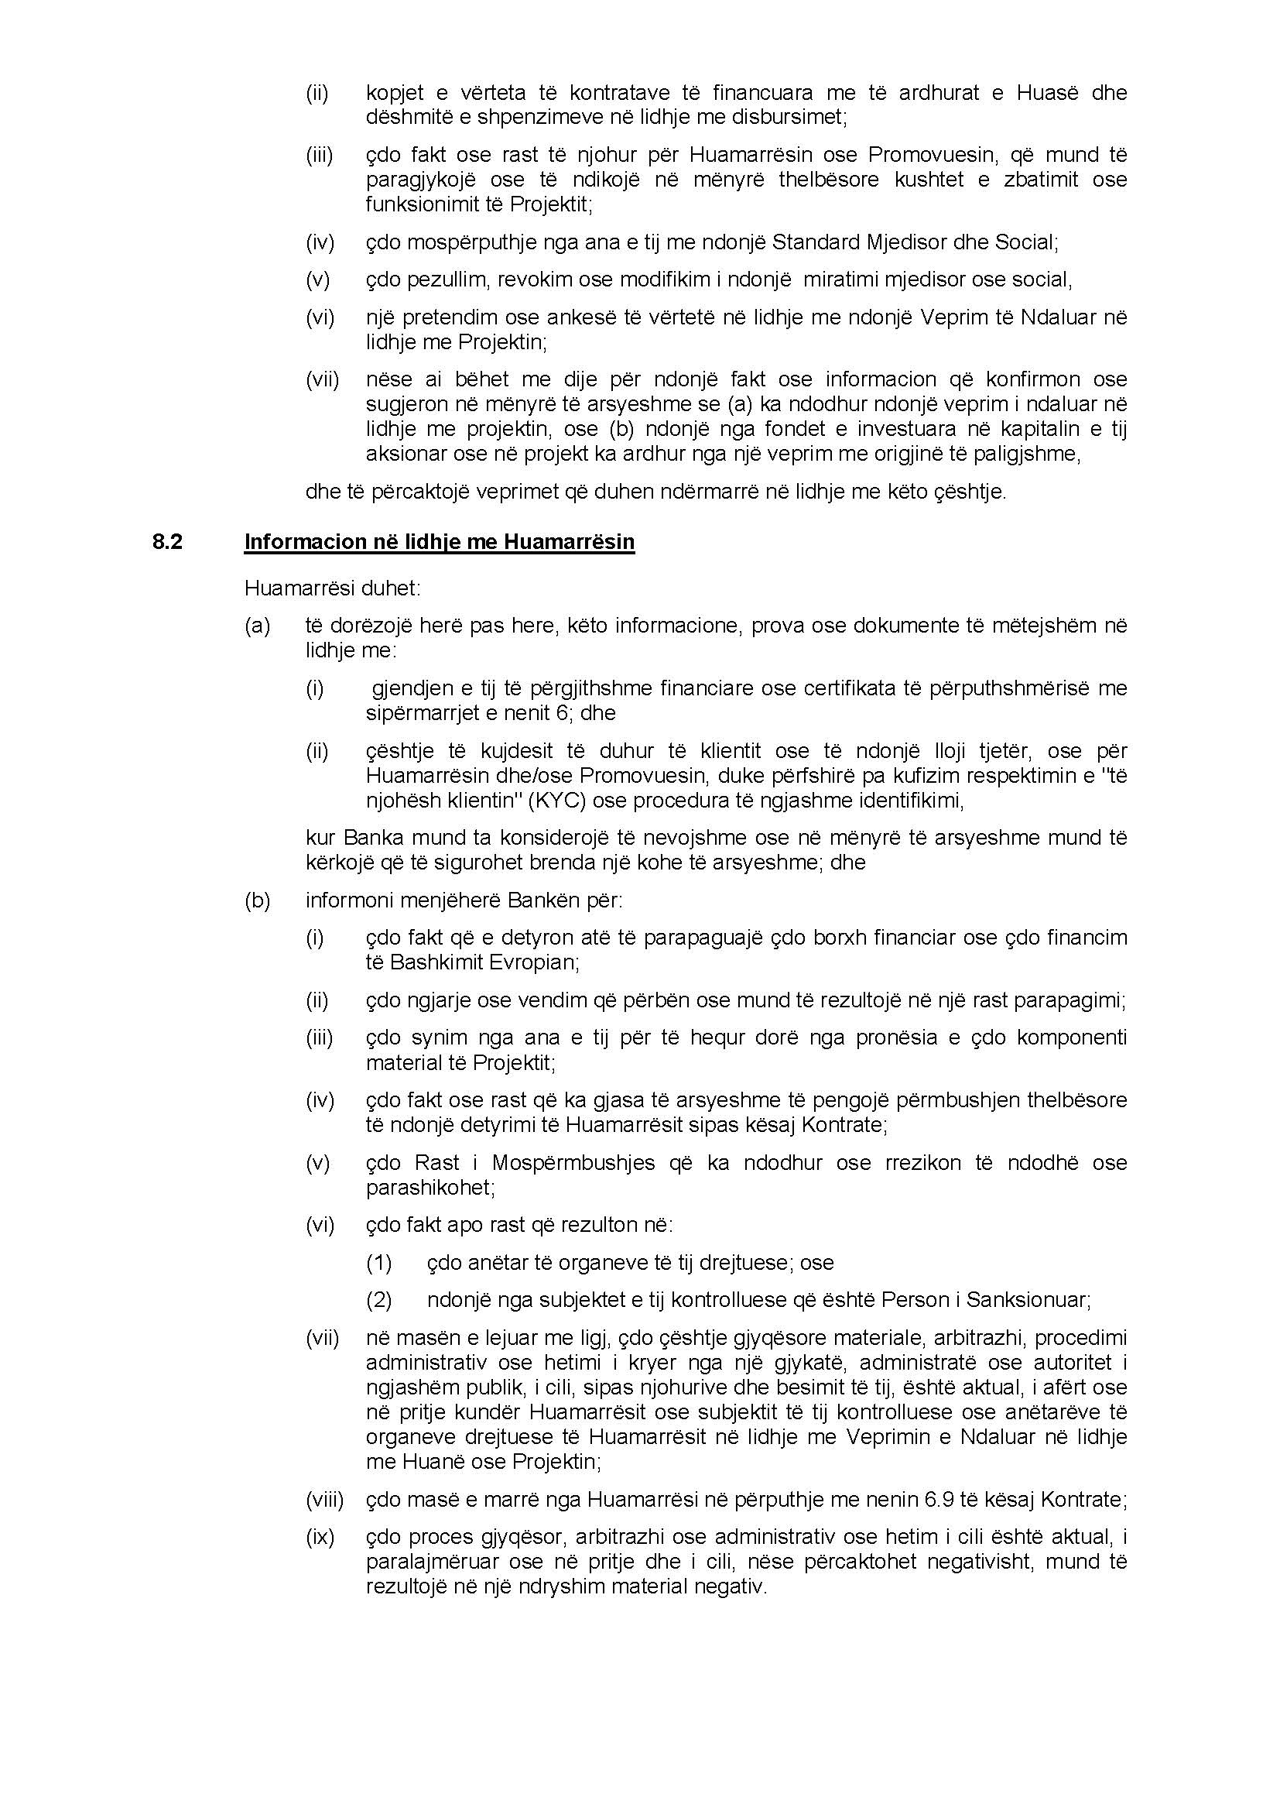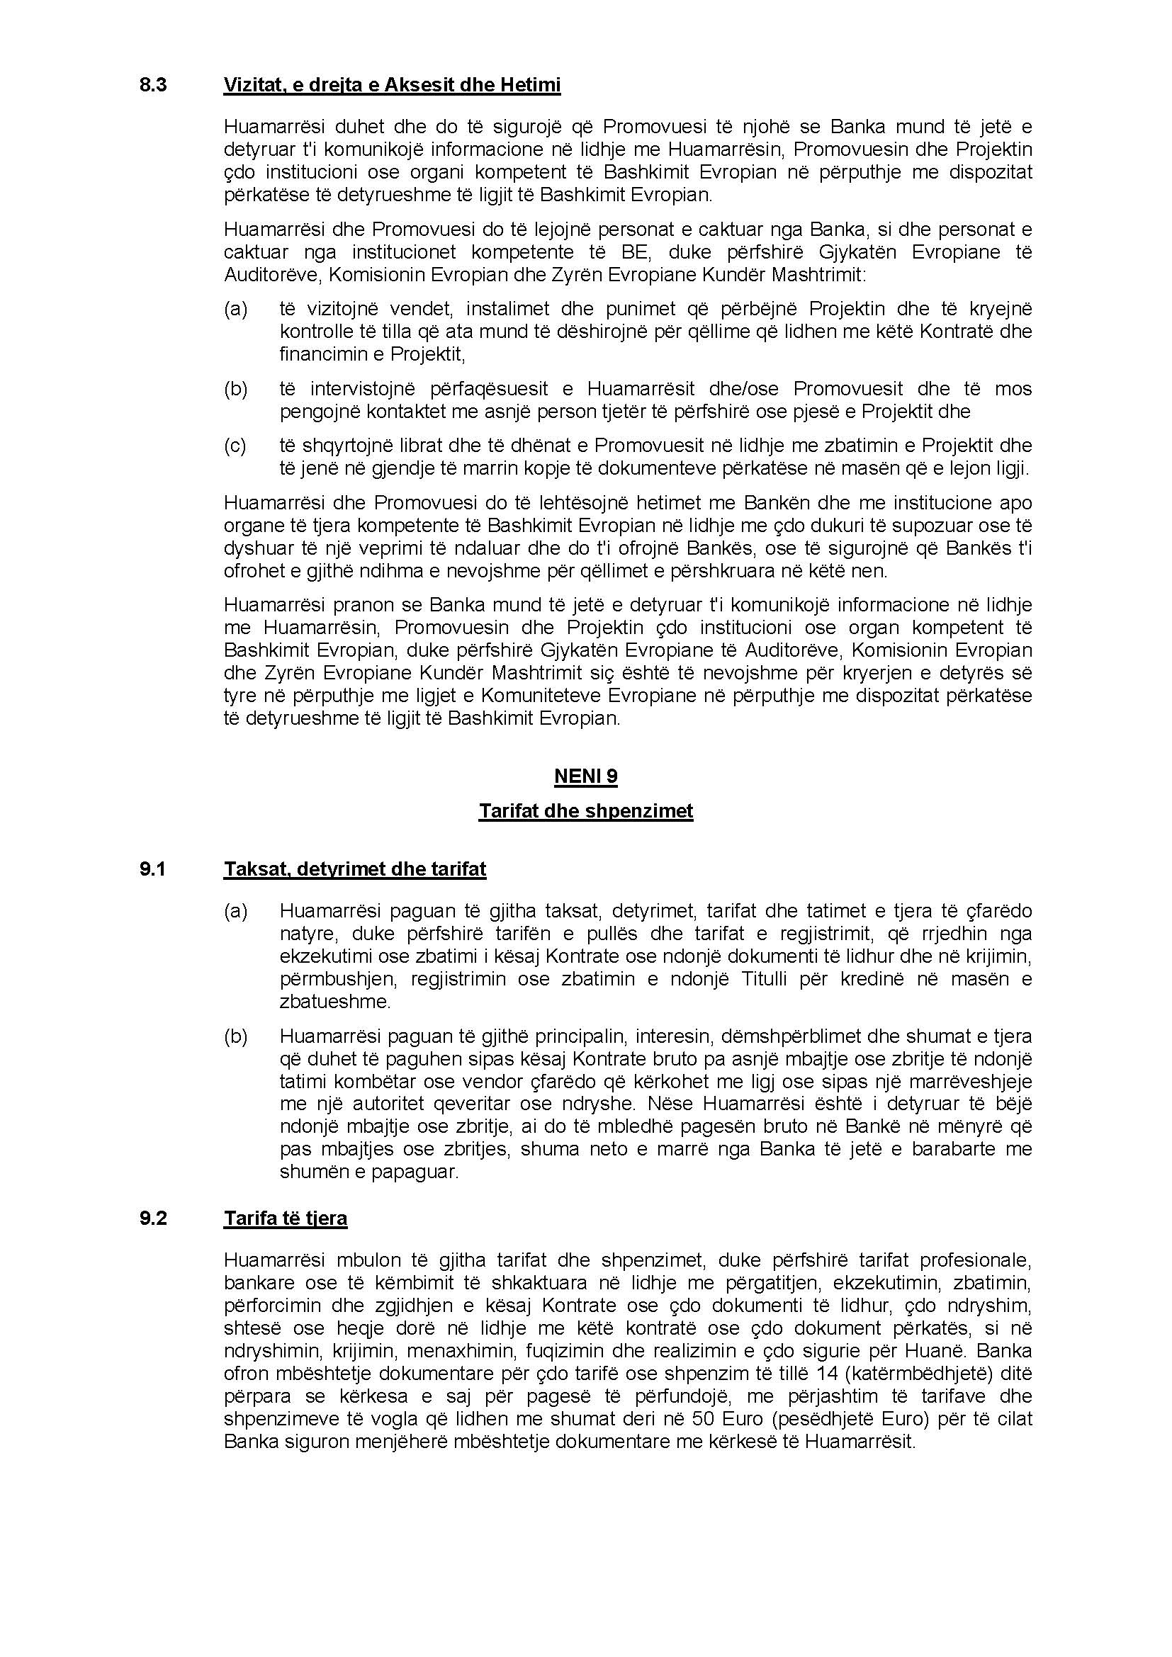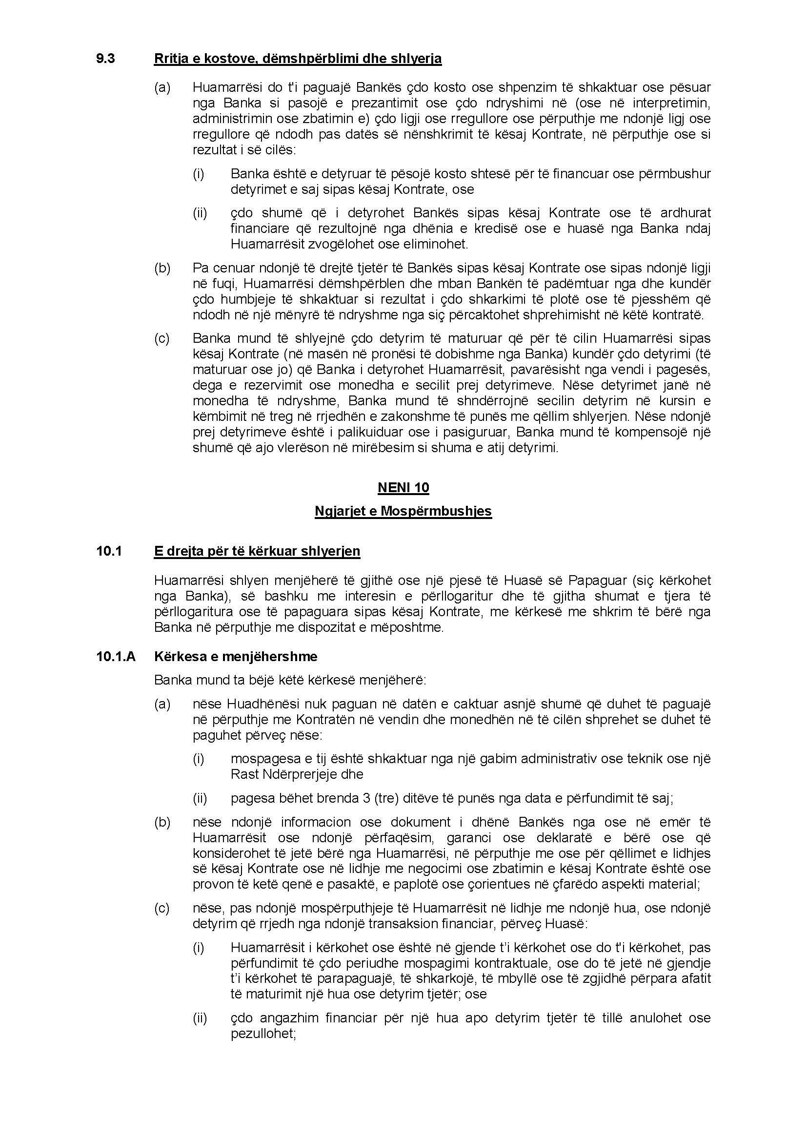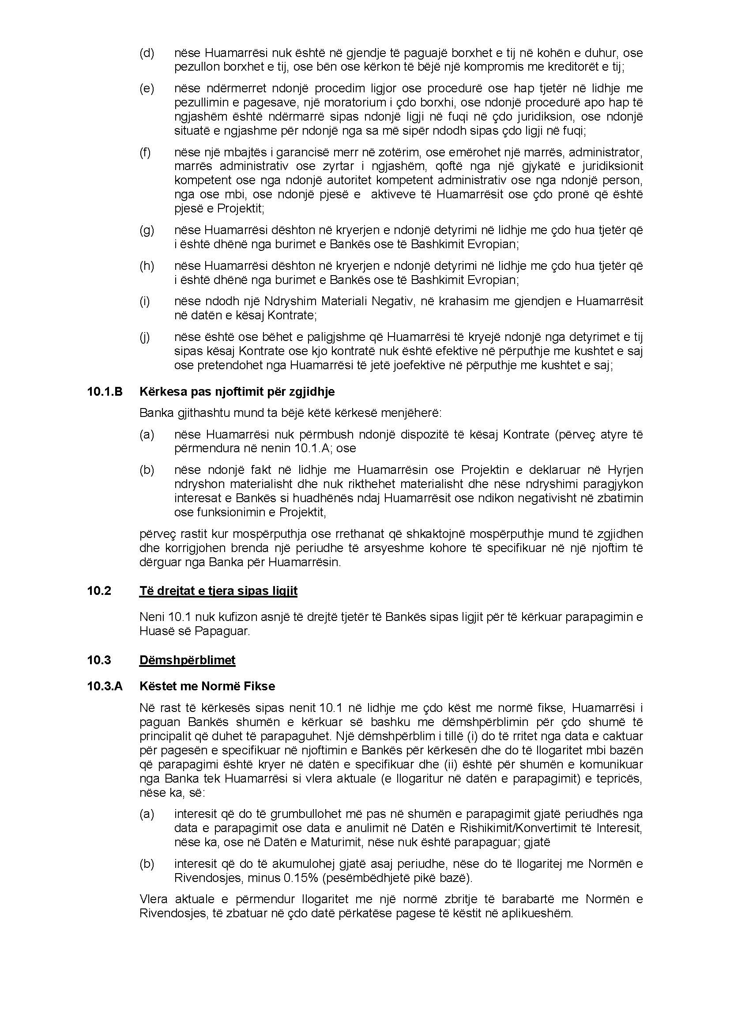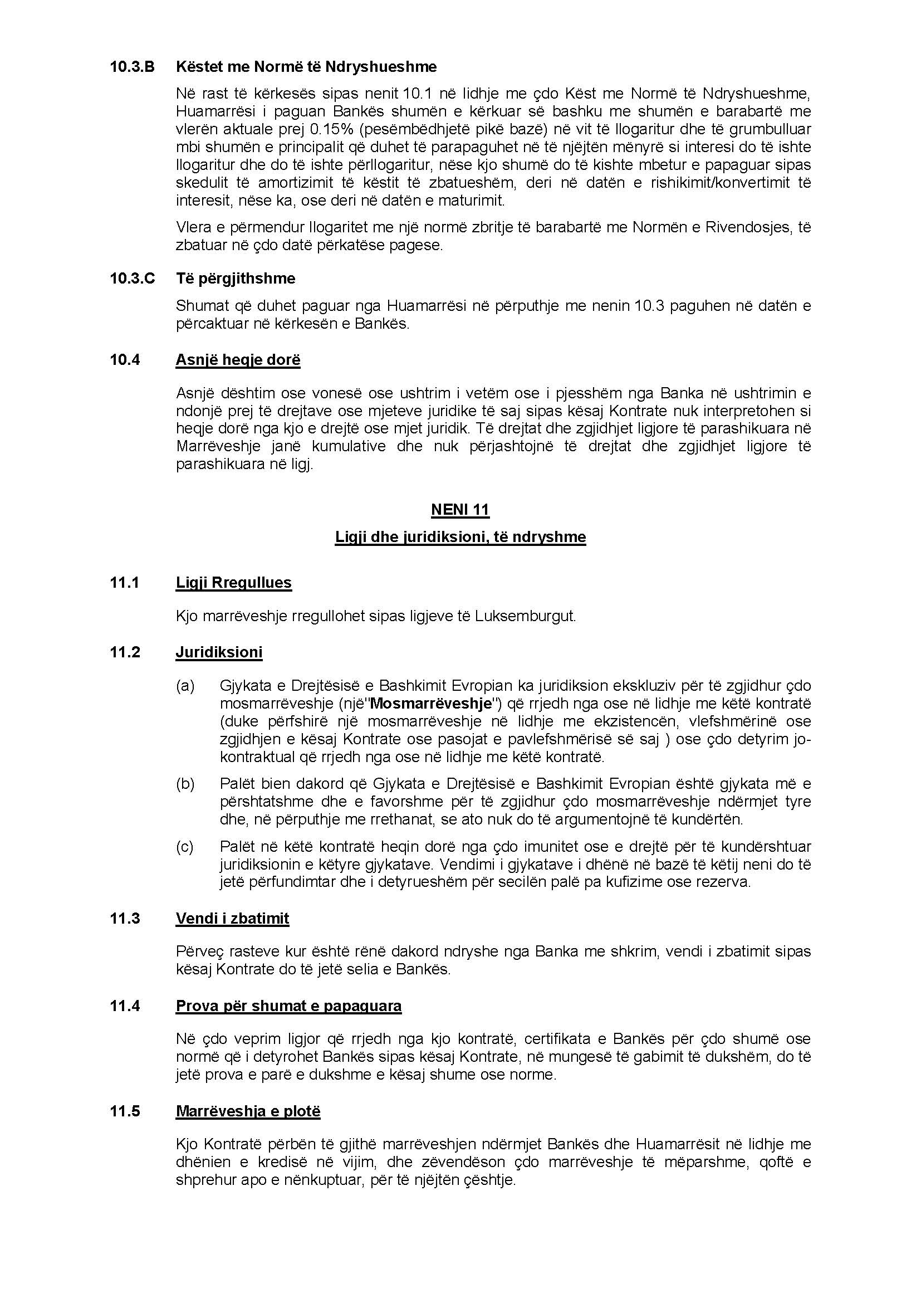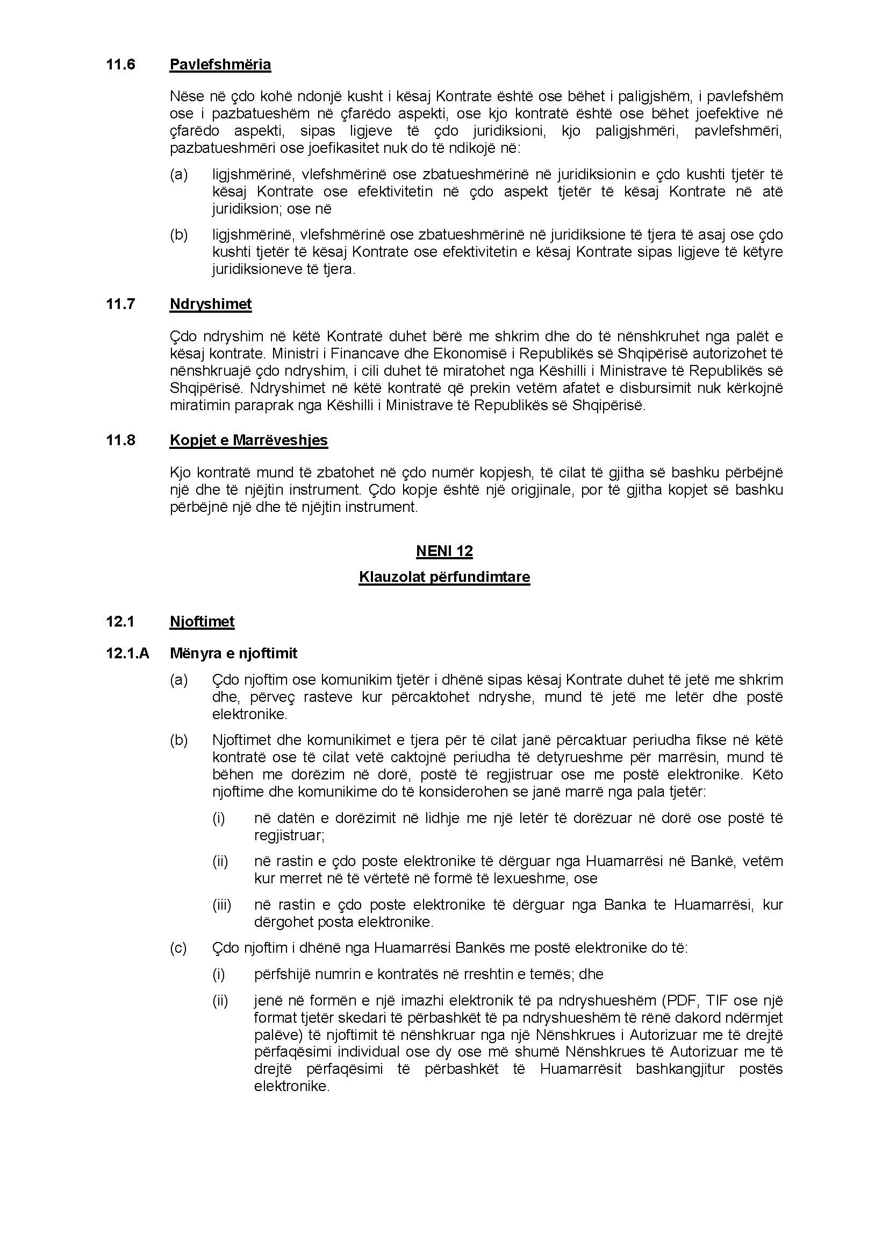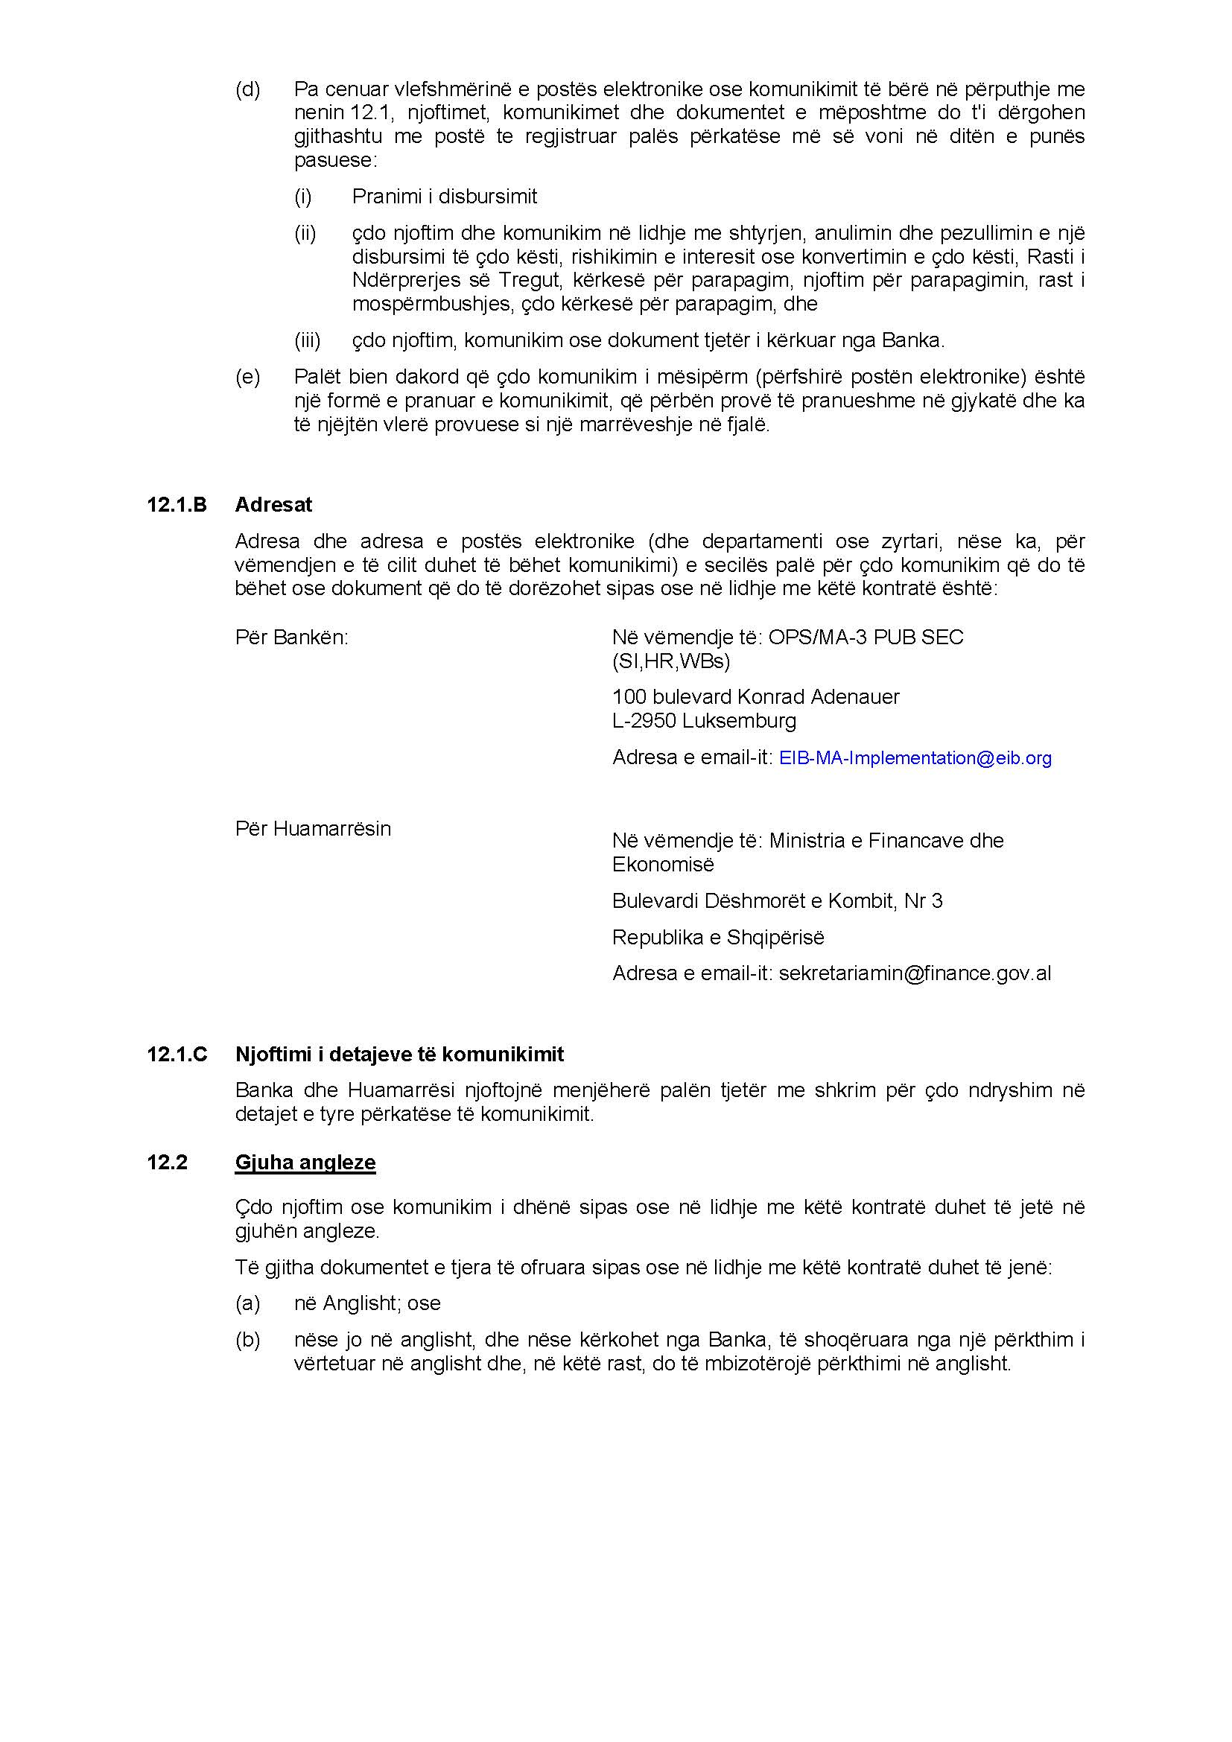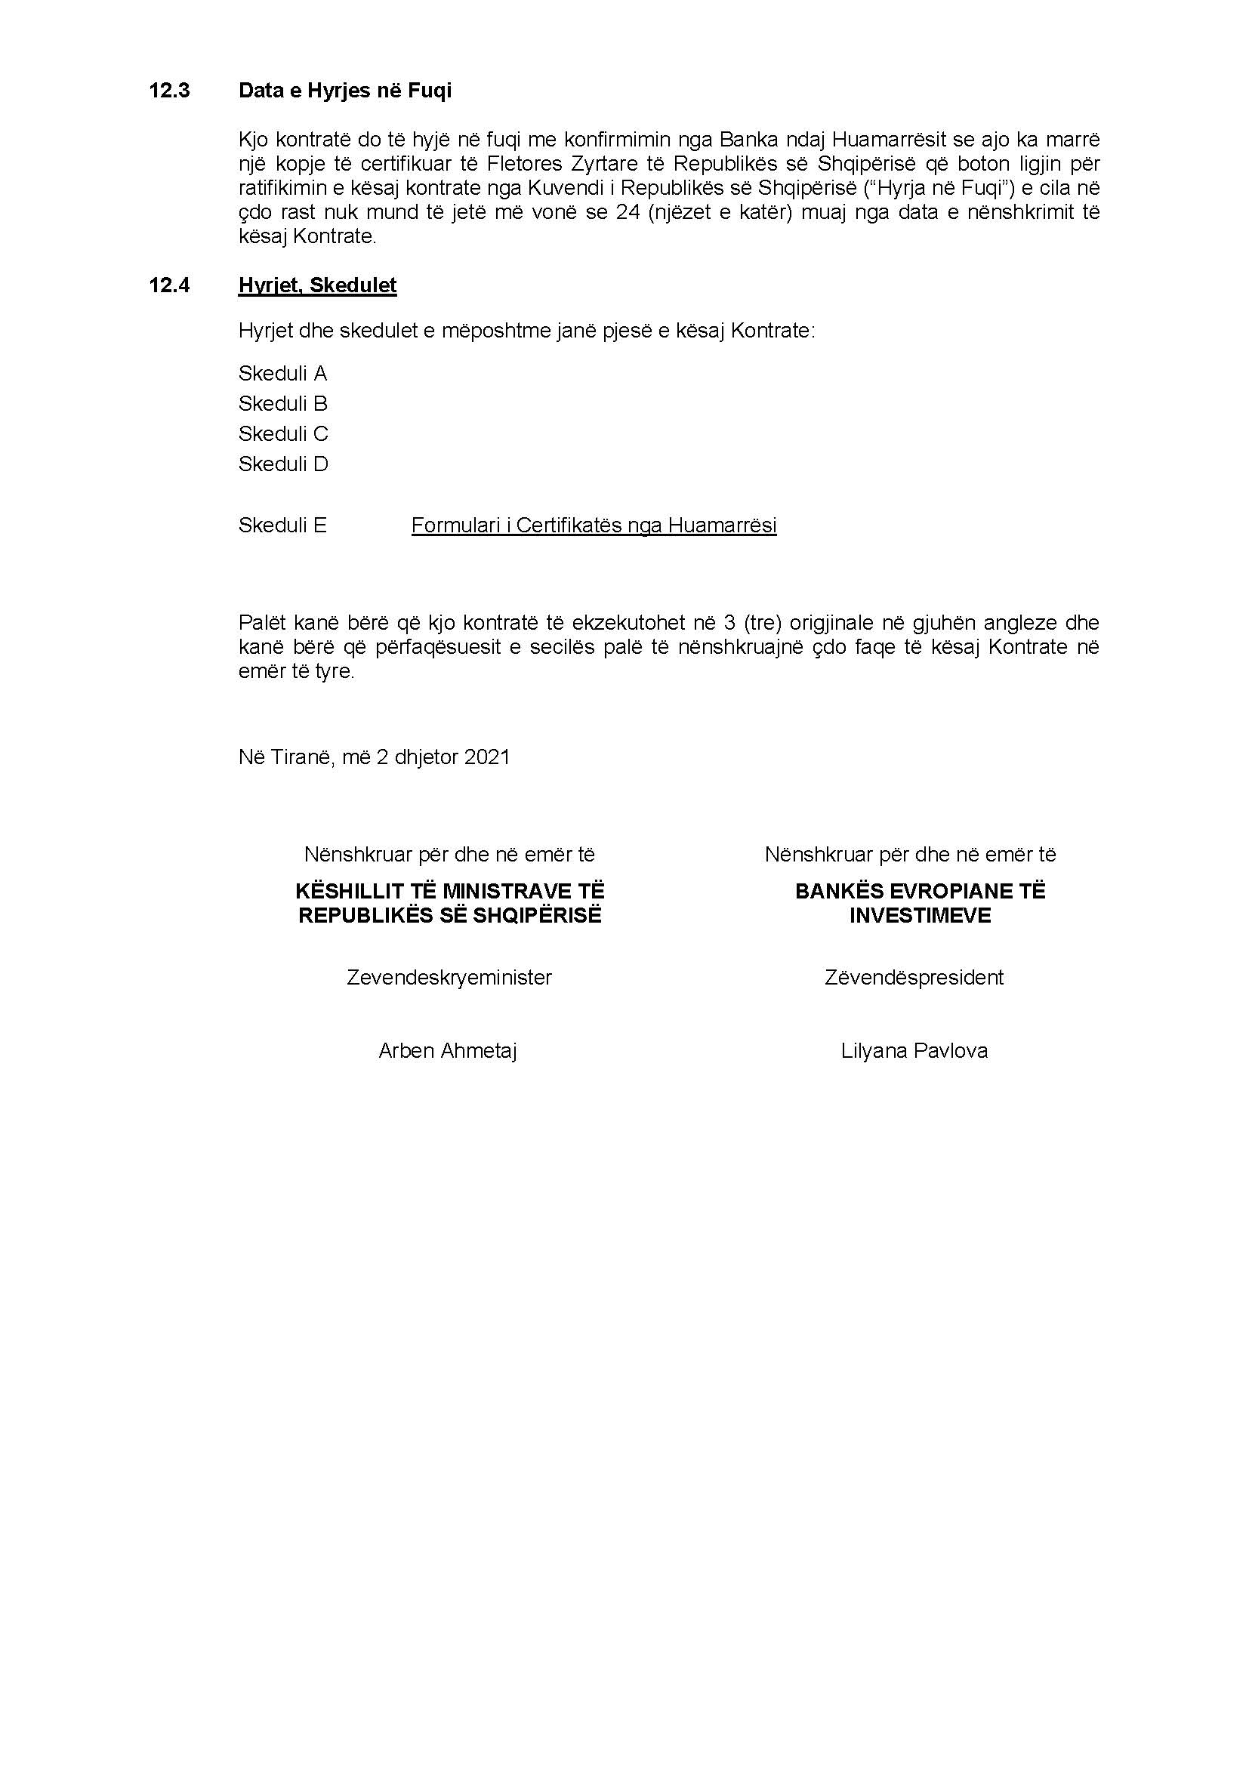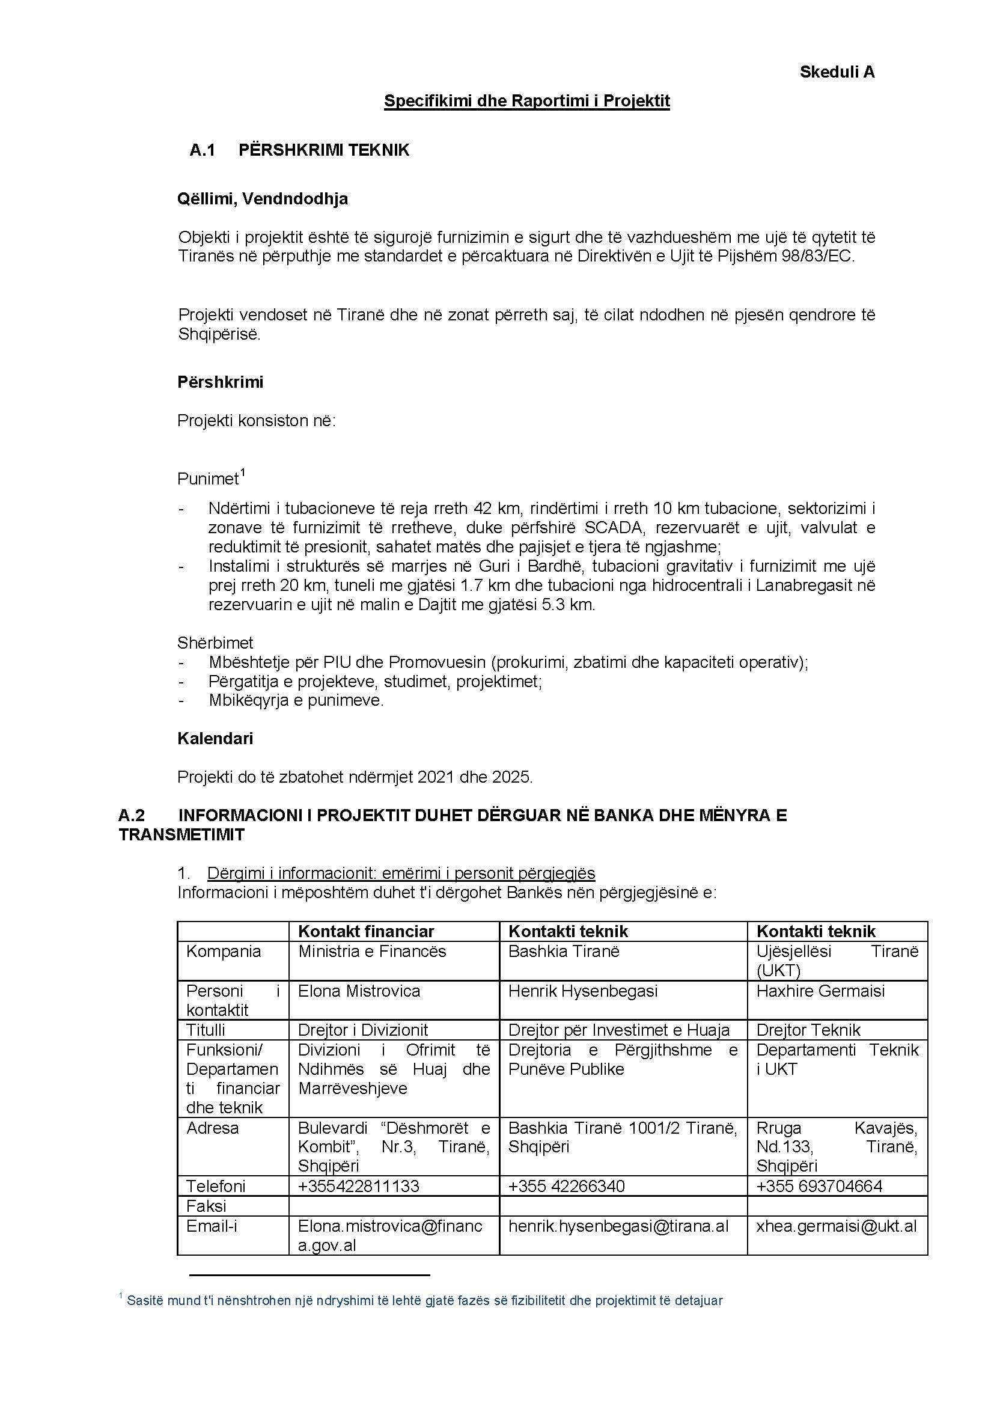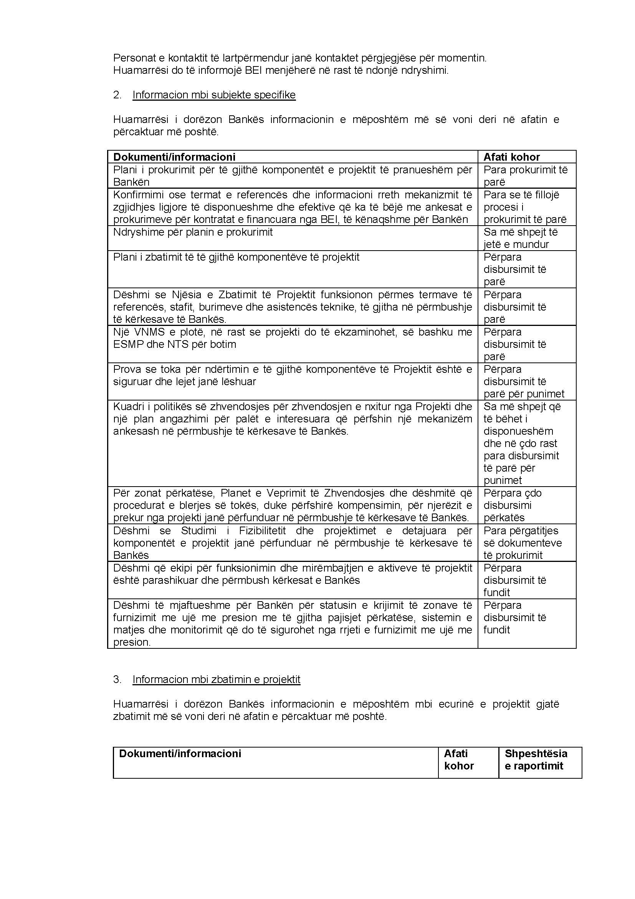

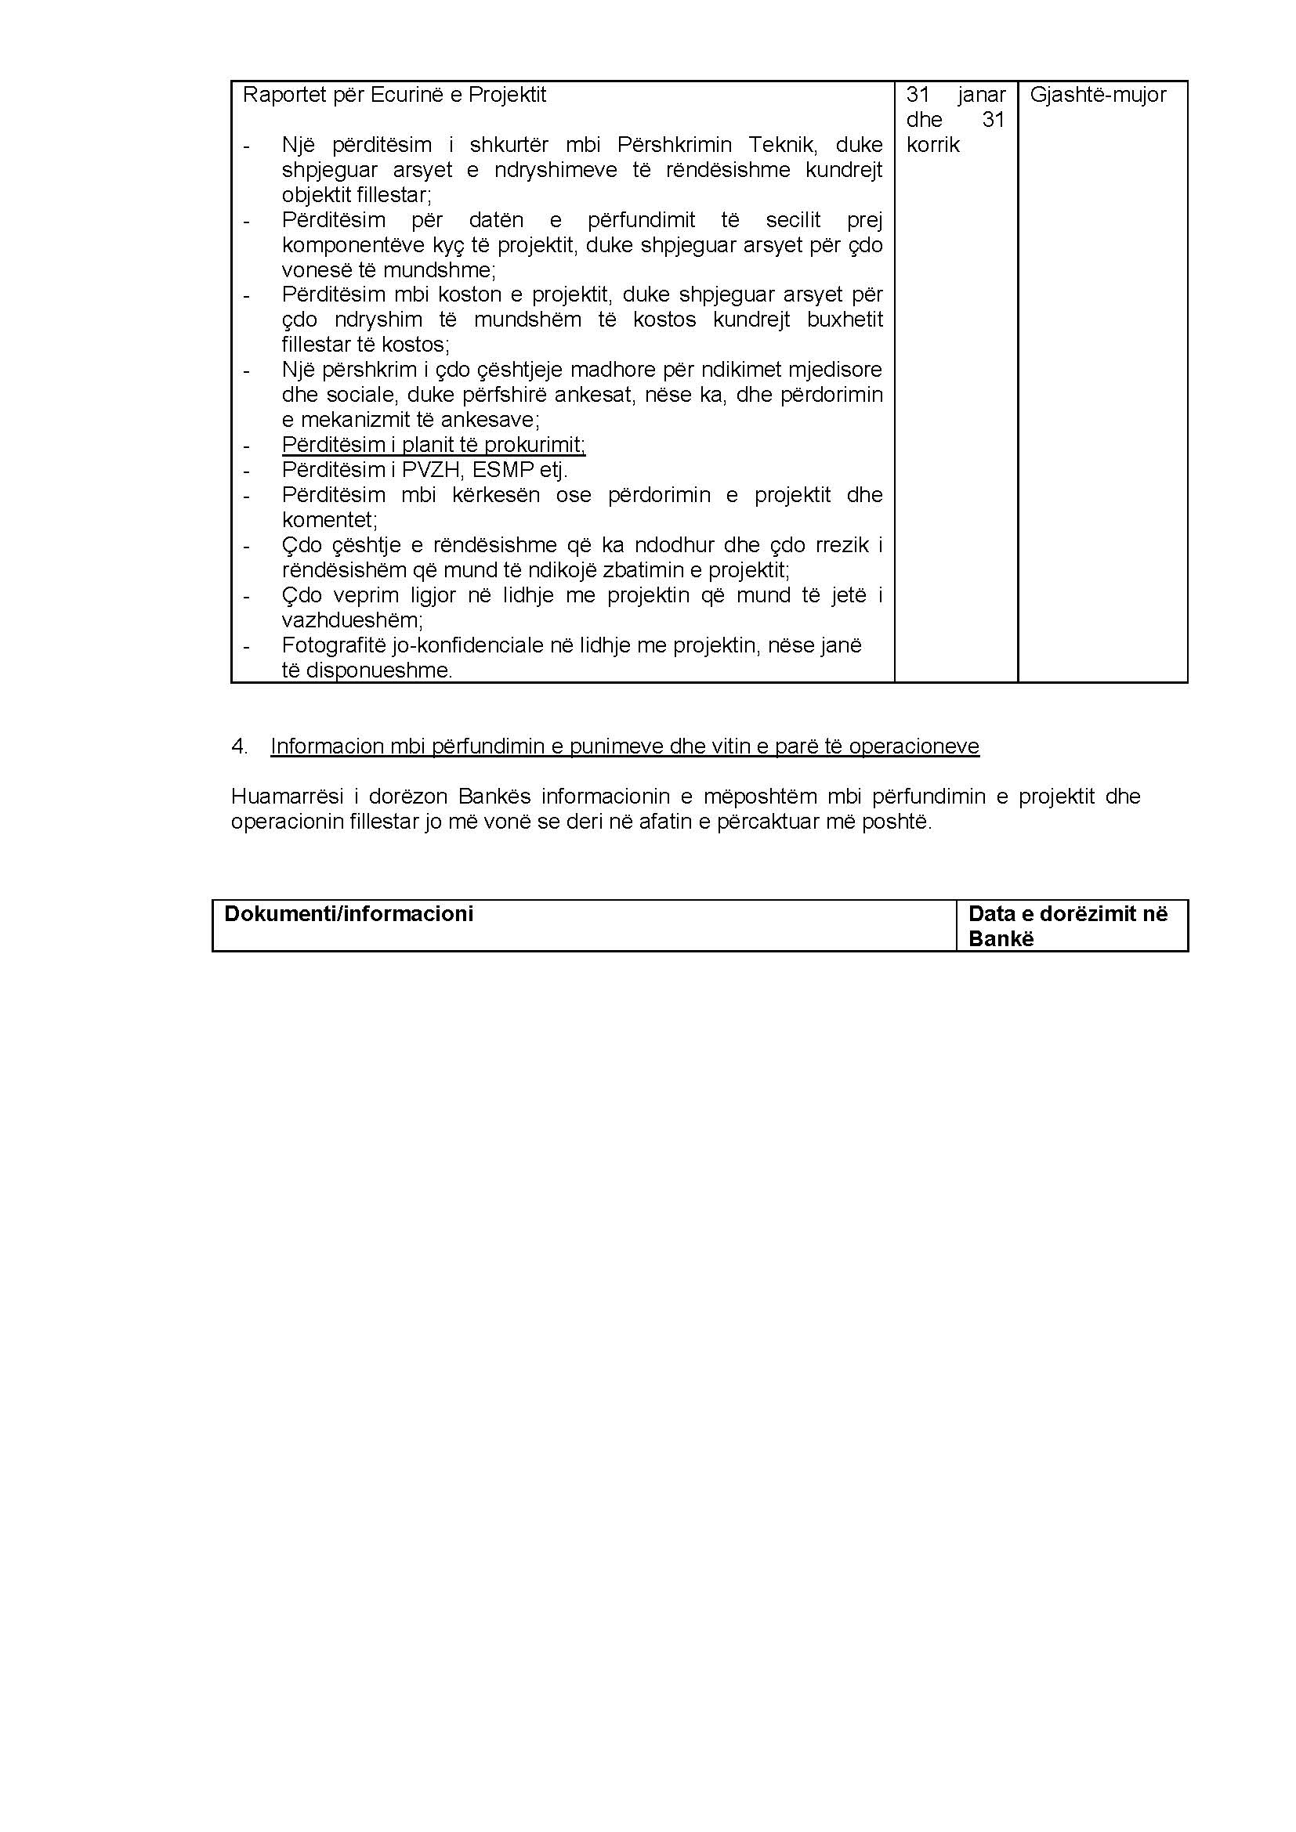

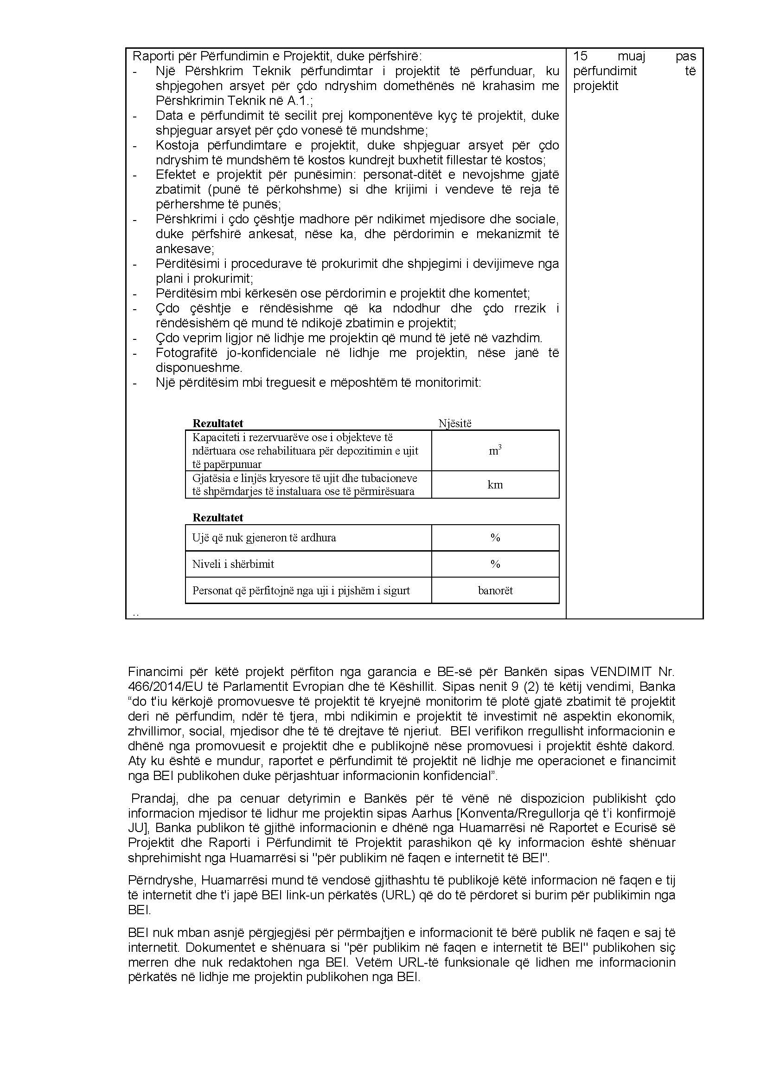

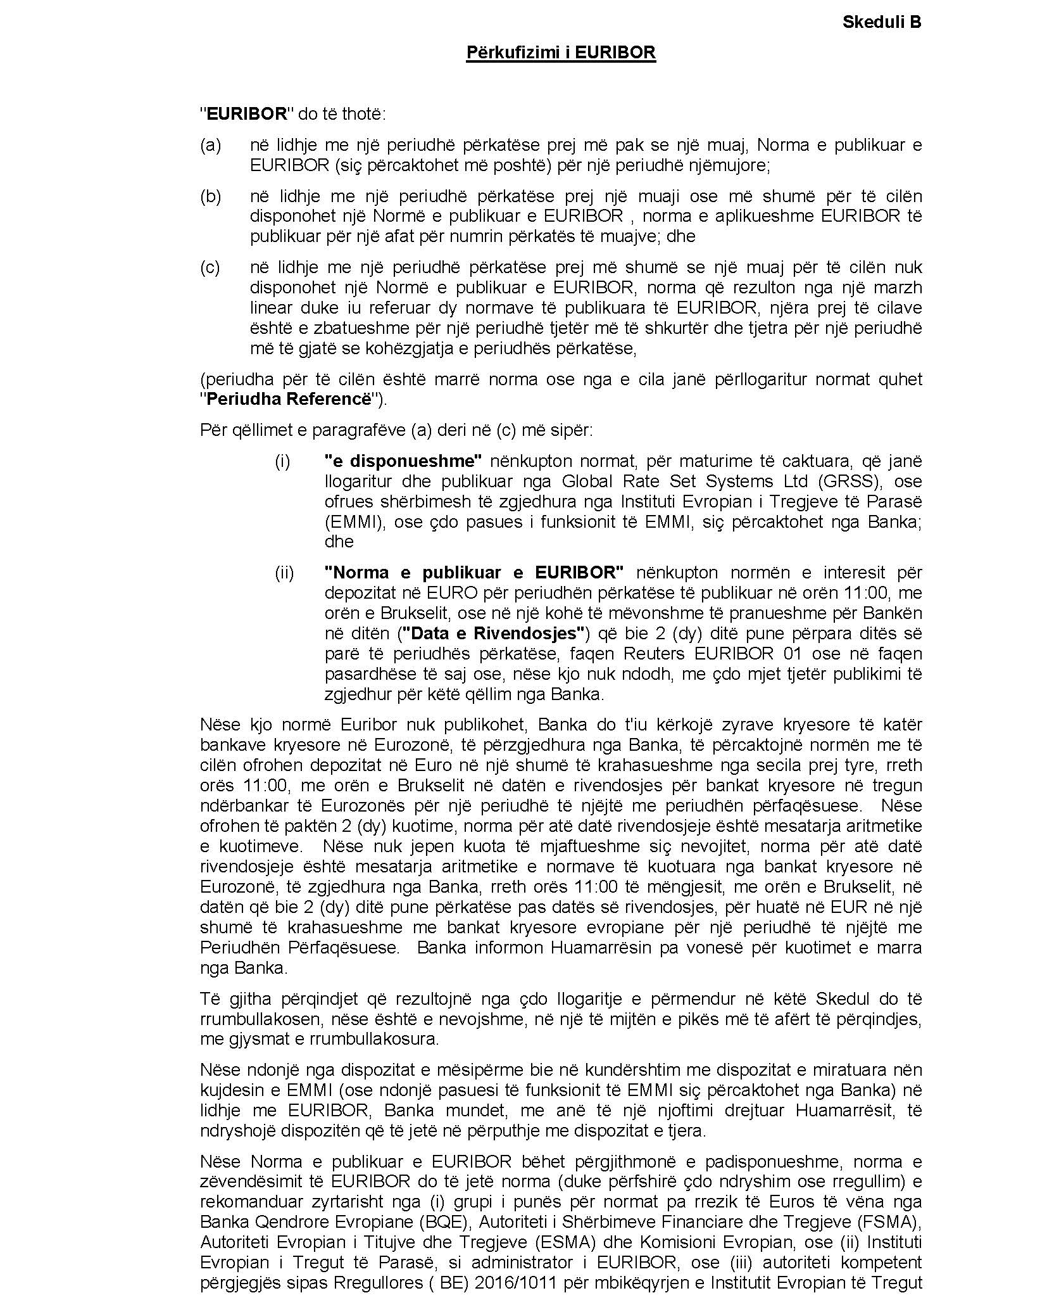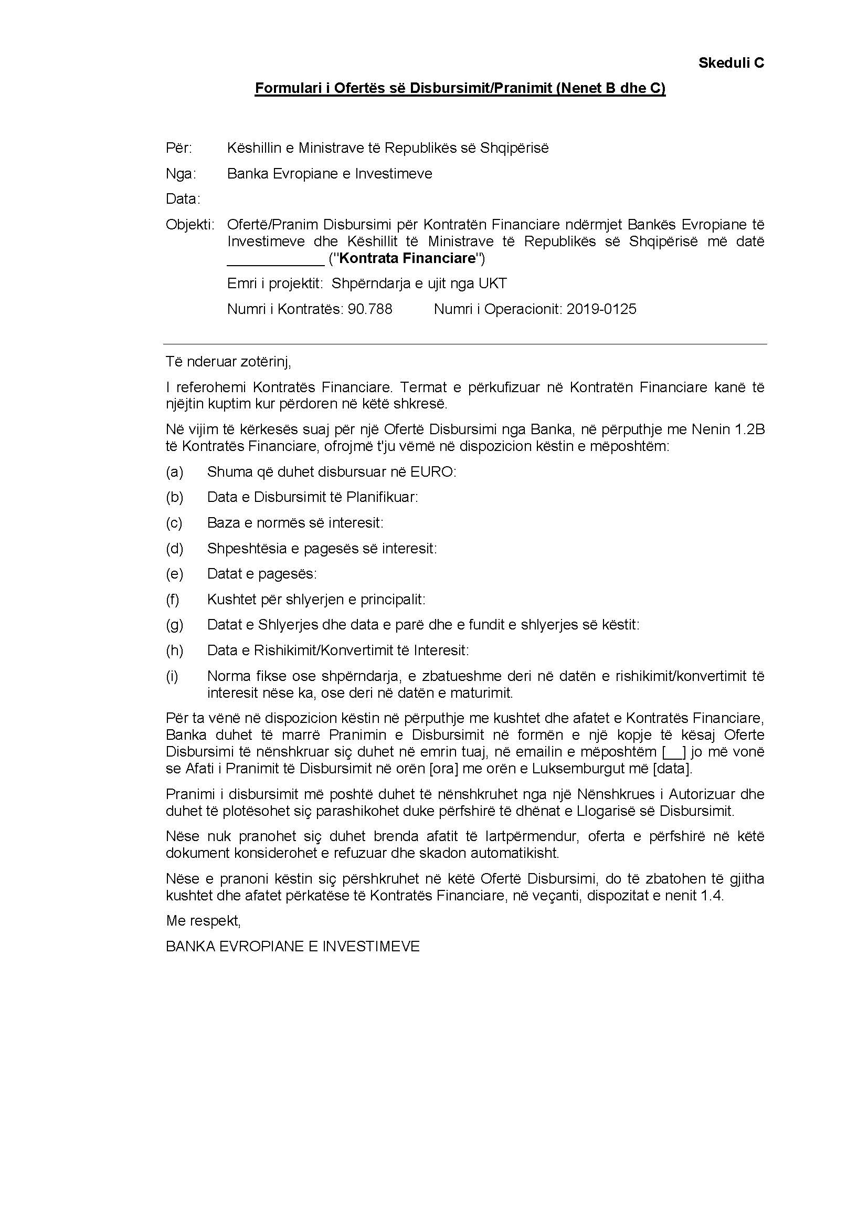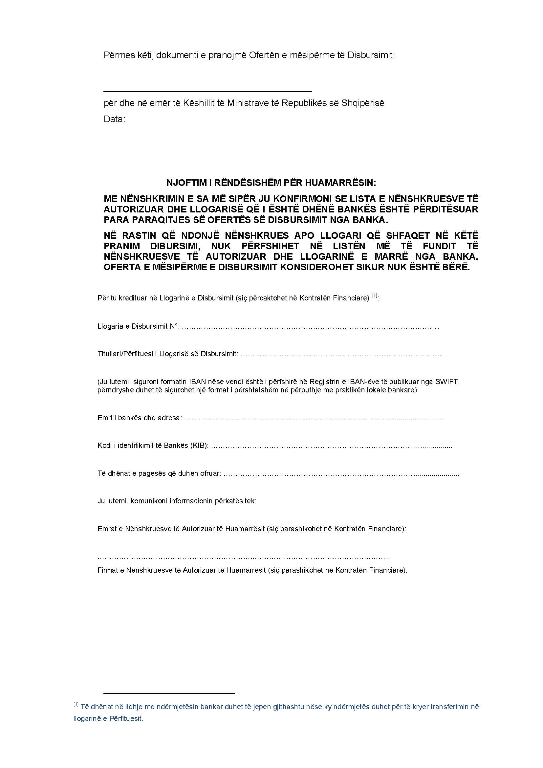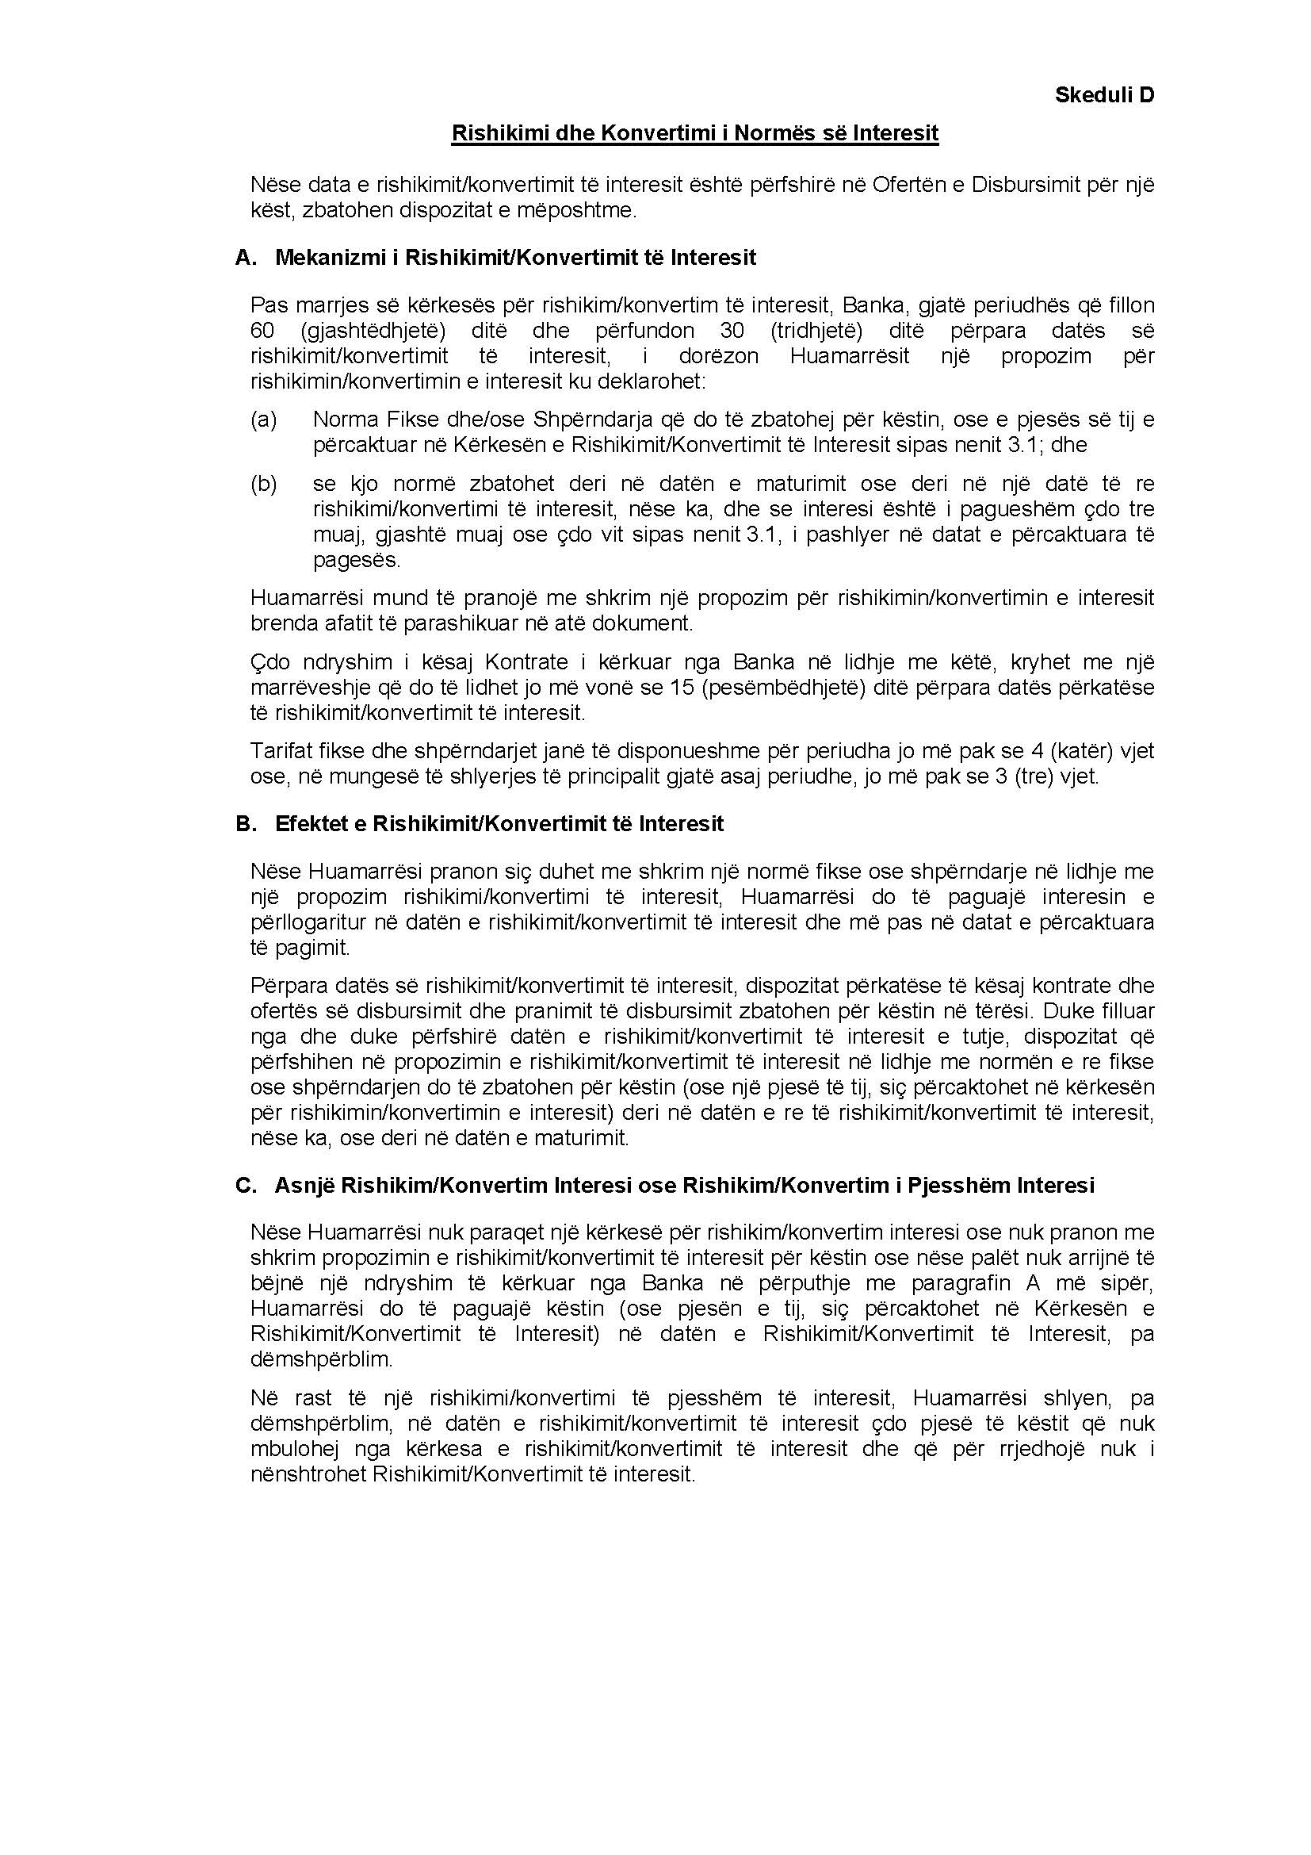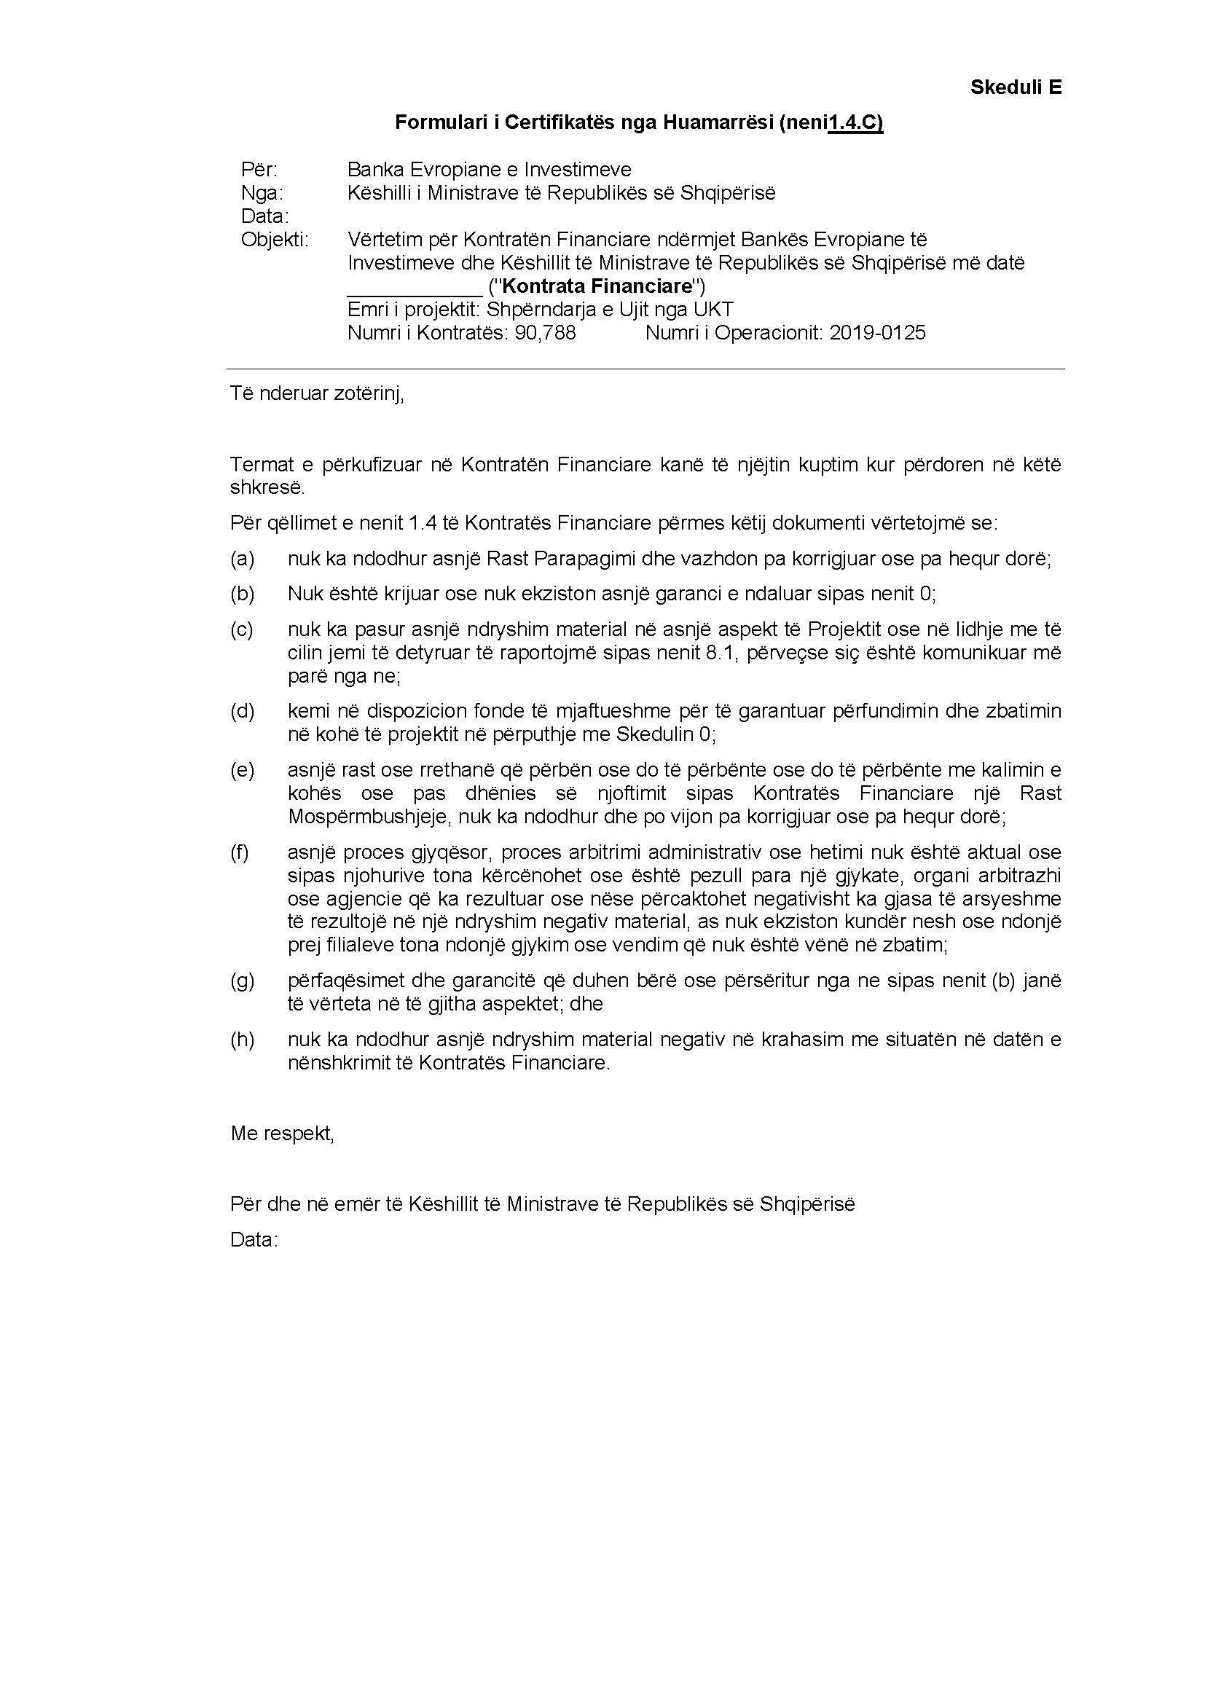

VENDIM
Nr. 350, datë 26.5.2022

PËR MIRATIMIN E STRATEGJISË KOMBËTARE PËR PRONËSINË INTELEKTUALE, 2022–2025

Në mbështetje të nenit 100 të Kushtetutës, me propozimin e ministrit të Financave dhe Ekonomisë, Këshilli i Ministrave

VENDOSI:

1. Miratimin e Strategjisë Kombëtare për Pronësinë Intelektuale, 2022–2025, sipas tekstit që i bashkëlidhet këtij vendimi.
2. Ngarkohen ministri i Financave dhe Ekonomisë, ministri i Kulturës, ministritë, institucionet qendrore dhe njësitë e vetëqeverisjes vendore, të përmendura në tekstin e kësaj strategjie, për zbatimin e këtij vendimi.
Ky vendim hyn në fuqi pas botimit në Fletoren Zyrtare.
KRYEMINISTËR
Edi Rama

STRATEGJIA

KOMBËTARE E PRONËSISË INTELEKTUALE
2022–2025

PROPOZUAR NGA: Ministria e Financave dhe Ekonomisë
Drejtoria e Përgjithshme e Pronësisë Industriale;
PËRGATITUR NGA: Grupi i punës i ngritur me urdhrin nr. 118, datë 23.9.2020, të Kryeministrit, “Për ngritjen e grupit ndërinstitucional të punës, i cili do të merret me hartimin e dokumentit strategjik për pronësinë intelektuale 2022–2025”, nën drejtimin e zëvendësministrit të MFE-së, z.Besart Kadia;
ASISTUAR NGA: Ekspertët e Organizatës Botërore të Pronësisë Intelektuale;
PËRSHTATI FORMATIN: Dokumenti u përshtat në formatin zyrtar të Strategjive nga Drejtoria e Përgjithshme e Pronësisë Industriale (DPPI).
Tiranë, qershor 2021

Grupi ndërinstitucional i punës
Nr. | Emri Mbiemri | Institucioni
1 | Besart KADIA | Kryetar i Grupit Ndërinstitucional të Punës - MFE
2 | Ledina BEQIRAJ | Kryetar i Sekretariatit Teknik – DPPI
3 | Rudina BOLLANO | DPPI
4 | Afërdita ROKAJ | DPPI
5 | Maria SOLIS | DPPI
6 | Sonila MEKA | DPPI
7 | Përparim MEZINI | DPPI
8 | Arjana DYRMISHI | MFE
9 | Borana AJAZI | MINISTRIA E KULTURËS, DDA
10 | Laura LIGORI | MINISTRIA E KULTURËS, DDA
11 | Rezarta RAJTA | INSPEKTORATI SHTETËROR I MBIKËQYRJES SË TREGUT
12 | Enea SHEQI | INSPEKTORATI SHTETËROR I MBIKËQYRJES SË TREGUT
13 | Elda LIKSALA | MINISTRIA E ARSIMIT DHE SPORTIT
14 | Altin FUGA | MINISTRIA
15 | Bleron DOKLE | AUTORITETI I KOMUNIKIMEVE ELEKTRONIKE DHE POSTARE (AKEP)
16 | Jetmir BRAHA | AUTORITETI I KOMUNIKIMEVE ELEKTRONIKE DHE POSTARE (AKEP)
17 | Ina HASANKOLLI | DREJTORIA E PËRGJITHSHME E TATIMEVE
18 | Jona KARAPINJALLI | MINISTRIA E DREJTËSISË
19 | Rezarta ELTARI | DREJTORIA E PËRGJITHSHME E DOGANAVE
20 | Flavia KANUSHI | DREJTORIA E PËRGJITHSHME E DOGANAVE
21 | Lutfi MINXHOZI | DREJTORIA E PËRGJITHSHME E POLICISË
22 | Vitjola HIDRI | DREJTORIA E PËRGJITHSHME E POLICISË
23 | Pëllumb MOLLA | DREJTORIA E PËRGJITHSHME E POLICISË
24 | Valbona ALIKAJ | AUTORITETI I MEDIAVE AUDIOVIZIVE
25 | Eros SHALA | AUTORITETI I MEDIAVE AUDIOVIZIVE
26 | Mariana SEMINI | SHKOLLA E MAGJISTRATURËS
27 | Ador KOLEKA | SHKOLLA E MAGJISTRATURËS
28 | Lauresha GREZDA | MINISTRIA E BUJQËSISË
29 | Pamela RADOVANI | AUTORITETI KOMBËTAR I USHQIMIT
30 | Gentiana SPAHIU | AGJENCIA KOMBËTARE PËR KËRKIM SHKENCOR DHE INOVACION
31 | Astrit DAUTAJ | AGJENCIA E SIGURIMIT TË CILËSISË SË ARSIMIT PARAUNIVERSITAR
32 | Erjola SOJATI | MINISTRIA E TURIZMIT DHE MJEDISIT

Ekspertët e Organizatës Botërore të Pronësisë Intelektuale dhe ekspertët e kontraktuar nga Projekti ALSIP
Nr. | Emri Mbiemri | Institucioni
 | Znj.Virag Halgand  Ms. Tamara Nanayakkara  Ms. Thomas Dillon  Ms. Anita Huss-Ekerhult  Ms. Miyuki Monroig  Ms. Sarah Nassar  Mrs. Brunhilda Stamo  Mr. Pascal Bernardoni | Përgjegjës seksioni për vendet e Evropës Qendrore dhe Baltike dhe vendet mesdhetare, Departamenti i Divizionit për Tranzicionin dhe Vendet e Zhvilluara, WIPO  Këshilltar, IP për Divizionin e Biznesit, WIPO  Këshilltar ligjor, Ndihmë Strategjike dhe Ndërgjegjësim,  Divizionin për zbatimin e IP, WIPO (zbatimi i IPR-së)  Këshilltar, Divizioni i Menaxhimit të të Drejtave të Autorit, WIPO  Zyrtar i Programit, Divizioni i Menaxhimit të të Drejtave të Autorit, WIPO  Këshilluese, WIPO  Konsultente, GI dhe zhvillim rural  Konsulent, drejtues i REDD SA
 | Znj. Romana Matanovac Vučković | PhD, ekspert IP, Kroaci – konsulent ndërkombëtar i WIPO-s i zgjedhur në konsultim me Shqipërinë
 | Znj. Elvana Zhezha | PhD, konsulent kombëtar i WIPO-s, Tiranë, i zgjedhur në konsultim me Shqipërinë

Lista e përfaqësuesve nga grupet e interesit pjesëmarrës në takimet e organizuara online përmes platformës WEBEX, diktuar nga kushtet e situatës pandemike COVID-19, nga DPPI-ja dhe ekspertët e OBPI-së në periudhën gusht–tetor 2020 dhe lista e të ftuarve në Grupin Ndërinstitucional të Punës (GNP).
Nr. | Emri Mbiemri | Institucioni
Të ftuar në GNP
1 | Ida Ahmetlli | Zyra e Prokurorit
2 | Marjana Shegani | Gjykata e Rrethit Gjyqësor Tiranë
Përfaqësues nga grupet e interesit pjesëmarrës në takimet e organizuara online nga DPPI-ja dhe ekspertët e OBPI-së gjatë periudhës gusht–tetor 2020
1 | Albana Laknori | Dhoma e Tregtisë dhe Industrisë Tiranë/ PA
2 | Enio Jace | Dhoma Amerikane e Tregtisë
3 | Koli Sinjari | Dhoma Kombëtare e Zejtarisë
4 | Anduela Simaku | Dhoma Kombëtare e Zejtarisë
5 | Mirlinda Collaku | AKDIE – Shoqëri e menaxhimit kolektiv
6 | Erlir Puto | ALBAUTOR – Shoqëri e menaxhimit kolektiv
7 | Besnik Strati | FMAA – Shoqëri e menaxhimit kolektiv
 | Bora Prifti | FMAA – Shoqëri e menaxhimit kolektiv
8 | Altin Maliqi | Profesor i pronësisë intelektuale në universitet
9 | Laurena Kalaja | Universiteti Polis
10 | Merisa Rukaj | Universiteti i Shkodrës “Luigj Gurakuqi”
11 | Ilda Kazani | Universiteti Politeknik i Tiranës i Tiranës
12 | Erjona Asabella | Universiteti i Korçës
13 | Alban Zusi | Përfaqësues i komunitetit të biznesit
14 | Aleksandara Arseni | Përfaqësues i autorizuar
15 | Irma Çami | Përfaqësues i autorizuar
16 | Enton Pepo | Përfaqësues i autorizuar
17 | Ela Shomo | Përfaqësues i autorizuar
18 | Vjollca Shomo | Përfaqësues i autorizuar
19 | Eno Dodbiba | Përfaqësues i autorizuar
20 | Ines Muçostepa | Bashkimi i Dhomave të Tregtisë dhe Industrisë

Përmbajtja
STRATEGJIA KOMBËTARE E PRONËSISË INTELEKTUALE (2022–2025)
PËRMBAJTJA
AKRONIMET
HYRJE
KAPITULLI I. SITUATA AKTUALE
Rolet dhe përgjegjësitë e institucioneve
1.1 Pronësia industriale – Drejtoria e Përgjithshme e Pronësisë Industriale
1.2 E drejta e autorit – Drejtoria për të Drejtën e Autorit
1.3 Sistemi i administrimit kolektiv
1.4 Institucionet mbështetëse
1.4.1 Drejtoria e Policisë së Shtetit
1.4.2 Drejtoria e Përgjithshme e Doganave
1.4.3 Inspektorati Shtetëror i Mbikëqyrjes së Tregut
1.4.4 Shkolla e Magjistraturës
1.4.5 Autoriteti i Mediave Audiovizive
1.4.6 Ministria e Arsimit dhe Sportit dhe Instituti i Zhvillimit të Arsimit
1.4.7 Ministria e Drejtësisë
1.4.8 Universiteti Politeknik i Tiranës
1.4.9 Prokuroria
1.4.10 Drejtoria e Përgjithshme e Tatimeve
1.4.11 Autoriteti i Konkurrencës
1.4.12 Dhomat e tregtisë/ Unioni i Dhomave të Tregtisë/ Dhoma Amerikane e Tregtisë
1.4.13 Agjencia e Kërkimit, Teknologjisë dhe Inovacionit
1.4.14 Avokatët dhe përfaqësuesit e autorizuar
KAPITULLI II. VIZIONI, POLITIKAT DHE QËLLIMET STRATEGJIKE
2.1 Vizioni i Strategjisë
2.2 Politikat
2.3 Qëllimet strategjike
KAPITULLI III. OBJEKTIVAT E POLITIKËS DHE PRODUKTET MADHORE
3. Objektivat (2021–2025)
KAPITULLI IV. BURIMET FINANCIARE
KAPITULLI V. LLOGARIDHËNIA, MONITORIMI DHE ANALIZA VLERËSUESE
Monitorimi i Strategjisë. Strukturat përkatëse
Treguesit e parashikuar në SKPI (2021–2025)
ANEKS. ANEKS PLANI I VEPRIMIT I STRATEGJISË SË PRONËSISË INTELEKTUALE

AKRONIMET
AAK | Agjencitë e administrimit kolektiv
AKTI | Agjencia e Kërkimit, Teknologjisë dhe Inovacionit
BE | Bashkimi Evropian
DPD | Drejtoria e Përgjithshme e Doganave
DMPI | Drejtoria e Mbrojtjes së Pronësisë Intelektuale
DPPI | Drejtoria e Përgjithshme e Pronësisë Industriale
DPSH | Drejtoria e Policisë së Shtetit
DDA | Drejtoria për të Drejtën e Autorit
ECJ | Gjykata Evropiane e Drejtësisë
FZ | Fletorja Zyrtare
ASCAP | Agjencia e Sigurimit të Cilësisë së Arsimit Parauniversitar
KE | Komisioni Evropian
KEP | Konventa Evropiane e Patentave
AMA | Autoriteti i Mediave Audiovizive
LAN | Rrjet lokal
MAS | Ministria e Arsimit dhe Sportit
MK | Markë komunitare
MSA | Marrëveshja e Stabilizim-Asociimit
NVM | Ndërmarrje të vogla dhe të mesme
OEP | Organizata Evropiane e Patentave
PATLIB | Qendrat e informacionit për patentat
PI | Pronësia intelektuale
PKIE | Plani Kombëtar për Integrimin Evropian
RSH | Republika e Shqipërisë
TIK | Teknologjia e informacionit dhe e komunikimit
TGJ | Tregues gjeografik
TRIPS | Aspektet tregtare të të drejtave të pronësisë intelektuale
OBPI | Organizata Botërore e Pronësisë Intelektuale
SAPI | Sistemi i administrimit të pronësisë industriale
SHM | Shkolla e Magjistraturës
ZPIBE | Zyra e Pronësisë Intelektuale e Bashkimit Evropian
ZEP | Zyra Evropiane e Patentave
ALSIP | Projekti shqiptaro-zviceran në fushën e pronësisë intelektuale

HYRJE
Ekonomia inovative bazohet në idenë se dija, inovacioni, teknologjia dhe sipërmarrja janë forcat e zhvillimit ekonomik. Në një ekonomi të bazuar në dije, kapaciteti dhe kreativiteti inovativ janë lëndë djegëse për rritjen ekonomike. Të drejtat e pronësisë intelektuale janë mjeti për mbrojtjen ligjore të atyre forcave lëvizëse. Kjo është arsyeja themelore pse vendet duhet të zhvillojnë një sistem të besueshëm dhe të mirëfunksionuar të pronësisë intelektuale.
Ky sistem fuqizon bizneset, industritë dhe individët për të mbrojtur krijimet e tyre inovative intelektuale dhe rezultatet e veprimtarive të tyre kulturore dhe krijuese. Kjo u jep atyre mundësinë të gëzojnë të drejtat e tyre morale dhe të komercializojnë të drejtat e tyre materiale që burojnë nga puna dhe investimet e tyre inovative dhe krijuese. Mundësia për të nxjerrë vlera të përshtatshme ekonomike nga puna dhe investimet e tyre inovative dhe krijuese është shumë stimuluese për punën dhe investimet e mëtejshme.
Ekonomia e Republikës së Shqipërisë bazohet në sektorët e shërbimit (54.1%), bujqësisë (21.7%) dhe industrisë (24.2%). Vendi ka disa burime natyrore. Ekonomia mbështetet kryesisht nga bujqësia, përpunimi i ushqimit, lënda drusore, nafta, çimentoja, kimikatet, minierat, metalet bazë, hidrocentralet, turizmi, industria e tekstilit dhe nxjerrja e naftës. Sektorët më të fortë janë energjia, minierat, metalurgjia, bujqësia dhe turizmi. Eksportet kryesore industriale janë veshja dhe kromi. Këto janë fushat ku është e nevojshme për të kërkuar fillimin dhe pastaj zhvillimin e sektorëve të tjerë.
Mjedisi stimulues në të cilin bizneset, industritë dhe individët mund të presin që puna dhe investimi i tyre inovativ dhe krijues të mbrohen dhe do të bien në tokë pjellore varet shumë nga sistemi kombëtar i pronës intelektuale efikase dhe të prosperuar.
Diversiteti i krijimtarisë njerëzore dhe krijimtarisë, si dhe konvergjencat e mbrojtjes së tyre ligjore e bëjnë sistemin e pronësisë intelektuale një domosdoshmëri për zbatimin efektiv të rezultateve të veprimtarisë krijuese njerëzore.
Kjo nënvizon domosdoshmërinë e menaxhimit të përshtatshëm të tërësisë së krijimit dhe / ose marrjes së rezultateve intelektuale të punës njerëzore dhe përdorimin efektiv të tyre. Sistemi i pronësisë intelektuale globalisht konsiderohet si një nënsistem i rëndësishëm për optimizimin e raportit midis kostos totale dhe përfitimit të përgjithshëm të inovacionit dhe krijimtarisë në të gjitha nivelet nga një kompani individuale, përmes sektorëve industrialë në ekonominë kombëtare dhe globale.
Anëtarësimi në Bashkimin Evropian është prioriteti strategjik i Republikës së Shqipërisë. Marrëveshja e Stabilizim-Asociimit ndërmjet Republikës së Shqipërisë dhe Komuniteteve Evropiane dhe shteteve të tyre anëtare hyri në fuqi më datë 1 prill 2009. Më datë 28 prill 2009, Shqipëria aplikoi për anëtarësim në Bashkimin Evropian. Këshilli i Bashkimit Evropian vendosi që t’i japë Shqipërisë statusin e vendit kandidat në qershor 2014 dhe në MAS 2020 vendosi hapjen e negociatave të anëtarësimit. Vendimi i Këshillit për hapjen e negociatave të anëtarësimit ishte një rrjedhojë logjike e arritjeve të Shqipërisë në reformat e saj të thella, veçanërisht në lidhje me reformën në drejtësi.
Ky vendim shërbeu për t’i dhënë një shtysë të mëtejshme procesit të reformave të nevojshme për ta përgatitur Shqipërinë për nisjen më pas të negociatave të anëtarësimit. Aktualisht Shqipëria i ka përmbushur të gjitha kushtet për zhvillimin e konferencës së parë ndërqeveritare. Shqipëria ka ngritur kuadrin e plotë institucional për negociatat e anëtarësimit dhe është duke përgatitur këto struktura për procesin e negociatave të anëtarësimit”.
Me vendimin e Këshillit të Ministrave nr. 527, datë 20.7.2016, “Për miratimin e Strategjisë Kombëtare për Pronësinë Intelektuale 2016–2020” u konkretizua dokumenti më i rëndësishëm strategjik në fushën e pronësisë intelektuale duke mbledhur bashkë institucionet përgjegjëse për zbatimin e të drejtave të pronësisë intelektuale në RSH. Konsideruar si një strategji e cila ka funksionuar më së miri në mbledhjen e informacionit dhe arritjen e objektivave dhe përmbushjen e aktiviteteve sipas planit të veprimit, ku DPPI ka luajtur një rol tejet aktiv duke krijuar në këtë mënyrë një bashkëpunim eficient midis institucioneve të përfshira.
Si një dokument, i cili në harkun kohor 4-vjeçar ndodhën ndryshime të rëndësishme në fushën e pronësisë intelektuale, lindi e nevojshme hartimi i një dokumenti të tretë strategjik në këtë fushë, për të përmbushur ato çfarë nuk u përmbushën nga strategjia e mëparshme për shkak dhe të situatës pandemike që përfshiu gjithë globin. Strategjia në mënyrë specifike synon nxitjen e ekonomisë shqiptare drejt një ekonomie inovative të bazuar në dije. Pjesë përbërëse e kësaj strategjie janë sigurimi i të drejtave të pronësisë intelektuale, mirëfunksionimi i sistemit gjyqësor sa i takon pjesës së pronësisë intelektuale, trajnimi i vazhdueshëm i gjyqësorit, si dhe modernizimi i institucioneve të përfshira në sistem. Strategjia sugjeron që sistemi i PI duhet të inkurajojë transferimin e teknologjisë përmes tregut të transferimit të teknologjisë, në veçanti me shitjen dhe blerjen e teknologjisë së mbrojtur me patentë. Ajo, gjithashtu, i jep prioritet fushatave të ndërgjegjësimit në publik mbi rëndësinë e PI.
Misioni i kësaj strategjie është stimulimi i rritjes ekonomike dhe zhvillimit kulturor dhe shkencor në Republikën e Shqipërisë nëpërmjet forcimit të ndikimit të sistemit të PI në zhvillimin ekonomik të vendit. Kjo strategji nuk përqendrohet në zbatimin e të drejtave të Pronësisë Intelektuale, si një qëllim në vetvete. Fokusi i saj është përmirësimi i funksionimit të sistemit të pronësisë intelektuale me qëllim, nxitjen dhe mbështetjen e inovacionit nëpërmjet nxitjes së punës kërkimore shkencore, në veçanti nga kompanitë shqiptare, institucionet e arsimit të lartë vendëse dhe individët, për të asistuar ekonominë shqiptare dhe qytetarët në rrugën drejt zhvillimit ekonomik dhe drejt standardeve më të larta. Në mënyrë specifike ajo do të mund të shërbejë si një mjet i politikës për të inkurajuar investimet në kërkim dhe zhvillim, si dhe garanton suksesin në treg.
Ky dokument është hartuar me kontributin e ekspertëve të grupit ndërinstitucional të punës të ngritur me urdhrin e Kryeministrit nr. 118, datë 23.9.2020, “Për ngritjen e grupit ndërinstitucional të punës për bashkërendimin, hartimin dhe ndjekjen e zbatimit të dokumentit strategjik për pronësinë intelektuale 2021–2025”, si dhe me asistencën teknike të ofruar nga ekspertët e Organizatës Botërore për Pronësinë Intelektuale (OBPI) si një nga partnerët tanë më të rëndësishëm në rrugëtimin e institucioneve për një sistem të qëndrueshëm të pronësisë intelektuale.
Dokumenti gjatë hartimit dhe në përfundim të tij është konsultuar dhe me grupet e interesit dhe në hartimin e tij kanë dhënë kontribut mbi 10 institucione. Për shkak të situatës së shkaktuar nga COVID-19, të gjitha takimet e parashikuara për t’u zhvilluar me institucionet janë zhvilluar online, punë e koordinuar nga Drejtoria e Përgjithshme e Pronësisë Industriale. Institucionet e përfshira përveç intervistave online kanë plotësuar dhe një pyetësor ku është marrë informacion mbi të gjithë situatën aktuale të institucioneve sipas fushës së përgjegjësisë, sfidat dhe prioritetet e tyre. Duhet theksuar fakti se ka qenë një periudhë mjaft e vështirë për të realizuar në kohë pandemie të gjitha intervistat e planifikuara.
Raporti i përgatitur nga ekspertët e delegacionit të OBPI-së u hartua mbështetur në analizën e bazës së të dhënave të DPPI-së, në intervistat e organizuara me institucionet e përfshira në sistem, në pyetësorët e plotësuar nga institucionet, si dhe me grupet e interesit. Për të finalizuar raportin OBPI kontraktoi dy ekspertë, një eksperte kombëtare znj. Elvana Zhezha, PhD, konsulent kombëtar i WIPO-s, Tiranë, i zgjedhur në konsultim me Shqipërinë dhe znj. Romana Matanovac Vučković, PhD, ekspert IP, Kroaci – konsulent ndërkombëtar i WIPO-s i zgjedhur në konsultim me Shqipërinë. Pas përgatitjes së raportit fillestar nga znj. Zhezha, mbi situatën aktuale në Shqipëri, filloi puna për përgatitjen e Raportit të Vlerësimit dhe të Rekomandimeve të sistemit të pronësisë intelektuale në Shqipëri.
Nga pala shqiptare, projekti u koordinua nga DPPI-ja, znj. Sonila Meka, përgjegjëse e Sektorit të Koordinimit, Analizave dhe Raportimit, duke vepruar si pikë kontakti në koordinimin dhe ndjekjen e të gjithë procesit deri në finalizimin e këtij dokumenti. Ndihma dhe mbështetja aktive e znj. Ledina Beqiraj, drejtore e përgjithshme e DPPI-së ishte, gjithashtu, thelbësore në përgatitjen e këtij raporti.
Bazuar në pyetësorët dhe intervistat e zhvilluara u kuptua qartazi se krijimi i objekteve të të drejtave të pronësisë industriale në Republikën e Shqipërisë ka shumë hapësirë për zhvillim, si për nga struktura ashtu edhe nga qëllimi. Kjo vlen veçanërisht për inovacionet teknologjike, duke përfshirë zgjidhje të reja teknike, funksionalitete të reja, formën dhe pamjen e produktit etj. Për shkak të rritjes së numrit në regjistrimin e treguesve gjeografikë dhe emërtimeve të origjinës (siç tregohet më tej në tekst), duket se Shqipëria është një zonë që mbart potencial të konsiderueshëm zhvillimi ekonomik.
Ka shembuj ndërkombëtarisht të suksesshëm në sektorin e artit dhe muzikës, të krijuar nga krijues shqiptarë ose krijues me rrënjë shqiptare. Disa nga më të njohurit janë Ibrahim Kodra (një nga piktorët më të njohur shqiptarë të të gjitha kohërave, i cili vdiq në 2006), Adrian Paci (një nga artistët më të njohur bashkëkohorë shqiptarë), Rita Ora (një këngëtare dhe modele britanike e lindur në Prishtinë, por u zhvendos në MB), Dua Lipa (një këngëtare e njohur në botë me rrënjë shqiptare, prindërit e së cilës migruan në MB në vitin 1990), Anna Oxa (një këngëtare e famshme shqiptare), Bebe Rexha (këngëtare amerikane me rrënjë shqiptare). Të njohur, gjithashtu, janë Ara Istrefi dhe motra e saj, Nora Istrefi (lindur në Prishtinë), Ermal Meta (këngëtar italiano-shqiptar) dhe Action Bronson (këngëtar amerikan me rrënjë shqiptare). Ekzistojnë gjithashtu disa vepra të njohura, në sektorin audioviziv, sektorin e muzikës dhe sektorin e botimeve që kanë fituar një nivel suksesi. Kjo tregon një potencial të madh të artistëve shqiptarë të cilët duhen inkurajuar dhe zhvilluar.
Lidhur me disponueshmërinë e muzikës digjitale dhe produkteve audiovizive, u raportua se ka disa platforma dhe shërbime online në dispozicion në Shqipëri, të tilla si: Youtube, Spotify dhe Netflix.
Tregu digjital është ende i pazhvilluar. Nuk u raportua se ekzistojnë platforma online ose shërbime digjitale të cilat do t’i dedikoheshin posaçërisht repertorit kombëtar ose rajonal shqiptar. Gjithashtu nuk u raportua nëse ka ndonjë potencial në industrinë e videolojërave.
Në pyetësorët dhe intervistat, nuk kishte asnjë të dhënë statistikore gjithëpërfshirëse dhe sistematike, e cila do të siguronte më shumë informacion mbi bazën industriale dhe kulturore.
Zakonisht, industritë krijuese dhe kulturore ose, me fjalë të tjera, industritë e bazuara në të drejtat e autorit kanë një ndikim të rëndësishëm në PBB, punësimin dhe ekonominë në përgjithësi. Ky ndikim mund të jetë i drejtpërdrejtë, por edhe indirekt. Gjatë dekadave të kaluara, ishin zhvilluar disa metodologji me qëllim për të matur ndikimin e industrive krijuese dhe kulturore në ekonomi. Disa prej tyre janë shumë të detajuar, të kalibruar dhe tashmë të zbatuar në praktikë në shumë vende me kalimin e kohës. Për shembull, WIPO-ja zhvilloi një metodologji për matjen e ndikimit të industrive të bazuara në të drejtën e kopjimit e cila u përmirësua dhe zbatua sistematikisht në shumë vende të botës. Zbatimi i së njëjtës metodologji me kalimin e kohës dhe përmes territoreve të ndryshme bën të mundur krahasimin e vendeve dhe ndjekjen e përmirësimeve. Rezultatet janë të besueshme pasi ato bazohen në statistikat zyrtare. Për të gjitha arsyet e përmendura, do të ishte e dobishme për Shqipërinë të merrte parasysh nëse do të bashkohej me rrethin e vendeve që marrin vendime strategjike në lidhje me sistemin e pronësisë intelektuale duke marrë parasysh rezultatet e zbatimit të një metodologjie të tillë.

KAPITULLI I
SITUATA AKTUALE

Strategjia Kombëtare e Pronësisë Intelektuale 2016–2020, si strategjia e dytë e pronësisë intelektuale në rend kronologjik, shpreh vizionin e Qeverisë Shqiptare drejt një sistemi më të fortë të pronësisë intelektuale në Republikën e Shqipërisë, e cila siguron mbrojtje efektive të të drejtave të pronësisë intelektuale, inkurajon krijimtarinë dhe inovacionin në shërbim të rritjes ekonomike dhe zhvillimit kulturor dhe shkencor në Republikën e Shqipërisë. Niveli i mbrojtjes së të drejtave të pronësisë intelektuale duhet të jetë i njëjtë me atë të Bashkimit Evropian. Kjo Strategji gjithashtu kërkon një koordinim më të mirë në zbatimin efektiv të pronës intelektuale midis institucioneve kompetente dhe aktorëve të tjerë në sistemin e pronësisë intelektuale. Ajo gjithashtu duhet të ndikojë në politikat e tjera sektoriale, siç janë politikat industriale, përmirësimi i konkurrencës në treg dhe përmirësimi i klimës së biznesit dhe politikave të mbrojtjes së konsumatorëve.
Qëllimi i kësaj Strategjie është të stimulojë zhvillimin ekonomik, shkencor dhe kulturor në vend, të sigurojë një funksionim të duhur të tregut të brendshëm duke vendosur ekuilibrin e duhur midis interesave të pronarëve të të drejtave të pronësisë intelektuale dhe interesave të përdoruesve, dhe forcimi i sistemit të regjistrimit dhe mbrojtjes së pronës intelektuale. Ky qëllim strategjik duhet të arrihet duke siguruar mbrojtje të besueshme dhe efikase të të drejtave të pronësisë intelektuale dhe duke inkurajuar, zhvilluar dhe shfrytëzuar ekonomikisht pronën intelektuale. Të pesë objektivat tregohen veçanërisht në Strategji: përmirësimi i kornizës ligjore, zhvillimi dhe forcimi i kornizës institucionale, forcimi i koordinimit dhe bashkëpunimit ndërmjet institucioneve, si në nivelin kombëtar, rajonal dhe ndërkombëtar, ngritja e vetëdijes për rëndësinë e sistemit të pronësisë intelektuale, si dhe identifikimi i treguesve gjeografikë dhe emërtimeve të origjinës.
Drejtoria e Përgjithshme e Pronësisë Industriale (DPPI) ka qenë një institucion kryesor për monitorimin dhe zbatimin e Strategjisë Kombëtare të Pronësisë Intelektuale 2016–2020. Ky institucion veproi si sekretariati teknik për monitorimin dhe zbatimin e aktiviteteve të planifikuara të kësaj Strategjie dhe kornizën kohore për përpunimin e saj nga institucionet e tjera dhe palët e interesit. Inspektorati Shtetëror i Mbikëqyrjes së Tregut dhe Drejtoria e të Drejtave të Autorit ishin dy institucionet e tjera të rëndësishme, pjesë e planit të veprimit të Strategjisë Kombëtare të Pronësisë Intelektuale 2016–2020. Gjithashtu, DPPI-ja tregoi angazhimin maksimal për zbatimin e kësaj Strategjie. DPPI-ja ka përmbushur shumë nga objektivat dhe qëllimet strategjike, ka qenë e fokusuar në rritjen dhe forcimin e bashkëpunimit me institucionet shqiptare dhe të huaja të përfshira në zbatimin e Strategjisë Kombëtare të Pronësisë Intelektuale 2016–2020.
Komisioni Evropian në kapitullin 7, të raportit të vitit 2020 për Republikën e Shqipërisë është shprehur, se:
Shqipëria pa njëfarë niveli përgatitje/ është mesatarisht e përgatitur për të drejtat e pronësisë intelektuale. Ky është i njëjti nivel përgatitjeje për anëtarësim me atë të vlerësuar në raportet e Komisionit për vitet 2019 dhe 2020. Edhe niveli i përparimit i bërë vitin e kaluar është i njëjtë me atë të bërë në Raportin e vitit 2020. Gjatë periudhës së raportimit është bërë përparim i kufizuar, në veçanti me harmonizimin legjislativ me acquis e BE-së në fushën e së drejtës së autorit dhe drejtave të tjera të lidhura me të. Rekomandimet e vitit të mëparshëm u përmbushën vetëm pjesërisht dhe mbeten të vlefshme. Në tërësi, rekomandimet kanë mbetur të njëjta me ato të vitit 2020 dhe pjesërisht me ato të vitit 2019:
- të harmonizojë më tej legjislacionin për të drejtën e autorit dhe të drejtat e lidhura me të me acquis e BE-së;
- të përmirësojë funksionimin e agjencive të menaxhimit kolektiv dhe pagesat e honorarëve për mbajtësit e të drejtave;
- të harmonizojë më tej legjislacionin për të drejtat e pronësisë industriale dhe sistemin e zbatimit të të drejtave të pronësisë intelektuale.
Shqipëria është një vend me traditë afro 100-vjeçare në fushën e pronësisë intelektuale. Gjurmët e para datojnë rreth viteve 1920 me regjistrimin e markës “Hobdari”. Janë burimet arkivore ato që na mundësojnë të mësojmë se Shqipëria mund të renditet denjësisht krahas vendeve të rajonit e më gjerë si një vend ku marka dhe rëndësia e mbrojtjes së saj nuk i kanë fillesat tani, por qysh në fillimet e shekullit të njëzetë.
Gjithmonë e hapur për harmonizimin e standardeve ndërkombëtare të mbrojtjes së pronës intelektuale, Republika e Shqipërisë ka aderuar në një numër të madh të konventave ndërkombëtare në këtë fushë.
Gjatë viteve të fundit janë ndërmarrë një sërë iniciativash për përmirësimin e bazës ligjore në fushën e pronësisë intelektuale, si harmonizimi i ligjit nr. 9947, datë 7.7.2008, “Për pronësinë industriale”, i ndryshuar, dhe ligjit nr. 8488, datë 13.5.1999, “Për mbrojtjen e topografisë së produkteve gjysmëpërçuese”, me direktivat e BE-së në fushën e pronësisë industriale, miratimin e ligjit nr. 35/2016, datë 31.3.2016, “Për të drejtën e autorit dhe të drejtat e lidhura me të”, miratimi i VKM-së nr. 36, datë 20.1.2016, “Për krijimin, organizimin dhe funksionimin e inspektoratit shtetëror të mbikëqyrjes së tregut”, miratimi i ligjit nr. 108/2014, datë 31.7.2014, “Për Policinë e Shtetit”, miratimi i ndryshimeve në ligjin nr. 135/2015, datë 5.12.2015, “Për disa ndryshime dhe shtesa në ligjin nr. 7895, datë 27.1.1995, “Kodi Penal i Republikës së Shqipërisë”, të ndryshuar, miratimi i VKM-së nr. 1090, datë 28.12.2015, “Për disa ndryshime në VKM nr. 205, datë 13.4.1999, ‘Për miratimin e dispozitave zbatuese të kodit doganor’, të ndryshuar”.
Bazuar në vlerësimin e situatës, do të ishte e rekomandueshme, për arsyet e efektivitetit dhe eficiencës, të merret parasysh nëse bashkimi i DPPI-së dhe Drejtorisë së të Drejtave të Autorit në një organ administrativ, do të çonte në shërbime dhe aktivitete më të mira dhe funksionalitet më të mirë të të gjithë sistemit të pronësisë intelektuale. Kjo mund të kursejë kostot operacionale dhe të sigurojë koordinim më të mirë të të gjithë sistemit.
Strategji të tjera të miratuara që njohin mbrojtjen e të drejtave të pronësisë intelektuale si një faktor kyç për përmirësimin e klimës së biznesit, për thithjen e investimeve të huaja, zhvillimin e biznesit inovativ dhe përmirësimin e konkurrueshmërisë së NVM-ve nëpërmjet inovacionit, në lidhje me një kornizë strategjike për Republikën e Shqipërisë për periudhën 2016–2025, të cilat do të prekin tangjentisht sistemin shqiptar të pronës intelektuale, janë:
- Strategjia Kombëtare për Zhvillim dhe Integrim 2015–2020;
- Strategjia Kombëtare për Shkencë, Teknologji dhe Inovacion 2017–2022;
- Strategjia Kombëtare për Kulturë 2019–2025;
- Strategjia Kombëtare për Zhvillimin e Qëndrueshëm të Turizmit 2019–2023;
- Strategjia Ndërsektoriale për Bujqësinë dhe Zhvillimin Rural 2014–2020;
- Strategjia për zhvillimin e biznesit dhe investimeve 2021–2027.
Plani Kombëtar për Integrimin Evropian. Plani Kombëtar për Integrimin Evropian është dokumenti ligjor kombëtar që programon përafrimin e legjislacionit shqiptar me atë të Bashkimit Evropian duke synuar njëkohësisht plotësimin e detyrimeve në kuadër të Marrëveshjes së Stabilizim-Asociimit dhe detyrimeve që lindin si pjesë e procesit të anëtarësimit në Bashkimin Evropian.
Një nga objektivat specifikë brenda këtij Plani është mbrojtja e të drejtave të pronësisë intelektuale: zhvillimi dhe zbatimi i strategjive dhe politikave në përputhje me legjislacionin e Bashkimit Evropian dhe praktikat më të mira në fushën e mbrojtjes së të drejtave të pronësisë intelektuale; përmirësimi dhe zgjerimi i tregjeve kulturore përmes legjislacionit në dobi të autorëve dhe krijuesve të tjerë, krijimtarisë artistike dhe kulturore dhe trashëgimisë kulturore; përmirësimi i kornizës ligjore për pronësinë intelektuale për të promovuar transferimin e njohurive dhe teknologjisë.
Projekte të rëndësishme në fushën e pronësisë intelektuale. Janë në zbatim dy projekte të asistencës teknike që i referohen sistemit të pronësisë intelektuale dhe të cilët janë duke u implementuar gjatë përgatitjes për këtë strategji:
- Projekti i Pronësisë Intelektuale Shqiptaro-Zvicerane (ALSIP) 2020–2023.
- Projekti Binjakëzimi i Bashkimit Evropian/“Për forcimin e mbrojtjes dhe zbatimit të të drejtave të pronësisë intelektuale) – Konsorcium Greqi–Itali (tetor 2020–nëntor 2021).
Qëllimi i të dyja projekteve është forcimi i sistemit të pronësisë intelektuale dhe rritja e kapaciteteve administrative të institucioneve përgjegjëse.
ROLET DHE PËRGJEGJËSITË E INSTI-TUCIONEVE
1.1 PRONËSIA INDUSTRIALE – DREJTO-RIA E PËRGJITHSHME E PRONËSISË INDUSTRIALE
Veprimtaria e Drejtorisë së Përgjithshme të Pronësisë Industriale përcaktohet dhe rregullohet me anë të ligjit nr. 9947, datë 7.7.2008, “Për pronësinë industriale”, i ndryshuar, si dhe aktet nënligjore në zbatimin të tij. Ndryshimet ligjore ishin përmbushje e detyrave të lëna në raportet e Komisionit Evropian, dhe pasqyrim i angazhimeve dhe synimeve të qeverisë shqiptare, të cilat kanë të bëjnë me rritjen e cilësisë së shërbimeve, rregullime dhe saktësime të problemeve të hasura nga zbatimi i ligjit të mëparshëm në praktikë, si dhe përshtatja me eksperiencat dhe praktikat më të mira të zyrave homologe ndërkombëtare.
Theksojmë se, shërbimet e DPPI-së po shkojnë drejt standardeve bashkëkohore për të garantuar një nivel mbrojtjeje të njëjtë me atë të vendeve të Bashkimit Evropian, ashtu siç është e përcaktuar qartë në Marrëveshjen e Asociim-Stabilizimit (neni 73 i saj). Gjatë vitit 2018 u dërguan për miratim 15 akte ligjore dhe nënligjore, katër prej të cilave, janë aderime të Shqipërisë në marrëveshje ndërkombëtare në fushën e pronësisë industriale, miratuar nga Kuvendi i Republikës së Shqipërisë. Janë miratuar katër projektmarrëveshje, me anë të të cilave Republika e Shqipërisë aderon në marrëveshjet ndërkombëtare, si:
- Ligj nr. 33/2018, “Për aderimin e Republikës së Shqipërisë në marrëveshjen e Lokarnos “Për përcaktimin e një klasifikimi ndërkombëtar për disenjot industriale”.
- Ligj nr. 34/2018, “Për aderimin e Republikës së Shqipërisë në marrëveshjen e Vjenës ‘Për klasifikimin ndërkombëtar të elementeve figurative të markave tregtare’”, miratuar më 7.6.2018.
- Ligj nr. 66/2018, “Për aderimin e Republikës së Shqipërisë në aktin e Gjenevës të marrëveshjes së Lisbonës për emërtimet e origjinës dhe treguesit gjeografikë”, miratuar më 24.9.2018.
- Ligj nr. 90/2018, “Për aderimin e Republikës së Shqipërisë në marrëveshjen e Lisbonës për mbrojtjen e emërtimeve të origjinës dhe regjistrimin e tyre ndërkombëtar”, miratuar më 3.12.2018.
Për herë të parë, ligji plotëson kuadrin ligjor kombëtar dhe ndërkombëtar të përshtatshëm për mbrojtjen dhe zhvillimin e treguesve gjeografikë dhe emërtimeve të origjinës në Shqipëri. Pra, anëtarësimi i Republikës së Shqipërisë në Marrëveshjen e Lisbonës dhe aktin e Gjenevës së kësaj marrëveshjeje, kanë mundësuar regjistrimin ndërkombëtar të tyre.
Kjo marrëveshje lehtëson regjistrimin e produkteve shqiptare në vendet e huaja, si dhe hedhjen e produkteve të huaja në tregun shqiptar, të garantuara për llojin dhe cilësinë e tyre.
Gjatë vitit 2018 në DPPI është kryer reforma e thellë institucionale, e cila konsistoi në miratimin e strukturës së re me 39 punonjës, një shtesë personeli prej 15 punonjësish të rinj. Plotësimi hap pas hapi i të gjithë vendeve vakante në strukturë, ka sjellë dhe do të ketë një impakt pozitiv për të kryer një shërbim cilësor, profesional dhe të njëjtë me zyrat tona homologe jashtë vendit. Shtimi i numrit të punonjësve erdhi edhe si domosdoshmëri për përmbushjen e objektivave të ndërmarrë në Strategjinë Kombëtare të Pronësisë Intelektuale 2016–2020 nga DPPI. Numri i lartë i aplikimeve për objektet e pronësisë industriale ka sjellë rritje të të ardhurave të DPPI-së. Gjithashtu, është rritur dhe cilësia e shërbimeve në këtë fushë, kjo falë punës intesive të kryer.
DPPI-ja përfaqëson Shqipërinë në Organizatën Evropiane për Patentat dhe Organizatën Botërore për Pronësinë Intelektuale dhe në Zyrën e Pronësisë Intelektuale të Bashkimit Evropian.
DPPI-ja, gjithashtu, luan një rol të rëndësishëm në rritjen e ndërgjegjësimit midis institucioneve, palëve të interesit dhe aktorëve të tjerë të përfshirë në sistemin kombëtar të pronës intelektuale, si dhe midis institucioneve të arsimit të lartë dhe institucioneve arsimore dhe sipërmarrësve, në të gjithë vendin. Në këtë drejtim, ai rregullisht organizon lloje të ndryshme të seminareve, boton dhe shpërndan fletëpalosje, materiale dhe informacione të tjera për të promovuar të drejtat e pronësisë intelektuale, përdorimin dhe rëndësinë e tyre për ekonominë kombëtare dhe globale. Ai përqendrohet në mbështetjen e inovacionit duke siguruar stimuj për kërkime.
- Në vitin 2020, DPPI-ja nënshkroi marrëveshje teknike bashkëpunimi me Zyrën Evropiane të Patentave (ZEP) në lidhje me hartimin e raporteve të kërkimit (search-reports) për patentat, për aplikantët shqiptarë me një tarifë të reduktuar.
- Gjithashtu, në vitin 2021 u nënshkrua sërish marrëveshja e bashkëpunimit me Zyrën e Pronësisë Intelektuale të Bashkimit Evropian.
- DPPI ka nënshkruar memorandume bashkëpunimi me institucionet e arsimit të lartë partnere. DPPI ka krijuar qendra informative dhe shkencore në institucionet e arsimit të lartë
- në Tiranë, Shkodër, Vlorë dhe Korçë, të pajisura me logjistikën e nevojshme, duke përfshirë kompjuterë, fletëpalosje mbi patentat dhe ku është instaluar Espacenet. Stafi i punësuar në qendrat e informacionit dhe shkencës është trajnuar për të përdorur këtë sistem informacioni. Leksione të hapura për studentët, ofrimi i bursave të ndryshme që vijnë nga partnerët ndërkombëtare janë në fokus të bashkëpunimit me institucionet e arsimit të lartë e ndryshme në rang vendi. Në funksion të nxitjes së regjistrimit të shpikjeve vendëse u vendos që për personat me aftësi të kufizuara, pensionistët dhe studentët tarifa e aplikimit dhe e regjistrimit të një patente të bëhej 100 lekë. Si pasojë, gjatë 10 muajve në vazhdim për herë të parë gjatë funksionimit të kësaj zyre, u aplikuan 2 patenta nga studentë dhe një patentë nga një pensionist. DPPI-ja do të vazhdojë punën informuese në institucionet e arsimit të lartë, si dhe në arsimin parauniversitar, si dhe fushatat ndërgjegjësuese më bizneset.
- Me qëllim forcimin e bashkëpunimit me zyra homologe në rajon dhe më gjerë DPPI-ja përgjatë viteve 2019–2020 ka nënshkruar marrëveshje bashkëpunimi me zyrën homologe të Republikës së Çekisë, Finlandës, Austrisë.
- Përgjatë viteve 2020 dhe 2021 janë nënshkruar disa marrëveshje bashkëpunimi me institucione të rëndësishme dhe shoqata të ndryshme me qëllim bashkëpunimin në nivel teknik dhe promovimin e të drejtave të pronësisë industriale në Republikën e Shqipërisë. Për të përmbushur detyrimet dhe objektivat nga Strategjia Kombëtare e Pronësisë Intelektuale 2016–2020, memorandume mirëkuptimi u nënshkruan midis DPPI-së dhe institucioneve përkatëse kombëtare ose ndërkombëtare gjatë vitit 2020, me qëllim lehtësimin e shërbimeve ndaj publikut dhe forcimin e sistemit kombëtar të pronësisë industriale:
I. Memorandum Mirëkuptimi me Organizatën Evropiane të Patentave;
II. Memorandum Mirëkuptimi me Projektin Shqiptaro-Zviceran (ALSIP);
III. Memorandum Mirëkuptimi me Zyrën e Pronësisë Industriale të Republikës Çeke;
IV. Memorandum Mirëkuptimi me Zyrën e Pronësisë Industriale të Republikës së Finlandës;
V. Dhoma Kombëtare e Zejtarisë;
VI. Dhoma Kombëtare e Ndërmjetësve;
VII. Agjencia e Integruar e Ofrimit të Shërbimit Publik (ADISA)
VIII. Memorandum Mirëkuptimi me Shoqatën Kombëtare e grave profesioniste, afariste dhe zejtariste;
IX. Memorandum Mirëkuptimi me Dhomën Lokale të Tregtisë Durrës;
X. Memorandum Mirëkuptimi me Vigan Group sh.p.k. dhe ABSA group sh.p.k.;
- Gjithashtu, komunikimi publik në ndërgjegjësimin e aktiviteteve ndërmerret përmes kanaleve të ndryshme të komunikimit. Këto janë rrjete sociale, faqja zyrtare e internetit e DPPI-së së (e cila është në gjuhën shqipe dhe angleze), dhe fushatat televizive dhe radiofonike. DPPI-ja boton gjithashtu periodikisht Raportin e saj vjetor. Ky është një instrument i rëndësishëm i transparencës dhe llogaridhënies ku paraqiten rezultatet e DPPI-së gjatë një viti kalendarik, veçanërisht statistikat e pronësisë industriale.
- DPPI-ja, gjithashtu, ka një rol koordinues në nivelin kombëtar, pasi koordinon institucionet e tjera të përfshira në sistemin kombëtar të pronësisë intelektuale dhe bashkëpunon me ta. DPPI është institucion koordinues për kapitullin VII “Pronësia intelektuale” lidhur me aktivitetet që synojnë integrimin e Republikës së Shqipërisë në Bashkimin Evropian. Brenda kësaj kornize, DPPI-ja raporton te Komiteti i Stabilizim-Asociimit, Nënkomiteti i Tregut të Brendshëm dhe Konkurrencës dhe Delegacioni i Bashkimit Evropian, mbi progresin dhe aktivitetet e kryera në përmbushjen e detyrimeve që rrjedhin nga Marrëveshja e Stabilizim-Asociimit dhe detyrime të tjera të Bashkimit Evropian.
- Duhet të theksohet se që nga viti 2005, WIPO-ja ka mbështetur DPPI-në në automatizimin e procedurave të administrimit të pronësisë industriale, për të drejtuar procesin e biznesit, për të migruar koleksionet ekzistuese të të dhënave dhe për të siguruar DPPI-në me një sistem të integruar të automatizuar (IPAS), i cili mundëson që zyra të marrë lehtësisht, aplikacionet, regjistrimin e të dhënave bibliografike, të kryejë kërkimin, të botojë buletinet e IP, regjistron dhe merr kundërshtime, lëshon certifikata regjistrimi, si dhe lloje të tjera të komunikimeve të lidhura me zyrën dhe menaxhon çdo mbishkrim të regjistrit pasues. Deri në vitin 2010 u dorëzua automatizimi i plotë i tre regjistrave kryesorë të pronësisë industriale që veprojnë në Shqipëri, përkatësisht markat tregtare, patentat dhe disenjot industriale.
Në vitin 2017, platformat e bazës së të dhënave IPAS dhe përgjegjësitë e menaxhimit teknik u transferuan nga DPPI te një institucion i ri i qeverisjes së centralizuar të TIK pa ndonjë transferim të duhur të njohurive teknike. Rekomandohet, në këtë kontekst, të merret parasysh që DPPI-ja të marrë përsëri kontrollin e të gjitha politikave dhe vendimeve që lidhen me TIK lidhur me aktivitetin e automatizimit të IP. Për këtë qëllim, DPPI-ja do të duhet, gjithashtu, të ketë burimet e nevojshme teknike dhe njerëzore për të qenë në gjendje të përballojë një fushë teknike gjithnjë e më sfiduese.
Megjithëse në kushtet e një pandemie globale, DPPI-ja ka vijuar të jetë aktive në terren duke respektuar të gjitha masat dhe protokollet e sigurisë sa i takon COVID-19. Për gjatë gjithë vitit 2020, si dhe gjatë 2021 kanë vijuar takimet pranë biznesit dhe SME-ve, pranë institucioneve të arsimit të lartë dhe drejtorive rajonale arsimore me qëllim promovimin e të drejtave të pronësisë industriale në RSH. Trajnime të dedikuara janë organizuar për stafin e ADISA-s nëpër rrethe të ndryshme të vendit, në zbatim të marrëveshjes së bashkëpunimit të nënshkruar midis DPPI-së dhe ADISA-s, duke shtuar informacionin mbi pronësinë industriale pranë këtyre sporteve dhe duke vendosur në dispozicion të tyre broshura të ndryshme informative për objektet e ndryshme të pronësisë industriale dhe procedurën e regjistrimit.
Gjithashtu, vlen të përmendim faktin se Republika e Shqipërisë i bashkohet WIPO Gobal Brand në 19 qershor të 2020, duke u bërë pjesë e një database me më shumë se 18 mijë objekte të regjistruara të PI dhe vendi i 65-të që i bashkohet këtij projekti.
Në Konventën e Parisit për Mbrojtjen e Pronësisë Industriale, neni 1(3), thuhet:
“Pronësia industriale duhet kuptuar në sensin e gjerë dhe duhet zbatuar jo vetëm në industri dhe tregti, por dhe në bujqësi, në industrinë nxjerrëse dhe në të gjithë artikujt e prodhuar në mënyrë artizanale apo produktet natyrore”.
Objektet e pronësisë industriale që regjistrohen pranë DPPI-së janë si vijon:
a) Patentat e shpikjeve dhe modelet e përdorimit
Ka tri mënyra për regjistrimin e patentave në Shqipëri:
- Aplikime për patenta që paraqiten drejtpërdrejt në DPPI si një aplikim kombëtar;
- Aplikime për patenta nëpërmjet marrëveshjes bashkëpunimit për patentat PCT;
- Patenta të lëshuara nga ZEP-i dhe që kërkojnë mbrojtje në Shqipëri.
- niveli i ulët i ndërgjegjësimit në universitete dhe kompani për sistemin e mbrojtjes së patentave për shpikje.
- Gjatë vitit 2020, Sektori i Patentave dhe Modeleve të Përdorimit ka pasur 898 aplikime për patenta nga të cilat 12 janë aplikim për patentë kombëtare me aplikantë shtetas shqiptarë, dhe 885 aplikime për patenta, janë patenta të lëshuara nga Zyra Evropiane e Patentave, të cilat kërkojnë mbrojtje në Shqipëri.
- Numri i aplikimeve të patentave kombëtare është 12 për vitin 2020 krahasuar me vitin 2019 është dyfishuar me 6 aplikime për patentë kombëtare.
- APLIKIME PËR PATENTA
APLIKIME | Viti 2019 | Viti 2020
Aplikime për patentë kombëtare | 6 | 12
Patenta nga Zyra Evropiane e Patentave | 908 | 885
Aplikime nga Traktati i Bashkëpunimit | 0 | 1
në fushën e patentave | 0 | 1
Aplikime për certifikatën e mbrojtjes shtesë | 13 | 3
TOTALI | 913 | 898

MODELE PËRDORIMI
Gjatë periudhës janar–dhjetor 2020 janë depozituar 2 aplikime për regjistrim të modeleve të përdorimit, ndërsa në të njëjtën periudhë janar–dhjetor të vitit 2019 ka pasur 1 aplikim për model përdorimi.
- Aplikime për model përdorimi.
APLIKIME | Viti 2019 | Viti 2020
Aplikime për model përdorimi | 1 | 2
Meqenëse janë të punësuar vetëm tre ekzaminues të sektorit të patentave, duhet parë nëse Sektori i Ekzaminimit të Patentave brenda DPPI-së duhet të forcohet. Është raportuar gjithashtu se ka probleme në çështje thelbësore dhe procedurale në lidhje me regjistrimin e certifikatave të mbrojtjes shtesë (SPC). Ekzaminuesit brenda DPPI-së kanë nevojë për më shumë trajnim, veçanërisht me këtë aspekt.
Duhet të theksohet se ka diskutime të vazhdueshme midis WIPO-s dhe DPPI-së për ofrimin e asistencës DPPI për të përpunuar në mënyrë efikase kërkesat e tyre për SPC duke zhvilluar mjete praktike dhe duke ofruar trajnim për stafin.
Duke pasur parasysh numrin e ulët të aplikimit të modelit të shërbimeve, duhet të konsiderohet gjithashtu se si të promovohet më tej ky objekt i PI, si dhe të trajnohet më shumë staf i DPPI-së për këtë çështje.
b) Markat tregtare dhe të shërbimit
Ka dy mënyra për regjistrimin e markave në Shqipëri:
- aplikimet për marka që paraqiten drejtpërdrejt në DPPI-së si një aplikim kombëtar;
- aplikime ndërkombëtare për marka nëpërmjet sistemit të Madridit.
Me gjithë situatën që ka kaluar vendi ynë nga COVID-19, përgjatë vitit 2020, në Drejtorinë e Përgjithshme të Pronësisë Industriale janë paraqitur për regjistrim marke në total 1164 aplikime, në krahasim me 1157 aplikime në vitin 2019, pra kemi një rritje të numrit të aplikimeve me 0.6%.
Gjatë vitit 2020 një rritje me 8.65% ka pasur dhe numri i aplikimeve ndërkombëtare nga (Marrëveshja dhe Protokolli i Madridit) që kanë arritur në 2936 aplikime nga 2682 aplikime të depozituara në vitin 2019.
Nëse do t’i referohemi periudhës 2015–2020, trendi i aplikimeve kombëtare dhe ndërkombë-tare ka qenë një trend rritës, sipas tabelës më poshtë:

Tabela nr. 1
Aplikime | 2015 | 2016 | 2017 | 2018 | 2019 | 2020
Aplikime kombëtare për regjistrim marke | 937 | 1055 | 1161 | 1294 | 1157 | 1164
Aplikime (shtrirje) ndërkombëtare për regjistrim marke | 2529 | 2759 | 2709 | 2966 | 2682 | 2936
Totali | 3466 | 3814 | 3870 | 4260 | 3839 | 4100

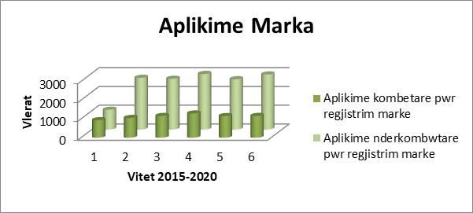

Tabela dhe grafiku tregojnë se numri në total i aplikimeve kombëtare dhe ndërkombëtare ka një pasur një rritje me 6.4% në vitin 2020 në krahasim me vitin 2019.
Në totalin prej 1164 të aplikimeve kombëtare për regjistrim marke, aplikimet nga subjektet shqiptare në vitin 2020 arritën në 761.
Në numrin total të aplikimeve në % për vitin 2020, aplikimet ndërkombëtare zënë 72%, aplikimet kombëtare nga aplikantë të huaj 10% dhe aplikimet vendëse zënë 18%.

Gjatë vitit 2020, rritje ka pasur numri i kërkesave nga subjekte shqiptare që kanë kërkuar shtrirje ndërkombëtare të aplikimeve të tyre, nëpërmjet Marrëveshjes së Madridit. Kjo tregon interesin në rritje të subjekteve shqiptare për eksportimin e produkteve të tyre. Gjithashtu, kjo tregon se këto subjekte eksportuese janë ndërgjegjësuar që hapi i parë përpara se të eksportojnë produktet e tyre është regjistrimi ndërkombëtar i aplikimit të tyre nëpërmjet Marrëveshjes së Madridit ku shteti shqiptar është palë dhe ky regjistrim realizohet nëpërmjet DPPI-së.

1. REGJISTRIME TË MARKAVE KOMBËTARE DHE NDËRKOMBËTARE
Gjatë vitit 2020, janë lëshuar në total 1115 certifikata regjistrimi marke, nga 980 të lëshuara në vitin 2019, pra kemi një rritje me 12.1 %.

Numri i markave kombëtare dhe ndërkombëtare të ripërtërira për të cilat është lëshuar certifikata e ripërtëritjes gjatë vitit 2020 është rritur me 0.44% me gjithë situatën e vështirë të krijuar nga COVID-19.
RIPËRTËRITJE MARKASH | Viti 2017 | Viti 2018 | Viti 2019 | Viti 2020
Ripërtëritje markash kombëtare | 515 | 517 | 512 | 520
Ripërtëritje markash ndërkombëtare | 2361 | 2512 | 2192 | 2196
TOTALI | 2876 | 3029 | 2704 | 2716

Në vitin 2020, rritje ka pasur numri i markave të regjistruara nëpërmjet Marrëveshjes së Madridit me 2.6% në krahasim me vitin 2019 siç tregon tabela e mëposhtme:

Në total numri i markave kombëtare dhe ndërkombëtare të regjistruara është rritur me 5.4% në vitin 2020 në krahasim me vitin 2019.

REGJISTRIME KOMBËTARE DHE NDËRKOMBËTARE | Viti 2019 | Viti 2020
Regjistrime markash kombëtare | 980 | 1115
Regjistrime markash ndërkombëtare | 2649 | 2720
TOTALI | 3629 | 3835

2. RENDITJA SIPAS DISA KLASAVE TË KLASIFIKIMIT TË NICËS TË APLIKIMEVE KOMBËTARE DHE NDËRKOMBËTARE (2020)
Në vitin 2020, në aplikimet ndërkombëtare sipas klasave të Klasifikimit të Nicës, numrin më të madh e zënë aplikimet me produktet që i takojnë klasës 9 (përfshin software kompjuterësh), ndjekur nga aplikimet që i takojnë klasës 35 (përfshin marketingun dhe reklamat), aplikimet me produktet e klasës 5 (produkte farmaceutike, sanitare dhe veterinare), klasës 3, (produkte të pastrimit) shërbimet e klasave 41 (përfshin edukimin, aktivitetet sportive dhe kulturore) dhe 42 etj.

3. NUMRI I APLIKIMEVE SIPAS VENDIT TË ORIGJINËS SË APLIKANTIT
Numrin më madh të aplikimeve ndërkombëtare për marka në vitin 2020 sipas vendit të origjinës së aplikantit, e zë Gjermania e ndjekur nga, KINA, ITALIA, Mbretëria e Bashkuar, SHBA, ZVICRA, Turqia, Franca, Austria etj.

Nëse vështrojmë numrin e aplikimeve kombëtare për marka në vitin 2020 sipas vendit të origjinës së aplikantit, vëmë re se SHBA e ndjekur nga Italia, Kina, Mbretëria e Bashkuar, Zvicra, Turqia, Serbia, Kosova etj., kanë numrin më të madh të aplikimeve kombëtare në Shqipëri.

c) Disenjot industriale
Ka dy mënyra për regjistrimin e disenjove industriale në Shqipëri:
- aplikimet për disenjo industriale që paraqiten drejtpërdrejt në DPPI si një aplikim kombëtar.
- aplikime ndërkombëtare për disenjo industriale nëpërmjet Marrëveshjes së Hagës.
Në Republikën e Shqipërisë, disenjot industriale mbrohen nëpërmjet regjistrimit në Drejtorinë e Përgjithshme të Pronësisë Industriale, e cila zbaton të të gjitha procedurat ligjore deri në regjistrimin e tyre, si dhe nëpërmjet sistemit të Hagës për Regjistrimin Ndërkombëtar të tyre.
Në lidhje me aplikimet për disenjo industriale, vërehet një trend në rritje ndër vite.
Në vitin 2020, janë depozituar 15 kërkesa aplikimi për regjistrim disenjoje industrial, janë regjistruar 13 disenjo industriale, si dhe 7 disenjo janë ripërtërirë.

Gjatë këtij viti, janë lëshuar 16 njoftime për plotësime në aplikim. Për 41 disenjo ka përfunduar me sukses procesi i ekzaminimit në formalitete dhe baza absolute.
Vlen të theksohet se nga 15 kërkesat e depozituara në vitin 2020, 10 janë aplikime nga aplikantë shqiptarë dhe 5 nga subjekte të huaja.

Nga Marrëveshja e Hagës, në vitin 2019 janë depozituar 197 aplikime për disenjo industriale duke shënuar një rritje të numrit të tyre në krahasim me një vit më parë.
ç) Treguesit gjeografikë dhe emërtimet e origjinës
Shqipëria është sot ndër vendet e Evropës Juglindore që ka arritur progres në lidhje me implementimin e legjislacionit dhe mbrojtjen e treguesve gjeografikë dhe emërtimeve të origjinës.
Zhvillimet e viteve të fundit në fushën e legjislacionit dhe mbrojtjes së produkteve si TGJ/EO, kanë bërë që Shqipëria të radhitet sot denjësisht ndër vendet e Evropës Juglindore me potencial për regjistrimin e tyre.
Drejtoria e Përgjithshme e Pronësisë Industriale është institucioni i vetëm në Shqipëri që merret me procedurat për mbrojtje dhe regjistrimin e TGJ/EO. Legjislacioni në fushën e PI është plotësisht i përafruar me atë të vendeve të BE-së. Së fundmi, Shqipëria ka aderuar në marrëveshjen e Lisbonës “Për mbrojtjen e emërtimeve të origjinës dhe regjistrimin e tyre ndërkombëtar”.
Vendi ynë ka potencial të jashtëzakonshëm që produkte apo procese të tjera të mund të regjistrohen si TGJ apo EO në nivel kombëtar.
Shembuj të TGJ/EO të regjistruar:

Regjistrimi i produkteve si tregues gjeografik dhe emërtim origjine ka marrë një rëndësi të veçantë në ditët e sotme. Produktet të cilat mbrohen si tregues gjeografik dhe emërtim origjine, pasi certifikohen u vendoset një logo, e cila i dallon nga produktet e tjera në tregun vendës.

Mbrojtja e këtyre produkteve unike shqiptare paraqet rëndësi të veçantë për vendin tonë pasi regjistrimi kombëtar e më tej ai ndërkombëtar ndikon në rritjen e vlerës, gjallërimin e zonave rurale, ruajtjen e biodiveristetit dhe ofron mundësinë e njohjes në tregjet e huaja.
Ligjit nr. 17/2017, datë 16.2.2017, “Për disa ndryshime dhe shtesa në ligjin nr. 9947, datë 7.7.2008, “Për pronësinë industriale”, të ndryshuar”, hyri në fuqi më 25 maj 2017.
Në zbatim të ligjit të lartpërmendur, DPPI-ja hartoi dhe dërgoi për miratim rregulloren e cila u miratua me VKM nr. 251, datë 24.4.2019, “Për miratimin e rregullores për treguesit gjeografikë dhe emërtimet e origjinës”.
Kapitulli “Treguesit gjeografikë dhe emërtimet e origjinës” (nenet 176–183) ka ndryshuar tërësisht duke filluar që nga koncepti, kush e depoziton një aplikim e deri te mënyra e ekzaminimit dhe përfshirja e logove që do të vendosen në produktet bujqësore, ushqimore apo ato jobujqësore dhe joushqimore të regjistruara.
Gjatë këtij viti në DPPI është paraqitur aplikim për regjistrim emërtim origjine. Për 1 tregues ka përfunduar me sukses procesi i ekzaminimit në formalitete.
Ndër vite, pranë DPPI-së janë paraqitur për regjistrim 24 aplikime për tregues gjeografik /emërtim origjine, nga të cilat 17 janë regjistruar.
Në vitin 2019, është depozituar 1 tregues gjeografik nga grup prodhuesish të huaj, ndërsa në vitin 2020 është depozituar 1 emërtim origjine nga një shoqëri shqiptare.

d) Topografia e produkteve gjysmëpërçuese
DPPI-ja jep të drejtën dhe mbrojtjen e topografisë. DPPI-ja jep vendime sipas procedurës administrative për dhënien e së drejtës dhe mbrojtjen e topografisë. Një topografi mbrohet nëse është origjinale. Në DPPI nuk ka asnjë aplikim për regjistrim të topografisë së produkteve gjysmëpërçuese.
Numrin më të madh të aplikimeve për regjistrimin e objekteve të PI-së në DPPI e zënë aplikimet për mbrojtjen e patentave Evropiane, dhe aplikimet për regjistrimin e markave. Numri i aplikimeve për patenta kombëtare, modele përdorimi, tregues gjeografikë dhe disenjo industriale është i ulët në krahasim me objektet e tjera të pronësisë industriale dhe nuk ka aplikime për topografi të produkteve gjysmëpërçuese.
Duke rritur cilësinë e ekzaminimit, si dhe nivelin e ndërgjegjësimit të publikut në lidhje me të drejtat dhe detyrimet që rrjedhin nga regjistrimi i objekteve të PI-së, DPPI-ja do të ndikojë ndjeshëm në përmirësimin e klimës konkurruese, si dhe do të shërbejë si një shtysë për krijimin e një klime inovative në vend. Njëkohësisht do të luajë një rol të rëndësishëm në luftën kundër konkurrencës së padrejtë dhe praktikave të gabuara dhe të deformuara në treg që lidhen me PI.
Për shkak se teknologjia përparon dhe organizatat ndërkombëtare janë dinamike për t’u përshtatur këtyre teknologjive në sistemet e tyre, atëherë kërkohet që edhe DPPI-ja të jetë në të njëjtin ritëm me qëllim plotësimin e detyrimeve që rrjedhin nga marrëveshjet ndërkombëtare. Kjo patjetër kërkon investime në infrastrukturë dhe trajnime të specialistëve në DPPI-së dhe institucioneve të tjera të përfshira.
Vihet re, që pesha që zënë të ardhurat nga aktiviteti kryesor në total të DPPI-së për vitin 2020 në krahasim me vitin 2019 është në rritje prej 21%. Gjithashtu, të ardhurat totale të DPPI-së kanë një rritje të konsiderueshme prej 14.3% nga viti 2019.
Falë reformave të ndërmarra nga DPPI-ja si në përmirësimin e shërbimeve ashtu edhe promovimin e PI-së, është rritur numri i kërkesave për regjistrimin e objekteve të PI-së, duke shënuar një rritje të të ardhurave të arkëtuara.

TË ARDHURAT | PLAN VITI 2020/MIJË LEKË | FAKT VITI 2020/MIJË LEKË | REALIZIMI NË %
Aktiviteti kryesor, aplikime kombëtare | 125.000 | 166.400 | 133%
Të trashëguara, investime, projekte në vazhdim | 89.335 | 5.200 | 6%
Marrëveshja e Madridit | 67.000 | 70.210 | 105%
Marrëveshja e Hagës | 1.075 | 1.200 | 112%
Të ardhura nga ZEP-i | 500 | 400 | 80%
TOTALI I TË ARDHURAVE | 282.910 | 243.010 | 86%

Paraqitja grafike jepet si më poshtë:

Krahasim i të ardhurave fakt i vitit 2019 – fakt i vitit 2020
TË ARDHURAT | Fakt viti 2019/mijë lekë | Fakt viti 2020/mijë lekë | Realizimi në %
Aktiviteti kryesor, aplikime kombëtare | 137,844 | 166.400 | 21%
Të trashëguara, investime, projekte në vazhdim. | 1,878 | 5.200 | 177%
Marrëveshja e Madridit | 70,969 | 70.210 | -1.1%
Marrëveshja e Hagës | 1,329 | 1.200 | -9.7%
Të ardhura nga ZEP-i | 594 | 400 | -33%
TOTALI I TË ARDHURAVE | 212,614 | 243.010 | 14.3%

Që nga viti 2006, DPPI-ja përdor sistemin e bazës së të dhënave për pronësinë industriale SAPI (Industrial Property Automated System), të instaluar nga OBPI-ja. Zbatimi i SAPI-t ka përshpejtuar përpunimin e aplikimeve dhe ka përmirësuar saktësinë e të dhënave në lidhje me subjektet e pronësisë industriale. Ai mundëson gjithashtu një qarkullim elektronik të të dhënave në mbështetje të botimit të Buletinit në version elektronik në faqen e internetit të DPPI-së.
Mundësia e aplikimit online për përmirësimin e shërbimeve elektronike dhe të komunikimit është një sfidë e punës së DPPI-së. Duhet përmendur fakti se nga 1 korrik 2020, të gjitha shërbimet e DPPI-së, në total 154 shërbime janë online në platformën e vetme qeveritare e-Albania.

KUADRI INSTITUCIONAL I PRONËSISË INTELEKTUALE NË RSH

Sfidë për të ardhmen mbetet
- Reformë e plotë ligjore në kuadrin e zbatimit të strategjisë si dhe miratimi i ligjeve të veçanta për secilin objekt të pronësisë industriale, ligji për markat tregtare; ligji për patentat dhe modelet e përdorimit; ligji për disenjot industriale dhe ligji për treguesit gjeografikë dhe emërtimet e origjinës; Në lidhje me përmirësimin e kuadrit ligjor mund të theksohet se ky proces përfshin edhe përafrimin e legjislacionit shqiptar me atë të Bashkimit Evropian në kuadër të zbatimit të Marrëveshjes së Stabilizim-Asociimit dhe negociatave të anëtarësimit.
- Aderimi në traktate i RSH-së që i përkasin fushës së përgjegjësisë; Traktati i Singaporit mbi Ligjin e Markave; aderimi në traktatin e Nairobit;
- Hartimi i udhëzuesve për procedurat e regjistrimit për patentat dhe certifikatat shtesë të mbrojtjes;
- Fuqizimi i Qendrës së Trajnimeve të PI-në brenda strukturës së DPPI-së, e cila do të bëjë trajnimin e vazhdueshëm të të gjithë aktorëve në sistem, si dhe do të hartojë tekste informuese në këtë fushë.
- Zhvillimi dhe përmirësimi i mëtejshëm i kapaciteteve administrative të DPPI-së për sa i përket personelit dhe trajnimit, si në shkallë kombëtare dhe ndërkombëtare;
- Rritja e ndërgjegjësimit në publik për regjistrimin dhe respektimin e të drejtave të objekteve të PI, trajnimin e palëve të përfshira në sistem etj. Promovimi i mëtejshëm i modeleve të përdorimit dhe disenjove industriale;
- Stafi i Qendrës së Trajnimeve i krijuar brenda DPPI kërkon përmirësim të vazhdueshëm për të ndjekur ndryshimet e vazhdueshme në fushën e pronësisë intelektuale;
Kapacitetet e TIK duhet të përmirësohen dhe standardizohen, aplikimet dhe regjistrat në internet duhet të zhvillohen dhe përmirësohen më tej, duke qenë pjesë e strukturës së DPPI-së, rekomandim i vazhdueshëm i lënë nga WIPO-ja.
1.2 E DREJTA E AUTORIT DHE TË DREJTAT E LIDHURA ME TO
MINISTRIA E KULTURËS/DDA
Drejtoria për të Drejtën e Autorit është institucion qendror në varësi të Ministrisë së Kulturës, e cila ushtron veprimtarinë e saj në mbështetje dhe në zbatim të plotë të Kushtetutës së Republikës së Shqipërisë, të legjislacionit shqiptar për të drejtën e autorit, konventave dhe marrëveshjeve ndërkombëtare ku Shqipëria është palë.
Objekti i veprimtarisë së kësaj drejtorie është shumë i gjerë dhe në thelb të saj qëndron garantimi i për mbrojtjen, ushtrimin dhe zbatimin e së drejtës së autorit, të drejtave të lidhura me të dhe të drejtave të tjera në përputhje me detyrimet ndërkombëtare, legjislacionin vendës dhe interesat përkatës kombëtarë të Republikës së Shqipërisë; për të gjithë subjektet, persona fizikë/juridikë, privatë a publikë, përdorues të pronësisë letrare, artistike dhe shkencore.
Autorësia për krijimet e veprave letrare, artistike dhe shkencore është automatikë që në krijimin e veprës. Megjithatë, autorët mund të regjistrojnë vullnetarisht veprat e tyre, pranë Drejtorisë për të Drejtën e Autorit.
- Baza ligjore:
Mbrojtja e të drejtave të autorit dhe të drejtave të tjera të lidhura me të në Shqipëri ushtrohet në përputhje me instrumentet kombëtare dhe ndërkombëtarë të mëposhtëm:
1. Kushtetuta (neni 58);
2. Konventat/ marrëveshjet/ traktatet ndër-kombëtare ku aderon RSH-ja;
3. Ligji nr. 35/2016, “Për të drejtat e autorit dhe të drejtat e lidhura me to”;
4. Vendim nr. 33, datë 18.1.2017, “Për miratimin e tarifave për shërbimet e ofruara nga Drejtoria për të Drejtën e Autorit”;
5. Vendim nr. 34, datë 18.1.2017, “Për procedurat e regjistrimit, të organizimit dhe klasifikimit të veprave të të drejtave të autorit”;
6. Vendim nr. 35, datë 18.1.2017, “Për mënyrën e funksionimit, të organizimit dhe të shpërblimit të Këshillit Kombëtar për të Drejtën e Autorit”;
7. Udhëzim nr. 385, datë 13.10.2020, “Për përcaktimin e kritereve dhe procedurave për marrjen e licencës për administrimin kolektiv të të drejtave të autorit, ripërtëritjen e saj, si dhe përcaktimin e kritereve dhe procedurave për pezullimin dhe heqjen e licencës në zbatim të ligjit nr. 35/2016, datë 31.3.2016, “Për të drejtat e autorit dhe të drejtat e tjera të lidhura me to”.
Ligji nr. 35/2016, “Për të drejtat e autorit dhe të drejtat e lidhura me to” është miratuar në vitin 2016 më qëllimin e garantimit të një niveli më të mirë mbrojtjeje për autorët, artistët e titullarët e të drejtave të autorit në përgjithësi, garantimi i një ambienti të përshtatshëm për garantimin e respektimin e këtyre të drejtave, duke siguruar në mënyrë të plotë balancën midis të drejtave private të titullarëve të të drejtave dhe interesit publik për informim, si dhe klimës së përshtatshme të biznesit.
Ligji nr. 35/2016 garanton:
- Mbrojtje më e mirë e të drejtave të autorit dhe të drejtave të tjera të lidhura me të;
- Harmonizim të legjislacionit për të drejtën e autorit dhe të drejtave të tjera të lidhura me të me acquis të BE-së në këtë fushë, me qëllim garantimin e mbrojtjes dhe respektimit të të drejtave të autorit dhe të drejtave të tjera të lidhura me të në të njëjtin nivel me atë të vendeve të Bashkimit Evropian, detyrim ky që buron nga neni 70 i Marrëveshjes që përcakton detyrimin e përgjithshëm të Republikës së Shqipërisë për përafrimin e legjislacionit të saj me acquis e Bashkimit Evropian, si dhe neni 73, i Marrëveshjes së Stabilizim-Asociimit;
- Fuqizimi dhe intensifikimi i masave ndëshkuese, kontrolluese dhe monitoruese, si dhe vendosja e “filtrave” për masa më efektive për importuesit, eksportuesit, prodhuesit, përdoruesit apo shfrytëzuesit e veprave kulturore, artistike dhe shkencore;
- Përcaktim të detyrave dhe procedurave administrative-ligjore për institucionet shtetërore të përfshira në zinxhirin institucional të zbatimit të legjislacionit për të drejtat e autorit dhe të drejtat e tjera të lidhura me të; mbulim më të gjerë i rasteve që përfshijnë kundërvajtje administrative apo penale dhe vepra penale, si dhe rritja e sanksioneve ndëshkuese.
- Garantim të mekanizmave të nevojshëm për të garantuar zbatimin dhe mbrojtjen në praktikë të legjislacionit mbi të drejtat e autorit dhe të drejtat e tjera të lidhura me të.
Për kuadër të përmirësimit ligjor DDA është duke punuar për përmbylljen e procedurës për përditësimin e ligjit për të drejtat e autorit sipas parashikimeve në Planin Kombëtar për Integrimin Evropian 2021–2023, miratuar me vendimin e Këshillit të Ministrave nr. 90, datë 17.2.2021, “Për miratimin e Planit Kombëtar për Integrimin Evropian 2021–2023”. Përmes projektligjit “Për disa ndryshime në ligjin nr. 35/2016, “Për të drejtat e autorit dhe të drejtat e tjera të lidhura me to” propozohet të shtohen, ndryshohen dhe përshtaten dispozita me qëllim përafrimin e direktivave të Bashkimit Evropian dhe rregullimin e mënyrës së funksionimit të Agjencive të Administrimit Kolektiv (AAK). Ndryshimet janë konsultuar dhe rënë dakord me shërbimet e Komisionit Evropian.
Ligji nr. 35/2016, “Për të drejtën e autorit dhe të drejtat e tjera të lidhura me to” është një ligj i harmonizuar dhe i integruar me direktivat e Bashkimit Evropian. Në këtë kuadër, lind nevoja e përafrimit të këtij ligji me tri direktiva të Bashkimit Evropian, si më poshtë vijon:
1. Direktivën nr. 2012/28, të Parlamentit Evropian dhe të Këshillit Evropian, datë 25 tetor 2012, “Për përdorime të caktuara të lejuara të veprave pa autor”.
2. Direktivën 2017/1564 (BE), të Parlamentit Evropian dhe të Këshillit Evropian, datë 13 shtator 2017, “Mbi disa përdorime të lejuara të veprave të caktuara dhe fusha të tjera të mbrojtura nga e drejta e autorit dhe të drejtat e tjera të lidhura me to në përfitim të personave të cilët janë të verbër, me shikim të dëmtuar ose ndryshe me aftësi të kufizuara në leximin e materialeve të printuara” dhe amendimin e direktivës 2001/29/KE mbi harmonizimin e aspekteve të caktuara të drejtave të autorit dhe të drejtave të tjera të lidhura me to në shoqërinë e informacionit”.
3. Direktivën 2011/77/BE e Parlamentit Evropian dhe Këshillit Evropian, datë 27 shtator 2011 “Amendimi i direktivës 2006/116/KE mbi afatin e mbrojtjes të të drejtave të autorit dhe disa të drejtave të lidhura me to”.
Krijimi i një kuadri ligjor për mundësimin e digjitalizimit të veprave që mbrohen nga e drejta e autorit ose të drejta të tjera të lidhura me to, për të cilat nuk ka mbajtës të së drejtës të identifikuar ose për të cilat mbajtësi i së drejtës edhe kur identifikohet, nuk mund të gjendet – të ashtuquajturat “vepra pa autor” – përbën një masë themelore të planit digjital për Evropën. Direktiva nr. 2012/28 synon të zgjidhë problemin konkret të përcaktimit ligjor të statusit të veprës pa autor dhe të pasojave përkatëse në lidhje me përdoruesit dhe përdorimet e lejuara të veprave apo të fonogrameve që konsiderohen si vepra pa autor.
Gjithashtu, në nenet 147, 148, 149, 149/a dhe 149/b, të Kodit Penal, pasqyrohen veprat penale të pronësisë intelektuale (sipas Kodit Penal në fuqi, të gjitha veprat penale të Pronësisë Intelektuale janë parashikuar si krime dhe kundërvajtje penale. Ato kanë masa dënimi të lehta dhe fillojnë me gjobë apo me burgim në maksimum deri 1 vjet; deri në 2 vjet dhe deri 4 vjet.
Sipas Kodit të Procedurës Penale të RSH-së (neni 59), ai që është dëmtuar nga veprat penale të parashikuara nga nenet 148 dhe 149 të K.Penal, ka të drejtë të paraqesë kërkesë në gjykatë dhe të marrë pjesë në gjykim si palë për të vërtetuar akuzën dhe për të kërkuar shpërblimin e dëmit.
Qeveria shqiptare ka detyrimin që të përafrojë plotësisht legjislacionin e saj me acquis e Bashkimit Evropian në kuadër të zbatimit të Marrëveshjes së Stabilizim-Asociimit dhe procesit të anëtarësimit në Bashkimin Evropian”.
Këto detyrime kanë çuar dhe vazhdojnë të çojnë drejt një numri të konsiderueshëm amendimesh, ligjeve që administrojnë PI-në në RSH.
Pranë ministrisë përgjegjëse për të drejtën e autorit funksionon Këshillin Kombëtar për të Drejtën e Autorit (KKDA), struktura e të cilit aktualisht është e plotë dhe përbëhet nga juristë dhe financier të cilët kanë njohur dhe eksperiencë në fushën e të drejtave të autorit DDA funksionon si sekretariat teknik i KKDA-sw dhe i Bordit të Arbitrazhit, në zbatimin të dispozitave të ligjit.
Pranë DDA-së vepron dhe një trupë arbitrimi, e cila përbëhet nga ekspertë të cilët do të kenë një eksperiencë jo më pak se 10 vjet në fushën e së drejtës civile. Pra, një sërë organesh janë krijuar me ligjin e ri të së drejtës së autorit.
Drejtoria për të drejtën e autorit, në marrëdhënie hierarkike brenda Ministrisë të Kulturës, ushtron detyrat dhe përgjegjësitë e saj bazuar në legjislacionin në fuqi.
DDA-ja ofron përmes e-Albania dy shërbime, përkatësisht:
- Regjistrimin e të Drejtave të Autorit;
- Kalimin e të Drejtave të Autorit.
Këshilli Kombëtar për të Drejtën e Autorit, është një organ kolegjial, risi e ligjit nr. 35/2016, i specializuar për ushtrimin e kompetencave të parashikuara në ligj.
Ligji nr. 35/2016, “Për të drejtat e autorit dhe të drejtat e tjera të lidhura me to” parashikon ngritjen e sportelit unik me qëllim kryerjen e funksionit të mbledhjes së tarifave të shpërblimit nga përdorimi i veprave të së drejtës së autorit dhe të drejtave të tjera të lidhura me to nga subjektet përdorues, si një sportel i vetëm në emër të të gjitha agjencive të administrimit kolektiv të licencuara, si dhe shpërndarjen e këtyre të ardhurave tekkëto agjenci në përputhje me legjislacionin në fuqi.
Në zbatim të ligjit nr. 35/2016, “Për të drejtat e autorit dhe të drejtave të tjera të lidhura me to”, administrimi kolektiv kryhet nga agjencitë e administrimit të të drejtave të autorit, që kanë si objekt të veprimtarisë së tyre mbledhjen e të ardhurave për përdorimin e veprave dhe shpërndarjen e tyre te titullarët e së drejtës së autorit dhe të drejtave të tjera të lidhura me to. Agjencia e administrimit kolektiv licencohet nga ministria përgjegjëse për të drejtat e autorit pas propozimit nga Drejtoria e së Drejtës së Autorit (DDA). Licenca e agjencive të administrimit kolektiv për ushtrimin e veprimtarisë është e vlefshme për 3 vjet, si dhe mund të jetë e rinovueshme. Konkretisht ushtrojnë aktivitetin e tyre katër agjenci të administrimit kolektiv: Agjencia “ALBAUTOR” për të drejtat e autorëve në fushën e të drejtave të autorëve, Agjencia “AKDIE” për të mbrojtur të drejtat e artistëve interpretë dhe/ose ekzekutues të veprave, Agjencia “FMAA” – në fushën e kinematografisë dhe të veprave të tjera audiovizuale Agjencia “Faber”, në fushën e të drejtave të prodhuesve të fonogrameve.
Struktura e DDA-së, tashmë në kapacitet të plotë administrativ, punon në vazhdimësi për të përmirësuar plotësimin e detyrave dhe përgjegjësive referuar ligjit nr. 35/2016. Stafi aktual, pjesa më e madhe e të cilit janë punonjës të rinj, po trajnohen në mënyrë të vazhdueshme mbi kuadrin ligjor ndërkombëtar dhe konventat dhe traktatet e fushës, si dhe me eksperiencën e praktikave më të mira të ofruara nga ekspertët e huaj që kanë asistuar DDA-në në zbatim të projekteve.
Në kuadër zhvillimit të kapaciteteve administrative të drejtorisë janë zhvilluar si më poshtë:
Përgjatë vitit 2020 dhe në fillim të vitit 2021, kohë në të cilën është plotësuar struktura e DDA-së janë zhvilluar 7 (shtatë) trajnime për nëpunësit e rinj të drejtorisë. Trajnimet janë bërë të mundur nga dy projektet, “Twinning” i Bashkimit Evropian dhe projekti i bashkëpunimit për pronësisë Intelektuale me zyrën e pronësisë intelektuale në Zvicër.
Krahas përpjekjeve që kanë bërë vetë autoritetet në Shqipëri për të punuar në përmirësimin e gjendjes sa i takon respektimit të së drejtës së autorit, përgjatë vitit 2020 e në vijim ka pasur mbështetje të veçantë nga dy projekte, “Twinning” i Bashkimit Evropian dhe projekti i bashkëpunimit për pronësisë intelektuale me zyrën e pronësisë intelektuale në Zvicër. Për shkak të situatës pandemike, përgjatë vitit 2020 nuk janë zhvilluar workshop-e dhe seminare mbi të drejtën e autorit, për të trajnuar stafin e DDA dhe autoritetet e tjera shtetërore të cilat kanë detyrimet e tyre në përmbushje të misionit të strategjisë kombëtare.
Kjo mbështetje e fut Shqipërinë në rrugën e standardeve që kanë dhe vendet e tjera anëtare të BE-së, sepse synimi është të sigurojmë përafrimin ligjor me standardet e BE-së dhe me praktikat më të mira përmes transpozimit të duhur të ligjeve të BE-së dhe për të përmirësuar ligjet si të dobishme dhe të përshtatshme në fusha specifike në përputhje me praktikat më të mira evropiane.
Gjithashtu, përgjatë viteve të Strategjisë së kaluar të pronësisë intelektuale, në bashkëpunim me DPPI janë zhvilluar 5 (pesë) trajnime brenda vendit, janë zhvilluar 32 (tridhjetë e dy) takime.
- Në kuadër të bashkëpunimit ndërinstitucional dhe zbatimit të Strategjisë Kombëtare për Zbatimin e të Drejtave të PI-së, DDA-ja ka pasur këtë bashkëpunim si më poshtë:
Më datë 16.3.2015 u nënshkrua memorandumi i përbashkët me Autoritetin e Konkurrencës dhe Zyrës Shqiptare për të Drejtën e Autorit.
Më datë 19 nëntor 2015 midis Zyrës Shqiptare për të Drejtën e Autorit dhe Zyrës Rumune për të Drejtën e Autorit u nënshkrua memorandumi i bashkëpunimit për të forcuar bashkëpunimin në të ardhmen në fushën respektive të së drejtës së autorit dhe organizimin e aktiviteteve të përbashkëta, si dhe më 16 nëntor 2016 u nënshkrua memorandumi i bashkëpunimit midis ZSHDA, DPPI dhe Zyrës Serbe të Pronësisë Intelektuale.
DDA-ja, në atë kohë ZSHDA, ka nënshkruar memorandume bashkëpunimi me Universitetin “Luarasi” (3 qershor 2015), me Rektoratin e Universitetit të Tiranës (15 qershor 2015) dhe Universitetin “Marin Barleti” (16 korrik 2015).
DDA-ja, vijuar me rolin e saj promotor të ndërgjegjësimit dhe të informimit të kategorive të ndryshme të subjekteve/përdorues të produktit artistik dhe jo vetëm, por dhe me të gjitha institucionet shtetërore të cilat janë pjesë e zbatimit të legjislacionit në fuqi. Vëmendje të veçantë i kushtohet monitorimit të tregut të PI, si dhe ndërgjegjësimit të subjekteve për detyrimet që u burojnë nga ligji në fuqi.
Në lidhje me shërbimet e ndërgjegjësimit në DDA, ky institucion është përpjekur në mënyrë maksimale për të bërë ndërgjegjësimin dhe informimin e publikut dhe të komunitetit në tërësi në lidhje me konceptet e së drejtës së autorit dhe të drejtat e lidhura, dhe jo vetëm në kuadër të strategjisë, por kjo është dhe një nga detyrat kryesore të DDA-së. Është raportuar në mënyrë kronologjike për fushatat dhe tryezat e përbashkëta që janë zhvilluar sa i takon fushës. Për shkak të pandemisë, përgjatë vitit 2020 nuk janë zhvilluar aktivitete ndërgjegjësuese.
Përgjatë viteve janë zhvilluar një numër i konsiderueshëm i trajnimit të stafit brenda dhe jashtë vendit në bashkëpunim me DPPI-në, në total një numër prej 44 në total për të gjitha institucionet kryesorë të zbatimit të strategjisë.
Gjithashtu për të realizuar detyrën funksionale, DDA-ja ka përgatitur, promovuar, shpërndarë materiale informuese, organizuar fushata të ndërgjegjësimit të institucioneve, grupeve të interesit dhe publikut, nëpërmjet medias elektronike dhe asaj të shkruar, si edhe aktiviteteve të ndryshme kombëtare e ndërkombëtare, si seminare, konferenca dhe trajnime etj., lidhur me rëndësinë dhe aspektet politike, ligjore dhe praktike të mbrojtjes, ushtrimit dhe zbatimit të së drejtës së autorit, të drejtave të lidhura dhe të drejtave të tjera që mbrohen nga ky ligj. Janë organizuar 28 aktiviteteve në bashkëpunim me DPPI-në dhe DDA-në me institucionet e arsimit të lartë dhe organizatat shkencore dhe zhvillimore; 6 (gjashtë) aktivitete bashkëpunuese ndërmjet DDA-së me zyrat rajonale homologe në fushën e së drejtës së autorit.
DDA-ja ka marrë pjesë në 5 (pesë) takime të zhvilluara me disa nga dhomat e tregtisë dhe industrisë rajonale në bashkëpunim me DPPI-në dhe ISHMT-në për të prezantuar institucionet dhe për ndërgjegjësimin e tyre në lidhje me fushën e pronësinë intelektuale që përfaqëson secili institucion.
Gjithashtu, është zhvilluar një aktivitet promovues në formën e konkursit për njohuritë mbi pronësinë intelektuale. Në bashkëpunim me DPPI-në, janë zhvilluar 6 (gjashtë) tryeza të rrumbullakëta me publikun, si dhe takimeve informative me kategori të ndryshme përdoruesish të drejtash në lidhje me çështjet e së drejtës së autorit në RSH.
Prioritet objektiv është rritja e ndërgjegjësimit mbi të drejtat e autorit dhe të drejtat e lidhura përmes përdoruesve të veprave të mbrojtura me të drejtë autori, ose të drejtat e lidhura, mbajtësit e së drejtës, përfaqësuesit e tyre dhe komunitetit në përgjithësi. Ndërgjegjësimi i shoqërisë shqiptare vijon të mbetet në vëmendjen e Ministrisë së Kulturës dhe të DDA-së, me qëllim informimin dhe edukimin e gjeneratave që rriten.
Për shumë njerëz, lidhja që ekziston midis pronësisë intelektuale dhe krijimtarisë nuk është aspak e qartë. Fjala krijimtari në vetvete nënkupton një botë artistësh, krijuesish muzikore apo te çdo lloj zhanri tjetër, si dhe poetë e artistë.
Respektimi i produktit të mendjes së tjetrit, përdorimi i drejtë i tij dhe jo në mënyrë pirate, por në bazë të ligjeve të cilat veprojnë në një vend të caktuar, është një tregues i qartë i nivelit të civilizimit të një shoqërie.
Shumë shtete të Bashkimit Evropian kanë një platformë ku shpjegohet rëndësia jetësore e së drejtës së autorit në ekonominë e një shteti. Qeveri të shumë vendeve të zhvilluara sigurojnë në shkolla paketa të caktuara dhe materiale informative që ato i përdorin për të mësuar nxënës dhe të rinj rreth së drejtës së autorit dhe të mirat dhe përfitimet që burojnë nga kjo e drejtë. Duhet lobuar fuqishëm që të futet në kurrikul e drejta e autorit, si një lëndë më vete që në klasat e para të shkollimit.
Edukimi i brezave për kultivimin e shëndetshëm të kësaj kulture do të sjellë vetëm rezultate pozitive në vitet që do të vijnë për shoqërinë shqiptare.
Për vetë specifikën që ka kjo fushë, mbart sigurisht dhe vështirësitë e veta si në të kuptuar e perceptuar nga pjesa më e madhe e opinionit publik, por DDA-ja në qëllimet e saj prioritare ka ndërgjegjësimin dhe kultivimin e kulturës te brezat që rriten me koncepte të së drejtës së autorit dhe të drejtave të lidhura. Një brez i miredukuar me çështjet e pronësisë intelektuale është një mundësi e mirë për të ulur nivelet e piraterisë dhe të kundërvajtjeve. Këto janë praktika botërore në vende të zhvilluara që janë treguar mjaft produktive.
DDA-ja ka hartuar një plan pune për vitin 2021 në të cilin përcaktohen aktivitetet dhe veprimtaritë e ndryshme të cilat kanë për qëllim edukimin e brezave dhe të shoqërisë në tërësi, mbi rëndësinë e së drejtës së autorit.
Vazhdimi në mënyrë konstante i përhapjes së informacionit me synim rritjen e ndërgjegjësimit, si dhe mbi të gjitha vullnet e përgjegjshmëri nga të gjithë për të zbatuar me përpikëri ligjin, do të jenë një garanci më shumë që Shqipëria ta hedhë prapa krahëve problemin e mbrojtjes së të drejtave të autorit dhe të drejtave të tjera të lidhura me të, në të njëjtin nivel me atë të BE-së.
Përveç kësaj, zhvillimi i teknologjisë së informacionit dhe internetit ka ndryshuar mënyrat e mësimdhënies ndërkohë që gjithnjë e më shumë materiale bëhen të disponueshme në mjedisin digjital, me kosto të ulët ose pa kosto fare, dhe shembujsh të rinj mësimdhënieje, si të mësuarit nëpërmjet internetit dhe të mësuarit në distancë, bëhen të mundshme dhe të aksesueshme. Si vendet e zhvilluara, ashtu edhe ata në zhvillim, vlerësojnë rëndësinë e vazhdueshme për të pasur një nivel të lartë disponueshmërie dhe aksesueshmërie të njohurive për qëllime arsimore meqë kjo ka rëndësi jetësore për mbështetjen dhe zhvillimin social dhe ekonomik të një vendi.
1.3 SPORTELI UNIK – SUADA
Në zbatim të ligjit nr. 35/2016 është ngritur sporteli unik, SUADA, e cila është krijuar si në organizatë jofitimprurëse, në formën e Qendrës. Qëllimi i krijimit të sportelit unik për administrimin e së drejtës së autorit, është sigurimi i një shërbimi eficient dhe të thejshtësuar të subjekteve përdorues, si dhe përfitimi në terma të efektivitetit të një sporteli të përbashkët që respekton autonominë në vendimmarrje të AAK-ve të licencuara.
Sporteli Unik për administrimin e të drejtave të autorit, funksionon në përputhje me parimin e transparencës dhe bashkëpunimit me të gjitha AAK-të dhe subjektet përdorues të produketit intelektual.
Objekti i veprimtarisë është kryerja e shërbimeve për funksionin e mbledhjes së tarifave të shpërblimit, në territorin e Republikës së Shqipërisë, për të gjitha kategoritë e administrimit kolektiv të licencuara nga Ministria e Kulturës, sipas nenit 138, të ligjit nr. 35/2016, “Për të drejta e autorit dhe të drejta të tjera të lidhura me to”.
Me anë të një marrëveshjeje me shkrim AAK-të e licencuara bien dakord dhe vendosin cilës prej tyre do t’i transferohet ky funksion. Në mungesë të kësaj marrëveshje, këtë vendimmarrje e realizon këshilli Kombëtar për të Drejtën e Autorit i cili hap një procedurë transparente dhe të drejtë për të gjitha AAK-të e licencuara të interesuara.
Që në krijimin e tij, KKDA-ja ka marrë dy vendime për drejtimin e SUADA-s: për periudhën 19.11.2018 deri në datën 31.12.2019 funksionin e mbledhjes së tarifave për të gjitha kategoritë e mbajtësve të të drejtave të autorit dhe të drejtave të tjera të lidhura me to i është transferuar AAK-së “Albautor”
Vendimi i fundit i KKDA, i ka transferuar funksionin e mbledhjes së tarifave për të gjitha kategoritë e mbajtësve të të drejtave të autorit dhe të drejtave të tjera të lidhura me to i AAK-së “FMAA” deri më datën 31.12.2021.
Sporteli përgjigjet për dhënien e autorizimit për të gjithë përdoruesit e së drejtës së autorit dhe kujdeset për realizimin e detyrimeve të secili përdorues në kohë.
SUADA ka për detyrë të realizojë mbledhjen kolektive të tarifave të shpërblimit nga subjektet përdorues në mënyrë efektive dhe t’i shpërndajë këto të ardhura tek AAK-të e licencuara në masën e parashikuara sipas ligjit: a) 40 për qind do t’i shkojë agjencisë, përfaqësuesi i të drejtave të autorit; b) 30 për qind do t’i shkojë agjencisë, përfaqësuesi i të drejtave të interpretuesve; c) 30 për qind do t’i shkojë agjencisë, përfaqësuesi i të drejtave të prodhuesve, përfshirë botuesit dhe prodhuesit e fonogrameve.
1.4 AGJENCITË E ADMINISTRIMIT KO-LEKTIV
Administrimi kolektiv i të drejtave mund të kryhet nga agjencia e administrimit kolektiv të të drejtave, si subjekt juridik, i krijuar nga mbajtësit e të drejtave të autorit dhe të drejtave të lidhura, që kanë si objekt të veprimtarisë së tyre mbledhjen e të ardhurave për përdorimin e veprave dhe shpërndarjen e tyre tek titullarët e së drejtës së autorit dhe të drejtave të tjera të lidhura me të, e cila ka marrë licencimin nga ministria përgjegjëse për të drejtat e autorit pas propozimit nga DDA.
Agjencia e administrimit kolektiv të të drejtave mund të administrojë një, dy ose më shumë lloje të drejtash që zakonisht lidhen me një kategori të veçantë të mbajtësve të të drejtave të autorit ose të të drejtave të lidhura me to.
Referuar ligjit për të drejtën e autorit, Agjencitë e Administrimit Kolektiv pajisen me licencë nga Ministria e Kulturës për një periudhë 3-vjeçare (trevjeçare).
Ministria e Kulturës përfundoi procesin për licencimin apo ripërtëritjen e licencës për të gjitha kategoritë, duke licencuar 4 (katër) AAK që përmbushën kërkesat dhe kriteret e ligjit nr. 35/2016 “Për të drejtat e autorit dhe të drejtat e tjera të lidhura me to”, e udhëzimit nr. 336, datë 10.6.2021, “Për një ndryshim në udhëzimin nr. 385, datë 13.10.2020” dhe udhëzimit nr. 385, datë 13.10.2020, “Për përcaktimin e kritereve dhe procedurave për marrjen e licencës për administrimin kolektiv të të drejtave të autorit, ripërtëritjen e saj, si dhe përcaktimin e kritereve dhe procedurave për pezullimin dhe heqjen e licencës në zbatim të ligjit nr. 35/2016, datë 31.3.2016, “Për të drejtat e autorit dhe të drejtat e tjera të lidhura me to”.
Drejtoria për të Drejtën e Autorit, mbikëqyr veprimtaritë e AAK-së dhe vepron në përputhje me parashikimet e këtij ligji.
Funksioni i inspektimit të tregut për zbatimin e së drejtës së autorit i ka kaluar Inspektoratit Shtetëror të Mbikëqyrjes së Tregut. DDA-ja në vijim mbikëqyr aktivitetin e agjencive të administrimit kolektiv në Republikën e Shqipërisë.
1.5 SISTEMI I ADMINISTRIMIT KOLEK-TIV
Agjencia e administrimit kolektiv të të drejtave të autorit dhe të drejtave të lidhura, është organizatë jofitimprurëse (OJF), e cila është krijuar mbi bazën e ligjit “Për OJF-të”, por që merr funksionet e një agjencie të administrimit kolektiv vetëm pasi ministri përgjegjës për të drejtën e autorit, është shprehur me urdhrin e tij për licencimin e saj në bazë të ligjit nr. 35/2016 “Për të drejtat e autorit dhe të drejtat e tjera të lidhura me to” (LDA).
Organizata Botërore e Pronësisë Intelektuale (OBPI) përkufizon administrimin kolektiv si “ushtrimin e të drejtave të autorit dhe të drejtave të tjera të lidhura me të, nga organizatat që veprojnë në interes dhe në emër të titullarëve të së drejtës”.
Pra, agjencitë janë përfaqësuese të titullarëve të së drejtës për administrimin e të drejtave të titullarëve kundrejt përdoruesve. Ndaj dhe të drejtat e një agjencie janë ato që burojnë nga tagri i përfaqësimit që titullarët i japin asaj, bazuar në konventat/traktatet ndërkombëtare, si dhe legjislacionin kombëtar të fushës.
Në Republikën e Shqipërisë operojnë 4 agjenci të administrimit kolektive të së drejtës së autorit dhe të drejtave të lidhura, si më poshtë:
I. ALBAUTOR – Agjencia e administrimit kolektiv e të drejtave të autorit;
II. FMAA – Agjencia për Mbrojtjen e Veprave Audiovizuale;
III. AKDIE – Agjencia për mbrojtjen e të drejtave të interpretuesve dhe ekzekutuesve;
IV. FABER – Agjencia e Administrimit Kolektiv të mbrojtjes së producentëve të fonogrameve.
Udhëzim i ministres së Kulturës nr. 385, datë 13.10.2020, “Për përcaktimin e kritereve dhe procedurave për marrjen e licencës për administrimin kolektiv të të drejtave të autorit, ripërtëritjen e saj, si dhe përcaktimin e kritereve dhe procedurave për pezullimin dhe heqjen e licencës në zbatim të ligjit nr. 35/2016, datë 31.3.2016, “Për të drejtat e autorit dhe të drejtat e tjera të lidhura me to” dhe udhëzimi nr. 336, datë 10.6.2021, “Për një ndryshim në udhëzimin nr. 385, datë 13.10.2020” përcakton kriteret dhe procedurat për licencim apo ripërtëritje të licencës së AAK-ve, si dhe kushtet dhe procedura për pezullim apo heqje licence.
Në pyetësorin e zhvilluar nga OBPI-ja për agjencitë e administrimit kolektiv janë ngritur nga AAK-të disa problematika, si:
- Mbledhjet e AAK-ve janë në vlera të ulëta;
- AAK-të nuk kanë burimet e duhura financiare për të përballuar një kapacitet të burimeve njerëzore më të zgjeruar;
- Metodologjia e tarifave;
- Nevoja e intensifikimit të fushatave ndërgjegjësuese;
- Mungesa e bashkëpunimit mes AAK-ve;
- Mungesa e besueshmërisë mes AAK-ve dhe përdoruesve.
Forcimi i sistemit të administrimit kolektiv mbetet një tjetër pikë ku DDA-ja do të bëjë përpjekjet maksimale për të përmirësuar sistemin, me anë të rritjes së besueshmërisë dhe transparencës së AAK-së kundrejt subjekteve përdorues, si dhe shpërblimin e drejtë te titullarët e së drejtës.
Sfidat për të ardhmen:
- Përmirësimi i kuadrit ligjor në fushën e të drejtave të autorit dhe të drejtave të tjera të lidhura me to, duke përfshirë përafrimin e legjislacionit shqiptar me atë të Bashkimit Evropian në kuadër të zbatimit të MSA-së dhe negociatave të anëtarësimit;
- Zbatimi i të drejtave të autorit dhe të drejtave të lidhura në Republikën e Shqipërisë;
- Trajnimi i mëtejshëm i institucioneve që merren me të drejtën e autorit në RSH;
- Edukimi i gjeneratave dhe brezave që rriten, përmes kulturës, me anë të aktiviteteve promovuese dhe ndërgjegjësuese në fushën e së drejtës së autorit;
- Përmirësimi i funksionimi i agjencive të administrimit kolektiv dhe mbledhja me transparencë e të ardhurave të së drejtës së autorit;
- Nxitja e krijimtarisë mbetet një sfidë për shoqërinë shqiptare, si një element për ruajtjen dhe mbrojtjen e trashëgimisë kulturore;
- Hartimi i kurrikulave mësimore për t’i integruar në tekstet shkollore të arsimit parauniversitar dhe atij të lartë.
1.5.1 REGJISTRIMI I SË DREJTËS SË AUTORIT
Një nga funksione e DDA-së është edhe regjistrimi i së drejtës së autorit dhe regjistrimi i kalimit të të drejtave të autorëve. Përgjatë vitit 2020 edhe pse në një kohë pandemie janë realizuar 186 regjistrime të drejte autori dhe kalim të drejtash. Për vitin 2021, konstatohet një rritje progresive të regjistrimeve pasi deri në muajin tetor, janë 262 regjistrime të drejte autori dhe kalim të drejtash. Drejtoria ka asistuar në mënyrë të vazhdueshme te gjithë autorët e ndryshëm të cilët kanë shprehur dëshirën për një regjistrim vullnetar të veprave të tyre. Dhe paralelisht, Drejtoria është kujdesuar që të ndihmojë subjekte të ndryshëm si shtëpi botuese, shoqëri, shoqata etj., lidhur me hapat proceduralë për regjistrimin e kalimit të të drejtave, si dhe ka mundësuar asistencën juridike në përfshirjen e klauzolave të cilat parashikohen si kritere të detyrueshme nga kuadri ligjor për të drejtën e autorit.
1.6 TË DREJTAT E PRONËSISË INDUS-TRIALE NË BUJQËSI DHE INDUSTRINË USHQIMORE
Qëllimi kryesor i një politike të përgjithshme bujqësore dhe rurale është të rrisë konkurrencën e bujqësisë, të përmirësojë statusin e fermerëve dhe të përmirësojë cilësinë e jetës së zonave rurale.
Rritja e konkurrencës së sektorit bujqësor dhe ushqimor stimulohet me programet për rregullimin e tregut të produkteve bujqësore, rritjen e cilësisë së ushqimit dhe prodhimin ekologjik bujqësor.
Prandaj, vëmendje e veçantë duhet t’i kushtohet mbrojtjes dhe prodhimit të produkteve tradicionale bujqësore dhe produkteve ushqimore, dhe varieteteve të bimëve autoktone dhe racave të kafshëve.
Në lidhje me mbrojtjen e shëndetit të njerëzve, kafshëve dhe bimëve, sistemi mund të përmirë-sohet, me një alokim të qartë të kompetencave dhe përgjegjësive midis të gjitha institucioneve të përfshira. Në mënyrë të veçantë, sistemi i kontrolleve zyrtare në këtë fushë duhet të përfshijë vlerësimin dhe kontrollin e konformitetit në fushën e produkteve bujqësore dhe ushqimeve të mbrojtura nga treguesit gjeografikë dhe të drejtat e shumëllojshmërisë së bimëve.
Politikat në lidhje me mbrojtjen dhe ruajtjen e natyrës duhet të sigurojnë qëndrueshmëri të burimeve themelore dhe potencialeve për zhvillimin e mëtejshëm të Republikës së Shqipërisë. Në këtë drejtim, do të ishte e rekomandueshme që ministria kompetente, së bashku me DPPI dhe institucionet e tjera përkatëse, të monitorojnë zhvillimin e instrumenteve juridikë ndërkombëtarë në fushën e pronësisë intelektuale në lidhje me burimet gjenetike dhe mbrojtjen e larmisë biologjike dhe të iniciojnë masat kombëtare, nëse është e nevojshme.
DPPI-ja regjistron treguesit gjeografike dhe emërtimet e origjinës në bashkëpunim me Ministrinë e Bujqësisë, në lidhje me produktet ushqimore dhe pijet, përfshirë verën. Zakonisht, produktet joushqimore mbeten brenda kompetencave të DPPI-së. Do të ishte e rekomandueshme, në strategjitë e ardhshme për bujqësinë dhe zhvillimin rural, të përfshijë gjithashtu pjesën që lidhet me mbrojtjen e të drejtave të pronësisë industriale për bujqësinë dhe produktet ushqimore, përfshirë verërat.
Përveç DPPI-së, edhe institucionet e tjera në Shqipëri janë kompetente për këto çështje konkretisht: Ministria e Bujqësisë dhe Zhvillimit Rural, Autoriteti Kombëtar i Ushqimit dhe Organi Kombëtar i Farave dhe Fidanëve. Këto institucione morën pjesë në këtë projekt duke iu përgjigjur pyetësorëve dhe / ose duke marrë pjesë në intervista. Raportet e tyre, së bashku me raportin e DPPI krijuan një bazë të mirë për vlerësimin e kësaj pjese të sistemit të pronësisë intelektuale në Shqipëri.
1.6.1 MINISTRIA E BUJQËSISË
Bazuar në vendimin e Këshillit të Ministrave nr. 512, datë 13.19.2017, Ministria e Bujqësisë dhe Zhvillimit Rural, ka si mision të hartojë dhe zbatojë politika në fushat e bujqësisë, zhvillimit rural, sigurisë ushqimore dhe mbrojtjes së konsumatorit, peshkimit dhe akuakulturës dhe përdorimi i qëndrueshëm i burimeve ujore.
Në MBZHR është ngritur dhe funksionon Drejtoria e Politikave dhe Programeve të Bujqësisë dhe Zhvillimit Rural (5 sektorë, 17 specialistë), e cila është përgjegjëse për planifikimin dhe zbatimin e politikave dhe programeve në fushën e bujqësisë, zhvillimit rural, shërbimeve dhe transferimit të teknologjisë. Gjithashtu kjo drejtori është përgjegjëse për zbatimin e skemave të cilësisë së produkteve bujqësore dhe ushqimore.
Në varësi të Ministrisë së Bujqësisë dhe Zhvillimit Rural janë ngritur dhe funksionojnë 5 Qendra të Transferimit të Teknologjive Bujqësore. Objektivi kryesor i këtyre qendrave është të mbështesin transferimin e drejtpërdrejtë të teknologjive bujqësore te fermerët duke testuar, përshtatur dhe futur praktika, metoda dhe materiale të reja bujqësore, kryerja e kërkimeve mbi problemet e ngritura nga fermerët lokalë, trajnim të fermerëve, studentëve etj. ekspertizë teknike, demonstrim i teknologjive të reja në bujqësi dhe mbështetja e ministrisë së bujqësisë në politikëbërje.
Përveç përqendrimit në nevojat specifike dhe përparësitë e rajonit të tyre, secila qendër përqendrohet në aktivitete specifike dhe kulturat bujqësore si më poshtë:
1. Qendra e Transferimit të Teknologjisë Bujqësore, Fushë-Krujë;
2. Qendra e Transferimit të Teknologjisë Bujqësore, Lushnjë;
3. Qendra e Transferimit të Teknologjisë Bujqësore, Vlorë;
4. Qendra e Transferimit të Teknologjisë Bujqësore, Korçë;
5. Qendra e Transferimit të Teknologjisë Bujqësore, Shkodër.
Ministria e Bujqësisë dhe Zhvillimit Rural në zbatim të ligjit nr. 8/2019 “Për skemat e cilësisë së produkteve bujqësore dhe ushqimore” është autoriteti kompetent për përcaktimin dhe vlerësimin e skemave të cilësisë së produkteve bujqësore dhe ushqimore.
Ligji i sipërpërmendur përcakton rregullat për funksionimin e sistemit të cilësisë së produkteve bujqësore dhe ushqimore, për të siguruar:
˗ konkurrencë të drejtë për fermerët dhe prodhuesit e produkteve bujqësore dhe ushqimore me karakteristika dhe tregues të vlerës së shtuar të cilësisë;
˗ informacionin e nevojshëm për konsumatorin, për cilësinë e këtyre produkteve.
Gjithashtu, në këtë ligj përcaktohen edhe detyrat dhe kompetencat e organeve përgjegjëse për:
˗ vlerësimin e aplikimeve për regjistrimin e emërtimit “Specialitet tradicional i garantuar”;
˗ verifikimin e përputhshmërisë me specifikimet e produktit për kërkesat për regjistrim të emërtimeve të origjinës dhe të treguesve gjeografikë për produktet bujqësore dhe ushqimore, siç përcaktohet në shkronjën “a”, të pikës 5, të nenit 178, të ligjit nr. 9947, datë 7.7.2008, “Për pronësinë industriale”;
˗ verifikimin e përputhshmërisë së produkteve bujqësore dhe ushqimore të regjistruara, si STG, EOM dhe TGJM, me specifikimet e produktit, para vendosjes së tyre në treg;
˗ kryerjen e kontrolleve zyrtare për të verifikuar përputhshmërinë e produkteve bujqësore dhe ushqimore të regjistruara, si: STG, EOM dhe TGJM, me kërkesat e përcaktuara në këtë ligj.
Ligji nr. 8/2019 “Për skemat e cilësisë së produkteve bujqësore dhe ushqimore” është në harmoni me ligjin nr. 9947, datë 7.7.2008, “Për pronësinë industriale”, të ndryshuar.
Për vlerësimin e përputhshmërisë me specifikimet e produktit për kërkesat për regjistrim të emërtimeve të origjinës dhe të treguesve gjeografikë për produktet bujqësore dhe ushqimore, siç përcaktohet në shkronjën “a”, të pikës 5, të nenit 178, të ligjit nr. 9947, datë 7.7.2008, “Për pronësinë industriale” pranë Ministrisë së Bujqësisë dhe Zhvillimit Rural krijohet Komisioni i Skemave të Cilësisë për vlerësimin e aplikimeve për emërtimin STG dhe vlerësimin në substancë të specifikimeve të produktit për emërtimet e origjinës dhe treguesit gjeografik. Komisioni kryen vlerësimin për:
˗ aplikimet për regjistrim të emërtimit STG;
˗ aplikimet për ndryshimin e specifikimeve të produktit me emërtimin STG;
˗ kundërshtimet e aplikimeve për regjistrim për emërtimin STG dhe kundërshtimet për specifikimet e produktit për emërtimet EOM, TGJM;
˗ përputhshmërinë me specifikimet e produktit për kërkesat për regjistrim të EO-ve dhe TGJ-ve;
˗ për produktet bujqësore dhe ushqimore;
˗ kundërshtimet e ndërsjella në BE.
Në lidhje me emërtimet e origjinës dhe treguesit gjeografikë, të produkteve bujqësore dhe ushqimore, pasi aplikimi vjen nga Drejtoria e Përgjithshme e Pronësisë Industriale, Komisioni shqyrton dhe merr vendimin për aplikimet për EO-të dhe TGJ-të, si dhe kundërshtimet në rast se ka, nëse ato përmbushin kërkesat e përcaktuara në të ligjin nr. 9947, datë 7.7.2008, “Për pronësinë industriale”, të ndryshuar. Vendimi i komisionit i dërgohet ministrit për miratim dhe më pas Drejtorisë së Përgjithshme të Pronësisë Industriale.
Autoritetet e tjera kompetente për kryerjen e verifikimit të përputhshmërisë së produkteve bujqësore dhe ushqimore, të regjistruara, si: STG, EOM dhe TGJM, me specifikimet përkatëse, para vendosjes së tyre në treg, janë:
˗ Autoriteti Kombëtar i Ushqimit (AKU);
˗ trupat certifikuese, të miratuara.
Trupat certifikuese miratohen dhe auditohen nga Komisioni për Miratimin dhe Auditimin e Trupave Certifikuese, i cili ngrihet dhe funksionon pranë Ministrisë së Bujqësisë dhe Zhvillimit Rural.
Për sa u përket kontrolleve zyrtare, autoriteti kompetent përgjegjës për kryerjen e këtyre kontrolleve zyrtare për të verifikuar përputhshmërinë e produkteve bujqësore dhe ushqimore të regjistruara, si: STG, EOM dhe TGJM është Autoriteti i Kombëtar i Ushqimit.
Aktualisht në zbatim të ligjit nr. 8/2019, “Për skemat e cilësisë së produkteve bujqësore dhe ushqimore” janë hartuar dhe miratuar aktet nënligjore si më poshtë:
˗ VKM nr. 677, datë 16.10.2019, “Për miratimin e logos me ‘Specialitet tradicional i garantuar’ për produktet bujqësore dhe artikujt ushqimorë”.
˗ VKM nr. 860, datë 24.12.2019, “Për funksionimin, kohëzgjatjen, organizimin dhe detyrat e Komisionit për Skemat e Cilësisë”.
˗ Udhëzim nr. 7, datë 21.4.2020, “Për formën dhe përmbajtjen e regjistrit për produktet bujqësore dhe ushqimore me tregues specialitet tradicional i garantuar”.
˗ Urdhër nr. 299, datë 29.7.2020, “Për miratimin e listës së produkteve bujqësore dhe ushqimore për konsum njerëzor”.
˗ Urdhrin nr. 424, datë 16.10.2020, të ministrit të Bujqësisë dhe Zhvillimit Rural, “Për përcaktimin e formës dhe përmbajtjes së certifikatës së cilësisë për përputhshmërinë e produktit bujqësor ose ushqimor me specifikimet teknike të produkteve të regjistruara”.
˗ Urdhrin nr. 425, datë 16.10.2020, të ministrit të Bujqësisë dhe Zhvillimit Rural, “Për përcaktimin e formatit të aplikimit dhe kundërshtimit të produkteve bujqësore ose ushqimore si Specialitet Tradicional të Garantuar”.
˗ Vendim i Këshillit të Ministrave nr. 231, datë 14.4.2021 “Për përbërjen, funksionimin, organizimin dhe detyrat e Komisionit për miratimin dhe auditimin e trupave certifikuese”. “Për përbërjen, funksionimin, organizimin dhe detyrat e Komisionit për Miratimin dhe Auditimin e Trupave Certifikuese”.
- Vendimi i Këshillit të Ministrave nr. 401, datë 6.7.2021, “Për përcaktimin e kritereve të hollësishme për miratimin dhe kompetencat e trupave certifikuese”.
Janë në proces hartimi:
˗ Udhëzimi i përbashkët i MBZHR dhe MFE mbi tarifat për regjistrimin e produkteve me emërtim STG dhe tarifës së shërbimit për kryerjen e verifikimit të përputhshmërisë së produkteve bujqësore dhe ushqimore të regjistruara me emërtimet STG, EOM dhe TGJM me specifikimet e tyre, nga Autoriteti Kombëtar i Ushqimit.
Ministria e Bujqësisë dhe Zhvillimit Rural pas miratimit të ligjit nr. 8/2019 “Për skemat e Cilësisë së Produkteve Bujqësore dhe Ushqimore” ka zhvilluar takime dhe seminare në 6 qarqe (Korçë, Dibër, Vlorë, Gjirokastër, Lezhë dhe Tiranë) me qëllim promovimin e ligjit dhe dhënien e informacionit mbi përdorimin e emërtimeve të origjinës dhe treguesve gjeografikë, identifikimin dhe regjistrimin e tyre etj.
Drejtoria e Politikave dhe Programve të Bujqësisë dhe Zhvillimit Rural, në Ministrinë e Bujqësisë dhe Zhvillimit Rural të asistuar nga projekti GIZ “Zhvillimi i Qëndrueshëm Rural” po punon, për:
˗ identifikimin e produkteve potenciale me TGJ/EO/STG në tri rajone: Shkodra; Dibra; Vlora;
˗ dhënia e ndihmës në krijimin e grupit të prodhuesve + ndihmë për prodhuesit vendës për procesin e certifikimit;
˗ promovimi i produkteve tipike/rritja e ndërgjegjësimit për tregun shqiptar për të zgjedhur produkte tipike sesa ato të importuara.
1.6.2 AUTORITETI KOMBËTAR I USHQIMIT
Autoriteti Kombëtar i Ushqimit është krijuar në bazë të ligjit nr. 9863, datë 28.1.2008, “Për ushqimin”, i ndryshuar me ligjin nr. 74/2013 dhe ligjin nr. 16/2020, “Për disa ndryshime dhe shtesa në ligjin nr. 9863, datë 28.1.2008, “Për ushqimin”, të ndryshuar, dhe në bazë të vendimit të Këshillit të Ministrave nr. 708, datë 9.9.2020, “Për organizimin dhe funksionimin e Autoritetit Kombëtar të Ushqimit”. Struktura dhe organika e AKU-së funksionon sipas urdhrit të Kryeministrit nr. 128, datë 26.10.2020, “Për miratimin e strukturës dhe organikës së Autoritetit Kombëtar të Ushqimit”.
AKU-ja është person juridik publik buxhetor, me seli qendrore në Tiranë dhe dymbëdhjetë Drejtori Rajonale në qarqe dhe financohet nga buxheti i shtetit dhe burime të tjera të brendshme ose donacione.
Pas ndryshimeve të miratuara me ligjin nr. 16/2020, “Për disa ndryshime dhe shtesa në ligjin nr. 9863, datë 28.1.2008, “Për ushqimin”, të ndryshuar, miratimit të VKM-së së re nr. 708, datë 9.9.2020, “Për organizimin dhe funksionimin e Autoritetit Kombëtar të Ushqimit” dhe daljes së urdhrit të Kryeministrit nr. 128, datë 26.10.2020, “Për miratimin e strukturës dhe organikës së Autoritetit Kombëtar të Ushqimit” kanë ndodhur disa ndryshime në strukturën organizative të AKU-së në drejtori të përgjithshme dhe drejtori rajonale duke përfshirë krijimin e drejtorive dhe sektorëve të rinj të shoqëruara me ndryshimin e numrit të përgjithshëm të punonjësve të Autoritetit Kombëtar të Ushqimit (AKU) nga 418 në 433 punonjës.
Misioni i AKU-së është të garantojë sigurinë dhe cilësinë e ushqimeve dhe ushqimeve për kafshë në Republikën e Shqipërisë, nëpërmjet kryerjes së veprimtarive inspektuese, teknike dhe shkencore në këtë fushë. AKU-ja e ushtron veprimtarinë e saj në të gjithë territorin e vendit dhe ka fushë përgjegjësie sigurinë e ushqimit dhe ushqimit për kafshë në të gjithë zinxhirin e saj, sigurinë e shëndetit të kafshëve në pikat kufitare dhe shëndetit të bimëve e të produkteve bimore kur ato kanë dalë në treg.
“Siguria ushqimore” është garancia se ushqimi nuk shkakton efekte të dëmshme në shëndetin e njerëzve, nëse është përgatitur dhe konsumuar, sipas kushteve të përdorimit ndërsa “cilësia ushqimore” lidhet me karakteristikat e veçanta të ushqimit, të cilat kënaqin kërkesat e konsumatorit të fundit. AKU-ja kryen veprimtari inspektuese, teknike dhe shkencore, në përputhje me këtë ligj dhe ligjet e tjera specifike, për sigurinë dhe cilësinë e ushqimeve dhe tё ushqimeve për kafshë, për shëndetin dhe mirëqenien e kafshëve, si dhe pёr mbrojtjen e bimëve, në zbatim të ligjit nr. 9863, datë 28.1.2008, “Për ushqimin”, i ndryshuar, me ligjin nr. 74/2013 dhe ligjin nr. 16/2020, “Për disa ndryshime dhe shtesa në ligjin nr. 9863, datë 28.1.2008, “Për ushqimin”, të ndryshuar, dhe në bazë të vendimit të Këshillit të Ministrave nr. 708, datë 9.9.2020, “Për organizimin dhe funksionimin e Autoritetit Kombëtar të Ushqimit”.
AKU-ja ka përgjegjësi: a) të ofrojë mendim shkencor për ushqimin dhe ushqimin për kafshë, vlerat ushqimore të ushqimit dhe të përgatisë standardet në këtë fushë; b) të organizojë punën për kryerjen e veprimtarisë inspektuese në përputhje me fushat e saj të përgjegjësisë; c) të organizojë punën për analizimin, vlerësimin dhe komunikimin e riskut për ushqimin dhe ushqimin për kafshë; ç) të organizojë punën për trajnimin e certifikimin e inspektorëve të kontrollit të ushqimit dhe ushqimit për kafshë, mbrojtjes së bimëve dhe inputeve bujqësore.
Drejtoria e Përgjithshme, për ushtrimin e kompetencave të përcaktuara në legjislacionin në fuqi për ushqimin dhe përveç sa është parashikuar në të, kryen detyrat e mëposhtme: a) koordinon planifikimin dhe kryerjen e kontrollit zyrtar të ushqimeve, ushqimeve për kafshë, inputeve bujqësore, veprimtarive prodhuese të duhan-cigareve, si dhe për kontrollin në pikën e inspektimit kufitar të shëndetit të kafshëve, produkteve mjekësore veterinare dhe mbrojtjen e bimëve; b) unifikon praktikat e kontrollit zyrtar të ushqimeve, ushqimeve për kafshë, inputeve bujqësore, veprimtarive prodhuese të duhan-cigareve, si dhe për kontrollin në pikën e inspektimit kufitar të shëndetit të kafshëve, produkteve mjekësore veterinare dhe produktet e mbrojtjes së bimëve; c) drejton dhe bashkërendon veprimtarinë e laboratorëve të autorizuar të sistemit të kontrollit zyrtar të ushqimeve dhe ushqimeve për kafshë; ç) siguron kryerjen e analizave nga laboratorë të tjerë të akredituar, brenda ose jashtë vendit, në rastin e pamundësisë së kryerjes së tyre nga laboratorët e autorizuar të kontrollit zyrtar; d) drejton procesin e vlerësimit të riskut në fushën e sigurisë së ushqimeve dhe ushqimeve për kafshë; dh) kryen studime shkencore të nevojshme dhe përgatit mendimin shkencor paraprak për nxjerrjen në treg të OMGJ-ve dhe/ose ushqimeve të reja; e) siguron mbështetje teknike e administrative për të siguruar veprimtarinë e komitetit shkencor dhe të paneleve shkencore; ë) përgatit raportin vjetor për veprimtarinë e AKU-së; f) përgatit planin e punës dhe buxhetin afatshkurtër e afatmesëm të AKU-së; g) administron dhe menaxhon për Drejtorinë e Përgjithshme dhe drejtoritë rajonale burimet pasurore, njerëzore, çështjet ligjore, automatizimin e proceseve të brendshme operative; gj) mbikëqyr buxhetin, administrimin financiar, mbajtjen e kontabilitetit dhe kryerjen e auditimit të brendshëm.
Autoriteti Kombëtar i Ushqimit është institucioni përgjegjës për shqyrtimin e konformitetit ligjor të etiketave të produkteve ushqimore të prodhuara dhe ambalazhuara në Shqipëri apo të importuara, pjesë e së cilës janë edhe të drejta të pronësisë intelektuale (marka tregtare, logo, treguesit emërtim origjine dhe tregues gjeografik i mbrojtur), të cilat regjistrohen nga DPPI-ja. Për implementimin e procesit të notifikimit të etiketave të produkteve ushqimore, në aspektin legjislativ ka risi me hyrjen në fuqi të VKM së re të etiketimit më datë 19 korrik 2020, më konkretisht VKM nr. 434, datë 11.7.2018, “Për etiketimin e ushqimeve dhe informimin e konsumatorit”, e cila në nenin 8 të tij, pika 10, 11, përcakton se:
- Objekt i notifikimit të etiketës nuk janë shenja, marka, disenjoja etj., që mund të përbëjnë objekte të pronësisë industriale. Notifikimi nuk përbën mbrojtje të objekteve të pronësisë industriale.
- Ndalohet përdorimi dhe përfshirja në etiketë e shenjave, emrave, markave, disenjove industriale, treguesve gjeografikë, emërtimeve të origjinës, të cilët cenojnë të drejta të fituara të pronësisë industriale.
Mbështetur në ligjin nr. 8/2019, datë 26.2.2019, “Për skemat e cilësisë së produkteve bujqësore dhe ushqimore”, neni 22, përcakton se AKU-ja është përgjegjës për kryerjen e verifikimit të përputhshmërisë së produkteve bujqësore dhe ushqimore, të regjistruara si STG, EOM dhe TGJM, me specifikimet përkatëse, para vendosjes së tyre në treg. Gjithashtu, bazuar në nenin 27, përcaktohet, se: Autoriteti Kombëtar i Ushqimit është autoriteti kompetent përgjegjës për kryerjen e kontrolleve zyrtare për të verifikuar përputhshmërinë e produkteve bujqësore dhe ushqimore të regjistruara, si: STG, EOM dhe TGJM. Kontrollet zyrtare përfshijnë: a) verifikimin që një produkt është në përputhje me specifikimet për STG, EOM dhe TGJM; b) monitorimin e përdorimit në treg të emrave të mbrojtur, si STG, në përputhje me nenin 16, të këtij ligji, dhe EOM, TGJM, në përputhje me nenin 178, të ligjit nr. 9947, datë 7.7.2008, “Për pronësinë industriale”, të ndryshuar, për produktet bujqësore dhe ushqimore; c) kontrollin dhe monitorimin e produkteve bujqësore ose ushqimore të importuara, që tregtohen me emërtime: STG, EOM, TGJM.
Sfidat për të ardhmen:
- Garantimi i sigurisë ushqimore, shfrytëzimi i të gjitha aseteve të AKU-së në funksion të realizimit të këtij objektivi madhor;
- Ndërtimi i një infrastrukture të mirëfilltë administrative brenda institucioneve kombëtare të përfshira në sigurimin e mbrojtjes së pronësisë intelektuale;
- Rritja e bashkëpunimin në nivel kombëtar dhe ndërkombëtar me aktorët e tjerë të përfshirë në mbrojtjen e të drejtave të pronësisë intelektuale;
- Trajnime për kualifikim të stafit të AKU-së;
- Parandalimi dhe ndalimi i shkeljeve të të drejtave të pronësisë intelektuale, si dhe mbikëqyrja e tregut në lidhje me origjinën tregtare të produkteve ushqimore;
- Ndërmarrja e fushatave për ndërgjegjësim mbi rëndësinë e pronësisë intelektuale.
- Përmirësimin e infrastrukturës së laboratorëve të AKU-së.
1.6.3 ORGANI KOMBËTAR I FARAVE DHE FIDANËVE
Organi Kombëtar i Farave dhe Fidanëve ka një Departament të Testimit të Varieteteve të Reja ku specialistët agronomë duhet të përpunojnë të drejtat e varietetit të bimëve. Sidoqoftë, ky autoritet raportoi se kapaciteti administrativ i këtij organi nuk është i kënaqshëm dhe ai nuk mund të kryejë kontrollin dhe regjistrimin e të drejtave të mbarështuesit. Për momentin, ky departament kryen vetëm teste për vlerën e kultivimit dhe përpunimit. Stafi i punësuar di si të kryejë testin e uniformitetit dhe stabilitetit të dallimit.
Është raportuar se, në lidhje me mundësinë e përdorimit të sistemit të të drejtave të shumëllojshmërisë së bimëve, ekziston një mungesë e infrastrukturës, të tilla si toka në dispozicion dhe personeli. Gjithashtu, legjislacioni duhet të përmirësohet. Pra, ato burime nuk janë adekuate për funksionimin optimal dhe nuk përmbushin nevojat e palëve të interesit. Është regjistruar vetëm një varietet i ri bimësh. Ekziston një nevojë për të përmirësuar legjislacionin ekzistues në lidhje me regjistrimin e të drejtave të mbarështuesit, ndërtimin e kapaciteteve dhe trajnimin. Aktet ligjore duhet të zbatohen gjithashtu, dhe udhëzimet për verifikimin e pajtueshmërisë dhe kontrollet duhet të përgatiten.
Sfidat për të ardhmen:
Treguesit gjeografikë, emërtimet e origjinës, skema të tjera të cilësisë dhe mbrojtja e varietetit të bimëve treguan një potencial të madh në periudhën e mëparshme strategjike. Statistikat e paraqitura nga DPPI-ja treguan një rritje të konsiderueshme. Duket se aktivitetet në këtë sektor janë në rritje dhe se ai ka një potencial të madh për ekonominë shqiptare.
Kuadri legjislativ, gjithashtu, duhet të zhvillohet më tej, siç është raportuar këtu më parë. Fushatat e ndërgjegjësimit të dedikuara për prodhuesit e produkteve bujqësore dhe ushqimore kanë nevojë për shumë trajnime, pasi ata zakonisht nuk janë të njohur me sistemin e pronësisë intelektuale.
Projekti ALSIP do t’i kushtojë vëmendje të veçantë kësaj fushe, kështu që rezultatet nga ky raport duhet të bashkohen me rezultatet nga ai projekt.
- zhvillimin e kapaciteteve administrative të Ministrisë dhe autoriteteve përkatëse kombëtare përmes trajnimeve dhe punësimit të specialistëve në këtë fushë,
- të përmirësojë kornizën ligjore;
- të zhvillojnë fushata të veçanta dhe të synuara të ndërgjegjësimit për prodhuesit e produkteve bujqësore dhe ushqimore, ku ata do të merrnin informacionin e nevojshëm mbi avantazhet e mbrojtjes së pronës intelektuale për përfitimin e tyre;
- të zhvillojnë qendra informacioni në të gjithë vendin ku organizatat e prodhuesve mund të sigurojnë informacion mbi mbrojtjen e pronësisë intelektuale dhe të promovojnë përfitimet e saj për prodhuesit e produkteve bujqësore dhe ushqimore.

PROJEKTI SHQIPTARO-ZVICERAN NË FUSHËN E PRONËSISË INTELEKTUALE (ALSIP)
Vlerësimi i sistemit të treguesve gjeografikë në Republikën e Shqipërisë zhvillohet në kuadrin e Projektit të Pronësisë Intelektuale Shqiptaro-Zvicerane (ALSIP) financuar nga Sekretariati Shtetëror Zviceran për Çështjet Ekonomike (SECO) dhe zbatuar nga Instituti Federal Zviceran i Pronësisë Intelektuale (IPI). Projekti ALSIP është një projekt katërvjeçar (2020–2024), objektivi i përgjithshëm është të kontribuojë që sipërmarrësit, krijuesit, studiuesit dhe prodhuesit në Shqipëri të përfitojnë nga mbrojtja efektive e objekteve të IP, përmes pesë komponentëve:
i. përmirësimi i legjislacionit të IP dhe zbatimi efektiv i Strategjisë Kombëtare të IP;
ii. mirëfunksionimi i regjistrimit dhe administrimit të subjekteve IPR duke ofruar shërbime efikase dhe miqësore për përdoruesit;
iii. subjektet e IPR-së, përfaqësuesit privatë dhe akademikë janë fuqizuar në promovimin e blerjes, përdorimit dhe transferimit të IPR-ve te përdoruesit e mundshëm;
iv. duke fuqizuar zbatimin e IPR-ve,
v. ndërgjegjësimi mbi rëndësinë e transferimit të njohurive dhe teknologjisë dhe komercializimit të IPR si pjesë e procesit të inovacionit.
Projekti ALSIP do të akordojë imtësisht aktivitetet e tij të projektit në lidhje me sistemin GI në përputhje me Strategjinë Kombëtare të IP të përfunduar 2021–2025 dhe planin e tij të veprimit, sa më shpejt të jetë e mundur. Mbështetja e projektit do t’i japë përparësi zbatimit të sistemit të GI dhe zbatimit të ligjit dhe do të përqendrohet në tri shtylla, nëse është në përputhje me kornizën e ofruar të dokumentit të Projektit ALSIP:
1. Komunikimi dhe informacioni për të gjithë operatorët mbi të drejtat dhe detyrimet e tyre, dhe mënyrën e respektimit të ligjit përmes:
- ndihmon MBZHR-në për të krijuar udhëzuesin e aplikantit dhe udhëzuesin për prodhuesit dhe organizatat e prodhuesve që zbatojnë skemën dhe administrojnë GI-të;
- zhvillimi i materialeve të ndërgjegjësimit dhe promovimit për konsumatorët, sektorin e shitjes me pakicë dhe HoReCa mbi përfitimet dhe garancitë e TGJ të mbrojtur dhe emërtimeve të origjinës;
2. Trajnimi i operatorëve të TGJ të zgjedhur në bazë të dinamizmit dhe angazhimit të tyre përmes;
- Ndihmon prodhuesit e TGJ dhe EO të regjistruara për të menaxhuar dhe garantuar cilësinë e produkteve të tyre nga:
- lidhja me NFA ose një BK për të negociuar modalitetet e kontrollit të jashtëm;
- trajnimi i organizatave prodhues në përcaktimin e kontrollit të brendshëm;
- të kryejë një kontroll dhe certifikim të zbrazët ose të plotë;
- zhvillimi dhe organizimi i seminareve dhe takimeve trajnuese;
3. Zbatimi i dispozitës në rast të mosrespektimit dhe shkeljeve.
- Ndihmon DPPI-në dhe MBZHR-në për të hartuar rregulloret për “Kontrollin dhe certifikimin” si dhe “Rolin dhe kompetencat e grupeve të prodhuesve”.
- Zhvillimi i seminareve ndërgjegjësuese dhe trajnuese.
17. KËRKIMI, ZHVILLIMI DHE MËSIM-DHËNIA E PRONËSISË INTELEKTUALE
1.7.1 MINISTRIA E ARSIMIT DHE SPOR-TIT
Ministria përgjegjëse për arsimin miraton kurrikulat dhe institucioni që i harton dhe përgatit është ASCAP-ja në zbatim të vendimit nr. 98, datë 27.2.2019, të Këshillit të Ministrave, “Për krijimin, mënyrën e organizimit e të funksionimit të Agjencisë së Sigurimit të Cilësisë së Arsimit Parauniversitar (ASCAP)”. Agjencia e Sigurimit të Cilësisë në Arsimin Parauniversitar përgatit kurrikulën për Sigurimin e Cilësisë në Arsimin Parauniversitar.
1.7.2 AGJENCIA E SIGURIMIT TË CILË-SISË NË ARSIMIN PARAUNIVERSITAR (ASCAP)
Agjencia e Sigurimit të Cilësisë në Arsimin Parauniversitar (këtu e më poshtë “ASCAP”) është institucion publik, në varësi të ministrit përgjegjës për arsimin. Megjithatë ASCAP-ja është trashëgimtari i Institutit të Studimeve Pedagogjike, i themeluar në vitin 1970, i cili ka vijuar ekzistencën e tij përmes emërtimeve të reja që ka marrë gjatë 20 vjetët e fundit, si: Instituti i Kurrikulave dhe Standardeve (IKS-2003), Instituti i Kurrikulave dhe Trajnimit (IKT–2007) dhe Agjencia e Sigurimit të Cilësisë në Arsimin Parauniversitar (ASCAP-2019). ASCAP-ja është krijuar në vitin 2019 dhe më përpara tij ka ekzistuar Instituti i Zhvillimit të Arsimit (IZHA), i krijuar në vitin 2010 dhe Inspektorati Shtetëror i Arsimit, i krijuar në vitin 2013. Përpara këtyre dy të fundit ka qenë IKT dhe IKS.
Ministria përgjegjëse për arsimin miraton kurrikulat dhe institucioni që i përgatit është Agjencia për Sigurimin e Cilësisë në Arsimin Parauniversitar, në zbatim të vendimit nr. 98, datë 27.2.2019 të Këshillit të Ministrave, “Për krijimin, mënyrën e organizimit e të funksionimit të Agjencisë për Sigurimin e Cilësisë të Arsimit Parauniversitar. Gjithashtu, është përgjegjëse për zhvillimin e kurrikulës.
ASCAP-ja është përgjegjës për zhvillimin profesional dhe menaxhon procesin e kualifikimit të punonjësve arsimorë në të gjitha nivelet e sistemit të arsimit parauniversitar, publik dhe privat.
Programet mësimore për arsimin parauni-versitar gjithashtu integrojnë çështjet e pronësisë intelektuale, brenda sistemit të të drejtave të njeriut.
Perceptimi i brezave të rinj, veçanërisht në lidhje me përdorimet digjitale, është shumë i ulët drejt mbrojtjes dhe zbatimit efektiv të të drejtave të pronësisë intelektuale. Perceptimi i brezit të ri nuk është kthyer ende drejt kuptimit të idesë së mbrojtjes ligjore të aktiviteteve të tyre krijuese dhe inovative. Prandaj, kurrikulat duhet t’i kushtojnë vëmendje kësaj perspektive.
Sfida për të ardhmen:
- të zhvillojnë programe praktike mësimore në shkollat fillore dhe të mesme ku përfshihet pronësia intelektuale, kryesisht e trajtuar brenda lëndëve të tjera bërthamë;
- mësuesit duhet të trajnohen në çështjet e pronësisë intelektuale në programet e lëndëve bërthamë të mësimdhënies;
- në nivelin parauniversitar fëmijët dhe brezi i ri duhet të mësojnë mbi rëndësinë e së drejtës së autorit dhe të drejtave të lidhura me to dhe të drejtave të tjera të pronësisë intelektuale dhe të mësojnë si t’i respektojnë ato dhe si t’i përdorin ato për mbrojtjen e krijimtarisë së tyre dhe potencialit inovativ.
- nxënësit, gjithashtu, duhet të sensibilizohen për të kuptuar rëndësinë e respektimit të PI, me materiale të përshtatshme për moshën e tyre. të së drejtës së autorit dhe të drejtave të lidhura me të dhe të drejtave të tjera të pronësisë industriale dhe të mësojnë se si t’i respektojnë ato dhe si t’i përdorin ato për mbrojtjen e krijimtarisë së tyre dhe potencialit inovativ. Akademia e WIPO ka zhvilluar një shërbim për të ndihmuar në mësimdhënien e krijimtarisë dhe krijimtarisë (IP) të quajtur IP4Youth & Teachers, që ndër të tjera siguron qasje në përmbajtjen e mësimdhënies dhe të të mësuarit, përfshirë lojërat dhe historitë interaktive.
1.7.3 AGJENCIA KOMBËTARE E KËRKI-MIT SHKENCOR DHE INOVACIONIT
Agjencia Kombëtare e Kërkimit Shkencor dhe Inovacionit (AKKSHI), është një institucion publik nën kompetencat e Ministrisë së Arsimit dhe Sporteve i themeluar me vendim të Këshillit të Ministrave nr. 607, datë 31.8.2016.
Misioni i Agjencisë Kombëtare të Kërkimit Shkencor dhe Inovacionit është të vlerësojë, financojë, monitorojë dhe menaxhojë programe për projekte në fushat e shkencës, teknologjisë dhe inovacionit në Shqipëri, duke bashkëpunuar me institucionet qeveritare, institucionet e arsimit të lartë dhe institucionet kërkimore në zbatimin e strategjisë kombëtare të shkencës, teknologjisë dhe inovacionit në përputhje me përparësitë kombëtare, zhvillimin e politikave shkencore dhe teknologjike për kërkimin shkencor.
Ky bashkëpunim institucional synon shkëmbimin e njohurive, organizimin e aktiviteteve të ndërsjella dhe partneritetit brenda dhe jashtë vendit. Në këtë kuadër në bashkëpunimin e AKKSHI-t me DPPI-së në zbatim të planit të veprimit të Strategjisë së Pronësisë Intelektuale 2016–2020, në ditët informative të organizuara nga AKKSHI janë ftuar dhe kanë prezanuar në aktivitete përfaqësuesit nga drejtoria DPPI, si dhe nga DDA-ja, ku është synuar promovimi dhe rritja e ndërgjegjësimit pranë institucioneve të arsimit të lartë publike e private si dhe ndërmarrjeve të vogla e të mesme i së drejtës së pronësisë intelektuale.
Ky bashkëpunim synon të vazhdojë edhe në të ardhmen në zbatim të Strategjisë së re të Pronësisë Intelektuale 2022–2025 për të rritur ndërgjegjësimin ndaj pronësinë intelektuale që rezulton nga kërkimi shkencor, mbrojtja e punës krijuese, informimin si dhe mbledhjen e të dhënave mbi patentimin dhe regjistrimin e të drejtave të pronësisë intelektuale në lidhje me shpikjet, të zhvilluara nga projekte të financuara përmes AKKSHI-t, si dhe zhvillimin e aktiviteteve informuese për pronësinë intelektuale në bashkëpunimin për inovacion, transferim teknologjie, të bizneseve prodhuese me institucionet e kërkimit shkencor.
Sfidat për të ardhmen:
- rekomandohet të vijohet me ndërgjegjësimin dhe informimin për të drejtat e pronësisë intelektuale që rezultojnë nga kërkimi shkencor;
- rekomandohet që të vijohet me mbledhjen dhe publikimin e të dhënave për projektet e financuara nga AKKSHI.
1.7.4 INSTITUCIONET E ARSIMIT TË LARTË
Qendrat e transferimit të teknologjisë pranë institucioneve të arsimit të lartë apo organizmave shkencore dhe të zhvillimit shërbejnë si lidhje të dobishme e kërkesës me ofertën për rastet e shpikjeve teknike. Roli i tyre është të informojë ekonominë mbi mundësitë e bashkëpunimit, në bazë të informacionit të brendshëm në lidhje me R&D, kapacitetet dhe rezultatet e punës shkencore të institucioneve të tyre, të marrë pjesë në përzgjedhjen e partnerëve të biznesit dhe zbulimin e burimeve të financimit, të kontribuojnë në mënyrë aktive për ngritjen dhe ligjshmërinë e këtij bashkëpunimi dhe të mbikëqyri realizimin e tij.
Qeveria duhet të mbështesë aktivitetet e institucioneve të arsimit të lartë dhe organizatave të shkencore dhe zhvillimore në ngritjen e qendrave të transferimit të teknologjisë dhe fillimin e punës së tyre.
Të drejtat dhe detyrimet e institucioneve të arsimit të lartë, organizata shkencore dhe të zhvillimit duhet të jenë të përcaktuara qartë. Kjo është një nga parakushtet e rëndësishme për avancimin e përdorimit të shpikjeve në ekonomi.
Zyrat e transferimit të teknologjisë nuk janë krijuar në universitete në periudhën e mëparshme strategjike, kështu që kjo mbetet një sfidë. Disa universitete, siç është Universiteti Politeknik i Tiranës, planifikojnë hapjen e zyrave për projekte, ku një staf i mirëfilltë duhet të trajnohet për shërbimet e transferimit të teknologjisë.
DPPI-ja ka krijuar disa qendra informative dhe shkencore në institucionet e arsimit të lartë teknike në Tiranë, Shkodër, Vlorë dhe Korçë, të pajisura me logjistikën e nevojshme, përfshirë stafin e trajnuar. Sidoqoftë, kjo nuk do të mjaftonte për transferimin e vërtetë të teknologjisë. Sidoqoftë, duket se është shumë e kushtueshme, dhe në fazën e parë, do të ishte e kënaqshme nëse zyrat e projektit themelohen, dhe në fazën e mëvonshme, ato mund të shndërrohen në zyra të transferimit të teknologjisë.
Universiteti Politeknik i Tiranës synon të rrisë kontributin e kërkimit shkencor, veprimtaritë krijuese dhe ekspertizës në fushat përkatëse inxhinierike, nëpërmjet veprimtarive kërkimore-shkencore, nga të drejtat intelektuale, nga markat dhe patentat, nga shërbimet, në përputhje me legjislacionin në fuqi;
Sfidat për të ardhmen:
- Ngritja e qendrave të transferimit të teknologjisë pranë institucioneve të arsimit të lartë.
- kurrikula e pronësisë intelektuale duhet të zhvillohet më tej në universitete, qoftë si një lëndë e vetme ose brenda lëndëve të tjera;
- personeli kërkimor duhet të marrë informacion mbi mundësinë e mbrojtjes së shpikjeve dhe krijimeve të tyre përmes të drejtave të pronësisë intelektuale;
- politikat intelektuale të zhvilluara në universitet janë zakonisht një mjet i mirë për përcaktimin e roleve, detyrave, të drejtave dhe përgjegjësive në projektet shkencore, mbrojtjen e rezultateve të tyre dhe komercializimin e rezultateve të kërkimit shkencor;
- përmirësimi i kërkimit shkencor duhet të çojë në më shumë patenta në universitete dhe më shumë transferim të teknologjisë.
1.8. ZBATIMI I TË DREJTAVE TË PRONËSISË INTELEKTUALE
Organet kryesore të zbatimit në sistemin e pronësisë intelektuale në Republikën e Shqipërisë, janë:
- Drejtoria e Përgjithshme e Doganave;
- Inspektorati Shtetëror i Mbikëqyrjes së Tregut;
- Drejtoria e Policisë së Shtetit;
- Prokuroria;
- Gjykatat;
- Shkolla e Magjistraturës (e rëndësishme për arsimimin e gjyqtarëve dhe prokurorëve).
1.8.1 DREJTORIA E PËRGJITHSHME E DOGANAVE (DPD)
Administrata Doganore Shqiptare në kuadër të misionit fiskal, ekonomik dhe mbrojtës ka për detyrë, mbrojtjen e të drejtave të Pronësisë Intelektuale me qëllim:
Mbrojtjen e të drejtave të pronësisë intelektuale (pronësinë industriale dhe e drejta e autorit) për mallrat që hyjnë në/ose dalin nga territori shqiptar, me kërkesë të mbajtësve të së drejtës ose ex officio;
Mbrojtjen e shëndetit të konsumatorëve;
Lehtësimin e tregtisë dhe biznesit të ndershëm;
Arritjen e një performance maksimale, me synim plotësimin e kushteve të vendosura nga Marrëveshja e Stabilizim-Asociimit, për arritjen e plotë të standardeve të kërkuara nga Bashkimi Evropian.
Për të mundësuar një mbrojtje së të drejtave të pronësisë intelektuale, si dhe për të arritur të njëjtin nivel mbrojtje për çështjen e pronësisë intelektuale si në vendet e Bashkimit Evropian, Sistemi Doganor krijoi në maj të 2010-të Drejtorinë për Mbrojtjen e Pronësisë Intelektuale.
Drejtoria për Mbrojtjen e Pronësisë Intelektuale (DMPI) është strukturë përbërëse e Departamentit Operativ-Hetimor pranë Drejtorisë së Përgjithshme të Doganave. Stafi i saj është i përbërë nga 1 (një) drejtor dhe 4 (katër) specialistë.
Objekti i punës së DMPI-së është të zbatojë legjislacionin për mbrojtjen e pronësisë intelektuale sipas ligjeve dhe akteve nënligjore në fuqi për territorin Doganor Shqiptar, të koordinojë punën ndërmjet drejtorive të tjera të Drejtorisë së Përgjithshme të Doganave, institucioneve të treta dhe/ose grupeve të interesit për çështjet e Pronësisë Intelektuale, të administrojë me profesionalizëm kërkesat e/i interesuarve të paraqitura pranë D.M.P.I-së, duke mbajtur në vëmendje respektimin e afateve kohore, procedurale dhe trajtimin e çështjeve në mënyrë profesionale. Gjithashtu, të ushtrojë në mënyrë të përshtatshme dhe efikase kompetencat e dhëna nga ligji dhe hartimin e materialeve sipas akteve ligjore dhe nënligjore në fuqi dhe të përditësojë:
Baza ligjore mbi të cilën vepron sistemi doganor është:
Marrëveshja Trips, nenet 51–60;
Marrëveshja e Stabilizim dhe Asocimit, nenet 42 dhe 73;
Ligji nr. 102/2014, “Kodi Doganor i Republikës së Shqipërisë”, nenet 2, 10, 20, 27, 28, 47, 53, 87, 88, 125, 131, 239, 178, 179, 265, ligji nr. 102/2014, “Kodi Doganor i Republikës së Shqipërisë”;
Dispozitat zbatuese të ligjit nr. 102/2014, “Kodi Doganor i Republikës së Shqipërisë”;
VKM nr. 651, datë 10.11.2017, neni 364–392 (përafruar me rregulloren e BE-së nr. 608/2013) botuar në FZ nr. 199, përcaktojnë në mënyrë të detajuar procedurat doganore që duhet të ndiqen nga autoritetet doganore nga bllokimi i mallrave të dyshuara si cenuese së të drejtave të pronësisë intelektuale, kur veprojnë me iniciativën e vet (ex officio) dhe/ose bazuar mbi një aplikimin doganor. deri në procesin e shkatërrimit të tyre duke respektuar normat mjedisore.
Ligje të tjera të cilët u referohemi dhe/ose trajtojnë sistemin doganor, janë:
Ligji për të drejtat e autorit dhe të drejta të lidhura më të;
Ligji për pronësinë industriale.
Aplikim për veprim është instrumenti i vetëm që vë në lëvizje institucionin doganor.
Drejtoria për Mbrojtjen e Pronësisë Intelektuale, ka administruar dhe miratuar 133 aplikime për veprim gjatë vitit 2016, 157 aplikime për veprim gjatë vitit 2017, 181 aplikime për veprim gjatë vitit 2018, 131 aplikime për veprim gjatë vitit 2019 dhe 102 aplikime për veprim gjatë vitit 2020, të paraqitura nga mbajtësit e së drejtës dhe/ose përfaqësuesit ligjorë për mbrojtjen e të drejtave të pronësisë intelektuale.
Pezullimi i mallrave të dyshuara që cenojnë një të drejtë të pronësisë intelektuale, bazuar në një aplikimin për veprim nga mbajtësit e së drejtës ose ex-officio.
Gjatë periudhës kohore 2016–2020, Adminis-trata Doganore, si institucion ligjzbatues për sa i përket mbrojtjes së të drejtave të pronësisë intelektuale, ka pezulluar çlirimin për qarkullim të lirë mallrave, si më poshtë vijon:
Gjatë vitit 2016, është pezulluar çlirimi për qarkullim të lirë i 17.266 artikuj të ndryshëm, të dyshuar si cenuse të një pronësie intelektuale.
Gjatë vitit 2017, është pezulluar çlirimi për qarkullim të lirë i 244.467 artikuj të ndryshëm, të dyshuar si cenuse të një pronësie intelektuale.
Gjatë vitit 2018, është pezulluar çlirimi për qarkullim të lirë i 10.890 artikuj të ndryshëm, 7800 litra vaj motori Mercedes-Benz, dhe 1368 ml batanije, të dyshuar si cenuse të një pronësie intelektuale.
Gjatë vitit 2019, është pezulluar çlirimi për qarkullim të lirë i 23.273 artikuj të ndryshëm, të dyshuar si cenuse të një pronësie intelektuale.
Gjatë vitit 2020, është pezulluar çlirimi për qarkullim të lirë i 8206 artikuj të ndryshëm, 7.200 litra birrë, 6,200 kg letër higjienike, 167 lm lëkure, të dyshuar si cenuse të një pronësie intelektuale
Përforcimi i kapacitetit administrativ të DPD-së dhe degëve doganore
Gjatë periudhës (2016–2020), DMPI-ja ka pasur bashkëpunim të vazhdueshëm me institucionet kryesore përgjegjëse të ngarkuara nga ligji për mbrojtjen e pronësisë intelektuale, institucionet e tjera kombëtare, ndërkombëtare dhe grupet e interesit, me qëllim shkëmbimin e informacioneve, eksperiencës së bashkëveprimit për të siguruar një mbrojtje sa më efikase të të drejtave të pronësisë intelektuale.
Përpos pjesës operative në nivel kombëtar gjatë vitit 2016–2017 janë organizuar aktivitete të përbashkëta trajnimi me Zyrën Shqiptare për të Drejtat e Autorit (4 aktivitete), me Drejtorinë e Patentave dhe Markave 1 aktivitet dhe me Drejtorinë e Përgjithshme të Policisë së Shtetit 1 aktivitet.
Në mënyrë rritjen e kapaciteteve administrative për stafin e degëve doganore, gjatë vitit 2016 me iniciativën e DMPI-së, janë organizuar trajnime periodike në vendin e punës për stafin doganor për procedurat e mbrojtjes së pronësisë intelektuale.
Stafi i DMPI-së, në datat 28–29 shtator 2017, ka marrë pjesë në workshopin ndërrajonal me vendet e Ballkanit Perëndimor mbi “Zbatimin e së drejtës së autorit për sistemin gjyqësor dhe institucioneve të tjera zbatuese të organizuar me anë të Programit të Asistencës Teknike TAIEX/KE, si dhe në bashkëpunim me Ministrinë e Kulturës, Drejtoria për të Drejtat e Autorit dhe të Drejtave të tjera të lidhura me to.
Më datën 11 dhjetor 2017 stafi i DMPI-së, ka marrë pjesë në workshop-in “Mbi administrimin e së drejtës së autorit dhe të drejtave të tjera të lidhura me to” – ndarja e eksperiencave dhe praktikave i organizuar nga Ministria e Kulturës, Drejtoria për të Drejtat e Autorit dhe të Drejtave të tjera të lidhura me to.
Stafi i DMPI-së, më datat 6–7 MAS 2018, në Tiranë, ka marrë pjesë në aktivitetin në fushën e së drejtës së autorit me temë “Tryezë ndërrajonale për të drejtat e autorit dhe të drejtat e lidhura me të (Traktati i Marakesh dhe Traktati i Pekinit).
DMPI-ja, në bashkëpunimin me Shoqërinë React, në vitin 2018, organizoi trajnimin me temë “Lufta kundër mallrave të falsifikuara”. Në këtë aktivitet, përfaqësuesit e mbajtësve të së drejtës, trajnuan pjesëmarrës nga Administratën Doganore për identifikimin e mallrave që mund të shkelin një pronësi intelektuale.
DMPI-ja dhe strukturat e tjera doganore në datat 14–18 maj 2018, morën pjesë në trajnimin me lektorë nga Autoriteti Doganor Francez, me temë “Efektet e ilaçeve të falsifikuara dhe krimit kibernetik”.
Në datat 7–8 qershor 2018, stafi i DMPI-së, mori pjesë në workshop-in për “Ngritjen e kapaciteteve të Ministrisë për Evropën dhe Punët e Jashtme dhe ministrive të linjës për përgatitjen e procesit të negociatave dhe përafrimit ligjor” (SMEI IV), i financuar nga BE-ja.
Më datën 22 tetor 2018, stafi i DMPI-së mori pjesë në workshop-in me temë “Respektimin e së drejtës së autorit për gjyqtarët, prokurorët, avokatët dhe/ie institucione të tjera ligjzbatuese”.
Në datat 30–31 tetor 2018 stafi i DMPI-së, mori pjesë në workshop-in me temën “Mbi problematikat e pronësisë intelektuale”, i organizuar nga Giz-i.
Në mënyrë rritjen e kapaciteteve administrative për stafin e degëve doganore, gjatë vitit 2019, me iniciativën e DMPI-së, janë organizuar trajnime periodike në vendin e punës për stafin doganor për procedurat e mbrojtjes së pronësisë intelektuale.
Gjatë vitit 2020, Stafi i DMPI-së, në bashkëpunimin me QTATD, ka organizuar 3 seanca trajnimi online, mbi procesin e mbrojtjes të të drejtave të pronësisë intelektuale, për trajnimin e punonjësve të rinj në sistemin doganor.
Bashkëpunim ndërkombëtar
Në kuadër të bashkëpunimit ndërkombëtar, stafi i DMPI-së, mori pjesë në operacionet e mëposhtme:
PANGEA IX, X, XI, XII (operacionet e organizuar nga Interpoli) me objekt parandalimin e fenomenit të ilaçeve të falsifikuara,
Operacioni KNOW HOW II, III, IV (operacionet e organizuar nga qendra SELEC) gjatë së cilës u pezulluan për çlirimin të lirë mallra për të cilat kishte dyshime që ishin cenuese të të drejtave të një pronësie intelektuale.
Operacioni “Games 2019” me nismën e WCO-s me objekt bllokimin e artikujve sportive për të cilat kishte dyshime që ishin të falsifikuara.
Në datat 27–29 nëntor 2018, stafi i DMPI-së mori pjesë në workshop-in e organizuar nga Qendra Selec, Bukuresht, Rumani me temë “Mbrojtja e pronësisë intelektuale”.
Gjithashtu, u zhvillua vizita studimore në Zyrën Qendrore të Doganës në Munih, Gjermani në lidhje me procedurat e mbrojtjes së pronësisë intelektuale që aplikohen në nivel të Bashkimit Evropian dhe në nivel kombëtar.
Për herë të parë në tetor të 2019-s, në Bruksel, DPD-ja mori pjesë në aktivitetin ndërkombëtar të organizuar nga WCO-ja në kuadër të Takimit të 16-të të Grupit të Falsifikimit dhe Piraterisë. Në takim u diskutua mbi trendet e reja të falsifikimit, masat që duhet të ndërmerren nga autoriteti doganor dhe të tjera tema që prekin fushën e falsifikimit.
Për herë të parë në vitin 2019, DMPI-ja mori pjesë në vizitën studimore të zhvilluar në Observatorin e EUIPO-s në Alicante, Spanjë në të cilën forcat ligjzbatuese të rajonit diskutuan mbi tema të ndryshme të pronësisë intelektuale.
Fushatat ndërgjegjësuese
Në mënyrë rritjen e nivelit të ndërgjegjësimit ndaj bizneseve dhe të publikut për mbrojtjen e pronësisë intelektuale, DMPI-ja mori pjesë në panairin e “Klik Ekspo Group International Trade Fair” (23–26 nëntor 2017).
Më datat 9–10 maj 2018, DMPI-ja, së bashku me struktura e DOH-së, morën pjesë në panairin e organizuar me rastin e ditës së Evropës. Gjatë panairit, u ekspozuan mallra të sekuestruara nga DMPI-ja dhe u shpërndanë fletëpalosje, të cilët informonin subjektet e interesuara për mbrojtjen e të drejtave të PI-së.
Në mënyrë rritjen e nivelit të ndërgjegjësimit ndaj bizneseve dhe të publikut për mbrojtjen e pronësisë intelektuale, DMPI-ja mori pjesë në Panairin e Mbrojtjes dhe Sigurisë (21–24 nëntor 2018).
Sfidat për të ardhmen:
Ndërtimi i një infrastrukture të mirëfilltë administrative brenda institucioneve kombëtare të përfshira në sigurimin e mbrojtjes së pronësisë intelektuale nëpërmjet:

Forcimit të kapaciteteve administrative të DPD-së dhe degëve doganore
Faktori human mbetet gjithnjë faktori më i rëndësishëm, që mundëson mirëfunksionimin e sistemit. Për sa më sipër, DMPI-ja (në bashkëpunim me drejtorinë e burimeve njerëzore do të organizoj një cikël trajnimesh në mënyrë rritjen e kapaciteteve administrative në fushën e pronësisë intelektuale).
Përmirësimit të sistemit të menaxhimit të riskut për mbrojtjen efektive të së drejtave të pronësisë intelektuale
DMPI-ja në bashkëpunim me mbajtësit e së drejtës nëpërmjet informacioneve që na përcjellin, synojnë përmirësimin e cilësisë së profileve të riskut ekzistuese dhe krijimit të profileve të reja duke përmirësuar informacionet për t’u përdorur nga sektori që menaxhon riskun në nivel qendror dhe lokal.
Gjithashtu, DMPI-ja synon rritjen e bashkëpunimit, jo vetëm me strukturat e sipërcituara, por dhe me të gjitha strukturat e tjera të DPD-së (veçanërisht të DOH-së) të angazhuara në zbatimin e ligjit me qëllim si parandalimin, ashtu edhe rritjen e forcës zbuluese dhe goditëse të ADSH-së ndaj produkteve cenuese të pronësisë intelektuale që hyjnë/dalin nga territori doganor.
Ushtrimit të fushatave të ndërgjegjësimi
DMPI-ja e konsideron si faktor të rëndësishëm ndërgjegjësimi e biznesit (mbajtësve të së drejtave) për ushtrimin e të drejtave të tyre që ua mundëson ligji, por edhe publikut si konsumator i produkteve false dhe pirate, të cilat në shumë raste rezultojnë të rrezikshme për shëndetin dhe jetën e tyre, Për sa më sipër administrata doganore duhet të japë kontributin e saj (qoftë edhe modest) në këtë drejtim. Për këtë arsye, DMPI-ja, për vitin 2018 do të organizoj të paktën një aktivitet ndërgjësuese (gjithmonë nëse do të na mundësohen fundet).
Qëllimi i zbatimit të fushatave ndërgjegjësuese është dhe në përputhje me çka është parashikuar në Strategjinë Kombëtare për mbrojtjen e pronësisë intelektuale 2026–2020.
Rritja e bashkëpunimin në nivel kombëtar dhe ndërkombëtar me aktorët e tjerë të përfshirë në mbrojtjen e të drejtave të pronësisë intelektuale
DMPI-ja do të sigurojë një bashkëpunim sa më korrekt dhe efektiv me gjithë aktorët e tjerë të përfshirë në zbatimin e të drejtave të pronësisë intelektuale, përfshirë këtu institucionet shtetërore, mbajtësit e së drejtave dhe organizimet e biznesit, si për shkëmbimin e informacioneve ashtu dhe për organizimin e aktiviteteve të përbashkëta trajnuese, ndërgjegjësuese etj.
Gjithashtu, do të sigurojë një bashkëpunim sa më të gjerë me institucionet organizatat ndërkombëtare dhe autoritetet doganore homologe, duke qenë se këto bashkëpunime ndikojnë në rritjen e kapaciteteve administrative.
Instalimi i versionit të plotë të software INES+
Ines+ do të shërbejë si bazë të dhënash dhe në procesimin e kërkesave për veprim doganor në format elektronik.

1.8.2 INSPEKTORATI SHTETËROR I MBIKËQYRJES SE TREGUT (ISHMT)
Inspektorati Shtetëror i Mbikëqyrjes së Tregut (ISHMT) është krijuar me VKM-në nr. 36, datë 20.1.2016, “Për krijimin, organizimin dhe funksionimin e Inspektoratit Shtetëror të Mbikëqyrjes së Tregut”. ISHMT-ja është institucioni qendror publik, buxhetor në varësi të Ministrisë së Financës dhe Ekonomisë dhe është përgjegjës për inspektimin në fushën e sigurisë së produkteve joushqimore për përdorim nga konsumatorët dhe fushën e pronësisë intelektuale.
Misioni i ISHMT-së është:
i. garantimi i sigurisë së produkteve për konsumatorët;
ii. respektimi i të drejtave të pronësisë intelektuale. Ky mision realizohet nëpërmjet veprimtarisë mbikëqyrëse në përputhje me legjislacionin përkatës në fuqi.
ISHMT-ja është përgjegjëse për inspektimin e zbatimit të kërkesave të detyrueshme ligjore në fushën e:
a) mbrojtjes së konsumatorëve, sipas përcaktimit të ligjit për mbrojtjen e konsumatorëve;
b) mbrojtjes së pronësisë industriale, sipas përcaktimit të legjislacionit për pronësinë industriale;
c) garantimit të mbrojtjes dhe të respektimit të të drejtave të autorit dhe të drejtave të tjera të lidhura me to, sipas përcaktimit të legjislacionit respektiv;
d) inspektimit metrologjik, sipas legjislacionit për metrologjinë;
e) etiketimit për konsumimin e energjisë dhe burimeve të tjera të produkteve me ndikim në energji, sipas përcaktimit të legjislacionit për informacionin e konsumit të energjisë dhe burimeve të tjera të produkteve me ndikim në energji;
f) kontrollit të detergjenteve të vendosura në treg sipas dispozitave të ligjit për detergjentet;
ISHMT-ja ka si mision garantimin e sigurisë së produkteve për konsumatorët, të vendosura në treg dhe në shërbim/ përdorim, nëpërmjet aktiviteteve mbikëqyrëse sipas legjislacionit në fuqi. ISHMT-ja është, gjithashtu, përgjegjëse për të monitoruar respektimin e të drejtave të pronësisë intelektuale, si dhe të të drejtave të tjera sipas fushës së veprimtarisë institucionale, objekt inspektimi sipas këtij vendimi.
Inspektorati i tregut synon që të përmirësojë zbatimin e të drejtave të PI në Shqipëri. Trajnime shtesë dhe në mënyrë të vazhdueshme do të mund të ndihmojnë për të pajisur inspektoratin me ekspertizën e nevojshme.
ISHMT-ja ushtron veprimtarinë në përputhje me legjislacionin për inspektimin në
Republikën e Shqipërisë dhe legjislacionin e posaçëm të zbatueshëm në secilën nga fushat e inspektimit, si dhe çdo përgjegjësi tjetër të përcaktuar me ligj apo akt nënligjor.
Inspektorati i Mbikëqyrjes së Tregut në fushën e PI, zbaton:
- Ligjin 35/2016, “Për të drejtën e autorit dhe të drejtat e tjera të lidhura me të”;
- Ligjin nr. 9947, datë 7.7.2008, “Për pronësinë industriale”, të ndryshuar;
- Ligjin nr. 10433, “Për inspektimin në Republikën e Shqipërisë”,
si dhe të gjitha aktet ligjore dhe nënligjore me qëllim garantimin e respektimit të të drejtave të pronësisë intelektuale në Republikën e Shqipërisë.
Pranë Inspektoratit Shtetëror të Mbikëqyrjes së Tregut funksionon Drejtoria e Pronësisë Intelektuale e përbërë nga Sektori i Pronësisë Industriale dhe Sektori i të Drejtave të Autorit.
Sektori i Pronësisë Industriale ka në përbërje 1 përgjegjës sektori dhe 6 inspektorë, ndërsa Sektori i të Drejtave të Autorit është i përbërë nga 9 inspektorë dhe 1 përgjegjës sektori.
Stafi është i rekrutuar tërësisht në bazë të strukturës së përcaktuar nga urdhri i Kryeministrit të Republikës së Shqipërisë nr. 36, “Për miratimin e strukturës dhe organikës së Inspektoratit Shtetëror të Mbikëqyrjes së Tregut”, datë 1.6.2020.
Në vitin 2017, janë:
- trajtuar 3 ankesa mbi shkeljen e të drejtave të pronësisë industriale:
- 24 inspektime mbi përdoruesit e programeve kompjuterike:
- 208 inspektime mbi stacionet e plazhit.
Në vitin 2018 janë kryer:
- 401 inspektime mbi të drejtat e autorit dhe të drejtat e tjera të lidhura me to.
- 1218 subjekte të informuara dhe këshilluara në zbatim të ligjit nr. 35/2016, “Për të drejtat e autorit dhe të drejtat e tjera të lidhura me to.
- 105 masa administrative të vendosura nga SDA-ja nga të cilat 98 gjobë dhe 7 paralajmërime.
- 336 inspektime mbi pronësinë industriale.
-74 masa administrative të vendosura nga Sektori i Pronësisë Industriale.
Viti 2019
- 386 inspektime mbi të drejtat e autorit dhe të drejtat e tjera të lidhura me to.
- 40 masa administrative të vendosura nga Sektori i së Drejtës së Autorit.
- 2 inspektime të kryera mbi pronësinë industriale.
- 2 masa administrative të vendosura të vendosura nga Sektori i Pronësisë Industriale.
Në vitin 2020 janë kryer:
- 12 inspektime mbi të drejtat e pronësisë indus-triale dhe janë ndërmarrë 6 masa administrative;
- 384 inspektime mbi të drejtat e autorit dhe të drejtat e tjera të lidhura me to dhe janë marrë 28 masa administrative.
Sfidat për të ardhmen:
- Ndryshimet ligjore në legjislacionin për të drejtat e pronësisë industriale me qëllim kryerjen e inspektimeve ex-offcio;
- Forcimi i kapacitete administrative me qëllim kryerjen e inspektimeve eficiente;
- Ngritja dhe forcimi i bashkëpunimit me institucionet e tjera ligjzbatuese vendëse dhe të huaja në drejtim të parandalimit të tregtimit produkteve pirate dhe të falsifikuara.
- Rritja e ndërgjegjësimit dhe informimi të publikut në lidhje me funksionet e ISHMT-së dhe respektimin e kritereve ligjore për përdorimin e pronësisë intelektuale në treg
1.8.3 DREJTORIA E POLICISË SË SHTETIT (DPSH)
Veprimtaria e paligjshme në fushën e pronësisë intelektuale, në strukturat e Policisë së Shtetit, është pjesë emisionit të saj në funksion të parandalimit, zbulimit, dokumentimit dhe goditjes së paligjshmërisë edhe kryesisht veprave penale në këtë fushë.
Drejtoria e Përgjithshme e Policisë së Shtetit, Departamenti i Policisë Kriminale, Drejtoria për Krimet Ekonomike e Financiare, këtë veprimtari të paligjshme e ndjek nëpërmjet Sektorit për Krimin Ekonomik e Financiar.
Ky sektor në nivel qendror përbëhet nga 5 specialistë, një prej të cilëve është i caktuar dhe trajnuar për këtë drejtim. Ai është përgjegjës për monitorimin e këtij drejtimi për 12 seksionet në drejtoritë vendore të policisë. Specialisti i këtij drejtimi mbikëqyr veprimtarinë e strukturave vendore, në funksion të parandalimit, zbulimit dhe goditjes së veprimtarisë kriminale në të gjithë territorin e vendit, evidenton rastet, bën analiza treguesish në shkallë vendi, përgjithëson raste e praktika më të mira të ndjekura. Harton plane në shkallë vendi, për zbulimin e goditjen e kësaj veprimtarie. Koordinon me partnerët kombëtare, si: Doganat, AKU-ja, Tatimet, Drejtorinë e Përgjithshme të Pronësisë Industriale, prokuroritë e rretheve gjyqësore. Koordinon me partnerë ndërkombëtar si Europol, nëpërmjet kanalit të komunikimit “SIENA”, Interpol, oficerët ndërlidhës policor, si dhe me strukturat homologe rajonalë e evropianë, për zbulimin, parandalimin dhe goditjen e veprimtarisë kriminale në fushën e pronësisë intelektuale. Organizon, trajnime për specialistët e hetimit të krimit ekonomik e financiar në qarqe, koordinon në bashkëpunim me ekspertë të fushës nga prokuroria, Drejtoria e Përgjithshme e Pronësisë Industriale, Doganat, AKU-ja.
Në strukturat vendore, përgjegjës për parandalimin, zbulimin dokumentimin dhe goditjen e veprimtarisë së paligjshme në fushën e pronësisë intelektuale, janë seksionet për hetimin e krimit ekonomik e financiar, në 12 drejtoritë vendore në qarqe.
Veprimtaria e çdo strukture, është e normuar dhe e rregulluar jo vetëm nga ligji penal e procedural, por edhe nga akte normative, nënligjore e urdhra, të cilat rregullojnë veprimtarinë e të gjithë subjekteve të policisë së shtetit, të angazhuar e të ngarkuar me detyrime në drejtim të parandalimit dhe goditjes së veprimtarisë së paligjshme në fushën e pronësisë intelektuale e industriale.
Si rezultat i punës së strukturave të policisë së shtetit gjatë viteve 2016–2020, janë arritur këto rezultate në goditjen e veprimtarisë kriminale në fushën e pronësisë intelektuale;
Të dhënat mbi treguesit për periudhën 2016–2020, paraqiten si vijon:

Nr. | Lloji i paligjshmërisë | Vitet |  |  |  |  |  |  |  |  |  |  |  |  |  |  | Totali
Nr. | Lloji i paligjshmërisë | 2016 |  |  | 2017 |  |  | 2018 |  |  | 2019 |  |  | 2020
Nr. | Lloji i paligjshmërisë | Evidentuar | Zbuluar | Autor | Evidentuar | Zbuluar | Autor | Evidentuar | Zbuluar | Autor | Evidentuar | Zbuluar | Autor | Evidentuar | Zbuluar | Autor | Evidentuar | Zbuluar | Autor
1 | Në fushë pron.ind. | 160 | 158 | 171 | 195 | 193 | 215 | 160 | 143 | 177 | 121 | 113 | 131 | 116 | 107 | 203 | 752 | 714 | 897
2 | Në fushë pron.inte. | 5 | 4 | 7 | 4 | 4 | 4 | 10 | 10 | 11 | 4 | 4 | 4 | 2 | 2 | 3 | 25 | 24 | 29
3 | Totali | 165 | 162 | 178 | 199 | 197 | 219 | 170 | 153 | 188 | 125 | 117 | 135 | 118 | 109 | 206 | 777 | 738 | 926

Gjatë kësaj periudhe, nuk është bërë e mundur arritja e objektivit të përcaktuar për rritjen e numrit të veprave penale me 2% për çdo vit.
Gjatë periudhës dhjetor 2019–prill 2020, është zhvilluar operacioni “OPSON IX”, i cili ishte një operacion i përbashkët ndërmjet EUROPOL-it dhe INTERPOL-it, me qëllim goditjen e aktivitetit kriminal të prodhimit / importimit / eksportimit të produkteve ushqimore dhe pijeve të falsifikuara apo nën standarde.
Në këtë operacion kanë marrë pjesë shtetet, të cilat janë anëtare, të INTERPOL-it e EUROPOL-it.
Sa i përket vendit tonë, në këtë operacion u përfshinë Autoriteti Kombëtar i Ushqimit (AKU) dhe Drejtoria e Përgjithshme e Doganave.
Në vijim, iu paraqesim rezultatet e arritura nga policia e shtetit gjatë fazës së zhvillimit të operacionit:
- janë ushtruar 351 kontrolle (në subjekte tregtare, persona fizikë, punishte, automjete transporti etj.);
- janë referuar pranë organeve hetimore 18 raste;
- janë vendosur masa administrative në 28 raste;
- janë sekuestruar mallra të ndryshme ushqimore dhe pije të falsifikuara e nën standard, si: qumësht, ujë, vaj ulliri, makarona, djathë i shkrirë, salca të ndryshme, pije alkoolike, cigare etj.
Ka munguar organizimi e finalizimi i operacioneve në bashkëpunim me operatorë vendës të angazhuar në parandalimin e kësaj paligjshmërie, për shkak të mungesës së interesimit të këtyre operatorëve, ose ndoshta dhe situatës së diktuar prej pandemisë COVID-19.
Ligji penal e ai procedural, i ka dhënë përparësi të dëmtuarit në fushën e pronësisë intelektuale, ku ankimi të bëhet drejtpërdrejtë te prokurori ose oficeri i policisë gjyqësore, parashikuar në nenin 284, të Kodit të Procedurës Penale, ankimi (ndryshuar pika 1 me ligjin nr. 8813, datë 13.6.2002; shtuar numrat e fjalë dhe hequr numrat në pikën 1 me ligjin nr. 35/2017, datë 30.3.2017), parashikohet:
1. Për veprat penale të parashikuara nga nenet 149 të Kodit Penal, ndjekja penale mund të fillojë vetëm me ankimin e viktimës, i cili mund ta tërheqë atë në çdo fazë të procedimit. Ankimi bëhet nga viktima, te prokurori ose në policinë gjyqësore me anën e një deklarate, në të cilën personalisht ose nëpërmjet përfaqësuesit të posaçëm, shfaqet vullneti që të procedohet në lidhje me një fakt të parashikuar nga ligji si vepër penale. Kur ankimi bëhet me gojë, procesverbali që mbahet për këtë qëllim, nënshkruhet nga ankuesi ose përfaqësuesi i tij.
Ai që merr ankimin sigurohet për identitetin e ankuesit dhe i dërgon aktet prokurorit.
2. Po kështu ligji procedural, për nenet e tjetra që dënojnë veprimtarinë e paligjshme në fushën e pronësisë intelektuale dhe industriale, të parashikuara nga nenet 148, 149/a, 284/d, 288 dhe 288/a, i ngarkojnë strukturat kompetente të punojnë edhe me iniciativë për të parandaluar, dokumentuar dhe goditur paligjshmërinë që mund të zhvillohet.
Ndryshimet e pësuara në ligjin penal e atë procedural, e kanë konsoliduar bazën ligjore që mbron pronësinë intelektuale dhe atë industriale.
Aktualisht, nga policia e shtetit, nuk janë marrë iniciativa për ndryshime ligjore të Kodit Penal apo të Kodit të Procedurës Penale.
Sfida për të ardhmen:
- Rritje e numrit të evidentimit dhe dokumentimit të paligjshmërisë në fushën e pronësisë intelektuale e industriale me 2% për çdo vit (duke marrë si referencë numrin e veprave penale të evidentuara në vitin 2020, që është 118 vepra penale të evidentuara);
- Pjesëmarrja dhe koordinimi në operacionet ndërkombëtare që do të zhvillohen nga partnerët strategjik evropian, EUROPOL, INTEPOL, në funksion të goditjes së paligjshmërisë në fushën e pronësisë intelektuale dhe industriale;
- Rritja e bashkëpunimit ndërinstitucional brenda vendit dhe me partnerët ndërkombëtar në funksion të zbulimit, parandalimit dhe goditjes së paligjshmërisë në fushën e pronësisë intelektuale e industriale, duke vendosur pika kontakti në nivel qendror dhe vendor, me qëllim shkëmbimin e informacioneve, por edhe organizimin e operacioneve të përbashkëta;
- Bashkëpunimi me operatorët kombëtar e ndërkombëtar në funksion të organizimit të trajnimeve të përbashkëta, me qëllim ngritjen e profesionalizmit, aftësimin e vazhdueshëm të punonjësve për fusha specifike të PI-së, me metoda bashkëkohore të hetimit të veprave penale në këtë fushë;
- Rishikimi i kurrikulës për hetimin e veprave penale në fushën e pronësisë intelektuale e industriale, në përshtatje me zhvillimet bashkëkohore;
- Rritje e efikasitetit të luftës kundër piraterisë dhe mallrave të falsifikuara, nëpërmjet forcimit të mekanizmave ligjore e institucional;
- Përhapja e eksperiencave dhe përvojave pozitive për rastet më të mira, hartimi i përgjithësimeve për strukturat në zyrat vendore;
- Mbajtja dhe raportimi i të dhënave të unifikuara në nivel kombëtar i statistikave për rastet e hetimit, zbulimit dhe goditjeve të veprave penale në fushën e pronësisë intelektuale.

1.8.4 PROKURORIA
Prokuroria ushtron ndjekjen penale, si dhe përfaqëson akuzën në gjyq në emër të shtetit. Prokuroria i ushtron funksionet nëpërmjet prokurorëve.
Në ushtrimin e kompetencave të tyre prokurorët u nënshtrohen Kushtetutës dhe ligjeve. Prokurorët i ushtrojnë kompetencat e tyre duke respektuar parimet e procedimit të drejtë, të barabartë e të rregullt ligjor dhe mbrojtjes të së drejtave, të interesave dhe të lirive të ligjshme të njeriut.
Prokuroria organizohet dhe funksionon nën drejtimin e prokurorit të përgjithshëm si strukturë e centralizuar, ku përfshihen zyra e prokurorit të përgjithshëm, Këshilli i Prokurorisë dhe prokuroritë pranë sistemit gjyqësor.
Struktura organizative e Prokurorisë është piramidale dhe e centralizuar, nën drejtimin e Prokurorisë së Përgjithshme dhe më pas territoriale, e shtrirë në përputhje me strukturën organizative gjyqësore. Sipas raportit nga Zyra e Prokurorisë në Tiranë, jo shumë çështje penale për shkeljen e të drejtave të pronësisë intelektuale ndiqen penalisht. Në vitin 2019, kishte vetëm 39 raste të ndjekjes penale. Mbajtësi i së drejtës konsiderohet viktimë dhe ka të drejtë të ndjekë dhe të ndërhyjë në procedurë. Përfaqësuesit e prokurorisë raportuan se statistikat për çështjet e ndjekura janë në dispozicion në faqen e internetit të Ministrisë së Drejtësisë për të gjithë vendin.
Sfidat për të ardhmen:
- Trajnimi i prokurorëve në bashkëpunim me DPSH-në, DPPI-në, DDA-në, SHKM-në.
- Bashkëpunim me DPPI-në për informacione në rastet e shkeljes së të drejtave të pronarëve të objekteve të PI.
- Trajnime profesionale në fushën e pronësisë intelektuale;
- Krijimi i një njësie të specializuar për pronësinë intelektuale brenda Prokurorisë;
- Përmirësimi i bashkëpunimit dhe koordinimit me institucionet e tjera të zbatimit dhe pronarët e të drejtave dhe përfaqësuesit e tyre mbetet një sfidë;
- Rritja e strukturës, disponueshmërisë dhe sistematizimi i të dhënave statistikore dhe transparenca e të dhënave;
- Digjitalizimi dhe standardizimi i proceseve do të mbështeste ndjekjen e shtuar të krimeve edhe në çështjet e pronësisë intelektuale do të ishin mbështetëse për ndjekjen më të mirë të krimeve digjitalizimi dhe standardizimi i proceseve;
- Përmirësimi i bashkëpunimit dhe koordinimit me institucionet e tjera të zbatimit dhe me institucionet ndërkombëtare të zbatimit.
1.8.5 SISTEMI GJYQËSOR
Shqipëria ndjek traditën e së drejtës civile, si të gjitha vendet e tjera të rajonit. Ka një sistem gjyqësor të pavarur me tri nivele. Gjykata Kushtetuese (Gjykata Kushtetuese e Republikës së Shqipërisë), e përbërë nga nëntë gjyqtarë, është kompetente për mbrojtjen e Kushtetutës së Republikës së Shqipërisë. Ajo nuk është e përfshirë në të gjitha mosmarrëveshjet individuale, por merret me marrëveshje ndërkombëtare dhe pajtueshmërinë e tyre me ligjet kombëtare, pajtueshmërinë e ligjeve dhe akteve nënligjore me kushtetutën, mosmarrëveshjet në lidhje me shkeljet e së drejtës kushtetuese të individëve. Gjykata më e lartë e apelit në vend është Gjykata e Lartë (Gjykata e Lartë e Republikës së Shqipërisë), e përbërë nga Kryetari i Gjykatës dhe tetëmbëdhjetë gjyqtarë. Ndodhet në Tiranë. Ajo rishikon vendimet e gjykatave të shkallës së ulët mbi ankesën e palës së interesuar. Ajo nuk heton fakte, por merret me çështje të ligjit, duke garantuar kështu përmes jurisprudencës së saj uniformitetin në zbatimin e ligjit dhe një praktikë të unifikuar gjyqësore.
Gjykatat e apelit në Shqipëri (gjykatat e apelit) veprojnë si gjykatat e shkallës së dytë të cilat kanë të drejtë të shqyrtojnë çështjet e gjykuara nga gjykatat e rrethit, pas apelimit të palëve të interesit. Ka 6 gjykata të apelit në Shqipëri që kanë juridiksion territorial në një zonë të caktuar. Për momentin, ka 6 gjykata të apelit (Durrës, Gjirokastër, Korçë, Shkodër, Tiranë dhe Vlorë) të përbërë nga 47 gjyqtarë. Për më tepër, ekziston një gjykatë e shkallës së dytë si gjykatë e apelit për krime të rënda, me juridiksion mbi të gjithë territorin e Republikës së Shqipërisë. Gjykata Administrative e Apelit (Gjykata Administrative e Apelit) është një gjykatë e vetme e shkallës së dytë, kompetente për apelime për mosmarrëveshje të së drejtës administrative dhe ka juridiksion territorial në të gjithë territorin e Republikës së Shqipërisë.
Gjykatat e rrethit (gjykatat e rrethit gjyqësor) janë gjykatat e shkallës së parë në sistemin gjyqësor shqiptar. Janë 22 gjykata të rrethit kompetente për rajonet përkatëse (Berat, Dibër, Durrës, Elbasan, Fier, Gjirokastër, Kavajë, Korçë, Krujë, Kukës, Kurbin, Lezhë, Lushnjë, Mat, Përmet, Pogradec, Pukë, Sarandë, Shkodër, Tiranë, Tropojë, Vlorë), të përbëra mbi 300 gjyqtarë. Përveç tyre, ekziston një Gjykatë e Shkallës së Parë për Krime të Rënda, me juridiksion mbarëkombëtar. Në shkallën e parë, ka gjithashtu 6 gjykata administrative të shkallës së parë, që merren me mosmarrëveshjet e së drejtës administrative, secila përgjegjëse për rrethin përkatës (Durrës, Gjirokastër, Korçë, Shkodër, Tiranë, Vlorë).
Frekuenca e trajnimit për gjyqtarët në fushën e pronësisë intelektuale u rrit ndjeshëm me kalimin e viteve, gjë që ngriti cilësinë e vendimeve të gjykatave. Shkolla e Magjistraturës, një organ kompetent për trajnimin dhe arsimimin e gjyqtarëve, ka përmirësuar kurrikulat e pronësisë intelektuale.
U raportua se gjyqtarët dhe DPPI-ja bashkëpunojnë në përgatitjen e akteve legjislative, të cilat rezultojnë në zbatim më të mirë gjyqësor dhe cilësi më të mirë të gjykimeve. Ekzistojnë procedura gjyqësore për zbatimin e të drejtave të pronësisë intelektuale.
Procedurat civile për mosmarrëveshjet e pronësisë intelektuale do të zbatohen në shkallën e parë vetëm para Seksionit Tregtar të Gjykatës së Rrethit Tiranë. Ankesat do të paraqiten në Gjykatën e Apelit vetëm në Tiranë. Ndërsa procedurat administrative të pronësisë intelektuale do të zbatohen në Gjykatën Administrative të Shkallës së Parë, Tiranë dhe ankimi mbi këto vendime bëhet në Gjykatën Administrative të Apelit.

1.8.6 SHKOLLA E MAGJISTRATURËS
Shkolla e Magjistraturës është institucioni që siguron kualifikimin profesional për një sërë kategorish të sistemit të drejtësisë, si gjyqtarët, prokurorët, ndihmësit dhe këshilltarët ligjorë, kancelarët dhe avokatët e shtetit, nëpërmjet programeve të saj të formimit profesional, fillestar dhe vazhdues.
Programi i Formimit Fillestar përmban lëndën “Pronësia intelektuale”, e cila përmban 32 orë mësimore nga të cilat 16 orë janë në lidhje me të drejtën e autorit dhe 16 orë për pronësinë industriale. Lënda zhvillohet për kandidatët për gjyqtarë, prokurorë, ndihmës/këshilltarë ligjorë që ndjekin studimet e formimit fillestar.
Programi i Formimit Vazhdues ka një përmbajtje tematike gjithëpërfshirëse diktuar nga vlerësimi i nevojave të gjyqtarëve dhe prokurorëve në detyrë nisur nga problemet e praktikës, proceset e reformës në drejtësi dhe të përqasjes me acquis e Bashkimit Evropian, si dhe me standardet ndërkombëtare, ndryshimet ligjore, problemet ligjore dhe sociale etj. Hartimi, miratimi dhe realizimi i Programit të Formimit Vazhdues bëhet sipas procedurave të caktuara në ligj ku një rol të rëndësishëm ka stafi pedagogjik, Departamenti i Trajnimit Vazhdues, Këshilli pedagogjik dhe Këshilli Drejtues i Shkollës së Magjistraturës. Frekuenca e realizimit të një aktiviteti trajnues varet nga numri i aplikantëve për këtë tematikë. Kjo do të thotë se ka kurse me frekuente për tema të interesit më të gjerë dhe kurse të zhvilluara me frekuencë më të limituar. Po kështu, ndërtohet edhe niveli i kurseve. Me fjalë të tjera, ka kurse të karakterit të përgjithshëm dhe kurse më të avancuar që lidhen me pajisjen me njohuri më të thelluara në një fushë të caktuar.
Lidhur me pronësinë industriale, nisur nga kërkesat e gjyqtarëve/prokurorëve, Shkolla ka organizuar mesatarisht një deri në dy trajnime në vit akademik. Këto trajnime në disa raste kanë qenë rrjedhojë e një bashkëpunimi edhe me ekspertë të huaj ndërkombëtarë. Për sa u përket pjesëmarrësve, Shkolla e Magjistraturës është kujdesur që për këto tema të bëjë një referim të veçantë duke nxitur aplikimet e gjyqtarëve/prokurorëve. Duhet nënvizuar se programi tematik dhe kalendari i aktiviteteve është fleksibël dhe dinamik, kjo jep mundësinë që numri i trajnimeve, nëse do të ketë interes, të shtohet me miratimin e Këshillit Drejtues.
Shkolla e Magjistraturës ka nisur procesin e analizës së nevojave për hartimin e kalendarit të aktiviteteve trajnuese për vitin e ri akademik 2021–2022 dhe do të jetë në gjendje të përcaktojë në vijim se si do jenë kërkesat e gjyqtarëve për temën e pronësisë intelektuale dhe të drejtave që burojnë prej saj.

Sfidat për të ardhmen:
- Në bashkëpunim me DPPI-në, përzgjedhja e vendimeve më të rëndësishme të praktikës gjyqësore shqiptare, për t’i bërë të disponueshme në databazën WIPO-Lex Judgment, në zbatim të një memorandumi bashkëpunimi të lidhur ndërmjet SHM, DPPI dhe WIPO.
- Përmirësimi i periodik i kurrikulave, programeve e planeve mësimore, në programin e formimit fillestar të Shkollës së Magjistraturës, duke reflektuar ndryshimet në legjislacion dhe në praktikat kombëtare e ndërkombëtare në fushën e pronësisë intelektuale.
- Realizimi i trajnimeve të gjyqtarëve (3–4 trajnime në 4 vjet) në grupe të interesuar dhe të fokusuar për të realizuar një trajnim më të thelluar lidhur me pronësinë intelektuale.
- Pasurimi i bibliotekës me materiale shqiptare dhe të huaja për të përballuar kurset e reja që do të zhvillohen.
- Bashkëpunim i Shkollës së Magjistraturës me DPPI-në dhe DDA/Ministria e Kulturës për informacione në lidhje me çështje të PI.
1.8.7 MINISTRIA E DREJTËSISË
Ministria e Drejtësisë e ushtron veprimtarinë e saj në përputhje me ligjin nr. 8678, datë 14.5.2021, “Për organizimin dhe funksionimin e Ministrisë së Drejtësisë”, i ndryshuar si dhe në përputhje me legjislacionin në fuqi.
Ministria e Drejtësisë, në përputhje me misionin e saj, Kushtetutën dhe ligjet, ushtron funksione dhe ka në kompetencë hartimin dhe ndjekjen e politikave, përgatitjen e akteve ligjore dhe nënligjore, si dhe ushtrimin e shërbimeve të nevojshme lidhur me sistemin gjyqësor, sistemin e ekzekutimit të vendimeve penale a civile, sistemin e shërbimeve të lira juridiko-profesionale, bashkëpunimin ndërkombëtar në fushën civile dhe penale, fushat e tjera të drejtësisë dhe të kompetencës së saj sipas ligjit, si dhe për bashkërendimin, harmonizimin dhe reformimin e legjislacionit shqiptar në tërësi. Bëjnë përjashtim aktet nënligjore dhe shërbimet lidhur me sistemin e drejtësisë, të cilat sipas ligjeve të posaçme janë në kompetencë të organeve të tjera të sistemit të drejtësisë.
Gjithashtu, në ushtrimin e veprimtarisë së saj, Ministria e Drejtësisë ka për qëllim të kërkojë respektimin e Kushtetutës, të ligjeve, realizimin dhe mbrojtjen e dinjitetit, të të drejtave të njeriut dhe lirive themelore, si dhe të kontribuojë në parandalimin e shkeljeve të ligjit, në përputhje dhe në funksion të kërkesave të zhvillimit demokratik dhe të integrimit evropian të Republikës së Shqipërisë.
Duke vlerësuar se pronësia intelektuale është një ndër çështjet thelbësore të zhvillimeve të së drejtës, të drejtave të njeriut, të tregtisë, të administratës publike, të kriminalitetit, si dhe mbrojtja e saj është pjesë e pandashme e zhvillimeve rajonale dhe ndërkombëtare, Ministria e Drejtësisë ka qenë e angazhuar në hartimin dhe konsolidimin e dokumentit të Strategjisë Kombëtare të Pronësisë Intelektuale 2016–2020. Roli i saj në Strategjinë Kombëtare të Pronësisë Intelektuale 2016–2020 ka qenë të hartojë dhe të ndjekë procedurat për ndryshimet e Kodit Penal dhe të Kodit të Procedurës Penale, të inicuara nga institucione të përfshira në fushën e Pronësisë Intelektuale si dhe të bashkëpunojë me institucionet respektivisht përgjegjëse lidhur me trajnimin e gjyqtarëve dhe prokurorëve në përgjithësi si dhe në fushën e Pronësisë Intelektuale, në veçanti. Në këtë drejtim, si dhe në përmbushje të objektivave të Strategjisë Kombëtare të Pronësisë Intelektuale 2016–2020 janë bërë përmirësime të dukshme në kuadrin ligjor, veçanërisht me ndryshimet e reja në Kodin Penal, si dhe të Kodit të Procedurës Penale.
Roli i Ministrisë së Drejtësisë në hartimin e Strategjisë Kombëtare të Pronësisë Intelektuale 2022–2025 është i kufizuar. Ministria e Drejtësisë në përputhje me objektin e veprimtarisë së saj si dhe përputhje me objektivat e Strategjisë Kombëtare të Pronësisë Intelektuale 2022–2025 do të mirëpresë të gjitha iniciativat ligjore nga institucionet e fushës së Pronësisë Intelektuale si dhe do të ofrojë mendim të specializuar për projekt aktet ligjore dhe nën-ligjore me qëllim realizimin e reformimit të legjislacionit shqiptar në fushën e pronësisë intelektuale.
Ministria e Drejtësisë, gjithashtu ka një traditë të konsoliduar në analizimin e të dhënave statistikore, si dhe publikon çdo vit Vjetarin Statistikor në fushën e drejtësisë. Në këtë kuadër, Ministria e Drejtësisë disponon të dhëna statistikore lidhur me numrin e çështjeve penale, civile, administrative të regjistruara në gjykatat e shkallës së parë që kanë për objekt pronësinë intelektuale.
1.8.8 DREJTORIA E PËRGJITHSHME E TATIMEVE
Misioni i Administratës Tatimore Qendrore është mbledhja e të ardhurave tatimore përmes procedurave të thjeshta dhe me kosto minimale, duke zbatuar njëtrajtësisht legjislacionin tatimor, për financimin e buxhetit të shtetit shqiptar. Për arritjen e këtyre qëllimeve, Administrata Tatimore Qendrore asiston tatimpaguesit me shërbime të cilësisë së lartë, në mënyrë që ata t’i përmbushin vetë detyrimet e tyre tatimore sipas legjislacionit në fuqi.
Administrata Tatimore monitoron, vlerëson dhe të ndëshkon, sjelljet e tatimpaguesve, që nuk zbatojnë, keqzbatojnë me dashje apo jo, përmbushjen e detyrimeve ligjore. Administrata Tatimore është mbështetëse për qeverinë, në hartimin e politikave tatimore, paraprirë nga një proces informimi periodik.
Drejtoria e Përgjithshme e Tatimeve është një institucion mbështetës në lidhje me zbatimin e të drejtave të pronësisë intelektuale. Vjelja korrekte e tatimeve ndihmon në garantimin e respektimit të legjislacionit të pronësisë intelektuale.
Gjatë ushtrimit të detyrave funksionale të Administratës Tatimore Qendrore mund të merret informacion lidhur me pastrimin e parave, mashtrimin dhe/ose falsifikimin e mallrave. Në këtë kuadër me qëllim parandalimin, zbulimin dhe hetimin e shkeljeve, Administrata Tatimore Qendrore bashkëpunon me institucionet e tjera, si: Policia e Shtetit, Drejtoria e Përgjithshme e Doganave, Prokuroria, Drejtoria e Parandalimit të Pastrimit të Parave etj. Ndërmarrja e veprimeve të tilla thelbësore me qëllim evitimin e shkeljeve të të drejtave të pronësisë intelektuale do të vazhdojë edhe në Strategjinë e Pronësisë Intelektuale 2022–2025.
Sfidat për të ardhmen:
- Bashkëpunim me institucionet ligjzbatuese në kuadër të parandalimit të shkeljeve të të drejtave të pronësisë intelektuale.
- Rritja e ndërgjegjësimit të biznesit për evitimin e përdorimit të mallrave të falsifikuara apo të pirateruara.
1.9 AUTORITETET E TJERA TË ZBATI-MIT
1.9.1 AUTORITETI I MEDIAVE AUDIOVI-ZIVE
Autoriteti i Mediave Audiovizive, është organi rregullator në fushën e shërbimeve të transmetimeve audio dhe audiovizive dhe shërbimeve të tjera mbështetëse në Republikën e Shqipërisë, institucion i cili bazuar në ligjin organik nr. 97/2013, “Për mediat audiovizive në Republikën e Shqipërisë”, i ndryshuar, ka si detyrë funksionale të sigurojë nga ana e ofruesve të shërbimit mediatik audioviziv, respektimin e së drejtës së autorit dhe në veçanti të drejtës së transmetimit, si pjesë e pronësisë intelektuale.
Si autoritet i pavarur, AMA synon të forcojë dhe të konsolidojë rolin e vet në monitorimin dhe mbikëqyrjen e mediave audiovizive. Përmes masave ndërgjegjësuese e parandaluese, por edhe me anë të sanksioneve të vendosura, janë arritur rezultate pozitive në veprimtarinë e autoritetit dhe të operatorëve audiovizivë. Bashkëpunimi me organet e tjera ligjzbatuese ka përmirësuar funksionet e AMA-s dhe ka ndikuar në zbatimin e kërkesave ligjore. AMA, ka intensifikuar bashkëpunimin me subjekte (SUADA, QKK, DDA) të përfshira në fushën e mbrojtjes të së drejtës së autorit.
AMA, në muajin tetor 2020, ka miratuar Strategjinë dhe Planin e Veprimit të AMA-s, për periudhën 2021–2023, në të cilën parashikohet si objektiv për periudhën e ardhshme 3-vjeçare edhe: “Riaktivizimi i iniciativës së AMA-s dhe koordinimi i tërësishëm, me të gjithë faktorët institucionalë, në luftën kundër piraterisë dhe në mbrojtjen e të drejtave të autorit.”
Për përmbushjen e këtij objektivi, AMA-s, synon të realizojë aktivitete që kanë të bëjnë me fuqizimin e kapaciteteve teknike për zbulimin e piraterisë televizive përmes implementimit të një infrastrukture teknike të përditësuar, për të evidentuar përmbajtjet audiovizive të paligjshme, të transmetuara në rrjetet e reja të komunikimit (IPTV, OTT), identifikimit të subjekteve që transmetojnë/piratojnë përmbajtje audiovizive pa autorizim nga AMA si dhe bashkëpunimit me institucionet e tjera, si AKEP, Policia e Shtetit, Krimi Ekonomik dhe institucionet të tjera ligjzbatuese që do të ndihmojë në parandalimin dhe uljen e këtij fenomeni në vitet në vazhdim.
Sfidat për të ardhmen:
- Forcimi i bashkëpunimit në nivel kombëtar e rajonal në funksion të përmirësimit të punës në drejtim të mbrojtjes së të drejtave të pronësisë intelektuale në fushën e transmetimeve audio dhe audiovizive;
- Rritja e ndërgjegjësimit të OSHMA-ve në Shqipëri lidhur me të drejtat e pronësisë intelektuale në fushën e transmetimeve audio dhe audiovizive;
- të përmirësojë kapacitetet teknike të Autoritetit të Mediave Audiovizive për mbrojtjen e të drejtave të pronësisë intelektuale në fushën e transmetimeve audio dhe audiovizive.
1.9.2 AUTORITETI I KOMUNIKIMEVE ELEKTRONIKE DHE POSTARE
Autoriteti i Komunikimeve Elektronike dhe Postare (AKEP) është organi rregullator në fushën e komunikimeve elektronike dhe të shërbimit postar, i cili mbikëqyr kuadrin rregullator të përcaktuar nga ligji për komunikimet elektronike, nga ligji për shërbimin postar dhe nga politikat e zhvillimit, të përcaktuara nga Këshilli i Ministrave.
Roli, funksionet dhe kompetencat institucionale si organ rregullator i fushës së komunikimeve elektronike dhe shërbimit postar përcaktohen në legjislacionin material për komunikimet elektronike dhe shërbimin postar në Republikën e Shqipërisë.
AKEP-i është person juridik, publik, jobuxhetor, i cili drejtohet nga Këshilli Drejtues që është i pavarur në marrjen e vendimeve dhe funksionon në bazë të rregullores së brendshme, të miratuar nga ai vetë. Këshilli Drejtues përbëhet nga 5 anëtarë, të cilët zgjidhen nga Kuvendi, me propozimin e Këshillit të Ministrave.
Autoriteti i Komunikimeve Elektronike dhe Postare (AKEP), në cilësinë e organit rregullator në fushën e komunikimeve elektronike, në ushtrim të kompetencave ligjore për mbikëqyrjen, monitorimin dhe kontrollin e veprimtarisë së sipërmarrësve të rrjeteve të komunikimeve elektronike dhe të shërbimeve të komunikimeve elektronike, në përmbushje të qëllimeve dhe objektivave rregullatorë të përcaktuar në ligjin nr. 9918, datë 19.5.2008, “Për komunikimet elektronike në RSH”, i ndryshuar, dhe aktet e tjera nënligjore të nxjerrë në zbatim të tij, ka përcjellë tek ofruesit e shërbimit internet disa kërkesa për mbyllje aksesi domainesh/faqe interneti, të disa institucioneve shtetërore, të përcaktuara nga këto institucione si faqe interneti me përmbajtje të paligjshme.
AKEP-i, referuar germës “e”, të nenit 15, të ligjit nr. 9918, datë 19.5.2008, “Për komunikimet elektronike në Republikën e Shqipërisë”, i ndryshuar, si dhe germës “e”, pika 1, e nenit 9 dhe pika 9 e aneksit E të rregullores së AKEP-it nr. 47, datë 26.10.2017, “Për zbatimin e regjimit të autorizimit të përgjithshëm”, çdo operator/sipërmarrës që ofron shërbime/rrjete të komunikimeve elektronike sipas regjimit të autorizimit të përgjithshëm, duhet të respektojë rigorozisht detyrimin ligjor për të marrë masat e duhura juridike dhe teknike për kufizimin e transmetimeve të përcaktuara me përmbajtje të paligjshme ose të dëmshme, nga institucionet që e kanë këtë kompetencë ligjore.
Gjithashtu, është e domosdoshme të theksohet fakti që, bazuar në pikën 1, të nenit 2, të ligjit nr. 9918/2008, i ndryshuar, AKEP-i nuk ka kompetencë ligjore të shqyrtojë përmbajtjen e komunikimeve elektronike, pra nuk ka kompetencë të shqyrtojë as përmbajtjet e faqeve të internetit, portaleve online, plaftformat e rrjeteve sociale, plaftformat video etj.
Sfida për të ardhmen
Duke ditur që AKEP-i nuk ka të drejtë ligjore të përcaktojë përmbajtjet e paligjshme ose të dëmshme, as në fushën e pronësisë intelektuale, është shumë e rëndësishme të përcaktohet në këtë Strategji, cilat do të jenë institucionet që mund t’u jepet një kompetencë ligjore e tillë, që ka të bëjë me pronësinë intelektuale, duke ditur që deri sot kompetencën e kanë vetë gjykatat, kur vendimet marrin formë të prerë, të cilat AKEP-i do t’i zbatojë, nëse do të ketë vendime të tilla.
1.10 INSTITUCIONET E TJERA DHE GRUPET E INTERESIT NË SISTEMIN E PRONËSISË INTELEKTUALE
1.10.1 MINISTRIA PËR EVROPËN DHE PUNËT E JASHTME
Situata aktuale e Ministrisë për Evropën dhe Punët e Jashtme, roli dhe përgjegjësia
Ministria për Evropën dhe Punët e Jashtme sikurse përcaktuar në vendimin e Këshillit të Ministrave nr. 500, datë 13.9.2017 “Për përcaktimin e fushës së përgjegjësisë shtetërore të Ministrisë për Evropën dhe Punët e Jashtme” dhe vendimin e Këshillit të Ministrave nr. 32, datë 19.1.2018 “Për përcaktimin e funksioneve të Ministrisë për Evropën dhe Punët e Jashtme dhe të strukturave të shërbimit të jashtëm në procesin e integrimit të Republikës së Shqipërisë në Bashkimin Evropian” është përgjegjëse, ndërmjet të tjerash, për bashkërendimin e procesit të integrimit të Republikës së Shqipërisë në Bashkimin Evropian, nëpërmjet përafrimit të legjislacionit, hartimit të politikave të integrimit, bashkërendimit të asistencës financiare të Bashkimit Evropian dhe informimit të publikut për këtë proces.
Në detyrën e saj si koordinatore kombëtare e procesit të integrimit, Ministria për Evropën dhe Punët e Jashtme luan një rol qendror në strukturën institucionale të Republikës së Shqipërisë për negociatat e anëtarësimit në Bashkimin Evropian, sikurse përcaktuar në vendimet e Këshillit të Ministrave nr. 749, datë 19.12.2018 “Për krijimin, organizimin dhe funksionimin e strukturës shtetërore, përgjegjëse për zhvillimin e negociatave dhe lidhje e traktatit të aderimit të Republikës së Shqipërisë në Bashkimin Evropian” dhe aktet e tjera ligjore të nxjerra në zbatim ose në përputhje me këtë vendim të Këshillit të Ministrave.
Procesi i anëtarësimit në Bashkimin Evropian është në vetvete një proces gjithëpërfshirës, d.m.th. multisektorial. Anëtarësimi kërkon reforma të thella dhe të gjithanshme që prekin të gjithë sektorët e qeverisjes, duke synuar transformimin e plotë të kuadrit ligjor dhe institucional, ekonomisë dhe të bërit biznes etj. Veçoritë e procesit të anëtarësimit në Bashkimin Evropian përcaktojnë edhe rolin dhe mënyrën se si Ministria për Evropën dhe Punët e Jashtme ushtron detyrat e saja.
Për realizimin e detyrave të mësipërme në strukturën e Ministrisë për Evropën dhe Punët e Jashtme është ngritur dhe funksionon Drejtoria e BE-së, e cila përbëhet nga gjashtë sektorë me një staf të përgjithshëm prej 28 punonjësish (diplomatë dhe nëpunës civilë).
Detyrat kryesore të Drejtorisë së Bashkimit Evropian, janë:
- Koordinimi i përgjithshëm i procesit të anëtarësimit në Bashkimin Evropian dhe i zbatimit të Marrëveshjes së Stabilizim-Asociimit përmes koordinimit të strukturës shtetërore për integrimin evropian të Shqipërisë;
- Koordinimi dhe vlerësimi i përputhshmërisë së akteve të legjislacionit shqiptar me legjislacionin e Bashkimit Evropian përmes hartimit dhe monitorimit të Planit Kombëtar për Integrimin Evropian dhe vlerësimit të përputhshmërisë së projektakteve të veçanta të paraqitura për miratim, sikurse përcaktuar në vendimin e Këshillit të Ministrave nr. 584, datë 28.8.2003, “Për miratimin e rregullores së Këshillit të Ministrave”, të ndryshuar;
- Monitorimi dhe raportimi për procesin e integrimit evropian përmes analizës së prioriteteve të procesit të integrimit evropian, vlerësimit të plotësimit të rekomandimeve të shërbimeve të Komisionit Evropian, hartimit të raporteve të ndryshme për institucionet shtetërore (Kuvendin e Shqipërisë dhe Këshillin e Ministrave) apo strukturat shtetërore përgjegjëse për negociatat e anëtarësimit etj.;
- Koordinimi i strukturave të përbashkëta Shqipëri – Bashkimi Evropian të ngritura në kuadër të Marrëveshjes së Stabilizim-Asociimit, duke përfshirë koordinimin e takimeve të këtyre strukturave, përgatitjen e informacioneve të ndryshme, analizimin dhe përcaktimin e përgjegjësisë për plotësimin e rekomandimeve të shërbimeve të Komisionit Evropian, monitorimin dhe raportimin për këto struktura të përbashkëta etj.;
- Koordinimin dhe hartimin e raporteve për Komisionin Evropian mbi plotësimin e kritereve të anëtarësimit dhe të Marrëveshjes së Stabilizim-Asociimit, ecurinë e procesit të përafrimit të legjislacionit etj.;
- Informimi dhe ndërgjegjësimi për procesin e anëtarësimit përmes zhvillimit të aktiviteteve informuese për qytetarët shqiptare, publikimeve të ndryshme në median e shkruar dhe atë elektronike, si dhe mediat sociale etj.
Sfidat për të ardhmen: në harkun kohor 4-vjeçar
Sikurse përcaktuar në Strategjinë Kombëtare për Zhvillim dhe Integrim 2015–2020, miratuar me vendimin e Këshillit të Ministrave nr. 348, datë 11.5.2016 “Për miratimin e Strategjisë Kombëtare për Zhvillim dhe Integrim 2015–2020”, vizioni aktual i Qeverisë shqiptare është “Shqipëria – një demokraci në forcim, në rrugën drejt integrimit të saj në Bashkimin Evropian, me një ekonomi konkurruese, të stabilizuar dhe të qëndrueshme, që garanton të drejtat themelore dhe liritë e njeriut”. Ky vizion përmbledh në vetvete pikësynimet kyçe dhe drejtimet kryesore në të cilat janë fokusuar dhe zhvillohen politikat e Qeverisë shqiptare.
Strategjia Kombëtare për Zhvillim dhe Integrim përcakton se integrimi në Bashkimin Evropian është prioriteti i parë i programit të qeverisë duke përfaqësuar jo vetëm një mundësi, por edhe një sfidë në drejtim të realizimit të reformave strukturore dhe të tranzicionit drejt një ekonomie konkurruese tregu si çdo shtet anëtar i BE-së. Më konkretisht në lidhje me anëtarësimin në Bashkimin Evropian, Strategjia përcakton se objektivi është “Hapja e negociatave të anëtarësimit dhe demonstrimi përpara Shteteve të BE-së të aftësisë së Shqipërisë për të plotësuar kriteret e anëtarësimit në BE”.
Në këtë kuadër, në qershor 2014, Shqipërisë iu akordua statusi i vendit kandidat për anëtarësim në Bashkimin Evropian dhe më datë 24 MAS 2020, Këshilli i Bashkimit Evropian vendosi të hapë negociatat e anëtarësimit me Republikën e Shqipërisë, duke marrë parasysh progresin e arritur mbi reformat dhe përmbushjen e kushteve të përcaktuara në unanimitet nga Këshilli i Qershorit 2018.
Në vijim të vendimit të Këshillit, Shqipëria i ka përmbushur të gjitha rekomandimet për zhvillimin e konferencës së parë ndërqeveritare në kuadër të negociatave të anëtarësimit. Programi i Qeverisë shqiptare 2021–2025 bazuar në plotësimin e këtyre kushteve, thekson se “Detyra e Shqipërisë është që në katërvjeçarin e ardhshëm të ecë dhe më shpejt, me qëllim që qytetarët shqiptarë të shohin një datë të qartë se kur i gjithë ky proces mund të finalizohet me Shqipërinë si një vend anëtar i Bashkimit Evropian”.
Sfidat dhe përparësitë e Qeverisë shqiptare për anëtarësim në Bashkimin Evropian janë të kushtëzuara nga stadi aktual i këtij procesi dhe janë:
i. përmbushja e detyrimeve të Marrëveshjes së Stabilizim-Asociimit dhe harmonizimi i mëtejshëm i legjislacionit shqiptar me legjislacionin e BE-së sikurse kërkuar nga MSA-ja dhe anëtarësimi në BE;
ii. hapja, menaxhimi dhe finalizimi me sukses i negociatave të anëtarësimit.
Ministria për Evropën dhe Punët e Jashtme do të punojë për realizimin e përparësive të Qeverisë shqiptare duke u fokusuar në:
- Monitorimin e plotësimit të detyrimeve të Republikës së Shqipërisë në kuadër të MSA-së dhe identifikimin e të metave dhe masave për t’i ndrequr ato, nëpërmjet:
- Rritjes së cilësisë së raportimit për strukturat e Komisionit Evropian (kryesisht nëpërmjet kontributit vjetor në procesin e raportit të progresit të KE-së për Shqipërinë) mbi progresin e Shqipërisë në procesin e integrimit në BE;
- Përmirësimit të identifikimit dhe përfshirjes së rekomandimeve të BE-së në Planin Kombëtar për Integrimin Evropian, si edhe në strategjitë sektoriale, planveprimet e ministrive të tjera dhe institucioneve publike etj.;
- Përmbushjen e detyrimit për përafrimin e legjislacionit për të siguruar që aktet ligjore ekzistuese dhe të ardhshme të Shqipërisë të bëhen plotësisht të pajtueshme me acquis e BE-së, nëpërmjet:
- Rritjes së cilësisë së hartimit (programimit) dhe monitorimit të Planit Kombëtar për Integrimit Evropian, si dokumenti kryesor për përafrimin e legjislacionit shqiptar me acquis të BE-së, duke siguruar harmonizimin e tij me kuadrin fiskal;
- Forcimit të kapaciteteve administrative dhe kuadrit metodologjik për përafrimin e legjislacionit shqiptar;
- Bashkërendimin e procesit të negociatave për anëtarësimin e Shqipërisë në BE me qëllim përmbushjen e kriteret e anëtarësimit nëpërmjet:
- Plotësimit të kuadrit metodologjik për negociatat e anëtarësimit;
- Forcimit të kapaciteteve institucionale të ministrive, institucioneve dhe strukturave negociuese, në mënyrë të tillë që të jenë njëherazi funksionale dhe të afta për të përballuar procesin e negocimit.
Procesi i integrimit evropian dhe pronësia intelektuale
Detyrimet e Republikës së Shqipërisë në fushën e pronësisë intelektuale janë të përcaktuara nga neni 70 dhe neni 73 i Marrëveshjes së Stabilizim-Asociimit (neni 39 i Marrëveshjes së Përkohshme ndërmjet Republikës së Shqipërisë dhe Bashkimit Evropian për Tregtinë dhe Bashkëpunimin Tregtar).
Neni 70 përcakton detyrimin e përgjithshëm të Shqipërisë për përafrimin e legjislacionit shqiptar me legjislacionin e Bashkimit Evropian.
Neni 73 nga ana tjetër përcakton detyrime specifike që kanë të bëjnë me pronësinë intelektuale dhe mbrojtjen e saj në Shqipëri. Afati i fillimit të plotësimit të këtyre detyrimeve ka filluar me hyrjen në fuqi të Marrëveshjes së Përkohshme me datë 1 dhjetor 2006.
Neni 73 përmban 3 dispozita (rregulla) juridike të rëndësishme:
- Shqipëria zotohet që të garantojë në praktikë respektimin e të drejtave të pronësisë intelektuale dhe industriale në të njëjtin nivel me shtetet anëtare të Bashkimit Evropian;
- Shqipëria zotohet që të plotësojë këtë detyrim brenda një periudhe 4-vjeçare nga hyrja në fuqi e Marrëveshjes së Përkohshme, d.m.th., brenda datës 1 dhjetor 2010;
- Shqipëria do të bëhet palë në një numër konventash ndërkombëtare të përcaktuara në shtojcën V të MSA-së (shtojca IV e Marrëveshjes së Përkohshme).
Për plotësimin e këtyre detyrimeve, Ministria e Integrimit Evropian ndërmori nismën e hartimit të strategjisë së parë kombëtare për pronësinë intelektuale. Hartimi i kësaj Strategjie u mbështet edhe nga Programi Rajonal IPA–2007 “Për të drejtat e pronësisë industriale dhe intelektuale në Ballkanin Perëndimor dhe Turqi” zbatuar nga Zyra Evropiane e Patentave. Rezultati i këtij procesi ishte vendimi i Këshillit të Ministrave nr. 760, datë 1.9.2010, “Për miratimin e Strategjisë së Pronësisë Intelektuale dhe Industriale 2010–2015”.
Strategjia e parë u shoqërua nga miratimi i Strategjisë së dytë të pronësisë intelektuale, me vendimin e Këshillit të Ministrave nr. 527, datë 20.7.2016, “Për miratimin e Strategjisë Kombëtare për Pronësinë Intelektuale 2016–2020”.
Miratimi dhe zbatimi i këtyre dy strategjive ishte në vetvete një shprehje e vullnetit të qeverisë shqiptare për plotësimin e detyrimeve të MSA-së, përafrimin e legjislacionit shqiptar me acquis dhe respektimin e të drejtave të pronësisë intelektuale të çdo subjekti.
Zbatimi gradual i këtyre strategjive, përafrimi i legjislacionit, forcimi i kapaciteteve institucionale dhe zbatimi gjithnjë e më i mirë i legjislacionit janë vlerësuar edhe nga shërbimet e Komisionit Evropian. Kështu, në Raportin e tij të vitit 2020 dhe 2021, Komisioni Evropian vlerëson se në kapitullin 7 “Pronësia intelektuale”, Shqipëria ka njëfarë përgatitjeje/ është e përgatitur në mënyrë të moderuar për të drejtat e pronësisë intelektuale.
Në këtë raporte, shërbimet e Komisionit Evropian rekomandojnë që Shqipëria, në veçanti:
- të intensifikojë përpjekjet për të harmonizuar legjislacionin mbi të drejtat e autorit dhe të drejtat e tjera të lidhura me të me acquis e BE-së;
- të përmirësojë më tej funksionimin e agjencive të menaxhimit kolektiv dhe pagesën e tarifave të shpërblimit për mbajtësit e të drejtave të autorit;
- të harmonizojë më tej legjislacionin për të drejtat e pronësisë industriale dhe sistemin e zbatimit të IP-ve.
Këto rekomandime u morën parasysh në Planin Kombëtar të Integrimit Evropian 2021–2023 miratuar me vendimin e Këshillit të Ministrave nr. 90, datë 17.2.2021, “Për miratimin e Planit Kombëtar për Integrimin Evropian 2021–2023. Në këtë plan u parashikua amendimi në vitin 2021 i ligjit nr. 35/2016 “Për të drejtat e autorit dhe të drejtat e tjera të lidhura me to”.
Në këtë kuadër, me koordinimin e Ministrisë për Evropën dhe Punët e Jashtme u realizua konsultimi me shërbimet e Komisionit Evropian për përafrimin e mëtejshëm të ligjit nr. 35/2016, “Për të drejtat e autorit dhe të drejtat e tjera të lidhura me të” me legjislacionin e Bashkimit Evropian. Ky konsultim ndihmoi në rritjen e cilësisë së legjislacionit shqiptar të përafruar me acquis e Bashkimit Evropian.
1.10.2 MINISTRIA E FINANCAVE DHE EKONOMISË
Ministria e Financave dhe Ekonomisë ka në fokus arritjen e stabilitetit ekonomik nëpërmjet drejtimit me efektshmëri, efektivitet dhe transparencë të financave publike. Ajo përgatit dhe zbaton politikat e qeverisë në sferën ekonomike, të tregtisë, dhe të sipërmarrjes për ndërtimin e një modeli të ri ekonomik, me synim rritjen ekonomike, të lartë e të qëndrueshme në Shqipëri. Kjo ministri harton dhe zbaton politika të integruara ekonomike në sektorët parësorë të ekonomisë, konvergjimit ekonomiko-social të rajoneve të vendit, përmirësimit të klimës e të shërbimeve për biznesin dhe sipërmarrjen.
Krijimi i një klime dhe mjedis legjislativo-institucional mbështetës për sipërmarrjen, nëpërmjet nxitjes së biznesit dhe liberalizimit të tregut, duke reduktuar pengesat administrative dhe kostot e biznesit për eliminimin e informalitetit, duke u mbështetur në partneritetin e vazhdueshëm publik-privat
Zhvillohen politika në favor të biznesit të vogël dhe të mesëm në përputhje me politikën përkatëse evropiane në bashkëpunim me dhomat e tregtisë, shoqatat e biznesit dhe shoqërinë civile.
Ekonomia shqiptare karakterizohet nga një pjesë e madhe shërbimesh në PBB dhe një rol mjaft të rëndësishëm në punësim e zë sektori i bujqësisë. Rreth 37% e ndërmarrjeve aktive prodhojnë mallra dhe 63% prodhojnë shërbime. Në vitin 2019, sektori i shërbimeve ka kontribuar me 48.6% të PBB-së, e ndjekur nga industria (përfshirë ndërtimin) me 20.1% dhe bujqësia, pylltaria dhe peshkimi me 18.6%. Megjithatë, bujqësia ka dhënë një kontribut me rreth 36% të punësimit, shumë më tepër se kontributi i saj në PBB.
Në fund të vitit 2019 numërohen 162,342 ndërmarrje aktive të regjistruara, një rritje me 1% nga viti 2016. Ndërmarrjet e vogla dhe të mesme (NVM-të) përbëjnë 99.8% të të gjitha ndërmarrjeve, mbi 85% të numrit total të të punësuarve dhe 69% të vlerës së shtuar – më shumë se në pjesën më të madhe të vendeve të rajonit. Vlera e shtuar për NVM-të u rrit me 18% në periudhën ndërmjet vitit 2016 dhe 2018. Ndërmarrjet e vogla përbëjnë pjesën më të madhe të NVM-ve.
1.10.3 MINISTRIA E TURIZMIT DHE MJEDISIT
VKM nr. 112, datë 2.3.2022, ‘Për përcaktimin e fushës së përgjegjësisë shtetërore të Ministrisë së Turizmit dhe Mjedisit”.
Ministria e Turizmit dhe Mjedisit ka si mision hartimin dhe zbatimin e politikave që synojnë mbrojtjen e mjedisit, përdorimin e qëndrueshëm të burimeve natyrore, mbrojtjen e natyrës dhe të biodiversitetit, zhvillimin dhe menaxhimin e qëndrueshëm të pyjeve e kullotave, monitorimin e cilësisë së ujërave, si dhe hartimin dhe zbatimin e politikave për turizmin.
MTM-ja harton dhe zbaton politika për një zhvillim të qëndrueshëm të turizmit, nëpërmjet nxitjes së investimeve në fushën e turizmit, ngritjes dhe monitorimit të sistemit të standardeve në turizëm dhe edukimit në vazhdim të biznesit në fushën e turizmit, promovimit të produktit dhe destinacioneve turistike, koordinimit dhe bashkëpunimit me strukturat shtetërore, pushtetin vendor dhe funksione të tjera, të cilat do të mbulohen nga institucionet e varësisë, aparati i ministrisë dhe degët territoriale.
Sfida për të ardhmen:
- promovimi i produkteve Made in Albania dhe i destinacioneve turistike;
- me qëllim krijimin e një klime për biznes të qëndrueshëm nevojitet dhe regjistrimi i objekteve të pronësisë industriale, si dhe informimi në kohë i të gjitha subjekteve tregtare në fushën e turizmit si dhe destinacione të tjera turistike.
1.10.4 UNIONI I DHOMAVE TË TREG-TISË/ DHOMA AMERIKANE E TREGTISË/ DHOMA KOMBËTARE E ZEJTARISË/ DHOMA E TREGTISË TIRANË
Dhomat e Tregtisë luajnë një rol të rëndësishëm në mbështetje të Pronësisë Industriale. Dhoma e Tregtisë dhe Industrisë Tiranë ofron trajnime dhe këshillime për anëtarët e saj për përdorimin e të drejtave të PI, për rëndësinë e regjistrimit të tyre, veçanërisht për markat tregtare dhe disenjot industriale.
Bashkimi i Dhomave të Tregtisë dhe Industrisë së Shqipërisë është Dhoma Kombëtare e Tregtisë, e krijuar me ligjin nr. 9640, “Për dhomat e tregtisë dhe industrisë së Shqipërisë”, e cila ka si mision bashkërendimin e punës së dhomave në nivel kombëtar, por edhe për të përfaqësuar sipërmarrjen shqiptare si në nivel kombëtar, ashtu edhe në atë ndërkombëtar.
Më datë 19.7.2016, Bashkimi i Dhomave të Tregtisë dhe Industrisë ka nënshkruar një memorandum bashkëpunimi me Drejtorinë e Përgjithshme të Markave dhe Patentave, sot Drejtoria e Përgjithshme e Pronësisë Industriale, nëpërmjet së cilës, të dyja palët kanë marrë përsipër të angazhohen për të ofruar:
- konsulencë për bizneset në fushën e pronësisë industriale pranë Bashkimit të Dhomave të Tregtisë dhe Industrisë së Shqipërisë (BDHTISH);
- trajnime profesionale dhe teknike për anëtarët e BDHTISH-së;
- nxitjen e sipërmarrjes për të mbrojtur asetet e PI-së;
- hartimin e projekteve të përbashkëta dhe implementimin e tyre, me qëllim rritjen e ndërgjegjësimit te SME-të, për rëndësinë e mbrojtjes së objekteve të PI-se dhe procedurat e mbrojtjes;
- bashkëpunim dhe shkëmbim informacionesh sipas agjendave përkatëse të të dyja institucioneve;
- shpërndarjen e materialeve informuese nëpërmjet BDHTISH-së, në lidhje me bizneset, veprimtaria e të cilëve është e lidhur ngushtë me pronësinë industriale etj.;
Dhoma Amerikane e Tregtisë është aktive në Shqipëri dhe përfaqëson kompanitë më të mëdha të huaja. Ajo përqendrohet në promovimin dhe zbatimin e pronësisë intelektuale në Shqipëri. Për këtë arsye, ka një komitet që ndihmon në promovimin e interesave të anëtarëve të Dhomës Amerikane të Tregtisë. Ajo organizon ngritjen e fushatave ndërgjegjësuese dhe trajnime për komunitetin e biznesit dhe institucionet publike shqiptare dhe në fushën e pronësisë intelektuale.
Dhoma Kombëtare e Zejtarisë është një institucion i ri, i krijuar dy vjet më parë, ka 300 deri në 400 anëtarë, biznese të vogla dhe artizanë individualë. Pjesëmarrja në këtë dhomë është e detyrueshme. Ajo ende nuk është përfshirë në çështjet e pronësisë intelektuale, por mund të jetë një vend i mirë për promovimin e pronësisë intelektuale, organizimin e trajnimeve dhe ngritjen e fushatave të ndërgjegjësimit. Stafi i Dhomës duhet të trajnohet dhe edukohet për mbështetjen e pronësisë intelektuale. Në këtë drejtim, udhëzuesi i WIPO-s, ITC-së mbi zanatet dhe artet pamore mund të konsiderohet si një mjet i dobishëm.
Ka një memorandum mirëkuptimi midis Dhomës së Zejtarisë dhe DPPI. Përmes këtij dokumenti, është rënë dakord të përpilojnë një kalendar aktivitetesh, të shpërndarë në zona të caktuara të Shqipërisë, ku, ndër të tjera, zejtarëve do t’u jepet informacion mbi objektet e pronës industriale, kryesisht markat tregtare dhe treguesit gjeografikë.
Punimet artizanale tradicionale kërkojnë teknika, aftësi dhe njohuri të specializuara dhe tradicionale që shpesh janë me një lashtësi të konsiderueshme dhe përcillen nga brezi në brez.
1.10.5 AVOKATËT DHE PËRFAQËSUESIT E AUTORIZUAR
Një tjetër komponent i rëndësishëm i sektorit privat në mbështetje të infrastrukturës së Pronësisë Intelektuale në Shqipëri janë avokatët dhe përfaqësuesit e autorizuar.
Ata shërbejnë si një lidhje e rëndësishme mes kompanive, institucioneve të arsimit të lartë, individëve me DPPI-në, në veçanti, pasi aplikimi për regjistrimin e të drejtave të PI nga subjektet e huaja duhet të paraqitet nga një përfaqësues i licencuar nga DPPI-ja.
Përfaqësuesit e autorizuar të objekteve të pronësisë industriale (agjentët e licencuar) janë profesionistët e vetëm të lejuar sipas nenit 195, të ligjit nr. 9947, datë 7.7.2008, “Për pronësinë industriale”, i ndryshuar, për të përfaqësuar dhe vepruar në emër të pronarëve të objekteve të pronësisë industriale për të kryer regjistrimet pranë DPPI-së.
Personat që kanë vendqëndrim të përhershëm në Republikën e Shqipërisë, ose që kryejnë veprimtari brenda territorit të saj, mund të përfaqësohen në DPPI vetë ose nëpërmjet përfaqësuesve të tjerë, që nuk janë të regjistruar në këtë drejtori, por drejtojnë ose janë të punësuar te ky person dhe janë të pajisur me autorizim përfaqësimi.
Nga praktika rezulton që shumica e pronarëve zgjedhin përfaqësimin nga një agjent i regjistruar i markës tregtare për të paraqitur dhe ndjekur procedurat e regjistrimit në DPPI, për të qenë më të garantuar për një aplikim të suksesshëm dhe profesional.
Përfaqësuesit e autorizuar janë aktivë në këtë fushë dhe kanë marrë pjesë në hartimin e Strategjisë Kombëtare të Pronësisë Intelektuale 2022–2025, apo duke dhënë mendimet e tyre teknike dhe ligjore në rastin e amendimeve të ligjit për pronësinë industriale si dhe duke marrë pjesë në tryeza të rrumbullakëta, konferenca, takime dhe trajnime.
Deri më tani nuk ka asnjë shoqatë ose dhomë të përfaqësuesve të pronësisë industriale. Ata zakonisht janë aktivë përmes Dhomës së Tregtisë dhe Industrisë të Tiranës, e cila ka një zyrë të pronësisë industriale.
Sfida për të ardhmen:
I. Krijimi i Dhomës Kombëtare të Përfaqësuesve të Autorizuar të objekteve të pronësisë industriale.
II. Trajnime të vazhdueshme për përfaqësuesit e autorizuar në fushën e pronësisë industriale.

KAPITULLI II
VIZIONI, POLITIKAT DHE QËLLIMET STRATEGJIKE

2.1 Vizioni i qeverisë shqiptare
Vizioni i qeverisë shqiptare, lidhur me sistemin e mbrojtjes së të drejtave të pronësisë intelektuale në këtë Strategji parashikon një sistem të fortë të pronësisë intelektuale në Shqipëri, që siguron një mbrojtje të përshtatshme dhe efikase, që inkurajon krijimtarinë dhe inovacionin në funksion të konsolidimit të një sistemi social ekonomik konkurrues me të drejta dhe mundësi të barabarta, nëpërmjet fuqizimit të institucioneve zbatuese, rritjes së ndërgjegjësimit të publikut dhe biznesit mbi rëndësinë e mbrojtjes të të drejtave të PI, si dhe për të garantuar një nivel mbrojtje të të drejtave të pronësisë intelektuale të njëjtë me atë të vendeve të Bashkimit Evropian.
Pronësia intelektuale ka natyrë ndërsektoriale. Çështjet e pronësisë intelektuale lidhen me shëndetin, bujqësinë, mjedisin, tregtinë, industrinë, kulturën, arsimin, shkencën dhe teknologjinë. Përdorimi efektiv i sistemit të PI si një mjet për zhvillim kërkon koordinim më të madh midis institucioneve kyçe dhe organeve private në zhvillimin dhe zbatimin e politikave, strategjive dhe ligjeve në fuqi.
Krijimi i një sistemi efektiv të pronësisë intelektuale është një prej prioriteteve të Qeverisë, që buron nga angazhimet e Shqipërisë në kuadër të MS-së dhe perspektiva e anëtarësimit në Bashkimin Evropian.
Ky sistem duhet të shërbejë si një mjet stimulues për krijimtarinë dhe inovacionin, në mbështetje të artit, kulturës dhe shkencës. Në të njëjtën kohë, sistemi i pronësisë intelektuale në Shqipëri duhet të ndihmojë ekonominë dhe shoqërinë në përgjithësi të përfitojë nga dija dhe idetë.
Pronësia intelektuale është një forcë që mund të përdoret për të pasuruar jetët e individëve dhe të ardhmen e kombeve materialisht, por dhe në mënyrë kulturore dhe sociale.
Në procesin e reformimit të sistemit të pronësisë intelektuale, problemet sociale dhe ekonomike duhet të merren në konsideratë, veçanërisht lëvizjet teknologjike, tregu elektronik, bioteknologjik dhe teknologjia e informimit.
Një riorientim është vendosur, gjithashtu, në lidhje me shkëmbimet teknologjike dhe modelet e reja të administrimit, të cilat mund të përfshijnë pronësinë intelektuale si një element koherent ndërmjet manifakturave të mëdha dhe ndërmarrjeve të vogla dhe të mesme, të afta për t’u përballur me detyra të reja.
Organizata Botërore e Pronësisë Intelektuale (WIPO) i ka kushtuar një rëndësi të veçantë transformimit të legjislacionit të së drejtës së autorit dhe pronësisë intelektuale në tërësi, si dhe sistemit institucional i cili bëhet dhe më i rëndësishëm në kuadër të këtyre zhvillimeve politike dhe ekonomike.
Një vëmendje e shtuar i kushtohet një objekti tjetër të punësisë industriale siç janë treguesit gjeografikë, të cilët ndikojnë në gjallërimin e zonave rurale dhe rritjen e biodiversitetin, por dhe në promovimin e produkteve “Made in Albania”.
Në përputhje me kërkesat dhe detyrimet qe rrjedhin nga procesi i integrimit të Shqipërisë, sistemi i pronësisë intelektuale në Shqipëri duhet të garantojë efektivisht një nivel mbrojtje të të drejtave të pronësisë intelektuale të njëjtë me atë që ekziston në Bashkimin Evropian.
2.2 Politikat
Strategjia përcakton lidhjet ndërmjet politikave kombëtare në fusha të ndryshme për të pasur një koordinim efektiv me aktivitete të tjera për krijimin dhe zbatimin e të drejtave të pronësisë intelektuale. Forcimi i sistemit të pronësisë intelektuale luan rol shumë të rëndësishëm në mbrojtjen e një konkurrence të ndershme në treg, mbrojtjen e konsumatorit, krijimin e besueshmërisë në treg dhe mbrojtjen e investimeve në kërkim dhe zhvillim, e si pasojë shërben për zhvillimin kulturor, social dhe ekonomik të një vendi.
Ai është një element thelbësor në progresin e mëtejshëm social ekonomik, në rritjen e konkurrencës së ndershme. Kjo strategji do të prodhojë efektet e saj mbi një sërë politikash sektoriale, të tilla si politikat e zhvillimit të industrisë, politikat e përmirësimit të konkurrueshmërisë së NVM-ve dhe inovacionit, për përmirësimin e klimës se biznesit, politikat për mbrojtjen e konsumatorit, politikat e konkurrencës.
2.3 Qëllimet strategjike
Qëllimi i Qeverisë Shqiptare në fushën e pronësisë intelektuale është të stimulojë zhvillimin ekonomik, shkencor dhe kulturor në vend, të sigurojë një funksionim të përshtatshëm të tregut të brendshëm duke vendosur ekuilibrin e duhur ndërmjet të drejtave të pronarëve të objekteve të pronësisë intelektuale dhe interesave të përdoruesve, si dhe të forcojë sistemin e regjistrimit dhe mbrojtjes së PI.
Në të njëjtën linjë, qëllimi i kësaj strategjie është të forcojë sistemin e mbrojtjes së pronësisë intelektuale në Republikën e Shqipërisë dhe ta bëjë atë të krahasueshme me vendet e Bashkimit Evropian, si një mekanizëm stimulues të zhvillimit ekonomik, social dhe kulturor në Republikën e Shqipërisë si shtylla të rëndësishme në ekonominë e një vendi.
Ky qëllim arrihet nëpërmjet:
- ofrimit të një sistemi të besueshëm dhe efikas të mbrojtjes së të drejtave të pronësisë intelektuale;
- nxitjes, zhvillimit dhe shfrytëzimit ekonomik të pronësisë intelektuale.
- prioritetet strategjike vijnë si rezultat i detyrimeve që rrjedhin nga: 1) Marrëveshja e Stabilizim-Asociimit (MSA); 2) Raportet vjetore të Komisionit Evropian për Shqipërinë; 3) Marrëveshja TRIPS dhe acquis i BE-së.
Qëllimet strategjike të këtij dokumenti lidhen me pesë objektivat e mëposhtëm:
I. Përmirësimi i kuadrit ligjor në fushën e pronësisë intelektuale, në përputhje dhe duke përafruar legjislacionin e Bashkimit Evropian;
II. Zhvillimi dhe forcimi i institucioneve, të përfshira në zbatimin e të drejtave të pronësisë intelektuale;
III. Forcimi i bashkëpunimit dhe koordinimit midis institucioneve, si në nivel kombëtar ashtu edhe në nivel rajonal apo me gjerë, në funksion të përmirësimit të punës në mbrojtje të të drejtave të pronësisë intelektuale;
IV. Rritja e nivelit të ndërgjegjësimit në lidhje me PI në vend;
V. Identifikimi potencial i treguesve gjeografikë dhe emërtimeve të origjinës, si një objekt shumë i rëndësishëm i pronësisë industriale, në zhvillimin ekonomik të vendit.

KAPITULLI III
OBJEKTIVAT E POLITIKËS DHE PRODUKTET MADHORE

I. Përmirësimi i kuadrit ligjor në fushën e pronësisë intelektuale
1. Përmirësimi i kuadrit ligjor të pronësisë industriale dhe së drejtës së autorit
i. Reformë e plotë ligjore në lidhje me objektet e pronësisë industriale. Miratimi i ligjeve të veçanta për çdo objekt të pronësisë industriale:
-krijimin e një kornize të plotë ligjore gjithëpërfshirëse për markat tregtare;
-krijimin e një kornize të plotë ligjore gjithëpërfshirëse për patentat dhe modelet e përdorimit;
-krijimin e një kornize të plotë ligjore gjithëpërfshirëse për treguesit gjeografikë dhe emërtimet e origjinës;
-krijimin e një kornize të plotë ligjore gjithëpërfshirëse për disenjot industriale;
ii. Miratimi i ndryshimeve dhe shtesave në ligjin nr. 35/2016 “Për të drejtat e autorit dhe të drejtat e tjera të lidhura me to”;
-Miratimi i aktit nënligjor mbi funksionimin e sportelit unik;
-Miratimi i vendimit të Këshillit të Ministrave mbi të drejtën për shpërblimin për riprodhimin e veprave të autorit për përdorim privat ose përdorim tjetër personal;
-Miratimi i metodologjisë dhe masës së tarifave të shpërblimit të veprave të mbrojtura nga e drejta e autorit në sistemin e administrimit kolektiv.
2. Ratifikimi i marrëveshjeve të tjera në fushën e pronësisë industriale dhe të së drejtës së autorit
i. Aderimi me ligj në Traktatin e Singaporit sa i takon ligjit të markave tregtare;
ii. Aderimi me ligj në Traktatin e Nairobit.
3. Ndryshimet e nevojshme ligjore në lidhje me procedurat e mbikëqyrjes së tregut për inspektimet ex-officio, inspektimet për tregtimin on line, procedurat e bllokimit dhe shkatërrimit shkatërrimin e mallrave pirate dhe të falsifikuara, koordinim ndërinstitucional dhe rolin e ISHMT, metodologjinë e llogaritjes së tarifave të masave administrative.
i. Hartimi i manualeve për procedurat dhe proceset e standardizuara për Inspektoratin Shtetëror të Mbikëqyrjes së Tregut (ISHMT);
4. Ngritja e platformës për të drejtën e autorit
i. Rritja e transparencës dhe lehtësim në verifikimin nëpërmjet ekspozimit të bazës së të dhënave të së drejtës së autorit online.
ii. Lehtësim i procedurave për regjistrim të së drejtës së autorit me qëllim që autoret e veprave të kryejnë regjistrimin e veprave të tyre online.
iii. Rritja e nxitjes për regjistrim të veprave nëpërmjet lehtësimit të procedurave dhe transparencës.
iv. Rritje e performancës së Drejtorisë së të Drejtës së Autorit duke automatizuar dhe informatizuar proceset e punës.
v. Krijimi i bazës së të dhënave elektronike për të drejtën e autorit.
vi. Krijimi i bazës së të dhënave për veprat pa autor;
vii. Digjitalizim i arkivit ekzistues (rreth 1000 dosje);
viii. Përmirësimi i faqes zyrtare të DDA-së.
5. Përditësimi i bazës ligjore me akte nënligjore si udhëzime dhe manuale për doganierët
i. Përmirësimi dhe ndryshimi i manualeve dhe udhëzimeve ekzistuese për zyrtarët doganorë;
6. Ngritja dhe funksionimi i sistemit antiplagjiaturë
i. Vijimi i punës për politikën antiplagjiaturë për doktoraturat dhe për dokumentet ose rregulloret përkatëse.
II. Zhvillimi dhe forcimi i institucioneve, të përfshira në zbatimin e të drejtave të pronësisë intelektuale
i. Forcimi i kapaciteteve administrative.
Konsiderimi i krijimit të një zyre kombëtare të pronësisë intelektuale
Bazuar në vlerësimin e situatës, do të ishte e rekomandueshme, për arsyet e efektivitetit dhe eficiencës, të merret në konsideratë nëse bashkimi i GDIP-së dhe Drejtorisë së të Drejtave të Autorit në një organ administrativ do të çonte në shërbime dhe aktivitete më të mira dhe funksionalitet më të mirë të të gjithë sistemit të pronësisë intelektuale. Kjo mund të kursejë kostot operacionale dhe të sigurojë një koordinim më të mirë të të gjithë sistemit;
i. zhvillimi dhe përmirësimi i mëtejshëm i kapaciteteve administrative të DPPI-së dhe Drejtorisë për të Drejtat e Autorit për sa i përket personelit dhe trajnimit, veçanërisht në fushën e patentave, modeleve të përdorimit, disenjove industriale dhe të drejtave të autorit;
ii. përmirësimi i vazhdueshëm i aktiviteteve të Qendrës së Trajnimit të PI, i vendosur aktualisht brenda strukturës së DPPI-së;
iii. zgjerimin e bashkëpunimit midis DPPI dhe Drejtorisë së të Drejtave të Autorit në drejtim të shkëmbimit të informacionit, aktiviteteve të përbashkëta në trajnime për palët e treta;
iv. Trajnim i vazhdueshëm i stafit të DDA, DPPI ofruar nga ekspertiza e huaj mbi zhvillimet e fundit në fushën e pronësisë intelektuale, kurse dhe trajnime të mbështetur nga BE-ja, OBPI, ZEP, ZPIBE me qëllim rritjen e profesionalizimit të punonjësve të përfshirë në sistemin e PI.
v. Marrja pjesë në konferenca, trajnime dhe workshop-e ndërkombëtare.
vi. Përmirësimi i strukturës organizative dhe funksionale të institucioneve të përfshira në sistem, lehtësimit të procedurave, mënyrat e rekrutimit dhe trajnimit të stafit.
vii. Organizimi i trajnimeve disa ditore në Akademinë e sigurisë me specialistët e hetimit të krimeve ekonomike dhe financiare në bashkëpunim me institucione të tjera,
viii. Rritja e nivelit të cilësisë së shërbimeve administrative;

ii. Rritja e nivelit të cilësisë së shërbimeve të DPPI-së dhe Drejtorisë së të Drejtave të Autorit
i. Hartimi i udhëzimeve për regjistrimin e patentave dhe regjistrimin e certifikatave shtesë të mbrojtjes, udhëzime për të drejtat e tjera të pronësisë industriale dhe përmirësimi vazhdimisht i udhëzimeve ekzistuese; trajnimi i mëtejshëm i stafit të DPPI-së në lidhje me certifikatat e mbrojtjes shtesë;
ii. Zhvillimi i kapaciteteve dhe pajisjeve për të zbatuar një sistem modern TIK brenda DPPI; të sigurojë përputhshmëri të plotë të sistemit kombëtar të TIK-ut me atë të WIPO, EPO dhe EUIPO;
iii. Sigurimi i mundësisë së dorëzimit on-line për të gjitha shërbimet e ofruara nga DPPI-ja;
iv. Përmirësimi i faqeve zyrtare të DPPI-së dhe DDA-së;
v. Përmirësimi i regjistrave online të DPPI-së të të drejtave të pronësisë industriale;
vi. të gjithë regjistrat e të drejtave të pronësisë industriale duhet të jenë vazhdimisht të disponueshëm online dhe të azhurnohen vazhdimisht në kohë reale;
vii. do të rekomandohej që të modernizohet sistemi i regjistrimit vullnetar të veprave të së drejtës së autorit; të bëhet regjistri i disponueshëm për publikun (duhet të jetë elektronik, transparent dhe i arritshëm në kohë reale); të përmirësohet regjistrimi online dhe administrimi elektronik i regjistrimeve; të merren në konsideratë efektet e regjistrimit të transaksioneve ligjore të së drejtës së autorit.
ii.) Ndërtimi i një infrastrukture të mirëfilltë administrative brenda institucioneve të zbati-mit
Departamenti i Policisë së Shtetit:
i. kërkohet trajnim më profesional;
ii. rekomandohet të krijohet një njësi e specializuar e pronësisë intelektuale brenda Departamentit të Policisë dhe nevojitet një mbulim më i mirë i të gjithë vendit;
iii. përmirësimi i bashkëpunimit dhe koordinimit me institucionet e tjera të zbatimit dhe pronarët e të drejtave dhe përfaqësuesit e tyre;
iv. përmirësimi i strukturës, disponueshmërisë dhe sistematizimit të të dhënave statistikore dhe transparencës së të dhënave;
v. Bashkëpunimi me operatorët kombëtar e ndërkombëtar në funksion të organizimit të trajnimeve të përbashkëta, me qëllim ngritjen e profesionalizmit, aftësimin e vazhdueshëm të punonjësve për fusha specifike të PI-së, me metoda bashkëkohore të hetimit të veprave penale në këtë fushë;
vi. Rishikimi i kurrikulës për hetimin e veprave penale në fushën e pronësisë intelektuale e industriale, në përshtatje me zhvillimet bashkëkohore
vii. Pjesëmarrja dhe koordinimi në operacionet ndërkombëtare që do të zhvillohen nga partnerët strategjik evropian, EUROPOL, INTEPOL, në funksion të goditjes së paligjshmërisë në fushën e pronësisë intelektuale dhe industriale;
viii. Rritja e bashkëpunimit ndërinstitucional brenda vendit dhe me partnerët ndërkombëtar në funksion të zbulimit, parandalimit dhe goditjes së paligjshmërisë në fushën e pronësisë intelektuale e industriale, duke vendosur pika kontakti në nivel qendror dhe vendor, me qëllim shkëmbimin e informacioneve, por edhe organizimin e operacioneve të përbashkëta;
ix. Rritje e efikasitetit të luftës kundër piraterisë dhe mallrave të falsifikuara, nëpërmjet forcimit të mekanizmave ligjore e institucional;
x. Përhapja e eksperiencave dhe përvojave pozitive për rastet më të mira, hartimi i përgjithësimeve për strukturat në zyrat vendore;
xi. Mbajtja dhe raportimi i të dhënave të unifikuara në nivel kombëtar i statistikave për rastet e hetimit, zbulimit dhe goditjeve të veprave penale në fushën e pronësisë intelektuale.
Drejtoria e Përgjithshme e Doganave:
i. forcimi i kapaciteteve administrative të DPD-së dhe degëve doganore;
ii. përmirësimi i strukturës, disponueshmërisë dhe sistematizimit të të dhënave statistikore dhe transparencës së të dhënave;
iii. rritja e bashkëpunimin në nivel kombëtar dhe ndërkombëtar me aktorët e tjerë të përfshirë në mbrojtjen e të drejtave të pronësisë intelektuale;
iv. përafrimi i ligjeve dhe akteve nënligjore në lidhje me doganat me ato të Bashkimit Evropian;
v. përmirësimi i sistemit të menaxhimit të riskut për mbrojtjen efektive të së drejtave të pronësisë intelektuale;
vi. instalimi i versionit të plotë të software INES+.
Inspektorati Shtetëror i Mbikëqyrjes së Tregut:
i. ndryshimi i ligjeve dhe akteve nënligjore të nevojshme për rregulloren e veprimeve (ex-officio) sipas detyrës zyrtare dhe procedurat për shkatë-rrimin e mallrave pirate dhe të falsifikuara;
ii. krijimi i një baze të të dhënave elektronike për çështjet e trajtuara, inspektimet dhe masat administrative në lidhje me PI, statistikat dhe për analizën e riskut.
iii. përmirësimi i strukturës, disponueshmërisë dhe sistematizimit të të dhënave statistikore dhe transparencës së të dhënave;
iv. trajnim më profesional për stafin;
v. themelimi i bashkëpunimit me institucionet ndërkombëtare të zbatimit.
vi. nënshkrimi i marrëveshjeve të bashkëpunimit me institucionet e vendëse dhe të huaja (5 marrëveshje).
Prokuroria e Shtetit:
i. nevojitet më shumë trajnim profesional i stafit;
ii. do të ishte e rekomandueshme që të themelohet një njësi e specializuar e pronësisë intelektuale, duhet të themelohet brenda Prokurorisë;
iii. përmirësimi i bashkëpunimit dhe koordinimit me institucionet e tjera të zbatimit dhe pronarët e të drejtave dhe përfaqësuesit e tyre;
iv. përmirësimi i strukturës, disponueshmërisë dhe sistematizimit të të dhënave statistikore dhe transparencës së të dhënave;
v. përmirësimi i bashkëpunimit me institucionet ndërkombëtare të zbatimit.
Autoriteti i Mediave Audiovizive
i. të përmirësojë kapacitetet teknike të Autoritetit të Mediave Audiovizive për mbrojtjen e të drejtave të pronësisë intelektuale në fushën e transmetimeve audio dhe audiovizive.
Agjencia Kombëtare e Komunikimit Postar dhe Elektronik
i. Vlerësimi i kornizës ligjore ekzistuese dhe përcaktoni nëse i jep mundësi Agjencisë të veprojë në rast të shkeljes në internet të të drejtave të kopjimit dhe të bllokojë linkun e shkelur ose të gjithë faqen në internet. Do të ishte e rekomandueshme të merret në konsideratë mundësia kur Agjencia mund të veprojë sipas detyrës zyrtare dhe sipas kërkesës, në rastet e shkeljeve serioze, për të bllokuar hyrjen në përmbajtjen e shkeljes në internet.
iii.) Rritja e numrit të hetimeve nga Policia e Shtetit, Dogana, Prokuroria e Shtetit për shkeljet e të drejtave të pronës intelektuale
i. Rritje e numrit të evidentimit dhe dokumentimit të paligjshmërisë në fushën e pronësisë intelektuale e industriale me 2% për çdo vit (duke marrë si referencë numrin e veprave penale të evidentuara në vitin 2020, që është 118 vepra penale të evidentuara) Policia e Shtetit;
ii. rritjen me 5% të aktivitetit vjetor në ndjekjen penale të krimeve përkundrejt pronës intelektuale;
iii. rritjen me 5% të aktivitetit vjetor të doganave në zbulimin e mallrave jo të ligjshëm që shkelin të drejtat e pronësisë intelektuale dhe fillimin e procedurave përkatëse.
iv. statistikat përkatëse duhet të jenë më të dukshme për palët e përfshira të interesit dhe publikun e gjerë përmes prezantimeve përmes faqeve në internet të institucioneve përkatëse.
iv.) Përmirësimi i sistemit të menaxhimit dhe përpunimit të informacionit për të drejtat e pronësisë intelektuale në DPD
i. instalimi i versionit të plotë të software-it INES+, i cili duhet të shërbejë si një bazë të dhënash dhe të ndihmojë në përpunimin e kërkesës për veprime doganore në format elektronik;
ii. digjitalizimi i të gjitha proceseve në dogana dhe mbledhja digjitale dhe prezantimi i të dhënave statistikore; duhen futur/instaluar sisteme digjitale të menaxhimit të dokumenteve.
v.) Përmirësimi i bibliotekës së Shkollës së Magjistraturës dhe kurrikulës për trajnimin e gjyqtarëve
i. Pasurimin e bibliotekës me materiale në veçanti në gjuhën shqipe, por edhe në gjuhë të tjera;
ii. rritja e numrit të trajnimeve në dispozicion për gjyqtarët në lëndën pronësia intelektuale dhe specializimi i gjyqtarëve për çështjet e pronësisë intelektuale;
iii. zgjerimi i bashkëpunimit midis Shkollës së Magjistraturës, DPPI-së, ISHMT-së dhe Drejtorisë së të Drejtave të Autorit;
iv. përmirësimi i (kurrikulës) programeve mësimore për pronësinë intelektuale, planet mësimore dhe programet për pronësinë intelektuale;
v. vazhdimi i përkthimit në gjuhën shqipe i çështjeve më të rëndësishme të Gjykatës së Drejtësisë të Bashkimit Evropian;
vi. Intensifikimi i bashkëpunimit me bibliotekat e shkollave të tjera të magjistraturës evropiane dhe institucione të tjera ligjore; sigurimin e aksesit në bazat e të dhënave on-line dhe bibliotekat e WIPO, EUIPO, EPO dhe ndoshta të tjera.
vii. përzgjedhja e vendimeve më të rëndësishme të praktikës gjyqësore shqiptare, për t’i bërë të disponueshme në databazën WIPO-Lex Judgment, në zbatim të një memorandumi bashkëpunimi të lidhur ndërmjet SHM-së, DPPI-së dhe WIPO-s.
vi.) Mbikëqyrja dhe monitorimi i AAK-së nga institucionet përgjegjëse
i. Nxitja e krijimit të agjencive të administrimit kolektiv të të drejtave të autorit dhe të drejtave të lidhura dhe për degë të artit të cilat nuk janë të mbuluara, p.sh., fotografia etj.;
ii. Përmirësimi i funksionimit të sportelit unik sa i takon mbledhjes dhe shpërndarjes kundrejt AAK-ve;
iii. Rritja e bashkëpunimit mes agjencive të administrimit kolektiv;
iv. Monitorimi në mënyrë periodike i veprimtarisë së agjencive të administrimit kolektiv të të drejtave të autorit dhe të drejtave të lidhura.
vii.) Përmirësimi i infrastrukturës TIK dhe modernizimi i shërbimeve të DPPI dhe përmirësimi i procedurave të regjistrimit të objekteve të PI
i. Zhvillimi i kapaciteteve dhe pajisjeve në mënyrë që të implementojë një sistem TIK modern, si një faktor kyç në realizimin e objektivave strategjikë të saj. Sigurimi i një përputhshmërie të plotë të sistemit TIK kombëtar më atë të OBPI, ZEP dhe ZPIBE si një domosdoshmëri për DPPI për të pasur TIK të pavarur.
ii. Aplikimi online për të gjitha shërbimet që ofron DPPI dhe integrimi i sistemit SAPI në rrjetin e ndërveprimit të bazave të të dhënave shtetërore, implementimin 100% për çdo dokument të depozituar në DPPI në sistemin EDMS duke e kthyer procedurat e zyrën në e-dossie.
viii.) Ngritja e qendrave të transferimit të teknologjisë
i. Krijimi i zyrave të projekteve në institucionet e arsimit të lartë ku një staf i mirëfilltë të trajnohet për shërbimet e transferimit të teknologjisë;
ii. Krijimi i zyrave të transferimit të teknologjisë në universitete (Universiteti Politeknik i Tiranës, Universiteti i Korçës) ka mbetur si sfidë nga periudha strategjike e mëparshme;
iii. Themelimi i politikave të pronësisë intelektuale në universitete;
iv. Zhvillimi i mëtejshëm i qendrave të informacionit dhe shkencës në universitete (nga DPPI).
v. Hartimi i një model kontrate ligjore për veprimtari shkencore dhe zhvillim ku të përcaktohen qartë të drejtat dhe detyrimet e të gjithë aktorëve në bashkëpunim (universitet me organizatat shkencore dhe të zhvillimit me individët).
ix.) Ngritja e kapaciteteve administrative të Dhomës së Tregtisë dhe Industrisë dhe Dhomës së Zejtarisë
i. Trajnimi i stafit ose Dhomat që të jenë në gjendje të shpërndajnë më tej informacionin mbi pronësinë intelektuale, të ofrojnë mbështetje për anëtarët e tyre mbi të drejtat e pronësisë intelektuale, regjistrimin, komercializimin dhe mbrojtjen e tyre.
ii. Bashkëpunimi i ngushtë me Dhomat e Tregtisë në RSH për organizimin e sesioneve të ndryshme informative për kategorinë e biznesit.
x.) Krijimi i Dhomës së përfaqësuesve të autorizuar në një strukturë të organizuar
- Krijimi i Dhomës së përfaqësuesve të autorizuar në një strukturë të organizuar.
III. Forcimi i bashkëpunimit dhe koordinimit midis institucioneve, si në nivel kombëtar, ashtu edhe në nivel rajonal apo me gjerë, në funksion të përmirësimit të punës për mbrojtjen e të drejtave të pronësisë intelek-tuale
i. Forcimi i bashkëpunimit dhe koordinimit midis institucioneve në nivel kombëtar, rajonal dhe ndërkombëtar
i. Bashkëpunim transparent dhe eficient midis institucioneve dhe organizatave kompetente të përfshira në sistem, bashkëpunime të ngritura mbi bazën e marrëveshjeve të miratuara;
ii. Trajnime të vazhdueshme të institucioneve të përfshira në fushën e pronësisë intelektuale, si dhe për sistemin e drejtësisë, si dhe rritje e bashkëpunimit me Shkollën e Magjistraturës;
iii. Organizimi i operacioneve të përbashkëta kombëtare me DPD, DPT, AKU, Inspektoratin Shtetëror të Mbikëqyrjes së Tregut;
iv. Organizmi i operacioneve të përbashkëta me strukturat ligjzbatuese në nivel kombëtar (Policia e Shtetit, Drejtoria e së Drejtës së Autorit, dhe/ose struktura kontrolluese të tregut të brendshëm);
v. Organizmi dhe menaxhimi i operacioneve për mbrojtjen e të drejtave të Pronësisë Intelektuale duke përfshirë vendet e anëtare Southeast European Law Enforcement Center (SELEC);
vi. Organizimi dhe menaxhimi i operacioneve nga INTERPOL-i, Organizata Botërore e Doganave dhe/ose nga Shërbime Doganore Homologe;
vii. Forcimi i bashkëpunimit me zyrat rajonale homologe në fushën e së drejtës së autorit, si dhe organizmit të aktiviteteve të përbashkëta më qëllim promovimin e së drejtës së autorit;
viii. Bashkëpunim me DPPI për informacione në rastet e shkeljes së të drejtave të pronarëve të objekteve të PI.
ii. Nënshkrimi i memorandumeve të bashkëpunimit dhe krijimi i grupit ndërinstitucional për monitorimin dhe respektimin e të drejtave të autorit
i. Krijimi i një mekanizmi për të siguruar bashkëpunimin transparent dhe eficient me DDA/ Ministrinë e Kulturës (memorandume bashkëpunimi).
ii. Nënshkrimi i memorandumeve të mirëkuptimit me zyrat rajonale homologe të së drejtës së autorit.
iii. Krijimi i një grupi ndërinstitucional për monitorimin e respektimit të të drejtave të autorit nga OSHMA-ja.
iv. Krijimi i planeve të përbashkëta të punës me Policinë e Shtetit, tatimet dhe me AMA-n për monitorimin dhe respektimin e së drejtës së autorit.
iii. Përmirësimi dhe forcimi i bashkë-punimit me AAK-të
i. Trajnime të vazhdueshme të stafit të AAK-ve mbi çështjet e menaxhimit kolektiv;
ii. Ofrimi i ekspertizës së huaj të ekspertëve të BE-së për AAK-në;
iii. Monitorimi i vazhdueshëm nga DDA-ja të AAK-së në ushtrim të kompetencave që u njeh ligjit;
iv. Bashkëpunim i DDA-së me AMA-n.
iv. Forcimi dhe trajnimi i vazhdueshëm i sistemit gjyqësor
i. Shtimi i numrit të trajnimeve të gjykatësve (1–2 trajnime në vit), që do të angazhohen në gjykatën administrative, dhe në mënyrë të veçantë me ata që do të merren në mënyrë specifike me çështjet e DPI-së.
ii. Bashkëpunim i Shkollës së Magjistraturës me DPPI dhe Ministria e Kulturës/DDA.
iii. Përmirësimi i kurrikulave, programeve e planeve mësimore, në programin e Formimit Fillestar të Shkollës së Magjistraturës, duke reflektuar ndryshimet në legjislacion dhe në praktikat kombëtare e ndërkombëtare në fushën e pronësisë intelektuale.
v. Parandalimi dhe ndalimi i shkeljeve të të drejtave të pronësisë intelektuale.
i. Vlerësimi i riskut për produktet apo shërbimet (kryerja e analizave përkatëse). Marrja e masave administrative ndaj shkelësve të së drejtës.
vi. Takime për monitorimin e Strategjisë të PI (2022–2025)
i. Takime periodike (dy herë në vit), midis institucione të përcaktuara në këtë Strategji, ku secili të raportojë mbi realizimin e detyrave të tij dhe të mbajë përgjegjësi në raste të mospërmbushjes së aktiviteteve të cilat janë përcaktuar në këtë dokument.
IV. Rritja e ndërgjegjësimit të publikut në Shqipëri lidhur me të drejtat e pronësisë intelektuale
Fushatat duhet të drejtohen dhe në këtë mënyrë të përshtaten drejt grupeve të ndryshme të synuara:
- publiku i gjerë;
- nxënës;
- studentë;
- studiues;
- prodhuesit e produkteve bujqësore dhe produkteve të tjera;
- bizneset;
- mbajtësit e të drejtave;
- kanalet e komunikimit duhet të jenë:
- gazeta;
- media elektronike;
- rrjetet sociale;
- pikat e informacionit.
Fushatat duhet të jenë interesante dhe të bazuara në shembuj dhe të tregojnë se si prona intelektuale ndikon në jetën e përditshme dhe mirëqenien sociale dhe ekonomike.
vii. Zbatimi i një projekti me qëllim krijimin e një ambienti stimulues për rritjen e aplikimeve për disenjot industriale dhe patentat për shpikje.
i. Identifikimi i bizneseve me potencial të mundshëm inovativ, si dhe organizimi i seminareve dhe aktiviteteve trajnuese në lidhje me to.
ii. Krijimi i qendrave të tjera informuese në institucionet e arsimit të lartë publike në Gjirokastër dhe në Elbasan;
iii. Përgatitja dhe organizimi i trajnimeve specifike për stafin e qendrave të informacionit mbi përdorimin e sistemit.
viii. Zbatimi i një projekti me qëllim kryerjen e një analize territoriale për eviden-timin e produkteve shqiptare me karakteristika gjeografike sipas zonave (potenciale për t’u regjistruar si tregues gjeografik apo emërtim të origjinës) promovimi dhe nxitja për rëndësinë e mbrojtjes së treguesve gjeografikë shqiptarë
i. Analiza dhe harmonizimi bazës ligjore që siguron mbrojtjen e tregueseve gjeografikë në Shqipëri.
ii. Studimi në krahinat e ndryshme dhe sidomos në zonat rurale të Shqipërisë për të evidentuar produktet potenciale për t’u mbrojtur si TG.
iii. Hartimi i analizës dhe përcaktimi kritereve dhe karakteristikave të produkteve potenciale të secilës krahinë.
iv. Organizimi i aktiviteteve promovuese dhe trajnuese për mbrojtjen dhe regjistrimin e TG të organizuar sipas rretheve: Gjirokastër, Tepelenë, Elbasan, Vlorë, Malësia e Madhe etj. Aktivitetet për secilin nga këto rrethe janë të parashikuara si shembulli i aktiviteteve për rrethin e Gjirokastrës dhe Përmetit. Analiza do të jetë baza për evidentimin e rëndësisë për aktivitete ndërgjegjësimi në rrethe të tjera të Shqipërisë.
ix. Zbatimi i një projekti me qëllim krijimin e një ambienti stimulues për rritjen e apliki-meve për regjistrimin e shërbimeve si marka tregtare
i. Identifikimi i bizneseve me potencial të mundshëm për regjistrimin e shërbimeve që ato ofrojnë si marka tregtare;
ii. Organizimi i seminareve dhe aktiviteteve trajnuese në lidhje me to;
iii. Asistencë në hartimin e dokumentacionit të nevojshëm për regjistrimin e markës tregtare.
x. Rritja e ndërgjegjësimit dhe edukimit publik në Shqipëri, lidhur me të drejtat e pronësisë intelektuale
i. Nxitja e krijimtarisë te brezat që rriten përmes aktiviteteve promovuese të ndryshme në formën e konkurseve të talenteve të rinj të degëve të ndryshme: art, letërsi, art, pikturë, interpretim në kuadër dhe të Ditës Botërore të Pronësisë Intelektuale, çdo vit më datë 26 prill (2022–2023).
ii. Organizimi i tryezave të rrumbullakëta me publikun, si dhe i takimeve informative me kategori të ndryshme përdoruesish të drejtash në lidhje me çështjet e PI;
iii. Rritja e shkallës së informimit të publikut, shoqërisë dhe komunitetit në fushën e pronësisë intelektuale përmes organizimit të seminareve, konferencave dhe aktiviteteve promovuese.
iv. Rritja e ndërgjegjësimit të biznesit dhe publikut lidhur me fushat respektive, si dhe adresimi pranë Autoritetit të Konkurrencës të çdo sjellje të mundshme antikonkurruese në fushën e të drejtave të pronësisë intelektuale.
v. Hartimi i moduleve për mësuesit e lëndës së qytetarisë për ciklin 6–9 të arsimit bazë. Moduli “Pronësia intelektuale” të integrohet në kurrikula të gjimnazit kur të hartohen programet e reja të arsimit të mesëm.
vi. Hartimi i materialeve kurrikulare për hetimin e krimit ekonomik dhe financiar për studentët e Fakultetit të Hetimit të Krimit (6 orë mësimore për hetimin e veprave penale të shkeljes të të drejtave të PI).
vii. Trajnimi i mësuesve të lëndës së qytetarisë në arsimin e mesëm të lartë dhe trajnimi i mësuesve të lëndës së qytetarisë për klasat 6–9 për pronësinë intelektuale.
Fokusi i DPPI-së në planin e aktiviteteve promovuese për vitet 2022–2023, do të jenë:
- Institucionet e arsimit të lartë vendëse për nxitjen e punës kërkimore shkencore dhe për regjistrimin e saj si shpikje pranë DPPI-së,
- Prodhuesit vendës për evidentimin dhe regjistrimin e produkteve karakteristike shqiptare si tregues gjeografikë.
- Bizneset në përgjithësi për evidentimin dhe regjistrimin e disenjove industriale.
- Edukimi i gjeneratave dhe brezave nëpërmjet aktiviteteve promovuese dhe ndërgjegjësuese në fushën e pronësisë industriale.
xi. Hartimi i kurrikulave, materialeve mësi-more dhe moduleve për nxënësit, mësuesit, studentët dhe stafi akademik
i. Hartimi i materialeve mësimore për pronësinë intelektuale në ciklin 6–9 të arsimit bazë dhe në arsimin e mesëm të lartë.
ii. Hartimi i moduleve për mësuesit e lëndës së qytetarisë për ciklin 6–9 të arsimit bazë. Moduli “Pronësia intelektuale” të integrohet në kurrikula të gjimnazit kur të hartohen programet e reja të arsimit të mesëm të lartë.
iii. Hartimi i materialeve kurrikulare për hetimin e krimit ekonomik dhe financiar për studentët e Fakultetit të Hetimit të Krimit (6 orë mësimore për hetimin e veprave penale të shkeljes të të drejtave të PI).
iv. Trajnimi i mësuesve të lëndës së qytetarisë në arsimin e mesëm të lartë dhe trajnimi i mësuesve të lëndës së qytetarisë për klasat 6–9 për pronësinë intelektuale.
xii. Informimi dhe ndërgjegjësimi i biznesit mbi vlerën e PI
i. Përmirësim i dialogut me biznese për rëndësinë, vlerën dhe mënyrat e mbrojtjes të pronësisë së tyre intelektuale;
ii. Hartimi dhe zbatimi i projekteve me bizneset për ndërgjegjësimin e tyre në financimin e departamenteve të kërkim zhvillimit, dhe të regjistrimit të objekteve të PI-së.
iii. Fushata ndërgjegjësuese, me qëllim rritjen dhe forcimin e besimit të biznesit dhe qytetarëve tek administrata doganore dhe ndryshimin e imazhit apo perceptimit qytetar për të.
iv. Bashkëpunimi i ngushtë me Dhomat e Tregtisë në RSH për organizimin e sesioneve të ndryshme informative për kategorinë e biznesit.
xiii. Fuqizimi dhe modernizimi i Qendrës së Trajnimeve, si strukturë e dedikuar për trajnime në fushën e PI-së
i. Hartimi i një strategjie afatgjatë nga ekspertë të huaj për funksionimin dhe rregullimin e mënyrës se si do të funksionojë Qendra e Trajnimeve;
ii. Pajisja me logjistikën e nevojshme e cila do të jetë e përshtatshme për një mjedis dinjitoz për ofrimin e trajnimeve;
iii. Përgatitja e moduleve (tailored made) sipas nevoja dhe grupeve të interesit në fushën e pronësisë intelektuale;
iv. Krijimi i një biblioteke dhe i materialeve dhe librave të ndryshme në fushën e PI, brenda mjediseve të Qendrës;
v. Nënshkrimi i marrëveshjeve të bashkëpunimit me Akademi të PI në nivel ndërkombëtar.
v. Identifikimi potencial i treguesve gjeografikë dhe emërtimeve të origjinës, si një objekt shumë i rëndësishëm i pronësisë industriale, në zhvillimin ekonomik të vendit
xiv. Kuadri ligjor në lidhje me treguesit gjeografikë dhe emërtimet e origjinës
i. Hartimi i një udhëzuesi për aplikantët, që do të shpjegonte në mënyrë të thjeshtë kërkesat dhe procedurën për të regjistruar TGJ dhe EO;
ii. Hartimi i një udhëzuesi për prodhuesit dhe organizatat e prodhuesve që zbatojnë skemën dhe administrojnë TGJ që do të shpjegonte detyrimet që TGJM dhe përdoruesit e EOM-it duhet të përmbushin – në veçanti kontrollin dhe certifikimin, të drejtat e tyre të PI dhe mënyrat për t’i mbrojtur ato, si dhe promovimin dhe praktikat e mira të komunikimit për të marrë përfitimet më të mira të prodhimit dhe shitjeve të TGJ-së;
iii. Hartimi i rregulloreve për “Kontrollin dhe certifikimin” dhe “Rolin dhe kompetencat e grupeve të prodhuesve”.
xv. Rritja e ndërgjegjësimit për shoqatat prodhuese sa i takon TGJ-së dhe EO-së
i. Identifikimin e produkteve potenciale me TGJ/EO/STG në tri rajone: Shkodra, Dibra, Vlora;
ii. Dhënia e asistencës në krijimin e grupit të prodhuesve dhe asistencë për prodhuesit vendës për procesin e certifikimit;
iii. Promovimi i produkteve tipike/rritja e ndërgjegjësimit për tregun shqiptar për të zgjedhur produkte tipike sesa ato të importuara;
iv. Parandalimi dhe ndalimi i shkeljeve të të drejtave të pronësisë intelektuale, si dhe mbikëqyrja e tregut në lidhje me origjinën tregtare të produkteve ushqimore.
xvi. Rritja e kapaciteteve administrative të institucioneve
i. Trajnime të vazhdueshme për kualifikim të stafit të AKU-së në lidhje me të drejtat e pronësisë industriale.

KAPITULLI IV
BURIMET FINANCIARE

Vlerësimi i kostove të nevojshme për zbatimin e Strategjisë së Pronësisë Intelektuale për periudhën 2022–2025 është bërë në bazë të objektivave të parashikuar në planin e veprimit. Në këtë përllogaritje janë marrë parasysh programet buxhetore 2021–2023 dhe 2023–2025 dhe sipas këtij trendi, një parashikim i përafërt për vitin 2025. Përllogaritja e kostos për pjesën më të madhe të objektivave është bërë duke pasur parasysh numrin e punonjësve që do të merren me aktivitetin, pagat e tyre (paga për një orë pune), koha e realizimit të tij (përfshirë: orë, ditë, muaj etj.).
Burimet financiare për objektivat e vitit 2021–2022 bazohen pothuajse plotësisht në buxhetin e shtetit. Në përgjithësi kostimi i objektivave është përllogaritur duke parashikuar trendin e buxhetit të shtetit, duke përcaktuar aktivitetet kryesore, por duke lënë hapësirë për mundësinë e mbështetjes nga donatorët apo financimeve të huaja. Këto të fundit paraqiten në zërin “hendek financiar”.
Ky dokument strategjik shoqërohet me një plan veprimesh ku kostohen gjithë objektivat sipas produkteve, duke parashikuar pjesën e mbuluar nga buxheti i shtetit dhe atë që kërkon financim të huaj.
Më poshtë paraqiten në formë tabelore kostot për përmbushjen e objektivave, sipas produkteve të referuara në strategji.

Tabela 1. Kostimi i zbatimit të strategjisë sipas objektivave 2021–2025 dhe kostimi total i Strategjisë
Objektiva të mbuluara nga Strategjia | Kostoja totale në 000/lek | Buxhet | Hendek financiar | Komente për objektivat me hendek financiar
TOTALI | 599.957 | 466.925 | 133.032
Përmirësimi i kuadrit ligjor. | 11.800 | 8.034 | 3.766 | Miratimi i akteve ligjore dhe nënligjore, nënshkrimi i Marrëveshjeve Ndërkombëtare, zbatimi i projekteve të hartuara.
Zhvillimi dhe forcimi i institucioneve, të përfshira në zbatimin e të drejtave të pronësisë intelektuale. | 163.056 | 124.266 | 38.790 | Trajnime stafi, marrje pjesë në konferenca, workshop-e, rritja e nivelit të cilësisë së shërbimeve administrative, forcimi i kapaciteteve administrative.
Forcimi i bashkëpunimit dhe koordinimit midis institucioneve, si në nivel kombëtar ashtu edhe në nivel rajonal apo me gjerë, në funksion të përmirësimit të punës në mbrojtje të të drejtave të pronësisë intelektuale. | 48.296 | 29.225 | 19.071 | Bashkëpunim transparent dhe eficient ndërmjet institucioneve dhe organizatave të përfshira, organizim operacionesh, nënshkrim i memorandumeve të bashkëpunimit.
Rritja e ndërgjegjësimit të publikut në Shqipëri lidhur me të drejtat e pronësisë intelektuale. | 329.105 | 285.900 | 43.205 | Informim i nxënësve, studentëve, publikut. Seminare, konferenca, aktivitete promovuese për këtë qëllim. Hartim modulesh për nxënësit e shkollave, studentët, trajnimi i mësuesve, përmirësim i dialogut me biznesin.
Identifikimi potencial i treguesve gjeografikë dhe emërtimeve të origjinës si një objekt shumë i rëndësishëm në zhvillimin ekonomik të vendit. | 47.700 | 19.500 | 28.200 | Identifikimi potencial i treguesve gjeografikë në vendin tonë si një objekt shumë i rëndësishëm i pronësisë industrial;  rritur ndërgjegjësimin mbi përfitimet e mbrojtjes së varieteteve të bimëve për zhvillimin e bujqësisë.

KAPITULL V
LLOGARIDHËNIA, MONITORIMI DHE ANALIZA VLERËSUESE

Monitorimi i Strategjisë. Strukturat përkatëse
Me urdhrin nr. 118, datë 23.9.2020, “Për ngritjen e grupit ndërinstitucional të punës për bashkërendimin, hartimin dhe ndjekjen e zbatimit të dokumentit strategjik për pronësinë intelektuale 2021–2025” u krijua grupi i punës për hartimin e saj.
Ky grup duhet të ndjekë në vazhdimësi zbatimin e dokumentit Strategjik për Pronësinë Intelektuale 2021–2025, të bashkërendojë punën që lidhet me çështje të zbatimit të këtij dokumenti strategjik, si dhe të monitorojë performancën e zbatimit të saj.
Drejtues i këtij grupi do të jetë zëvendësministri i Financave dhe Ekonomisë. Sekretariati teknik për Grupin Ndërinstitucional të Punës do të jetë Drejtoria e Përgjithshme e Pronësisë Industriale pranë MFE, e cila do të bashkëpunojë ngushtësisht me institucionet e tjera, sidomos me DDA-në, ISHMT-në, DPD-në, DPSH-në etj.
Sekretariati teknik, do të:
a) monitorojë zbatimin e masave të parashikuara në planin e veprimit të kësaj Strategjie;
b) mbledhë çdo gjashtë muaj informacion nga institucionet shtetërore, të cilat janë drejtpërdrejt përgjegjëse për masat respektive që ato kanë në Planin e Veprimit të kësaj Strategjie;
c) përgatisë dy raporte në vit, përkatësisht 6-mujor dhe 1-vjeçar, për ecurinë e zbatimit të masave të strategjisë për zbatimin e të drejtave të pronësisë intelektuale.
Raportet 6-mujore dhe 1-vjeçare i paraqiten Grupit Ndërinstitucional të Punës nga zëvendësministri i Financave dhe Ekonomisë. Grupi Ndërinstitucional diskuton për zbatueshmërinë e masave dhe problematikën e lidhur me to, si dhe merr vendime për çështje institucionale.
Institucionet përgjegjëse të raportojnë pranë MFE-së mbi nivelin e zbatimit të masave në strategjinë dhe planin e veprimit për zbatimin e të drejtave të pronësisë intelektuale, problematikën e zbatimit të tyre, si dhe rekomandime për përmirësimin e situatës. Gjithashtu, do të dërgohen të dhënat përkatëse për analizën e inspektimeve të kryera për zbatimin e të drejtave të pronësisë intelektuale, numrin e trajnimeve, numrin e akteve ligjore dhe nënligjore të ndryshuara në afatin përkatës; numrin e fushatave të ndërgjegjësimit për të drejtat e pronësisë intelektuale; numrin e çështjeve gjyqësore lidhur me të drejtat e pronësisë intelektuale, numrin e subjekteve të gjobitura për çështje të së drejtës së pronësisë intelektuale, numrin e personave të trajnuar (gjykatës e prokurorë) për të drejtat e pronësisë intelektuale etj.
Sekretariati teknik do të hartojë metodologjinë e raportimit sipas një formati të standardizuar.
Treguesit e parashikuar në SKPI (2022–2025)
Objektivat e parashikuara në Strategjinë Kombëtare për PI 2021–2025 janë objektiva të matshëm, specifikë dhe konkretë. Treguesit e përzgjedhur për monitorimin e strategjisë, të cilat janë pjesë e Dokumentit të Strategjisë, në përgjithësi mbulojnë vlerësimin e të gjitha objektivave kryesore të strategjisë.
Treguesit e parashikuar në SKPI 2022–2025 paraqiten më poshtë në formë tabelare:

Tabela e treguesve dhe impakti për monitorimin e Strategjisë Kombëtare të PI
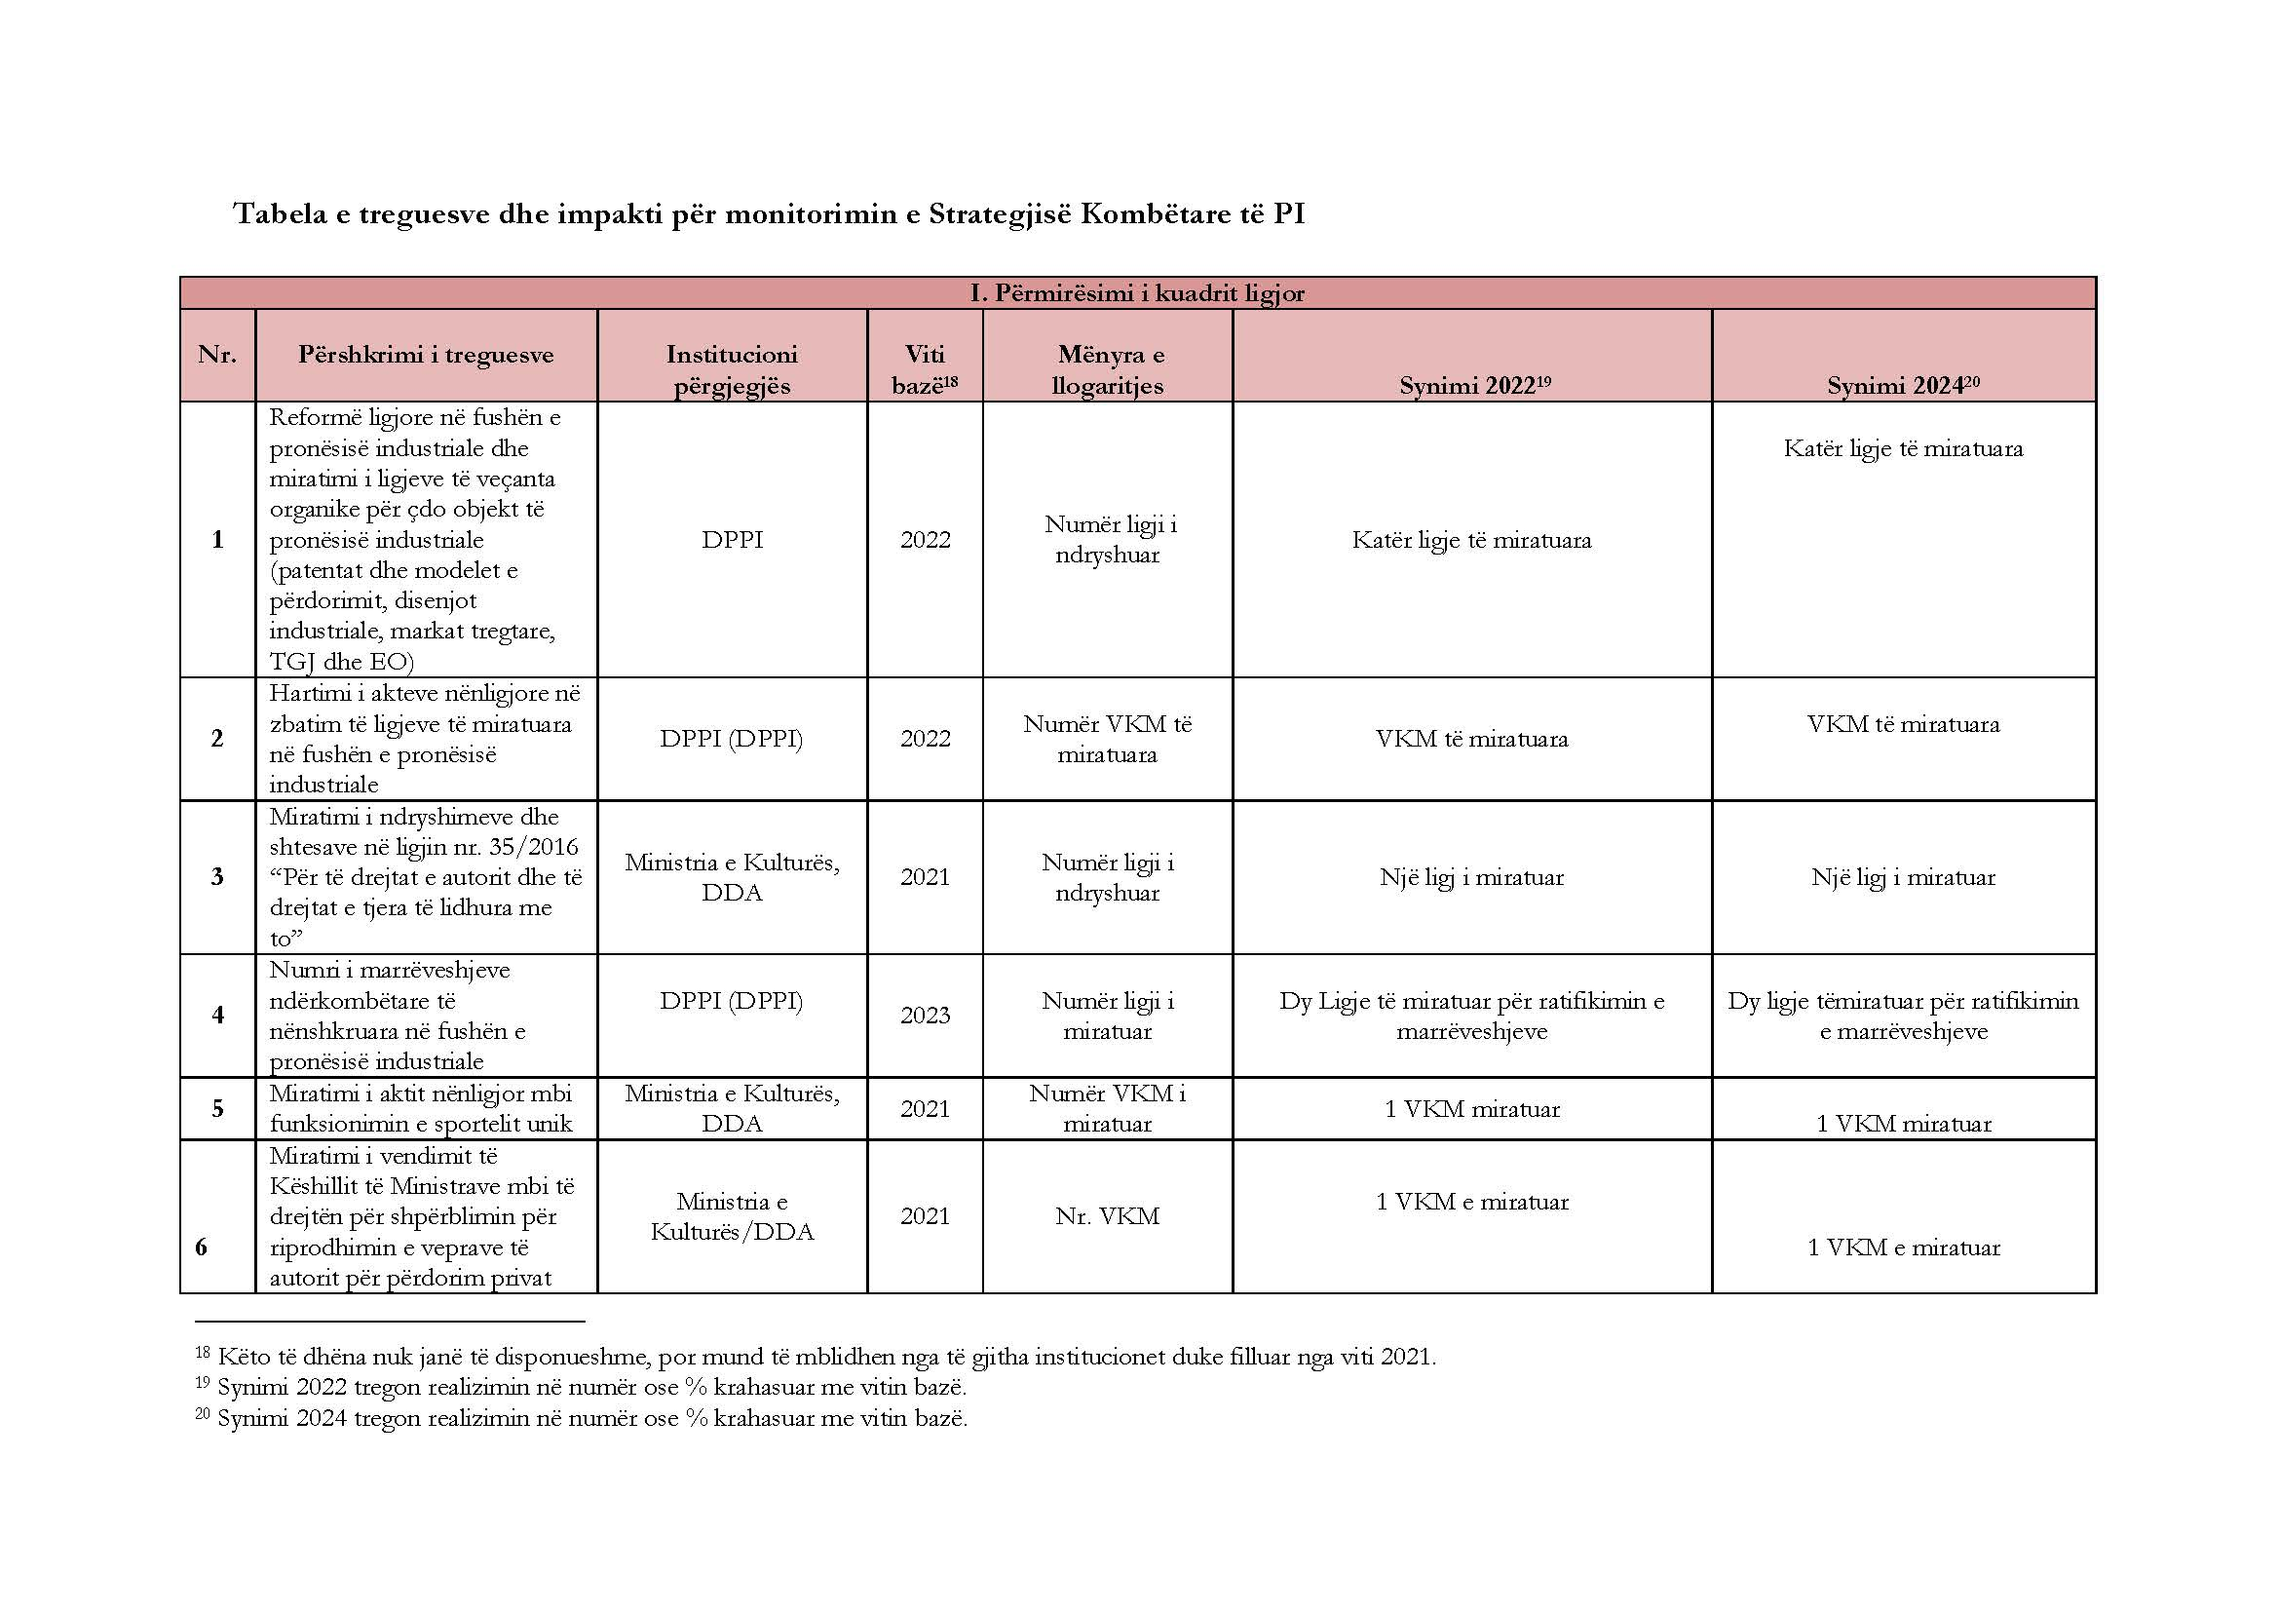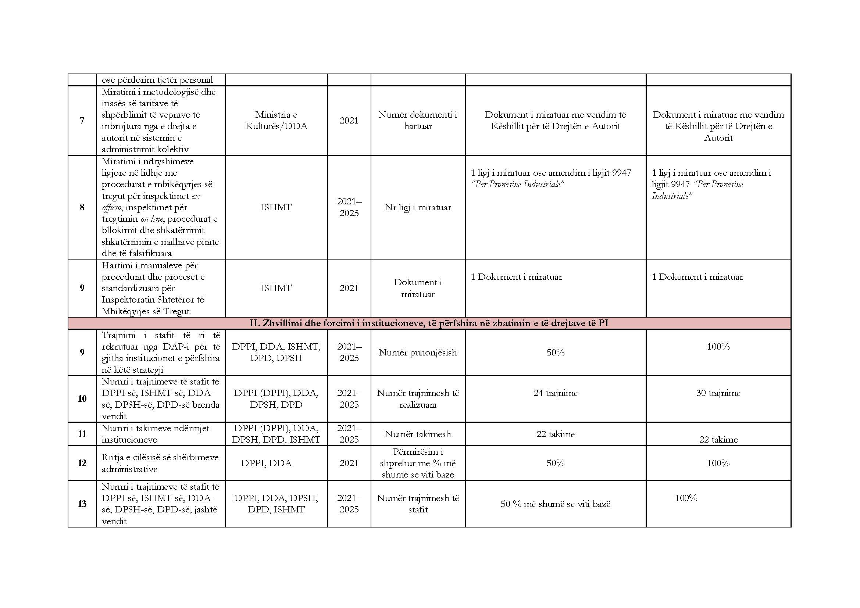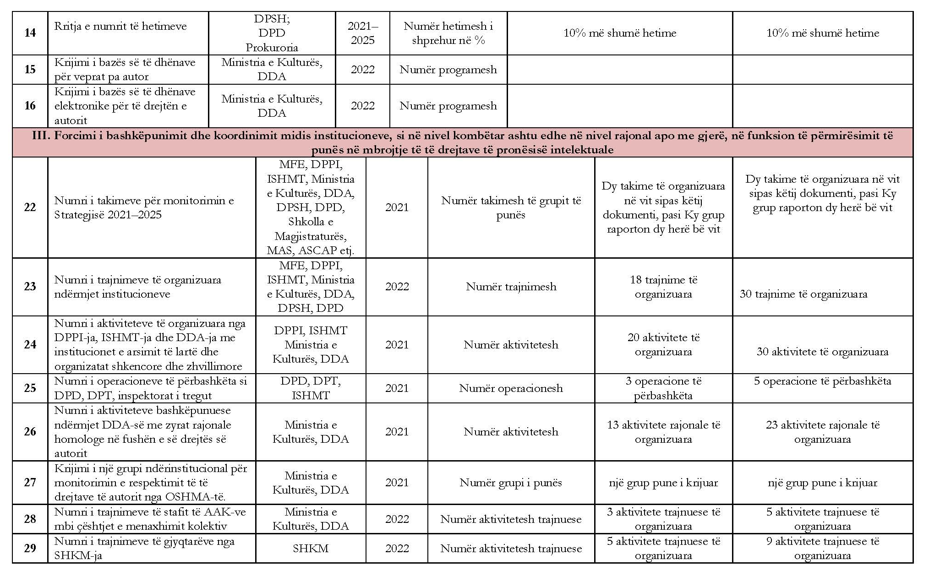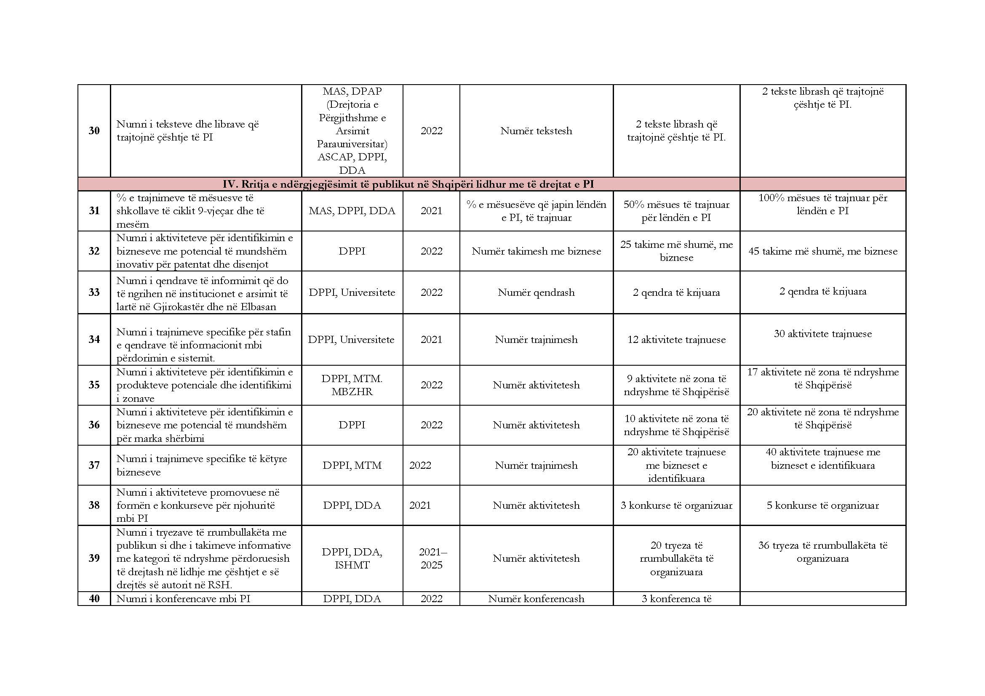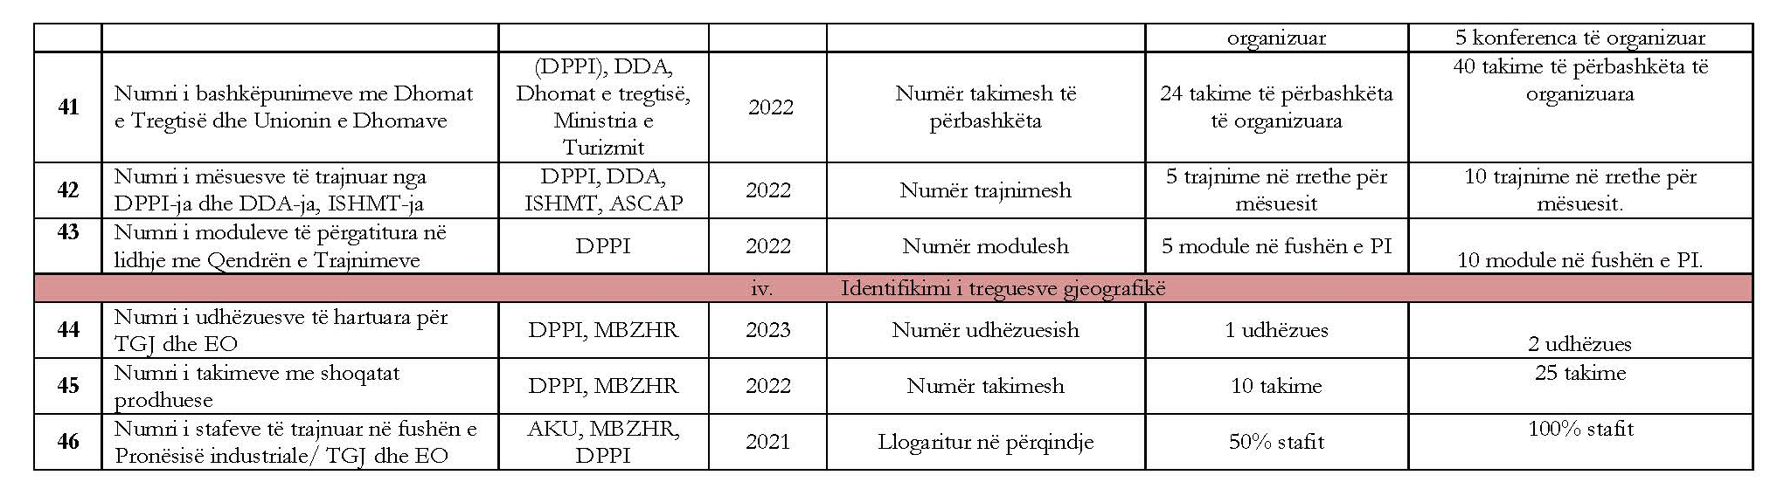

ANEKS
PLANI I VEPRIMIT I STRATEGJISË KOMBËTARE TË PRONËSISË INTELEKTUALE
PLANI I VEPRIMIT NË ZBATIM TË STRATEGJISË KOMBËTARE TË PRONËSISË INTELEKTUALE
(2021–2025)
KOSTOJA TOTALE (000/LEKË): 599.957
Qëllimet strategjike
I. Përmirësimi i kuadrit ligjor
KOSTOJA TOTALE E OBJEKTIVIT I (000/LEKË): 11.800
Nr. | Objektivat |  | Produktet | Institucioni përgjegjës | Afati i zbatimit | Kosto  (në mijë lekë) |  | Burimi i mbulimit
1 | Përmirësimi i kuadrit ligjor të pronësisë industriale dhe të drejtave të autorit. |  | i. Reformë ligjore në fushën e pronësisë industriale dhe miratimi i ligjeve të veçanta organike për çdo objekt të pronësisë industriale (patentat dhe modelet e përdorimit, disenjot industriale, markat tregtare, TGJ dhe EO) | DPPI | 2022 | 6.000 |  | Buxheti i DPPI/ALSIP/WIPO
1 |  |  | ii. Hartimi i akteve nënligjore në zbatim të ligjeve të miratuara në fushën e pronësisë industriale. | DPPI | 2022 | 5.800 |  | Buxheti i DPPI/ALSIP/WIPO
1 |  |  | iii. Miratimi i ndryshimeve dhe shtesave në ligjin nr. 35/2016 “Për të drejtat e autorit dhe të drejtat e tjera të lidhura me to” | MINISTRIA E KULTURËS, DDA | 2021–2025 | 500 |  | Buxheti i shtetit
1 |  |  | iv. Miratimi i aktit nënligjor mbi funksionimin e sportelit unik | MINISTRIA E KULTURËS, DDA | 2021–2025 | 30 |  | Buxheti i shtetit
1 |  |  | v. Miratimi i vendimit të Këshillit të Ministrave mbi të drejtën për shpërblimin për riprodhimin e veprave të autorit për përdorim privat ose përdorim tjetër personal | MINISTRIA E KULTURËS, DDA | 2021–2025 | 100 |  | Buxheti i shtetit
1 |  |  | vi. Miratimi i metodologjisë dhe masës së tarifave të shpërblimit të veprave të mbrojtura nga e drejta e autorit në sistemin e administrimit kolektiv | MINISTRIA E KULTURËS, DDA, KKDA | 2021–2025 | 500 |  | Buxheti i shtetit
2 | Ratifikimi i marrëveshjeve të tjera në fushën e Pronësisë Intelektuale. |  | i. Aderimi me ligj i Republikës së Shqipërisë në Traktatin e Singaporit të Ligjit të Markave Tregtare | DPPI | 2023 | 420 |  | Buxheti i DPPI
2 |  |  | Traktati i Nairobit | DPPI | 2023 | 420 |  | Buxheti i DPPI
3 | Përmirësimi i bazës ligjore të ISHMT-së |  | i. Ndryshimet e nevojshme ligjore në lidhje me procedurat e mbikëqyrjes së tregut për Inspektimet ex-officio, inspektimet për tregtimin on line, procedurat e bllokimit dhe shkatërrimit të mallrave pirate dhe të falsifikuara, koordinim ndërinstitucional dhe rolin e ISHMT-së, metodologjinë e llogaritjes së tarifave të masave administrative. | ISHMT | 2021 | 684 |  | Buxheti i shtetit, ALSIP Project, Twinning Project
3 |  |  | ii. Hartimi i manualeve për procedurat dhe proceset e standardizuara për Inspektoratin Shtetëror të Mbikëqyrjes së Tregut (ISHMT) | ISHMT | 2021 |  |  | Buxheti i shtetit/ ALSIP Project, Twinning Project
4 | Ngritja e platformës për të drejtën e autorit |  | i. Rritja e transparencës dhe lehtësim në verifikimin nëpërmjet ekspozimit të bazës së të dhënave të së drejtës së autorit online. | AKSHI, MINISTRIA E KULTURËS/ DDA | 2021–2025 | 160 |  | Buxheti i shtetit
4 |  |  | - ii. Lehtësim i procedurave për regjistrim të së drejtës se autorit, me qëllim që autoret e veprave të kryejnë regjistrimin e veprave të tyre online. | AKSHI, MINISTRIA E KULTURËS/ DDA | 2021–2025 |  |  | Buxheti i shtetit
4 |  |  | - iii. Rritja e nxitjes për regjistrim të veprave nëpërmjet lehtësimit të procedurave dhe transparencës | AKSHI, MINISTRIA E KULTURËS/ DDA | 2021–2025 |  |  | Buxheti i shtetit
4 |  |  | - iv. Rritje e performancës së Drejtorisë së të Drejtës së Autorit duke automatizuar dhe informatizuar proceset e punës. | AKSHI, MINISTRIA E KULTURËS/ DDA | 2021–2025 |  |  | Buxheti i shtetit
4 |  |  | - v. Rritje e performancës së Drejtorisë së të Drejtës së Autorit duke automatizuar dhe informatizuar proceset e punës. | AKSHI, MINISTRIA E KULTURËS/ DDA | 2021–2025 |  |  | Buxheti i shtetit
4 |  |  | - vi. Krijimi i bazës së të dhënave elektronike për të drejtën e autorit | AKSHI, MINISTRIA E KULTURËS/ DDA | 2021–2025 |  |  | Buxheti i shtetit
4 |  |  | - vii. Krijimi i bazës së të dhënave për veprat pa autor | AKSHI, MINISTRIA E KULTURËS/ DDA | 2021–2025 |  |  | Buxheti i shtetit
4 |  |  | - viii. Digjitalizim i arkivit ekzistues (rreth 1000 dosje) | AKSHI, MINISTRIA E KULTURËS/ DDA | 2021–2025 |  |  | Buxheti i shtetit
4 |  |  | - ix. përmirësimi i faqes zyrtare të DDA-së | AKSHI, MINISTRIA E KULTURËS/ DDA | 2021–2025 |  |  | Buxheti i shtetit
5 | Përditësimi i bazës ligjore me akte nënligjore si udhëzime dhe manuale për doganierët |  | i. përmirësimi dhe ndryshimi i manualeve dhe udhëzimeve ekzistuese për zyrtarët doganorë | DPD | 2021–2025 |  |  | Buxheti i shtetit
II. Zhvillimi dhe forcimi i institucioneve, të përfshira në zbatimin e të drejtave të pronësisë intelektuale.
KOSTOJA TOTALE E OBJEKTIVIT II (000/LEKË): 163.056
Nr. |  | Objektivat | Produktet | Institucioni përgjegjës | Afati i zbatimit | Kosto (në mijë lekë) |  | Burimi i mbulimit
6 |  | Zhvillimi dhe forcimi i institucioneve, të përfshira në zbatimin e të drejtave të pronësisë intelektuale | i. Zhvillimi dhe përmirësimi i mëtejshëm i kapaciteteve administrative të DPPI-së dhe Drejtorisë për të Drejtat e Autorit për sa i përket personelit dhe trajnimit, veçanërisht në fushën e patentave, modeleve të përdorimit, disenjove industriale dhe të drejtave të autorit | DPPI | 2021 | 8.500 |  | Buxheti i DPPI/ ALSIP PROJECT/Projekti i binjakëzimit
 |  |  | ii. Përmirësimi i vazhdueshëm i aktiviteteve të Qendrës së Trajnimit të PI, i vendosur aktualisht brenda strukturës së DPPI-së | DPPI | 2021–2023 | 5.600 |  | Buxheti i DPPI/ ALSIP PROJECT
 |  |  | iii. zgjerimin e bashkëpunimit midis DPPI dhe Drejtorisë së të Drejtave të Autorit në drejtim të shkëmbimit të informacionit, aktiviteteve të përbashkëta në trajnime për palët e treta | DPPI/DDA | 2021 | 6.400 |  | Buxheti i shtetit/ Buxheti i DPPI
 |  |  | iv. Trajnim i vazhdueshëm i stafit të DDA-së, DPPI-së ofruar nga ekspertiza e huaj mbi zhvillimet e fundit në fushën e pronësisë intelektuale, kurse dhe trajnime të mbështetur nga BE-ja, OBPI, ZEP, ZPIBE me qëllim rritjen e profesionalizimit të punonjësve të përfshirë në sistemin e PI. | DPPI/DDA/  ISHMT | 2021–2025 | 6.900 (DDA) |  | Buxheti i DPPI/Buxheti i shtetit/ organizatat ndërkombëtare në fushën e PI/ EC/OBPI, ZEP, ZPIBE
 |  |  | v. Marrja pjesë në konferenca, trajnime dhe workshop-e ndërkombëtare | DPPI, DDA | 2021–2025 | 12.400 |  | Buxheti i shtetit/ Buxheti i DPPI / EC/OBPI, ZEP, ZPIBE
 |  |  | vi. Përmirësimi i strukturës organizative dhe funksionale të Institucioneve të përfshira në sistem, lehtësimit të procedurave, mënyrat e rekrutimit dhe trajnimit të stafit. | DDA, DPPI DPD, DPSH, ISHMT | 2021–2025 | 23.280 |  | Buxheti i shtetit/ Buxheti i DPPI/ Donatorë
 |  |  | vii. Organizimi i trajnimeve disa ditore për specialistët e hetimit të krimeve ekonomike dhe financiare në Akademinë e Sigurisë në bashkëpunim me DPPI, DPD, DDA, Prokurorinë dhe AKU. | DDA, DPPI, DPD, DPSH, AKU | 2021–2025 | 950 |  | Buxheti i shtetit/ Buxheti i DPPI
 |  |  | ix. Rritja e nivelit të cilësisë së shërbimeve administrative | DDA | 2021–2025 |  |  | Buxheti i shtetit/ Buxheti i DPPI (DPPI)
7 |  | Rritja e nivelit të cilësisë së shërbimeve të DPPI-së dhe Drejtorisë së të Drejtave të Autorit. | i. Hartimi i udhëzuesve për regjistrimin e disenjove industriale, TGJ/EO dhe regjistrimin e certifikatave të mbrojtjes shtesë, udhëzues për objektet e tjera të pronësisë industriale dhe përmirësimi vazhdimisht i udhëzimeve ekzistuese | DPPI | 2022 | 7.050 |  | Buxheti i DPPI/ Donatorë
 |  |  | ii. Zhvillimi i kapaciteteve dhe pajisjeve për të zbatuar një sistem modern TIK brenda DPPI; të sigurojë përputhshmëri të plotë të sistemit kombëtar të TIK-ut me atë të WIPO, EPO dhe EUIPO | DPPI | 2022–2025 | 9.000 |  | Donatorë/Buxheti i DPPI
 |  |  | iii. Përmirësimi i faqeve zyrtare të DPPI dhe DDA | DPPI, DDA | 2022 | 2.880 |  | Buxheti i shtetit
 |  |  | iv. Regjistrat e të drejtave të pronësisë industriale duhet të jenë vazhdimisht të disponueshëm on-line dhe të azhurnohen vazhdimisht në kohë reale | DPPI | 2022 | 2.880 |  | Buxheti i DPPI
 |  |  | v. Modernizimi i sistemit të regjistrimit vullnetar të veprave të së drejtës së autorit; të bëhet regjistri i disponueshëm për publikun (duhet të jetë elektronik, transparent dhe i arritshëm në kohë reale); të përmirësohet regjistrimi on-line dhe administrimi elektronik i regjistrimeve; të merren në konsideratë efektet e regjistrimit të transaksioneve ligjore të së drejtës së autorit | Ministria e Kulturës/ DDA/AKSHI | 2021 |  |  | Buxheti i Shtetit
8 |  | Ndërtimi i një infrastrukture të mirëfilltë administrative brenda institucioneve të zbatimit | i. kërkohet trajnim më profesional dhe teknik në fushën e PI-së | DPSH, DPD, ISHMT, AKSHI, AMA, Prokuroria | 2021–2025 |  |  | Buxheti i shtetit/Donatorë/Organizata Ndërkombëtare
 |  |  | ii. përmirësimi i bashkëpunimit dhe koordinimit me institucionet e tjera të zbatimit dhe pronarët e të drejtave dhe përfaqësuesit e tyre | DPSH,  Prokuroria | 2021–2025 |  |  | Buxheti i shtetit
 |  |  | iii. përmirësimi i strukturës, disponueshmërisë dhe sistematizimit të të dhënave statistikore dhe transparencës së të dhënave | DPSH, DPD, ISHMT, AKSHI, AMA, Prokuroria | 2021–2025 |  |  | Buxheti i shtetit, Donatorë
 |  |  | iv. përmirësimi i bashkëpunimit me institucionet ndërkombëtare të zbatimit | DPSH, DPD, ISHMT, Prokuroria | 2021 |  |  | Organizatat Ndërkombëtare/Buxheti i shtetit
 |  |  | v. përmirësimi i kapaciteteve administrative për sa i përket logjistikës dhe personelit (zyrtarë më të trajnuar); forcimi i kapaciteteve administrative të DPD-së dhe degëve doganore | DPD | 2021 | 400 000 (DPD) |  | Buxheti i shtetit
 |  |  | vi. përafrimi i ligjeve dhe akteve nënligjore në lidhje me doganat me ato të Bashkimit Evropian. | DPD | 2022
 |  |  | vii. krijimi i një baze të të dhënave elektronike për çështjet e trajtuara, inspektimet dhe masat administrative në lidhje me PI, statistikat dhe për analizën e riskut | ISHMT | 2021–2025 | 2 500 000 |  | Buxheti i shtetit/Donatorë
 |  |  | viii. nënshkrimi i marrëveshjeve të bashkëpunimit me institucionet e vendëse dhe të huaja (5 marrëveshje) | ISHMT | 2021–2025 |  |  | Buxheti i shtetit
 |  |  | ix. përmirësimi i sistemit të menaxhimit të riskut për mbrojtjen efektive të të drejtave të pronësisë intelektuale | DPD | 2022 | 100 000 |  | Buxheti i shtetit
9 |  | Rritja e numrit të hetimeve për shkeljet e të drejtave të pronësisë intelektuale për Policinë e Shtetit. | i.Rritja me 5% në vit e evidentimit të veprave penale në shkeljen e të drejtave të PI. | DPSH | 2021 |  |  | Buxheti i shtetit
 |  |  | ii. rritjen me 5% të aktivitetit vjetor në ndjekjen penale të krimeve përkundrejt pronës intelektuale | Prokuroria | 2022
 |  |  | iii. rritjen me 5% të aktivitetit vjetor të doganave në zbulimin e mallrave jo të ligjshëm që shkelin të drejtat e pronësisë intelektuale dhe fillimin e procedurave përkatëse | DPD | 2021–2025
 |  |  | iv. statistikat përkatëse duhet të jenë më të dukshme për palët e përfshira të interesit dhe publikun e gjerë përmes prezantimeve përmes faqeve në internet të institucioneve përkatëse. | DPD, DPSH, ISHMT, Prokuroria | 2021–2025
10 |  | Përmirësimi i sistemit të menaxhimit dhe përpunimit të informacionit për të drejtat e pronësisë intelektuale në DPD. | i. instalimi i versionit të plotë të software INES+ i cili do të shërbejë si bazë të dhënash dhe në procesimin e kërkesave për veprim doganor në format elektronik. | DPD | 2022 | 500.000 |  | Buxheti i shtetit
 |  |  | ii. digjitalizimi i të gjitha proceseve në dogana dhe mbledhja digjitale dhe prezantimi i të dhënave statistikore; duhen futur/instaluar sisteme digjitale të menaxhimit të dokumenteve | DPD | 2023 |  |  | Buxheti i shtetit /Donatorë
11 |  | Përmirësimi i bibliotekës së Shkollës së Magjistraturës dhe kurrikulës për trajnimin e gjyqtarëve | i. pasurimin e bibliotekës me materiale në veçanti në gjuhën shqipe, por edhe në gjuhë të tjera | SHKM | 2021–2025 |  |  | Donatorë
 |  |  | ii. rritja e numrit të trajnimeve në dispozicion për gjyqtarët në lëndën pronësia intelektuale dhe specializimi i gjyqtarëve për çështjet e pronësisë intelektuale | SHKM | 2021–2025 | 3,000 |  | Buxheti i shtetit/ Donatorë  WIPO
 |  |  | iii. zgjerimi i bashkëpunimit midis Shkollës së Magjistraturës, DPPI, ISHMT dhe Drejtorisë së të Drejtave të Autorit | SHKM DPPI, DDA, ISHMT | 2021–2025 | 10.400 |  | Buxheti i shtetit/Donatorë
 |  |  | iv. përmirësimi i (kurrikulës) programeve mësimore për pronësinë intelektuale, planet mësimore dhe programet për pronësinë intelektuale | SHKM | 2022 |  |  | WIPO, Buxheti i Shtetit
 |  |  | v. përkthimi në gjuhën shqipe i çështjeve më të rëndësishme të Gjykatës së Drejtësisë të Bashkimit Evropian | SHKM | 2022 |  |  | Buxheti i shtetit/Donatorë
 |  |  | vi. intensifikimi i bashkëpunimit me bibliotekat e shkollave të tjera të magjistraturës evropiane dhe institucione të tjera ligjore; sigurimin e aksesit në bazat e të dhënave on-line dhe bibliotekat e WIPO, EUIPO, EPO | SHKM | 2022
 |  |  | vii. përzgjedhja e vendimeve më të rëndësishme të praktikës gjyqësore shqiptare, për t’i bërë të disponueshme në databazën WIPO-Lex Judgment, në zbatim të një memorandumi bashkëpunimi të lidhur ndërmjet SHKM, DPPI dhe WIPO | SHKM DPPI | 2022–2025 | 2.950 |  | WIPO/ Buxheti i shtetit
12 |  | Mbikëqyrja dhe monitorimi i agjencive të administrimit kolektiv nga institucionet përgjegjëse. | i. Nxitja e krijimit të agjencive të administrimit kolektiv të të drejtave të autorit dhe të drejtave të lidhura dhe për degë të artit të cilat nuk janë të mbuluara, p.sh. Fotografia etj. | DDA, AAK | 2023 | 350 |  | Buxheti i shtetit
 |  |  | ii. Përmirësimi i funksionimit të sportelit unik sa i takon mbledhjes dhe shpërndarjes kundrejt AAK-ve. | DDA | 2021 | 30 |  | Buxheti i shtetit
 |  |  | iii.Rritja e bashkëpunimit mes agjencive të administrimit kolektiv | DDA |  | 50 |  | Buxheti i shtetit
 |  |  | iv. Monitorimi në mënyrë periodike i veprimtarisë së Agjencive të Administrimit kolektiv të të drejtave të autorit dhe të drejtave të lidhura. | DDA | 2022 | 50 |  | Buxheti i shtetit
13 |  | Përmirësimi i infrastrukturës TIK dhe modernizimi i shërbimeve të DPPI dhe përmirësimi i procedurave të regjistrimit të objekteve të PI. | i. Zhvillimi i kapaciteteve dhe pajisjeve në mënyrë që të implementojë një sistem TIK modern, si një faktor kyç në realizimin e objektivave strategjikë të saj. Sigurimi i një përputhshmërie të plotë të sistemit TIK kombëtar më atë të OBPI, ZEP dhe ZPIBE si një domosdoshmëri për DPPI për të pasur TIK të pavarur | DPPI | 2022 | 550 |  | Buxheti i shtetit/Donatorë
 |  |  | ii. aplikimi online për të gjitha shërbimet që ofron DPPI dhe integrimi i sistemit SAPI në rrjetin e ndërveprimit të bazave të të dhënave shtetërore, implementimin 100% për çdo dokument të depozituar në DPPI në sistemin EDMS duke e kthyer procedurat e zyrën në e-dossie. | DPPI | 2022 | 3.880 |  | OBPI
14 |  | Ngritja e qendrave të transferimit të teknologjisë | i. Krijimi i zyrave të projekteve në institucionet e arsimit të lartë ku një staf i mirëfilltë të trajnohet për shërbimet e transferimit të teknologjisë | MAS, INSTITUCIONET E ARSIMIT TË LARTË, DPPI | 2021–2025 | 60,000 |  | Buxheti i shtetit / Buxheti i DPPI/ Donatorë
 |  | Ngritja e qendrave të transferimit të teknologjisë | ii. Krijimi i zyrave të transferimit të teknologjisë në universitete (Universiteti Politeknik i Tiranës, Universiteti i Korçës) ka mbetur si sfidë nga periudha strategjike e mëparshme | MAS, INSTITUCIONET E ARSIMIT TË LARTË, DPPI | 2021–2025 | 8.500 |  | Buxheti i shtetit / Buxheti i DPPI/ Donatorë/ ALSIP Project
 |  | Ngritja e qendrave të transferimit të teknologjisë | iii. Themelimi i politikave të pronësisë intelektuale në universitete | DPPI | 2021–2025 | 10.546 |  | Buxheti i shtetit/ Buxheti DPPI/ Donatorë
 |  | Ngritja e qendrave të transferimit të teknologjisë | iv. Zhvillimi i mëtejshëm i qendrave të informacionit dhe shkencës në universitete (nga DPPI-ja). | INSTITUCIONET E ARSIMIT TË LARTË / DPPI | 2021–2025 | 400 |  | Buxheti i DPPI/ Donatorë
 |  | Ngritja e qendrave të transferimit të teknologjisë | v. Hartimi i një model kontrate ligjore për veprimtari shkencore dhe zhvillim ku të përcaktohen qartë të drejtat dhe detyrimet e të gjithë aktorëve në bashkëpunim (universitet me organizatat shkencore dhe të zhvillimit me individët). | INSTITUCIONET E ARSIMIT TË LARTË / DPPI/MAS | 2023 | 15.000 |  | Buxheti i shtetit
15 |  | Ngritja e kapaciteteve administrative të Dhomave së Tregtisë dhe Industrisë dhe Dhomës së Zejtarisë | i. Trajnimi i stafit ose dhomat që të jenë në gjendje të shpërndajnë më tej informacionin mbi pronësinë intelektuale, të ofrojnë mbështetje për anëtarët e tyre mbi të drejtat e pronësisë intelektuale, regjistrimin, komercializimin dhe mbrojtjen e tyre. | DPPI, DDA, ISHMT | 2021–2025 | 400 |  | Buxheti i shtetit
 |  |  | ii. Bashkëpunimi i ngushtë me dhomat e tregtisë në RSH për organizimin e sesioneve të ndryshme informative për kategorinë e biznesit. | Ministria e Mjedisit dhe e Turizmit DPPI,DDA, ISHMT | 2021–2025 | 400 |  | Buxheti i shtetit/Donatorë
16 |  | Krijimi i Dhomës së Përfaqësuesve të Autorizuar në fushën e pronësisë industriale | i. Krijimi i Dhomës së përfaqësuesve të autorizuar në një strukturë të organizuar | Përfaqësuesit e autorizuar të pronësisë industriale (PA) | 2023 | 1 800 |  | Përfaqësuesit e autorizuar
III. Forcimi i bashkëpunimit dhe koordinimit midis institucioneve, si në nivel kombëtar ashtu edhe në nivel rajonal apo me gjerë, në funksion të përmirësimit të punës në mbrojtje të të drejtave të pronësisë intelektuale.
KOSTOJA TOTALE E OBJEKTIVIT III (000/LEKË): 48.696
Nr. |  | Objektivat | Produktet | Institucioni përgjegjës | Afati i zbatimit | Kosto (në mijë lekë) | Burimi i mbulimit
17 |  | Forcimi i bashkëpunimit dhe koordinimit midis institucioneve në nivel kombëtar, rajonal dhe ndërkombëtar. | i. Bashkëpunim transparent dhe eficient midis institucioneve dhe organizatave kompetente të përfshira në sistem, bashkëpunime të ngritura mbi bazën e marrëveshjeve dhe dokumenteve të miratuara. | DPPI (DPPI), DDA, DPSH, DPD, ISHMT, SHM | 2021–2025 | 2.900 | Buxheti i shtetit
 |  |  | ii. Trajnime të vazhdueshme të stafit të institucioneve të përfshira në fushën e pronësisë intelektuale, si dhe për sistemin e Drejtësisë, rritje e bashkëpunimit me Shkollën e Magjistraturës. | DPPI (DPPI), DDA, DPSH, DPD, ISHMT, SHM, PROKURORIA | 2021–2025 | 39.000 | Buxheti i shtetit/ Buxheti i DPPI/ Donatorë
 |  |  | iii. Organizimi i operacioneve të përbashkëta kombëtare me DPSH, DPD, DPT, AKU, Inspektoratin e tregut. | DPD, DPT, AKU | 2021–2025 | 4,125 | Buxheti i shtetit
 |  |  | iv. Organizmi i operacioneve të përbashkëta me strukturat ligjzbatuese në nivel kombëtar (Policia e Shtetit, Drejtoria për të Drejtat e Autorit, ISHMT dhe/ose struktura kontrolluese të tregut të brendshëm). | DPSH, DPD, DDA, ISHMT | 2021–2025 | 3,725 | Buxheti i shtetit
 |  |  | v. Organizmi dhe menaxhimi i operacioneve për mbrojtjen e të drejtave të pronësisë intelektuale duke përfshirë vendet e anëtare Southeast European Law Enforcement Center (SELEC) | DPSH, DPD | 2021–2025 | 3,725 | Buxheti i shtetit
 |  |  | vi. Organizimi dhe menaxhimi i operacioneve nga Interpoli, Organizata Botërore e Doganave dhe/ose nga shërbime doganore homologe. | DPSH, DPD | 2021–2025 | 3,725 | Buxheti i shtetit
 |  |  | vii. Forcimi i bashkëpunimit me zyrat rajonale homologe në fushën e së drejtës së autorit si dhe organizmit të aktiviteteve të përbashkëta më qëllim promovimin e së drejtës së autorit. | DDA, AMA | 2021–2025 | 1.000 | Buxheti i shtetit / Donatorë
 |  |  | viii. Bashkëpunim i DPPI-së me Prokurorinë për informacione në rastet e shkeljes së të drejtave të pronarëve të objekteve të PI. | DPPI, Prokuroria | 2021–2025 | 400 | Buxheti i shtetit
18 |  | Nënshkrimi i memorandumeve të bashkëpunimit dhe krijimi i grupit ndërinstitucional për monitorimin e respektimit të të drejtave të autorit | i. Krijimi i një mekanizmi për të siguruar bashkëpunimin transparent dhe eficient me DDA-në (memorandume bashkëpunimi). | DDA, | 2021–2025 | 2.000 | Buxheti i shtetit/
 |  |  | ii. Nënshkrimi i memorandumeve të mirëkuptimit me zyrat rajonale homologe të së drejtës së autorit. | DDA | 2021–2025 | 196 | Buxheti i shtetit
 |  |  | iii. Krijimi i një grupi ndërinstitucional për monitorimin e respektimit të të drejtave të autorit nga OSHMA-të. | AMA, DDA | 2021 | 1,000 | Buxheti i shtetit
 |  |  | iv. Krijimi i planeve të përbashkëta të punës me Policinë e shtetit, tatimet dhe me AMA për monitorimin dhe respektimin e së drejtës së autorit. | DDA, AMA, DPSH, DPT | 2021–2025 | 50 | Buxheti i shtetit
19 |  | Përmirësimi dhe forcimi i bashkëpunimit me AAK-të; | i. Trajnime të vazhdueshme të stafit të AAK-ve mbi çështjet e menaxhimit kolektiv | DDA, AAK | 2021 | 1,680 | OBPI/EC
 |  | Përmirësimi dhe forcimi i bashkëpunimit me AAK-të; | ii. Ofrimi i ekspertizës së huaj të ekspertëve të BE-së për AAK-në | DDA, AAK | 2022 | 1,680 | OBPI/EC
 |  | Përmirësimi dhe forcimi i bashkëpunimit me AAK-të; | iii. Monitorimi i vazhdueshëm nga DDA-ja të AAK-së në ushtrim të kompetencave që u njeh ligjit. | DDA | 2021–2025 |  | Buxheti i shtetit
 |  | Përmirësimi dhe forcimi i bashkëpunimit me AAK-të; | iv. Bashkëpunim i DDA me AMA | AMA, DDA | 2021 | 420 | Buxheti i shtetit
 |  | Përmirësimi dhe forcimi i bashkëpunimit me AAK-të; | v. Rritja e bashkëpunimit mes AAK-ve | DDA | 2021 | 1600 | Buxheti i shtetit
 |  | Përmirësimi dhe forcimi i bashkëpunimit me AAK-të; | vi. Rritja e të mbledhurave për autorët. | SUADA/DDA | 2021–2025
20 |  | Forcimi dhe trajnimi i vazhdueshëm i sistemit gjyqësor | i. Shtimi i numrit të trajnimeve të gjykatësve (3-4 trajnime në vit) të angazhuar në gjykatën administrative, dhe në mënyrë të veçantë me ata që do të merren me çështjet e të drejtave të PI. | SHKM, DPPI, DDA, ISHMT | 2021–2025 | 700 | Buxheti i shtetit/ Buxheti i DPPI/ OBPI/EC/ZEP/ZPIBE
 |  | Forcimi dhe trajnimi i vazhdueshëm i sistemit gjyqësor | ii. Bashkëpunim i Shkollës së Magjistraturës me DPPI, ISHMT dhe DDA, për informacione në lidhje me çështje të PI. | SHKM, DPPI, ISHMT, DDA | 2021–2025 | 1.950 | Buxheti i shtetit / Buxheti i DPPI/ Donatorë
 |  | Forcimi dhe trajnimi i vazhdueshëm i sistemit gjyqësor | iii. Përmirësimi i kurrikulave, programeve e planeve mësimore, në programin e formimit fillestar të Shkollës së Magjistraturës, duke reflektuar ndryshimet në legjislacion dhe në praktikat kombëtare e ndërkombëtare në fushën e pronësisë industriale. | SHKM | 2021–2023 | 240 | Buxheti i shtetit
21 |  | Parandalimi dhe ndalimi i shkeljeve të të drejtave të pronësisë intelektuale. | i. Vlerësimi i riskut për produktet apo shërbimet (kryerja e analizave përkatëse). Marrja e masave administrative ndaj shkelësve të së drejtës. | ISHMT | 2021–2025 | 19,656 | Buxheti i shtetit
22 |  | Takime për monitorimin e Strategjisë të PI (2021–2025) | i. Takime periodike (dy herë në vit) midis institucione të përcaktuara në këtë Strategji, ku secili të raportojë mbi realizimin e detyrave të tij dhe të mbajë përgjegjësi në raste të mospërmbushjes së aktiviteteve të cilat janë përcaktuar në këtë dokument | DPPI, DDA, DPD, ISHMT DPSH,AKU, SHKOLLA MAGJISTRATURËS; MAS; | 2021–2025 | 2.000 | Buxheti i shtetit/ Buxheti i DPPI (DPPI)
IV. Rritja e ndërgjegjësimit të publikut në Shqipëri lidhur me të drejtat e pronësisë intelektuale.
KOSTOJA TOTALE E OBJEKTIVIT IV (000/LEKË): 329.105
Nr. |  | Objektivat | Produktet | Institucioni përgjegjës | Afati i zbatimit | Kosto (në mijë lekë) | Burimi i mbulimit
23 |  | Zbatimi i një projekti me qëllim krijimin e një ambienti stimulues për rritjen e aplikimeve për disenjot industriale dhe patentat për shpikje. | i. Identifikimi i bizneseve me potencial të mundshëm inovativ, si dhe organizimi i seminareve dhe aktiviteteve trajnuese në lidhje me to. | DPPI | 2022–2024 | 36.000 | Buxheti i shtetit/ Buxheti i DPPI / Donatorë
 |  |  | ii. Krijimi i qendrave të tjera të informimit në institucionet e arsimit të lartë Gjirokastër dhe Elbasan, Shkodër, Korçë
 |  |  | iii. Përgatitja dhe organizimi i trajnimeve specifike për stafin e qendrave të informacionit mbi përdorimin e sistemit.
24 |  | Zbatimi i një projekti me qëllim kryerjen e një analize territoriale për evidentimin e produkteve shqiptare me karakteristika gjeografike sipas zonave (potenciale për t’u regjistruar si tregues gjeografik apo emërtim origjine). | i. Analiza dhe harmonizimi i bazës ligjore që siguron kontrollin e tregut dhe mbrojtjen tregueseve gjeografikë në Shqipëri. | MINISTRIA E BUJQËSISË/ DPPI | 2021–2025 | 70.000 | Buxheti i shtetit/ Buxheti i DPPI (DPPI)
 |  |  | ii. Studimi në krahinat e ndryshme dhe sidomos në zonat rurale të Shqipërisë për të evidentuar produktet potenciale për t’u mbrojtur si TG. | DPPI | 2021–2025 | 70.000
 |  |  | iii. Hartimi i analizës dhe përcaktimi kritereve dhe karakteristikave të produkteve potenciale të secilës krahine, për t’u mbrojtur si TGJ. | DPPI | 2021–2025 | 70.000
 |  |  | iv. Organizimi i aktiviteteve promovuese dhe trajnuese për mbrojtjen dhe regjistrimin e TGJ të organizuar sipas rretheve: Gjirokastër, Tepelenë, Elbasan, Vlorë, Malësia e Madhe etj. | DPPI | 2021–2025 | 70.000
25 |  | Zbatimi i një projekti me qëllim krijimin e një ambienti stimulues për rritjen e aplikimeve për regjistrimin e shërbimeve si marka tregtare. | i. Identifikimi i bizneseve me potencial të mundshëm për regjistrimin e shërbimeve që ato ofrojnë, si markë tregtare. | DPPI | 2021–2025 | 60,000 | Buxheti i shtetit/ Buxheti i DPPI Donatorë
 |  |  | ii. Organizimi i seminareve dhe aktiviteteve trajnuese në lidhje me to
 |  |  | iii. Asistencë në hartimin e dokumentacionit të nevojshëm për regjistrimin e markës tregtare.
26 |  | Zbatimi i një projekti me qëllim trajnimin e mësuesve (Train to trainers) në mbarë RSH-në mbi çështjet e pronësisë intelektuale | i. Trajnimi i mësuesve sipas një kalendari që do të hartohet me qëllim trajnimin e tyre mbi modulin e PI-së | MAS, ASCAP, DPPI, DDA | 2022 | 7.000 | Donatorë/Buxheti i Shtetit.
 |  |  | ii. Përgatitja e moduleve dhe materialeve për trajnim, si dhe bëria në dispozicion të mësuesve | MAS, ASCAP, DPPI, DDA | 2022 | 7.600 | Donatorë/Buxheti i Shtetit.
 |  |  | Krijimi i faqes zyrtare të dedikuar për mësues, nxënës dhe prindër, vetëm sa i takon pjesës së pronësisë intelektuale dhe që mund të aksesohet nga të gjithë në mbarë vendin. | DPPI, DDA | 2022 | 17.600 | Donatorë/Buxheti i Shtetit.
27 |  | Rritja e ndërgjegjësimit dhe edukimit të publikut në Shqipëri, lidhur me të drejtat e pronësisë intelektuale. | i. Nxitja e krijimtarisë te brezat që rriten përmes aktiviteteve promovuese të ndryshme në formën e konkurseve të talenteve të rinj të degëve të ndryshme: art, letërsi, art, pikturë, interpretim, si dhe të drejtat e pronësisë industriale (patenta, marka, disenjo) në kuadër dhe të Ditës Botërore të Pronësisë Intelektuale, çdo vit më datë 26 Prill. | DPPI, DDA | 2021–2025 | 17.000 | Buxheti i shtetit/ Buxheti i DPPI / Donatorë
 |  |  | i. Organizimi i tryezave të rrumbullakëta me publikun si dhe i takimeve informative me kategori të ndryshme përdoruesish të drejtash në lidhje me çështjet të PI. | DPPI, DDA, DPD, ISHMT | 2021–2025 | 9.200 | Buxheti i shtetit/ Buxheti i DPPI (DPPI)/ Donatorë
 |  |  | iii. Rritja e shkallës së informimit të publikut, shoqërisë dhe komunitetit në fushën e pronësisë intelektuale përmes organizimit të seminareve, konferencave dhe aktiviteteve promovuese. Rritja e ndërgjegjësimit të biznesit dhe publikut lidhur me fushat në fushën e të drejtave të pronësisë intelektuale. | DPPI, DDA ISHMT, DPD | 2021–2025 | 22.000 | Buxheti i shtetit/ Buxheti i DPPI/ Donatorë
 |  |  | iv. Hartimi i materialeve kurrikulare për hetimin e krimit Ekonomik dhe Financiar për studentët e Fakultetit të Hetimit të Krimit (6 orë mësimore për hetimin e veprave penale të shkeljes të të drejtave të PI) | DPSH, DPPI,  DDA | 2022 | 7.000 | Donatorë
 |  |  | v. Trajnimi i mësuesve të lëndës së qytetarisë në arsimin e mesëm të lartë dhe trajnimi i mësuesve të lëndës së qytetarisë për klasat 6-9 për pronësinë intelektuale. | ASCAP DPPI,DDA | 2021–2025 | 14.400 | Buxheti i Shtetit/Buxheti i DPPI/Donatorë
28 |  | Hartimi i kurrikulave, materialeve mësimore dhe moduleve për nxënësit dhe mësuesit. | ii. Hartimi i materialeve mësimore për pronësinë intelektuale në ciklin 6-9 të arsimit bazë dhenë arsimin e mesëm e të lartë. | ASCAP, MINISTRA E ARSIMIT | 2021–2025 | 5,200 | Buxheti i shtetit
 |  |  | ii. Hartimi i moduleve për mësuesit e lëndës së qytetarisë për ciklin 6-9 dhe arsimin e mesëm e të lartë | ASCAP, MINISTRA E ARSIMIT | 2021–2025 | 300 | Buxheti i shtetit
 |  |  | iii. Hartimi i kurrikulës së lëndës: Hetimi i krimit Ekonomik dhe Financiar për studentët e Fakultetit të Hetimit të Krimit (6 orë mësimore për hetimin e veprave penale të shkeljes së të drejtave të PI). | DPSH | 2017- | 205 | Buxheti i shtetit
 |  |  | iv. Trajnimi i mësuesve të lëndës së qytetarisë në arsimin e mesëm e të lartë dhe trajnimi i mësuesve të lëndës së qytetarisë për klasat 6-9 për pronësinë intelektuale. | ASCAP, DPPI DDA | 2021–2025 | 22.000 | Buxheti i shtetit/ Buxheti i DPPI/Donatorë
29 |  | Informim dhe ndërgjegjësim i biznesit mbi vlerën e PI (2021–2025) | i. Përmirësim i dialogut me biznesit për rëndësinë, vlerën dhe mënyrat e mbrojtjes së pronësisë së tyre intelektuale; (trajnime, takime) | DPPI, DDA, DPD | 2021–2025 | 13.600 | Buxheti i shtetit / Buxheti i DPPI / Donatorë
 |  |  | ii. Hartimi dhe zbatimi i projekteve me bizneset për ndërgjegjësimin e tyre në financimin e departamenteve të kërkim-zhvillimit dhe regjistrimin e objekteve të PI-së. | DPPI (DPPI) | 2021–2025 | 8.000 | Buxheti i DPPI /Donatorë
 |  |  | iii. Fushata ndërgjegjësuese, me qëllim rritjen dhe forcimin e besimit të biznesit dhe qytetarëve tek administrata dhe ndryshimin e imazhit apo perceptimit qytetar për të. | DPPI (DPPI), DDA, DPSH, DPD. | 2021–2025 | 5.000 | Buxheti i shtetit / Buxheti i DPPI / Donatorë
 |  |  | iv. Bashkëpunim i ngushtë me Dhomat e Tregtisë në RSH për organizimin e sesioneve të ndryshme informative për kategorinë e biznesit | DPPI, DDA  Ministria e Mjedisit dhe Turizmit | 2021–2025 | 1.800 | Buxheti i shtetit/ Buxheti i DPPI / Donatorë
30 |  | Fuqizimi dhe modernizimi i Qendrës së Trajnimeve, si strukturë e dedikuar për trajnime në fushën e PI-së | i. Hartimi i një strategjie afatgjatë nga ekspertë të huaj për funksionimin dhe rregullimin e mënyrës se si do të funksionojë Qendra e Trajnimeve | DPPI | 2021 | 5.400 | Donatorë/Buxheti i DPPI
 |  |  | ii. Pajisja me logjistikën e nevojshme e cila do të jetë e përshtatshme për një mjedis dinjitoz për ofrimin e trajnimeve; | DPPI | 2022 | 5.880 | Donatorë/Buxheti i DPPI
 |  |  | iii. Përgatitja e moduleve (tailored made) sipas nevoja dhe grupeve të interesit në fushën e pronësisë intelektuale | DPPI | 2021–2022 | 5.840 | Donatorë/Buxheti i DPPI
 |  |  | iv. Krijimi i një biblioteke dhe i materialeve dhe librave të ndryshme në fushën e PI, brenda mjediseve të Qendrës | DPPI | 2022 | 5.880 | Donatorë/Buxheti i DPPI
 |  |  | v. Nënshkrimi i marrëveshjeve të bashkëpunimit me Akademi të PI në nivel ndërkombëtar | DPPI | 2020 | 2.500 | Buxheti i DPPI/ donatorë
- Identifikimi i treguesve gjeografikë, si një objekt shumë i rëndësishëm në zhvillimin ekonomik të vendit
KOSTOJA TOTALE E OBJEKTIVIT V (000/LEKË):
Nr. |  | Objektivat | Produktet | Institucioni përgjegjës | Afati i zbatimit | Kosto (në mijë lekë) | Burimi i mbulimit
31 |  | Kuadri ligjor në lidhje me treguesit gjeografikë dhe emërtimet e origjinës | i. Hartimi i një udhëzuesi për aplikantët, që do të shpjegonte në mënyrë të thjeshtë kërkesat dhe procedurën për të regjistruar TGJ dhe EO | DPPI, MBZHR | 2022 | 300 | Buxheti i shtetit/Projekti ALSIP
 |  |  | ii. hartimi i një udhëzuesi për prodhuesit dhe organizatat e prodhuesve që zbatojnë skemën dhe administrojnë TGJ që do të shpjegonte detyrimet që TGJM dhe përdoruesit e EOM-it duhet të përmbushin – në veçanti kontrollin dhe certifikimin, të drejtat e tyre të PI dhe mënyrat për t’i mbrojtur ato, si dhe promovimin dhe praktikat e mira të komunikimit për të marrë përfitimet më të mira të prodhimit dhe shitjeve të TGJ. | DPPI, MBZHR | 2022 | 2.600 | Buxheti i shtetit / Projekti ALSIP
 |  |  | iii. Hartimi i rregulloreve për “Kontrollin dhe certifikimin” dhe “Rolin dhe kompetencat e grupeve të prodhuesve” | DPPI/ MBZHR | 2023 | 2.100 | Buxheti i shtetit/ALSIP project
32 |  | Rritja e ndërgjegjësimit për shoqatat prodhuese sa i takon TGJ dhe EO | i. identifikimin e produkteve potenciale me TGJ / EO / STG në tri rajone: Shkodra, Dibra, Vlora | MBZHR | 2022 | 2.000 | Buxheti i shtetit/ ALSIP project
 |  |  | ii. Dhënia e ndihmës në krijimin e grupit të prodhuesve + ndihmë për prodhuesit vendës për procesin e certifikimit | MBZHR | 2022 | 3.000 | Buxheti i shtetit/ Projekti ALSIP
 |  |  | iii. promovimi i produkteve tipike / rritja e ndërgjegjësimit për tregun shqiptar për të zgjedhur produkte tipike sesa ato të importuara | MBZHR/ DPPI | 2022–2025 | 38.000 | Buxheti i shtetit / Projekti ALSIP
 |  |  | iv. Parandalimi dhe ndalimi i shkeljeve të të drejtave të pronësisë intelektuale, si dhe mbikëqyrja e tregut në lidhje me origjinën tregtare të produkteve ushqimore | AKU |  |  | Buxheti i shtetit
33 |  | Rritja e kapaciteteve administrative të institucioneve | i. Trajnime për kualifikim të stafit të AKU-së | AKU/ MBZHR | 2022 |  | Buxheti i shtetit

VENDIM

Nr.00-2021-1134(62), datë 1.11.2021

NË EMËR TË REPUBLIKËS

Kolegji Penal i Gjykatës së Lartë, i përbërë nga gjyqtarët:
Ilir Panda kryesues;
Sokol Binaj anëtar;
Albana Boksi anëtare;
Sandër Simoni anëtar;
Klodian Kurushi anëtar,
në datat 26.10.2021 dhe 1.11.2021, mori në shqyrtim, në seancë gjyqësore, çështjen penale që i përket:
KËRKUES: Durim Vata
PERSON I INTERESUAR: Prokuroria pranë Gjykatës së Rrethit Gjyqësor Kukës
OBJEKTI: Shuarje e masës së sigurimit.
BAZA LIGJORE: Nenet 238, 261/1/ç, 262 dhe 263/2/b të Kodit të Procedurës Penale (në vijim “KPP”).

KOLEGJI PENAL I GJYKATËS SË LARTË,

Pasi dëgjoi relatimin e gjyqtarit Sokol Binaj; avokatin Sokol Tahiraj, mbrojtës i kërkuesit Durim Vata, që kërkoi nga Kolegji Penal shuarjen e masës së sigurimit; Prokurorin e Prokurorisë së Përgjithshme Arqilea Koça, që kërkoi lënien në fuqi të vendimit të Gjykatës së Apelit Shkodër; si dhe bisedoi çështjen në tërësi,

VËREN:

I. Rrethanat e çështjes
1. Gjykata e Rrethit Gjyqësor Kukës, me vendimin nr. (467)25, datë 18.5.2020, ka caktuar masën e sigurimit personal “arrest në burg”, të parashikuar nga neni 238 i KPP-së, midis të tjerëve edhe për shtetasin Durim Vata, me cilësinë e personit të dyshuar (hetuar) për kryerjen e veprës penale “Kultivimi i bimëve narkotike”, në bashkëpunim, parashikuar nga neni 284/2 i Kodit Penal (në vijim “KP”).
2. Më datë 21.5.2020, nga oficerët e policisë gjyqësore pranë Komisariatit të Policisë Kukës, është depozituar në gjykatë procesverbali i zbatimit të masës së sigurimit personal të caktuar ndaj kërkuesit Durim Vata. Gjykata e Rrethit Gjyqësor Kukës, gjyqtari për hetimet paraprake pranë asaj gjykate, me vendimin nr. (471)242, datë 21.5.2020, ndër të tjera, ka verifikuar pozitivisht, në përputhje me përcaktimet e nenit 248/2 të KPP-së, kushtet dhe kriteret e caktimit dhe të zbatimit të masës së sigurimit personal të “arrestit në burg”, ndaj të hetuarit Vata, (si dhe nevojat e sigurimit, sipas përcaktimit të neneve 228, 229, 230 të KPP-së).
3. Më datë 30.7.2020, Prokuroria pranë Gjykatës së Rrethit Gjyqësor Kukës ka paraqitur kërkesë për dërgimin për gjykim të çështjes penale që i përket procedimit penal me nr. 420, të vitit 2018, ku, ndër të tjerë, është marrë i pandehur edhe kërkuesi Durim Vata, për veprën penale “Kultivimi i lëndës narkotike”, në bashkëpunim, parashikuar nga neni 283/2 i KP-së. Me vendimin nr. (1107) 355, datë 6.11.2020, Gjykata e Rrethit Gjyqësor Kukës, gjyqtari i seancës paraprake pranë asaj gjykate, ka vendosur pranimin e kërkesës së prokurorit dhe dërgimin për gjykim të çështjes penale që i përket procedimit penal me nr. 420, viti 2018, me të pandehur, ndër të tjerë, edhe kërkuesin Durim Vata.
4. Më datë 10.6.2021, kërkuesi Durim Vata ka paraqitur kërkesë për shuarje të masës së sigurimit personal të “arrestit në burg”, caktuar ndaj tij me vendimin nr. (467)25, datë 18.5.2020, të Gjykatës së Rrethit Gjyqësor Kukës. Kjo kërkesë është marrë në shqyrtim nga kolegji gjykues në disponim të të cilit rezulton, ndërkohë, gjykimi në themel i akuzës së kontestuar nga prokurori, të pandehurit Vata, si gjykata kompetente, që disponon aktet në zbatim të nenit 261/3 të KPP-së. Kërkuesi pretendon se është në kushtet e verifikimit të tejkalimit të afateve të paraburgimit të vuajtura prej tij, për efekt të aplikimit të asaj mase, të përcaktuara në nëntë muaj – pa u dhënë vendimi i dënimit – sipas përmbajtjes së nenit 263/2/b të KPP-së, pasi sanksioni i parashikuar në dispozitën që i atribuohet këtij të fundit, sipas akuzës neni 283/2 të KP-së, parashikon një dënim, në maksimum deri në 10 vjet.
5. Gjykata e Rrethit Gjyqësor Kukës, me vendimin nr. 104 të Regjistrit Themeltar, datë 12.6.2021, ka vendosur:
“- Rrëzimin e kërkesës së kërkuesit Durim Vata.
- Shpenzimet gjyqësore lihen siç janë bërë.
- Kundër këtij vendimi mund të bëhet ankim në Gjykatën e Apelit Shkodër brenda 5 ditëve, afat ky që fillon nga dita e njoftimit të vendimit.”.
6. Gjykata e Rrethit Gjyqësor Kukës ka arsyetuar, ndër të tjera, se:
“Nga interpretimi gramatikor logjik dhe sistematik, i neneve 332/dh, 332/c dhe 332/d të Kodit të Procedurës Penale, gjykata çmon se Seanca Paraprake është parashikuar nga legjislatori si një fazë filtrimi i aktivitetit hetimor të prokurorisë, gjatë së cilës vlerësohen pretendimet për pavlefshmëri të akteve dhe papërdorshmëri të provave, kontrollohen veprimet hetimore të kryera dhe nëse çmohet e nevojshme disponohet për plotësimin e tyre, duke përcaktuar edhe drejtimet përkatëse, kontrollohet cilësimi juridik i akuzës së formuluar dhe bëhet një vlerësim paraprak mbi provueshmërinë e akuzës mbi kriterin e provave të mjaftueshme.
Sa më sipër, gjykata çmon se kjo fazë e procesit penal (seanca paraprake), nuk mund të kualifikohet si fazë e gjykimit në themel të çështjes , e për pasojë, përllogaritja e afatit të paraburgimit parashikuar nga neni 263, pika 2, germa “b” e Kodit të Procedurës Penale duhet të fillojë nga momenti kur gjyqtari i seancës paraprake disponon me vendimin për dërgimin e çështjes në gjykim, pasi prej gjykatës çmohet se kjo është dita e dorëzimit të akteve në gjykatë dhe jo momenti kur Prokurori disponon me kërkesën për dërgimin e çështjes në gjyq përpara Gjyqtarit të Seancës Paraprake.”.
7. Ndaj vendimit të mësipërm ka ushtruar ankim i pandehuri Durim Vata, duke kërkuar: “Ndryshimin e vendimit nr. 104, datë 12.6.2021, të Gjykatës së Rrethit Gjyqësor Kukës, dhe deklarimin e shuarjes së masës së sigurimit personal të “arrestit në burg” të aplikuar ndaj tij”.
8. Gjykata Apelit Shkodër, me vendimin nr. 145, datë 24.6.2021, ka vendosur:
“- Lënien në fuqi të vendimit nr.(639)104, datë 12.6.2021, të Gjykatës së Rrethit Gjyqësor Kukës.
- Kundër vendimit lejohet rekurs në Gjykatën e Lartë, brenda afatit ligjor që është 45 ditëve nga e nesërmja e komunikimit të vendimit.”.
9. Kjo gjykatë ka arsyetuar se, në analizë të përmbajtjes së nenit 332/dh të KPP-së, që bën fjalë për “vendimin e gjyqtarit të seancës paraprake”, në kuadër të kësaj vendimmarrjeje rezultojnë të verifikuara dy faza të identifikuara në: fazën e parë, që konfiguron disponimin e gjyqtarit të seancës paraprake për dërgimin e çështjes në gjykim që vijon deri në momentin e shprehjes së këtij gjyqtari lidhur me kërkesën e prokurorit për dërgimin e çështjes në gjyq. Në këtë fazë nuk kemi dorëzim aktesh në gjykatë për efekt gjykimi, por për efekt verifikimi nëse ekzistojnë kushtet për dërgimin e çështjes në gjyq disponim ky që përkon me kërkesat e nenit 332/dh të KPP-së. Në seancë paraprake, gjyqtari sipas nenit 332/ç të KPP-së mund të urdhërojë edhe plotësimin e hetimeve, duke përcaktuar drejtimin dhe, kur është rasti, edhe aktet që duhet të kryhen. Gjykata cakton afatin brenda të cilit hetimet duhet të përfundojnë dhe datën e seancës së re. Qartazi, veprimet e kryera prej këtij gjyqtari nuk mund të konsiderohen si të kryera në fazën e gjykimit në themel të çështjes, po kështu, në pikën 3, të kësaj dispozite – nenit 332/dh të KPP-së, parashikohet ndër të tjera, se procedura e shqyrtimit në seancë paraprake nuk zëvendëson gjykimin e çështjes në themel. Kjo do të thotë se gjykimi i themelit është i ndryshëm nga gjykimi në seancë paraprake. Në çdo fazë të procedimit ka afate të caktuara procedurale.
Data 30.7.2020, e identifikuar nga kërkuesi si momenti i fillimit të konsumimit të afateve të paraburgimit të fazës së gjykimit (9 muaj), ka të bëjë me momentin e dërgimit nga prokurori të akteve në gjykatë për shqyrtimin e kërkesës për dërgimin e çështjes në gjyq, dhe jo me depozitimin e akteve për gjykimin e themelit të çështjes. Ndaj ky afat, për aq sa u arsyetua më lart nuk mund të shërbejë si moment i fillimit të llogaritjes së afateve të paraburgimit, të kësaj faze, të gjykimit, pasi në këtë rast aktet nuk dërgohen në gjykatë për gjykimin e themelit të çështjes. Pra, afati i paraburgimit i përcaktuar në nenin 263/2 të KPP-së duhet të llogaritet duke filluar nga dita e paraqitjes së akteve në gjykatë për gjykimin në themel të çështjes.
10. Kundër vendimit nr. 145, datë 24.6.2021, të Gjykatës së Apelit Shkodër, më datë 8.7.2021, ka paraqitur rekurs kërkuesi Durim Vata, i cili ka kërkuar:
- Ndryshimin e vendimeve të Gjykatës së Apelit Shkodër nr. 145, datë 24.6.2021, që ka vendosur: “lënien në fuqi” të vendimit të Gjykatës së Rrethit Gjyqësor Kukës – nr. 104, datë 1206.2020, dhe të këtij vendimi, deklarimin e shuarjes së masës së sigurimit personal të “arrestit në burg”, të caktuar me vendimin nr. (467) 25, datë 18.5.2020, të Gjykatës së Rrethit Gjyqësor Kukës, gjyqtarit për hetimet paraprake pranë asaj gjykate, ndaj të hetuarit (të pandehurit aktualisht) Durim Vata, si i dyshuar për kryerjen e veprës penale të “Kultivimit të bimëve narkotike”, në bashkëpunim, të parashikuar nga neni 284/2 i Kodit Penal.
10.1 Në mënyrë të përmbledhur, në rekurs janë parashtruar këto shkaqe:
- Për sa i përket shuarjes së masës së sigurimit personal “arrest në burg”, të vendosur ndaj kërkuesit, nga dita e regjistrimit të çështjes në gjykatë, datë 30.7.2020 deri më datë 7.7.2021, që përkon me momentin e gjykimit të çështjes (kërkesës) nga Gjykata e Apelit Shkodër, kanë kaluar 11 muaj e 7 ditë. Referuar nenit 263/2/b të KPP-së, afatet e kohëzgjatjes së paraburgimit konsiderohen të tejkaluara, me pasojë humbjen e fuqisë – shuarjen – e masës së sigurimit personal, të caktuar, në rastin konkret, të masës së “arrestit në burg”, në qoftë se nga dita e dorëzimit të akteve në gjykatë ka kaluar afati prej 9 muaj, kur procedohet për krime që dënohen në maksimum deri në 10 vjet burgim dhe nuk është dhënë dënim.
- Mbi bazën e këtyre të dhënave, duke llogaritur edhe pezullimet e afatit të paraburgimit të të pandehurit Vata, të operuar nga Gjykata e Rrethit Gjyqësor Kukës, gjatë gjykimit të themelit të çështjes penale, në ngarkim të tij, të cilat rezultojnë në masën e gjashtë ditëve, natyrshëm, konkludohet se afati i paraburgimit të konsumuar nga i pandehuri Vata, për fazën e gjykimit të çështjes, në shkallë të parë, i parashikuar prej nenit 263/2, germa “b”, të KPP-së (llogaritja e këtij afati prej nëntë muaj, sipas kësaj dispozite, “mbulon” periudhën nga “dita e dorëzimit të akteve në gjykate deri në konkludimin e gjykimit të çështjes në shkallë të parë”), verifikohet i tejkaluar, prej afër dy muajsh, me konsekuencë të pashmangshme, humbjen e fuqisë – shuarjen – e masës së sigurimit personal të “arrestit në burg”, të caktuar dhe të zbatuar ndaj të pandehurit Vata. Me konstatimin e këtij fakti, në mënyrë imediate prej gjykatës duhet deklaruar, gjithnjë duke konsideruar me cilësinë e momentit fillestar të llogaritjes së këtij afati – ditën e dorëzimit të akteve në gjykatë – momentin (ditën) e depozitimit, në sekretarinë e gjykatës – gjyqtarit të seancës paraprake – të kërkesës së prokurorit “për dërgimin e çështjes në gjyq”, në përputhje me përcaktimet e nenit 331 të KPP-së.
11. Kolegji Penal i Gjykatës së Lartë, në dhomë këshillimi, meqenëse ndërmjet gjykatave më të ulëta ka qëndrime dhe arsyetime të ndryshme në lidhje me llogaritjen e afatit të paraburgimit të konsumuar gjatë periudhës së gjykimit të kërkesës së prokurorit nga gjyqtari i seancës paraprake, me vendimin e datës 30.9.2021, vendosi kalimin në seancë gjyqësore për shqyrtimin e çështjes penale me nr. 61010-00587-2021, datë regjistrimi 28.7.2021, me qëllim njësimin e praktikës gjyqësore, në lidhje me çështjen:
“Cilës fazë procedurale i takon afati i paraburgimit që konsumohet gjatë gjykimit nga gjyqtari i seancës paraprake?”.
12. Në seancë gjyqësore, mbrojtësi i kërkuesit Durim Vata kërkoi shuarjen e masës së sigurimit, si pasojë e llogaritjes së afatit të paraburgimit të konsumuar gjatë gjykimit në seancë paraprake, si afat i kaluar për llogari të afateve gjykimore. Nga ana e tij, në seancë u parashtruan këto argumente:
- Ndjekja penale fillon me dërgimin e kërkesës së prokurorit për dërgimin e çështjes për gjyq, pasi vetëm në këtë çast kemi krijimin e një marrëdhënie procedurale me gjykatën.
- Vetëm pas njoftimit të përfundimit të hetimeve paraprake, prokurori, sipas nenit 327, pika 6, të KPP-së, pasi i ka njoftuar edhe akuzën dhe i ka njohur të drejtën për të ushtruar mbrojtjen brenda 10 ditëve të pandehurit, kur nuk ka proceduar sipas neneve 400 (gjykimi i drejtpërdrejtë), 406/a (urdhër penal) dhe 406/dh (me marrëveshje), të KPP-së, bën kërkesë për dërgimin e çështjes në gjyq.
- Pra, është në këtë çast kohor që kemi ushtrimin e ndjekjes penale, dhe në këtë çast duhet të konsiderohet se afatet e paraburgimit duhet të lidhen me fazën e gjykimit të themelit të shkallës së parë dhe jo me atë të hetimeve.
- Çdo gjë që ndodh në fazën e seancës paraprake dhe koha që kalon aty, pra edhe ecja e afateve të paraburgimit, me paraqitjen e kërkesës së prokurorit për dërgimin e çështjes për gjyq që shënon çastin e ushtrimit të ndjekjes penale duhet të konsiderohet si fazë paraprake “gjykimi” dhe jo si pjesë e hetimeve paraprake.
13. Prokurori, pranë Prokurorisë së Përgjithshme, kërkoi nga Kolegji Penal lënien në fuqi të vendimit të Gjykatës së Apelit Shkodër, duke llogaritur afatin e paraburgimit të konsumuar gjatë gjykimit në seancë paraprake, si afat i kaluar për llogari të afateve të hetimit paraprak. Prokurori ka parashtruar këto argumente:
- Për të kuptuar qëllimin e seancës paraprake duhet parë synimi i këtij instituti, që është kalimi në një filtër gjyqësor të vendimmarrjes së prokurorit gjatë hetimeve paraprake; kontrollin gjyqësor të diligjencës/kujdesit të prokurorit gjatë hetimeve paraprake; efektiviteti i shqyrtimit gjyqësor në themel të procedimit penal nëpërmjet parandalimit dhe riparimit të të metave; mbrojtjen e të drejtave dhe lirive themelore të individëve pjesëmarrës në një procedim penal nga një shqyrtim në themel me debatin gjyqësor.
- Në interpretim sistematik, konstatojmë se instituti i seancës paraprake është parashikuar në kreun IX të KPP-së, i cili nga ana e tij është pjesë përbërëse e titullit IV të tij “Hetimet paraprake”. Ky titull pasndiqet nga titulli V nën emërtimin “Gjykimet”, pra nisur nga ky interpretim konkludohet se ligjvënësi e ka vendosur institutin e seancës paraprake si pjesë përbërëse e fazës së hetimeve e për pasojë, bazuar në logjikë formale, afati i paraburgimit i konsumuar gjatë gjykimit të seancës paraprake, i takon fazës së hetimit paraprak.
- Në interpretim analogjik me jurisprudencën italiane, konkludohet se për t’i dhënë një përgjigje çështjes së shtruar për zgjidhje bazuar në lidhje me parashikimet e bëra në nenin 332/dh të Kodit tonë të Procedurës Penale duhet të mbështetemi në mënyrë kumulative në dy kritere. Kriteri i parë është ai që buron nga interpretimi sistematik i dispozitës që sikurse argumentuam çon në konkluzionin se instituti i seancës paraprake është pjesë e fazës së hetimeve paraprake e për rrjedhojë dhe paraburgimi i konsumuar gjatë kësaj faze i takon fazës së hetimit paraprak. Dhe kriteri i dytë është kriteri funksional i organit procedues, në rastin konkret të gjykatës. Pra vlerësimi se në cilin moment gjykata ushtron funksionet kontrolluese vlerësuese të hetimeve paraprake dhe në cilin moment gjykata ushtron funksionet kushtetuese të bërjes së drejtësisë.
- Aktiviteti i gjykatës, pas vendimmarrjes së përshkruar kryesisht në shkronjat “b” dhe “c” të nenit 332/dh të KPP-së, përfshihen në aktivitetin funksional kushtetues të gjykatës dhe nuk i takon fazës së hetimit paraprak e për pasojë dhe afatet e paraburgimit të konsumuara pas vendimmarrjes së mësipërme i takojnë fazës së gjykimit.
II. Vlerësimi i Kolegjit Penal
14. Kolegji Penal i Gjykatës së Lartë (në vijim “Kolegji”), në dhomë këshillimi, në datë 30.9.2021, verifikoi rekursin e paraqitur nga kërkuesi/i pandehuri Vata, në funksion të plotësimit të kushteve formale dhe substanciale të pranueshmërisë së tij, në përputhje me përcaktimet e neneve 432 dhe 433 të KPP-së. Kolegji vlerësoi se rekursi objekt shqyrtimi plotëson kërkesat e ligjit për t’u pranuar, konkretisht të kushtit të karakterit substancial, të përcaktuar në germën “a”, të paragrafit të parë të nenit 432 të KPP-së, të identifikuar në: “mosrespektimin ose zbatimin e gabuar të ligjit procedural”, prej gjykatave të të dyja shkallëve (të Rrethit Gjyqësor Kukës dhe të Apelit Shkodër), lidhur me kërkesën e paraqitur nga kërkuesi/i pandehuri Vata, gjatë gjykimit në themel të çështjes penale në ngarkim të tij, me objekt deklarimin e humbjes së fuqisë (shuarjes) së masës së sigurimit personal të “arrestit në burg” caktuar ndaj tij. Gjykatat e faktit, në shqyrtimin e kësaj kërkese, kanë disponuar për rrëzimin e saj, duke vlerësuar qëndrimin e mbrojtësit se afatet e paraburgimit janë konsumuar, pasi kanë kaluar nëntë muaj pa u shprehur gjykata me vendim përfundimtar, si të pabazuar në ligj. Në interpretimin e ligjit procedural penal, gjykatat e faktit kanë arritur në konkluzionin se afati i paraburgimit i “konsumuar”/që ka kaluar gjatë kohës së shqyrtimit të çështjes nga gjyqtari i seancës paraprake deri në momentin që ky i fundit ka disponuar “për dërgimin e çështjes në gjyq”, duhet përfshirë si afat i fazës së hetimit paraprak. Sipas gjykatave të shkallës së parë dhe të apelit, afati i parashikuar në nenin 263/2 të KPP-së për fazën e gjykimit, fillon nga momenti i depozitimit dhe i regjistrimit të fashikullit të gjykimit te gjyqtari i gjykimit të çështjes në themel, duke vlerësuar këtë moment, si: “dorëzimi i akteve në gjykatë”.
15. Në verifikim të praktikës gjyqësore në drejtimin e sipërcituar, duke mbajtur në konsideratë edhe faktin e rëndësishëm të ndryshimeve që ka pësuar KPP-ja (me ligjin nr. 35/2017, datë 30.3.2017), ku është parashikuar seanca paraprake si një fazë e procedimit penal, por, nga ana tjetër, edhe faktin që ky ndryshim nuk është shoqëruar edhe me ndryshimin e nenit 263 të KPP-së, Kolegji çmoi se ekzistojnë kushtet e parashikuara në nenin 438 të KPP-së për inicimin e procedurës së gjykimit për njësimin e praktikës gjyqësore. Seanca paraprake është parashikuar si një fazë e rëndësishme dhe e pashmangshme e procedimit penal, që synon të garantojë të drejtat e mbrojtjes, duke verifikuar dhe kontrolluar plotësinë e hetimeve të kryera, veprimet dhe vendimmarrjen e prokurorit gjatë fazës së hetimit paraprak. Kolegji konstaton se, ndonëse ligjvënësi ka parashikuar seancën paraprake në procesin penal, nuk e ka shoqëruar këtë ndryshim të rëndësishëm edhe me ndryshimin e nenit 263 që parashikon afatet e paraburgimit për çdo fazë të procedimit. Ndërkohë, në funksion të ushtrimit të kontrollit të hetimeve paraprake, gjyqtari i seancës paraprake mund të disponojë edhe për plotësimin e hetimeve, sipas nenit 332/ç të KPP-së dhe/ose për korrigjimin ose saktësimin e akuzës, sipas nenit 332/d të KPP-së, fakt ky që ndikon edhe në afatin e paraburgimit, për të pandehurin ndaj të cilit është caktuar masa e arrestit.
16. Përballur me problematikën e sipërcituar, Kolegji konstaton se nga gjykatat e faktit ka pasur qëndrime të ndryshme, në lidhje me kohëzgjatjen e paraburgimit dhe ndikimin e kësaj faze të re të procedimit (seanca paraprake) në afatet e posaçme (të secilës fazë përkatëse) dhe/ose në ato të përgjithshme (tërësore) të paraburgimit, të parashikuara në nenin 263 të KPP-së. Në rastin konkret, gjykatat e Rrethit Gjyqësor Kukës dhe e Apelit Shkodër, kanë përcaktuar se seanca paraprake, parashikuar në nenet 332–332/gj të KPP-së, është pjesë e fazës së hetimeve paraprake, për efekt të llogaritjes së afateve të paraburgimit (të kohëzgjatjes së tyre). Ndërkohë, në raste të tjera të ngjashme, gjykatat kanë mbajtur qëndrimin se seanca paraprake dhe afati i zgjatjes së saj është pjesë e fazës së gjykimit, për efekt të llogaritjes së afateve të paraburgimit (për më tepër, shih vendimet nr. 77, datë 30.7.2018 dhe nr. 219, datë 27.11.2019 të (ish) Gjykatës së Apelit për Krime të Rënda). Në ndryshim nga ligji procedural penal shqiptar, KPP-ja italiane që është marrë si model referimi nga ligjvënësi shqiptar, parashikon afate të qarta paraburgimi për secilën fazë, përfshi këtu edhe seancën paraprake. Kolegji vlerëson me rëndësi të theksojë faktin se edhe pas ndryshimeve të fundit të KPP-së, me ligjin nr. 41/2021, ku faza e seancës paraprake ka pësuar ndryshime thelbësore, ligjvënësi nuk ka reflektuar në përmbajtjen e nenit 263 të KPP-së.
17. Në terma të tjerë, kjo problematikë, se: “Cilës fazë procedurale i përket (i atashohet) afati i (kohëzgjatjes) paraburgimit të konsumuar, prej të pandehurit, gjatë fazës së procedimit të gjykimit (trajtimit) të çështjes prej gjyqtarit të seancës paraprake”, objekt i këtij gjykimi njësues, do të gjejë zgjidhje në varësi të interpretimit nëse kjo fazë e re e procedimit penal do të cilësohet si një fazë ndërmjetëse midis fazës së hetimeve paraprake dhe fazës së gjykimit të çështjes (në shkallë të parë dhe të dytë) apo do të renditet/përfshihet – tout court/thjesht – në përbërje të njërës apo të tjetrës fazë (hetim apo gjykim). Në këtë vështrim, Kolegji vlerëson me rëndësi të evidentojë qëllimin e përfshirjes së kësaj faze procedurale në procesin penal, rolin dhe kompetencat që ka gjyqtari i seancës paraprake.
18. Kolegji sjell edhe një herë në vëmendje se, me ligjin nr. 35/2017, “Për disa shtesa dhe ndryshime në ligjin nr. 7905, datë 21.3.1995, “Kodi i Procedurës Penale i Republikës së Shqipërisë”, (të ndryshuar), është parashikuar faza e seancës paraprake, si një fazë “filtri dhe kontrolli” mbi veprimet dhe vendimmarrjen e prokurorit. Gjyqtari i seancës paraprake ka kompetencë të verifikojë provat e mbledhura në ngarkim të të pandehurit gjatë fazës së hetimeve paraprake, si dhe bazueshmërinë/qëndrueshmërinë e akuzës në gjykimin e themelit. Me fjalë të tjera, detyra kryesore e gjyqtarit të seancës paraprake është të kontrollojë nëse kërkesa e prokurorit për dërgimin e çështjes në gjyq është e bazuar, si nga pikëpamja e mjaftueshmërisë së provave, ashtu edhe nga pikëpamja e përdorshmërisë dhe vlefshmërisë së akteve, por nuk ka si qëllim të arrijë në konkluzione mbi fajësinë e të pandehurit. Kontrolli i ushtruar nga gjyqtari i seancës paraprake mbi hetimet e kryera, përfshi këtu edhe saktësimin apo korrigjimin e akuzës, nuk do të thotë se ai merr funksionet e prokurorit në ushtrimin e ndjekjes penale.
19. Përfshirja e seancës paraprake si një nga fazat e procedimit penal, paraqet rëndësi në funksion të forcimit të institutit të mbrojtjes, nëpërmjet kontrollit (filtrimit) të akuzave të nxituara dhe të pambështetura, të paraqitura prej prokurorit, fryt i një veprimtarie hetimore të pakompletuar/të paplotë, përfshirë sidomos rastet kur prokurori anashkalon apo nuk tregon vëmendjen e duhur në lidhje me integrimin e kontributit të mbrojtjes në funksion të kësaj kompletueshmërie. Ligjvënësi, gjithsesi ndryshe nga fazat e tjera klasike të procedimit penal, të hetimeve paraprake dhe të gjykimit të çështjes në themel (në shkallë të parë dhe të dytë), nuk parashikoi (ometoi) afate të veçanta kohëzgjatjeje të paraburgimit për këtë fazë dhe as një pasqyrim të ndikimit të kësaj faze të re, të shtuar, të procedimit, në afatin tërësor të kohëzgjatjes së paraburgimit, të parashikuar në nenin 263/6 të KPP-së. Kjo fazë e procedimit penal ka ndikim në ecurinë e gjithë procesit, përfshi këtu edhe në kohëzgjatjen e e paraburgimit për të pandehurin.
20. Verifikimi i kësaj situate ligjore nga njëra anë, dhe “modelimi” i seancës paraprake, nga ana tjetër, për sa i përket aspektit procedural të zhvillimit të saj, sipas tipologjisë së zhvillimit të seancës gjyqësore të gjykimit të çështjes në themel, me elemente tipike karakterizues të këtij gjykimi (in primis “kompetenca” e gjyqtarit të seancës paraprake, për të pezulluar afatet e paraburgimit të të pandehurit, në përputhje me përcaktimet e nenit 265 të KPP-së), sipas konsideratës së këtij Kolegji imponon pashmangshmërisht, një linjë interpretimi të problematikës së identifikuar në këtë gjykim njësues, në favor të konsiderimit të periudhës së kohëzgjatjes së paraburgimit, të vuajtur prej të pandehurit gjatë seancës paraprake, si periudhë që i përket (integrohet) në fazën e gjykimit të çështjes, të parashikuar në paragrafin e dytë të nenit 263 të KPP-së. Ky afat fillon prej momentit (ditës) të “dorëzimit të akteve në gjykatë”, nga prokurori dhe zgjat deri në momentin e “dhënies së vendimit të dënimit në gjykatën e shkallës së parë”, gjithnjë duke respektuar kjo kohëzgjatje afatet e parashikuara, me pasojë humbjen e fuqisë së masës (shuarjen e saj), në shkronjat “a”, “b”, “c”, të paragrafit të dytë të kësaj dispozite, sipas llojit të akuzës për të cilën procedohet.
21. Por, nga ana tjetër, Kolegji konstaton se gjyqtari i seancës paraprake në ushtrim të funksioneve që i ka njohur ligji, mund të disponojë edhe për plotësimin e hetimeve, kur ato nuk janë të plota, si dhe mund të urdhërojë prokurorin të korrigjojë apo të saktësojë akuzën e atribuar të pandehurit. Vendimmarrja e gjyqtarit të seancës paraprake në këto raste, nuk i jep fund seancës paraprake, pra nuk përmbyll këtë fazë të procedimit penal. Diskutimi që lind në këtë rast është nëse kemi një regres në fazën e hetimit paraprak apo kjo vendimmarrje është pjesë e seancës paraprake dhe rolit të saj si një fazë që synon kontrollin e plotësisë së hetimeve dhe garantimin e të drejtave procedurale të të pandehurit.
22. Për arritjen në një përfundim në lidhje me sa më lart parashtroi, Kolegji vlerëson se duhet bërë një interpretim i normave procedurale që rregullojnë institutin e ri të seancës paraprake, por duke e lidhur me mungesën e reflektimit të kësaj fazë të re të procedimit për sa u përket afateve të paraburgimit. Kolegji çmon se parashikimi i figurës së gjyqtarit të seancës paraprake synon jo thjesht ushtrimin e një “kontrolli” mbi veprimtarinë procedurale të prokurorit gjatë hetimit paraprak, por, mbi të gjitha, garantimin e të drejtave të mbrojtjes, duke synuar edhe efektivitetin e gjykimit të çështjes penale në themel.
23. Në mungesë të parashikimit ligjor në lidhje me afatin e paraburgimit të konsumuar gjatë seancës paraprake, Kolegji vlerëson se duhet analizuar edhe përmbajtja e nenit 263 të KPP-së. Neni 263/2 i KPP-së në gjendjen aktuale edhe pas ndryshimeve të vitit 2017, parashikon se: “Paraburgimi e humbet fuqinë në qoftë se nga dita e dorëzimit të akteve në gjykatë kanë kaluar afatet e mëposhtme, pa u dhënë vendimi i dënimit në shkallë të parë:
a) dy muaj, ku procedohet për kundërvajtje penale;
b) nëntë muaj kur procedohet për krime që dënohen në maksimum deri në dhjetë vjet burgim;
c) dymbëdhjetë muaj, kur procedohet për krime që dënohen në maksimum jo më pak se dhjetë vjet burgim ose me burgim të përjetshëm.
23.1 Ndërsa, neni 263/6 i KPP-së përcakton se: “kohëzgjatja tërësore e paraburgimit, duke marrë parasysh dhe zgjatjen e parashikuar nga neni 264, pika 2, nuk mund të kalojë këto afate:
a) dhjetë muaj, kur procedohet për kundërvajtje penale;
b) dy vjet, kur procedohet për krime që dënohen në maksimum deri në dhjetë vjet burgim;
c) tre vjet, kur procedohet për krime që dënohen në minimum jo më pak se dhjetë vjet burgim ose me burgim të përjetshëm.”.
24. Kjo dispozitë, në pikën “1” të saj, e lidh humbjen e fuqisë së paraburgimit të hetimit, me kalimin e afateve të parashikuara “pa u dorëzuar aktet në gjykatë”. Interpretimi ligjor që duhet bërë nga Gjykata e Lartë, në këtë rast është nëse “dorëzimi i akteve në gjykatë” lidhet me momentin e parashikuar në nenin 327 pika 6, kur prokuroi në përfundim të hetimeve kërkon dërgimin e çështjes në gjyq apo në momentin kur gjyqtari i seancës paraprake disponon për pranimin e kësaj kërkese, sipas nenit 332/dh të KPP-së. Në këto dy dispozita ligjvënësi ka parashikuar: i. detyrimin për prokurorin që, së bashku me kërkesën për dërgimin e çështjes në gjyq, të depozitojë edhe aktet e provat që përmban fashikulli i hetimeve, sipas nenit 331, pika “4” të KPP; ii. detyrimin e gjyqtarit të seancës paraprake, që kur vendos dërgimin e çështjes në gjyq, të përcaktojë aktet që duhet të përmbajë fashikulli i gjykimit (neni 332/ë) dhe më pas ta depozitojë këtë fashikull së bashku me aktet e masave të sigurimit, në sekretarinë e gjykatës kompetente (neni 332/f).
25. Në interpretim të neneve që kanë rregulluar institutin e seancës paraprake, Kolegji Penal niset nga kriteri teleologjik i normës dhe nga kriteri funksional i organit procedues, në rastin konkret të gjykatës. Pra, vlerësimi se në cilin moment gjykata ushtron funksionet kontrolluese vlerësuese të hetimeve paraprake dhe në cilin moment gjykata ushtron funksionet kushtetuese të bërjes së drejtësisë. Nga vendi që zë në renditjen e normave procedurale, i vendosur në kreun IX të KPP-së, “seanca paraprake”, si dhe nga qëllimi i krijimit të kësaj figure të gjyqtarit të seancës paraprake, Kolegji vlerëson se ajo është një fazë e ndërmjetme procedurale, të cilën ligjvënësi nuk e ka përcaktuar as si pjesë e hetimit, por as si pjesë e fazës së gjykimit. Në rrethanat e parashtruara, në lidhje me llogaritjen e afateve të paraburgimit për këtë fazë, në mungesë të një parashikimi të saktë ligjor, Kolegji vlerësoi se duhet t’i referohemi natyrës së vendimmarrjes së gjyqtarit të seancës paraprake, nëse ky vendim i jep fund kësaj faze apo nëse aktet i kthehen prokurorit.
26. Kolegji vë në dukje se, në zbatim të nenit 327, pika “6” të KPP-së, prokurori me depozitimin e kërkesës për dërgimin e çështjes në gjyq, depoziton njëkohësisht edhe të gjitha aktet në gjykatë/gjyqtari i seancës paraprake. Ky moment procedural, sipas ligjit (shprehimisht në këtë nen parashikohet: “në përfundim të hetimeve ...”), shënon përfundimin e hetimeve paraprake. Në favor të këtij interpretimi të karakterit teleologjik, në përshtatje me qëllimin e ligjvënësit në parashikimin e këtij instituti procedural, është edhe përcaktimi i nenit 331 të KPP-së (kërkesa për dërgimin e çështjes në gjyq), që nënkupton përfundimin e fazës së hetimeve paraprake me kontestimin/atribuimin e akuzës të pandehurit dhe dërgimin e çështjes për gjykim. Është pikërisht kjo kërkesë (për dërgimin e çështjes në gjyq) e paraqitur nga prokurori në përfundim të hetimeve paraprake (përmbajtja e së cilës pasqyron në thelb akuzën e kontestuar prej këtij të fundit të hetuarit, i cili prej këtij momenti “fiton” statusin e të pandehurit, duke u akuzuar për një akuzë të caktuar), që “provokon” konstituimin e seancës paraprake si një moment kyç në funksion, sikurse u sipërcitua, të verifikimit të akuzës të atribuar të pandehurit, si për sa i përket aspektit të kompletueshmërisë së hetimeve të zhvilluara, ashtu edhe në drejtim të kualifikimit të saktë juridik të faktit penal të atribuar nëpërmjet akuzës, të pandehurit.
27. Neni 327 i KPP parashikon: “2. Brenda afatit të parashikuar nga neni 324, i këtij Kodi, prokurori njofton mbi përfundimin e hetimeve paraprake të pandehurin, mbrojtësin e tij, si dhe viktimën ose trashëgimtarët e saj, kur identiteti dhe vendbanimi i tyre rezultojnë nga aktet e procedimit. 3. Njoftimi përmban përshkrimin e përmbledhur të faktit penal për të cilin procedohet, kohën dhe vendin e kryerjes, cilësimin juridik, lajmërimin për depozitimin e akteve në sekretari dhe të drejtën për t’u njohur me aktet dhe për të marrë kopje. 4. I pandehuri njoftohet, gjithashtu, se ka të drejtë që brenda dhjetë ditëve të paraqesë memorie e dokumente, t’i kërkojë prokurorit kryerjen e hetimeve shtesë, të bëjë deklarime apo të kërkojë që të merret në pyetje. Kur i pandehuri kërkon të pyetet, prokurori është i detyruar të procedojë me pyetjen e tij ...”.
28. Me kryerjen e këtyre veprimeve procedurale, nga ana e prokurorit merret vendimi për dërgimin e çështjes në gjykim, duke kërkuar diçka të tillë para gjyqtarit të seancës paraprake. Në këtë mënyrë prokurori ka mbyllur fazën e tij të hetimeve duke vlerësuar se i ka kryer të gjitha veprimet e nevojshme hetimore. Zakonisht në praktikë ky moment procedural korrespondon me përmbushjen e afatit të përcaktuar nga neni 263/1 përfshi dhe atë të nenit 327 të KPP-së. Kontrolli i hetimeve nga gjyqtari i seancë paraprake është konfirmim e kryerjes së hetimeve paraprake në funksion të një gjykimi efektiv e që garanton më mirë të drejtat e garancitë procedurale. Por duke qenë tipar i një kontrolli gjyqësor që realizohet në debat e kontradiktoritet në mes të palëve të thirrur në seancë gjyqësore nënkuptohet që kur gjyqtari i seancës paraprake vendos sipas nenit 332/dh të KPP-së ai sillet si gjyqtari i gjykimit, në një gjykim të kufizuar, por pa marrë atributet e gjyqtarit të themelit për çështje të vlerësimit të fakteve, provave e fajësisë.
29. Sipas interpretimit sistematik të normës, seanca paraprake është shtuar si krye më vete (kreu IX, “Seanca paraprake”), me ligjin nr. 35/2017, datë 30.3.2017. Më përpara ne nuk kemi pasur një figurë të gjyqtarit të seancës paraprake, kemi pasur vetëm gjyqtarin e hetimit. Që në fillim të parashikimit të rregullave të dhëna nga neni 332 i KPP-së (i ndryshuar me ligjin nr. 35/2017, datë 30.3.2017, ndryshuar pika 1, shtuar pika 1/1, me ligjin nr. 41/2021, datë 23.3.2021) parashikohet se: “... kërkesa për dërgimin e çështjes në gjykim shqyrtohet në seancë paraprake nga gjyqtari i vetëm. Kërkesa për dërgimin në gjykim të çështjeve të ndara nga i njëjti procedim penal shqyrtohen nga i njëjti gjyqtar i seancë paraprake. ... Gjykata vendos mbi kërkesën për dërgimin e çështjes në gjyq brenda 30 ditëve nga data e depozitimit të saj.”
30. Nga interpretimi i këtij rregullimi ligjor del se tashmë kemi një figurë të veçantë gjyqtari i cili ka kompetenca për të shqyrtuar në këtë fazë kërkesën e prokurorisë për dërgimin e çështjes në gjykim, shqyrtim i cili duhet të kryhet brenda 30 ditëve. Gjyqtari i seancës paraprake ka kompetencë për shqyrtimin e kërkesave të paraqitura nga palët e procesit penal, gjatë kohës që ky gjyqtar disponon me vendim për plotësimin e hetimeve, sipas nenit 332/ç të KPP-së shqiptare.
31. Disa nga llojet e kërkesave që mund të paraqiten nga palët e procedimit penal, gjatë kësaj kohe janë: zgjatja e afateve të paraburgimit, kërkesa që lidhen me masat e sigurimit (revokimi dhe zëvendësimi); kërkesa që lidhen me marrjen e provave të reja; kërkesa që lidhen me pavlefshmërinë e akteve procedurale dhe papërdorshmërinë e provave, të kryera këto gjatë kohës që gjyqtari i seancës paraprake ka disponuar me vendim, sipas nenit 332/ç të KPP-së shqiptare; kërkesa që paraqet i pandehuri për gjykimin e shkurtuar, pasi gjyqtari i seancës paraprake ka disponuar me vendim sipas nenit 332/ç të KPP-së shqiptare apo kërkesa për përgjimin e komunikimeve etj.
32. Kontrolli i hetimeve nga gjyqtari i seancës paraprake është në funksion të një gjykimi efektiv e që garanton më mirë të drejtat e garancitë procedurale të të pandehurit. Por, duke qenë tipar i një kontrolli gjyqësor që realizohet nëpërmjet debatit dhe në zbatim të kontradiktoritetit mes të palëve të thirrura në seancë gjyqësore, nënkuptohet që kur gjyqtari i seancës paraprake vendos sipas nenit 332/dh të KPP-së, ai ushtron funksione juridiksionale (si gjyqtar i gjykimit), në një gjykim të kufizuar, por pa marrë atributet e gjyqtarit që shqyrton themelin e çështjes, në lidhje me vlerësimin e fakteve, provave dhe fajësisë së të pandehurit.
33. Gjyqtari i seancës paraprake kontrollon hetimet paraprake dhe, nëse konstaton se akuza nuk është e plotë, urdhëron plotësimin e tyre sipas nenit 332/ç të KPP-së, duke përcaktuar drejtimet e hetimeve, afatin brenda të cilit ato duhet të kryhen, provat që duhet të ribëhen, si dhe cakton datën e seancës së re. Nenet 332/ç të KPP-së dhe 332/dh, parashikojnë dy situata të ndryshme rrethanash e kushtesh procedurale.
34. Kolegji vlerëson se, kur gjyqtari i seancës paraprake vepron sipas nenit 332/ç të KPP-së, duke urdhëruar plotësimin e hetimeve nuk disponon me vendim që i jep fund seancës paraprake. Në këtë rast, gjyqtari urdhëron kryerjen e veprimeve të mirëfillta procedurale hetimore e, për rrjedhojë, afatet e paraburgimit në këtë rast duhen llogaritur si afate të paraburgimit të fazës së hetimit. Kur gjyqtari i seancës paraprake urdhëron plotësimin e hetimeve, sipas nenit 332/ç të KPP-së, palët e procesit penal mund të paraqesin kërkesë për zgjatjen e afateve të paraburgimit. Afati i caktuar nga gjykata për plotësimin e hetimeve është në funksion të hetimeve, ndërsa afati i paraburgimit është autonom nga ai i hetimeve. Afati i caktuar nga gjyqtari i seancës paraprake gjithnjë duhet të jetë brenda afatit tërësor të hetimeve. Në momentin e kthimit të akteve prokurorit, lidhur me afatin e paraburgimit, nëse afati i paraburgimit përfundon gjatë periudhës kur aktet janë kthyer sipas kësaj dispozite, prokurori mund të kërkojë zgjatjen e afateve të paraburgimit, nëse më parë nuk i ka zgjatur ato, sipas nenit 264/2 të KPP-së.
35. Gjyqtari i seancës paraprake ka kompetencë të vendosë mbi kërkesat e paraqitura nga palët e procesit penal gjatë kohës që ai ka disponuar me vendim për plotësimin e hetimeve, sipas nenit 332/ç të KPP-së. Kërkesat e paraqitura nga palët për zgjatjen e afatit të paraburgimit, revokimin/ zëvendësimin e masave të sigurimit, marrjen e provave të reja, konstatimin e pavlefshmërisë së akteve procedurale dhe papërdorshmërisë së provave, pranimin e gjykimit të shkurtuar apo për përgjimin e komunikimeve etj. shqyrtohen nga gjyqtari i seancës paraprake, gjatë kohës që ai ka urdhëruar plotësimin e hetimeve sipas nenit 332/ç të KPP-së. Një konkluzion i tillë bazohet në faktin se ligjvënësi ka parashikuar që bashkë me urdhërimin për plotësimin e hetimeve, gjyqtari i seancës paraprake cakton edhe datën kur duhet të përfundojnë hetimet, si dhe seancën e re.
36. Ndërkohë, me ndryshimet në KPP me ligjin nr. 41/2021, datë 23.3.32021, gjyqtari i seancës paraprake është kompetent për vijimin e gjykimit dhe zgjidhjen përfundimtare të çështjes, kur palët paraqesin marrëveshje mbi kushtet e pranimit të fajësisë dhe caktimin e dënimit, si dhe kur i pandehuri ka kërkuar gjykim të shkurtuar. Në shkronjat “b” dhe “c” të nenit 332/dh të KPP-së, parashikohet tashmë: “që gjyqtari i seancës paraprake, pasi dëgjon diskutimet e palëve vendos:
b) vijimin e gjykimit nga e njëjta gjykatë, kur palët paraqesin marrëveshje mbi kushtet e pranimit të fajësisë dhe caktimin e dënimit;
c) të ftojë palët të paraqesin diskutimet përfundimtare kur i pandehuri ka kërkuar gjykim të shkurtuar, pasi kryen verifikimin mbi gjendjen e akteve, sipas parashikimit të nenit 332/c të këtij Kodi.
37. Edhe në këtë rast, për këtë disponim të gjyqtarit të seancës paraprake, sipas pikave “b” e “c” të nenit 332/dh të KPP-së, i cili zgjidh çështjen përfundimisht, nuk është parashikuar nëse afatet e paraburgimit i përkasin gjykimit apo nëse janë afate autonome. Kompetenca e gjyqtarit të seancës paraprake për të vlerësuar nëse ka prova të mjaftueshme për ta dërguar çështjen në gjykim ose ajo për pushimin e akuzës ose të çështjes të përcaktuara nga shkronjat “a” dhe “ç” të nenit 332/dh të KPP-së, janë kompetenca të natyrës gjykimore, pasi në këtë rast gjyqtari i seancës paraprake bën një vlerësim tjetër nga ai i hetimeve paraprake. Një element tjetër që tregon se kjo fazë e procedimit ka një karakter juridiksional është edhe parashikimi i pezullimit të afateve të paraburgimit bazuar në nenin 265 të KPP-së nga ana e gjyqtarit të seancës paraprake. Pezullimi është ndërprerje e afateve të paraburgimit për shkaqe të parashikuara shprehimisht në ligj, afate që rifillojnë pasi të ketë rënë shkaku i pezullimit, dhe vazhdojnë për pjesën e pakonsumuar të tyre. Parashikimi i referimit nga ana e gjyqtarit të seancës paraprake i mundësisë së pezullimit të afateve të paraburgimit, sipas nenit 332/b, paragrafi 7, nënkupton një mundësi procedurale për të frenuar ecjen e pajustifikuar të këtyre afateve.
38. Pezullimi i afateve të paraburgimit nga ana tjetër, si një mundësi procedurale me nenin 265 të KPP-së, nga ana e gjyqtarit të seancës paraprake nënkupton që legjislatori është mjaftuar në këtë mundësi procedurale për të frenuar kalimin e afateve të paraburgimit, kur shqyrtimi në seancë paraprake nuk ecën për shkak të mungesës nga ana e të pandehurve. Pezullimi është ndërprerje e afateve për shkaqe të parashikuara shprehimisht ne ligj dhe këto afate rifillojnë, pasi të ketë mbaruar, ose të jetë hequr shkaku i pezullimit dhe vazhdojnë për pjesën e pakonsumuar të tyre.
39. Kur gjykata disponon për një nga shkaqet që ligji parashikon për pezullim të afateve të paraburgimit, këto afate nuk ecin, por rifillojnë pas heqjes së pezullimit. Kjo do të thotë, se vetë afati maksimal i paraburgimit nuk tejkalohet proceduralisht, por koha fizike e paraburgimit mund të jetë më e gjatë se afati tërësor. Po t’u referohemi shkaqeve të pezullimit të afateve të paraburgimit, ato lidhen me veprime dhe kërkesa të padrejta të mbrojtësit apo të të pandehurit, apo me mosparaqitjen apo largimin e mbrojtësit nga gjykimi. Pra, pezullimi i afateve të paraburgimit vendoset për shkaqe që kanë të bëjnë me sjelljen e të pandehurve e të mbrojtësve të tyre dhe jo me ato të organit të akuzës apo të gjykatës. Parashikimi i referimit nga ana e gjyqtarit të seancës paraprake i mundësisë së pezullimit të afateve të paraburgimit, sipas nenit 332/b, paragrafi 7, nënkupton një mundësi procedurale për të frenuar ecjen e pajustifikuar të këtyre afateve.
40. Kolegji konstaton se në fakt, nga analiza e dispozitave që rregullojnë seancën paraprake, evidentohen elemente që të shtyjnë drejt konsiderimit të kësaj faze, në përbërje të fazës së hetimeve paraprake, referuar përcaktimit të nenit 332/ç të KPP-së (vendimi i gjyqtarit të seancës paraprake për plotësimin e hetimeve, duke përcaktuar drejtimin e tyre), si dhe të nenit 332/d, pika 3, të KPP-së (vendimi i gjyqtarit të seancës paraprake për kthimin e akteve prokurorit, kur ky i fundit nuk vepron për të bërë korrigjimet ose saktësimet e nevojshme të akuzës). Gjithsesi, konstatimi i këtyre diferencave në ushtrimin e funksionit të gjyqtarit të seancës paraprake, sipas Kolegjit, konsiderohet i pamjaftueshëm për të “eklipsuar” karakterin tendencialisht juridiksional të kësaj faze të procedimit penal (seancës paraprake), dhe përfshirjen e saj (për efekt të llogaritjes së afateve të paraburgimit të të pandehurit, sipas përcaktimit të nenit 263 të KPP-së) në një fazë tjetër, të ndryshme nga faza e gjykimit të çështjes (në shkallë të parë), të asaj të hetimeve paraprake. Kolegji çmon se qëllimi i dy dispozitave të cituara më lart është në funksion të kompetencës funksionale të gjyqtarit të seancës paraprake, në lidhje me kontrollin dhe verifikimin e akuzës së paraqitur prej prokurorit, në aspektet e përmendura më lart, për sa i përket nivelit (standardit) provues të “provave” (burimeve të provave në fakt) të mjaftueshme, për të “toleruar” (standardi minimal) gjykimin e çështjes (akuzës). Kjo kompetencë e gjyqtarit të seancës paraprake, që në thelb lidhet me verifikimin e kushteve të gjykueshmërisë së çështjes, ka diferenca edhe me funksionin e gjyqtarit të gjykimit të çështjes (akuzës) në themel, i cili duhet të verifikojë bazueshmërinë e akuzës në funksion të fajësisë së të pandehurit.
41. Diferencat e evidentuara më lart, në vlerësimin e Kolegjit, mbështesin konkluzionin se seanca paraprake, sipas ligjit procedural penal shqiptar, është një fazë e ndërmjetme, por që ka tipare juridiksionale.
41.1 Në interpretimin teleologjik të normave, për aq sa ka parashikuar legjislacioni ynë i ri procedural, kompetencën funksionale të gjyqtarit të seancës paraprake dhe duke iu përmbajtur karakterit funksional të organit procedues në këtë rast, arrihet në përfundimin se afati 30-ditor i paraburgimit që konsumohet gjatë gjykimit të çështjes para gjyqtarit të seancës paraprake, i takon fazës së gjykimit të çështjes në themel (në shkallë të parë), kur gjyqtari i seancës paraprake disponon, për:
- pranimin e kërkesës së prokurorit dhe dërgimin e çështjes në gjyq;
- vijimin e gjykimit nga e njëjta Gjykatë, kur palët paraqesin marrëveshje mbi kushtet e fajësisë dhe caktimit të dënimit;
- vijimin e gjykimit nga e njëjta gjykatë kur i pandehuri ka kërkuar gjykim të shkurtuar;
- pushimin e akuzës ose të çështjes apo deklarimin e moskompetencës dhe dërgimin e çështjes në gjykatën kompetente, në rastet e parashikuara në ligj, sipas nenit 332/dh, shkronjat “c” dhe “d” të KPP-së.
41.2 Ndërsa, për sa i përket situatës procedurale të parashikuar në nenet 332/ç dhe 332/d paragrafi i tretë i KPP-së, kur gjyqtari i seancës paraprake disponon: “kthimin e akteve prokurorit” për “plotësimin e hetimeve” dhe për “korrigjimin dhe saktësimin e akuzës”, pra me verifikimin e pamundësisë së konkludimit të seancës paraprake, në dy rastet e sipërcituara, Kolegji, konsideron periudhën e konsumimit të afateve të paraburgimit për llogari të fazës së procedimi penal, të hetimeve paraprake.
42. Sa më sipër, Kolegji Penal i Gjykatës së Lartë, vlerëson që në lidhje me pyetjen e shtruar për njësim, duhet të arrihet në këtë përfundim njësues:
1. Afati i paraburgimit që konsumohet gjatë seancës paraprake i takon fazës procedurale të hetimit paraprak, kur gjyqtari i seancës paraprake disponon “Për plotësimin e hetimeve”, sipas nenit 332/c dhe/ose “Për kthimin e akteve prokurorit për korrigjimin ose saktësimin e akuzës”, sipas nenit 332/d, pika 3, e KPP-së.
2. Afati i paraburgimit që konsumohet gjatë seancës paraprake i takon fazës procedurale të gjykimit, kur gjyqtari i seancës paraprake disponon, për:
a) pranimin e kërkesës së prokurorit dhe dërgimin e çështjes në gjyq;
b) vijimin e gjykimit nga e njëjta gjykatë, kur palët paraqesin marrëveshje mbi kushtet e fajësisë dhe të caktimit të dënimit;
c) vijimin e gjykimit nga e njëjta gjykatë, kur i pandehuri ka kërkuar gjykim të shkurtuar;
ę) për pushimin e akuzës ose të çështjes apo deklarimin e moskompetencës dhe dërgimin e çështjes në gjykatën kompetente, në rastet e parashikuara në ligi, sipas nenit 332/dh shkronjat “ç” e “d” të Kodit të Procedurës Penale.
43. Duke u kthyer te rasti konkret, çështja objekt gjykimi, që i përket rekursit të paraqitur prej kërkuesit Vata, ndaj vendimmarrjes së Gjykatës së Rrethit Gjyqësor Kukës dhe asaj të Apelit Shkodër, të cilat lidhur me kërkesën për deklarimin e shuarjes së masës së sigurimit personal “arrest në burg” të caktuar ndaj tij, me vendimin nr. 25, datë 18.5.2020 (Gjykata e Rrethit Gjyqësor Kukës – gjyqtari për hetimet paraprake pranë asaj gjykate), Kolegji Penal, duke iu referuar konkluzionit njësues, sipas të cilit (shkronja “a” e pikës 1 të tij): “periudha e afatit të paraburgimit të konsumuar gjatë fazës të trajtimit të çështjes para gjyqtarit të seancës paraprake, kur prej këtij të fundit, është vendosur dërgimi i çështjes në gjyq, sipas përcaktimit të germës “a”, të paragrafit të parë, të nenit 332/dh të KPP-së, konsiderohet/përfshihet, në cilësinë e afatit të paraburgimit të fazës së gjykimit (në themel, në shkallë të parë) të çështjes, të parashikuar në paragrafin e dytë të nenit 263 të KPP-së”, konkludon mbi aplikimin e gabuar të ligjit procedural – përcaktimi i germës “a”, të paragrafit të parë të nenit 332 të KPP-së – prej gjykatave të faktit (të shkallës së parë dhe të dytë). Si pasojë, Kolegji vlerëson se vendimmarrja e gjykatave të faktit, për sa i përket përllogaritjes të afatit të paraburgimit të konsumuar prej të pandehurit Vata, për periudhën prej datës 30.7.2020 deri më datë 6.11.2020, si afat të konsumuar gjatë fazës së hetimit paraprak, është i gabuar, duke ndikuar në këtë mënyrë edhe në vlefshmërinë e masës së sigurimit personal të “arrestit në burg”, të caktuar ndaj tij.
44. Kolegji së pari vlerëson, se, në lidhje me masat e sigurimit, e drejta për të ushtruar rekurs kundër vendimit të gjykatës së apelit, është parashikuar shprehimisht në pikën 8, të nenit 249, të KPP-së, ku theksohet, se: “Rekursi në Gjykatën e Lartë lejohet për shkelje të ligjit, brenda kompetencës së saj”. Në këtë vështrim, rekursi në lëndë të masave të sigurimit duhet të evidentojë shprehimisht shkeljen e ligjit, e lidhur kjo edhe me sa parashikon neni 432 i KPP-së, ku janë parashikuar shkaqet për të cilat lejohet rekursi në Gjykatën e Lartë. Kolegji thekson se juridiksioni rishikues i Gjykatës së Lartë, nënkupton shqyrtimin e rekurseve për shkelje të ligjit material dhe procedural, duke siguruar zbatimin uniform të ligjit apo zhvillimin e praktikës gjyqësore. Ligji nuk i jep Gjykatës së Lartë asnjë kompetencë për të shqyrtuar elementet materiale dhe faktike të ngjarjeve të hetuara, përfshirë nivelin e provave që mbështesin dyshimin e arsyeshëm apo elementet, që lidhen me vlerësimin e nevojave të sigurimit në rastin konkret.
45. Kolegji vlerëson, se, edhe në rastin e rekurseve në lëndë të masave të sigurimit, shqyrtimi i tyre lidhet ngushtësisht me pretendimet për shkelje të ligjit. Në këtë vështrim, shqyrtimi i fakteve dhe i provave/akteve edhe në këtë rast, del jashtë juridiksionit ekskluzivisht ligjor të Gjykatës së Lartë. Kolegji arriti në këtë konkluzion, pasi shtroi për diskutim nëse kushtet e kërkuara nga neni 266 i KPP-së mund të verifikohen në Gjykatën e Lartë, si gjykatë ligji apo duhen verifikuar në gjykatat e faktit. Ky diskutim lind pasi shqyrtimi i kushteve për caktimin e masave të sigurimit, siç mund të jetë ekzistenca në vijim e dyshimit të arsyeshëm të bazuar në prova ose/dhe shqyrtimi i kritereve si përshtatshmëria e masës së sigurimit apo analiza e proporcionalitetit, kërkon domosdoshmërisht edhe çmuarjen e provave/akteve të përfshira në fashikull, vlerësim të rrethanave të faktit dhe të nevojave të sigurimit, vlerësim të personalitetit të të hetuarit/dyshuarit, vlerësim të rrezikshmërisë së veprës penale dhe të autorit të dyshuar të saj. Kolegji vlerëson se, kufizimi në këtë rast është i lidhur me pamundësinë e Gjykatës së Lartë për të caktuar masën më të përshtatshme të sigurimit, qoftë në favor apo kundër të dyshuarit.
46. Kolegji Penal, duke vlerësuar ligjshmërinë (e munguar) të vendimmarrjes së Gjykatës së Apelit Shkodër, por në të njëjtën kohë edhe pamundësinë faktike të tij për të disponuar korrigjimin e kësaj paligjshmërie, në mënyrë të drejtpërdrejtë, duke zëvendësuar dhe “uzurpuar” diskrecionin e gjykatave të faktit, çmon se vendimi i Gjykatës së Apelit Shkodër nr. 145, datë 24.6.2021, që ka vendosur “lënien në fuqi” të vendimit nr. 104, datë 12.6.2021, të Gjykatës së Rrethit Gjyqësor Kukës, duhet të prishet duke u kthyer çështja për rigjykim, pranë asaj gjykate si gjykata kompetente.

PËR KËTO ARSYE,

Kolegji Penal i Gjykatës së Lartë, mbështetur në nenet 438 dhe 441/1/, shkronja “c” të Kodit të Procedurës Penale,

VENDOSI:

1. Prishjen e vendimit nr. 145, datë 24.6.2021, të Gjykatës së Apelit Shkodër dhe dërgimin e çështjes për rishqyrtim në atë gjykatë si gjykata kompetente.
2. Ky vendim për njësimin e praktikës gjyqësore publikohet në Fletoren Zyrtare të radhës.

Tiranë, më 1.11.2021.

Kryesues: Ilir Panda
Anëtarë pro: Albana Boksi, Klodian Kurushi, Sandër Simoni
Anëtarë pjesërisht kundër: Sokol Binaj
Procesverbal mbi motivet e kundërshtimit (të pjesshëm) të vendimit të Kolegjit Penal

I mbajtur nga unë gjyqtar Sokol Binaj, me cilësinë e anëtarit të Kolegjit Penal në disponim të të cilit rezultoi gjykimi (njehsues) i çështjes që i përket kërkuesit Durim Vata me objekt deklarimin e shuarjes së masës së sigurimit personal të “arrestit në burg”, të caktuar ndaj tij, me vendimin nr. 25, datë 18.5.2020, të Gjykatës së Rrethit Gjyqësor Kukës, ardhur, mbi rekursin, e këtij të fundit, ndaj vendimit të Gjykatës së Apelit Shkodër nr. 145, datë 24.6.2021, që kishte vendosur miratimin e vendimit të Gjykatës së Rrethit Gjyqësor Kukës (nr. 104, datë 12.6.2021), që, nga ana e tij, kishte vendosur rrëzimin e kësaj kërkese, me të cilin paraqes motivet e kundërshtimit (të pjesshëm) të vendimit (njehsues) të këtij Kolegji, në justifikim të votës sime (pjesërisht) kundër këtij vendimi.
Me vendimin nr. 00-2021, date 1.11.2021, Kolegji Penal i Gjykatës së Lartë, në cilësinë e Kolegjit njehsues të praktikës gjyqësore, sipas përcaktimit të nenit 438 të K. Pr. Penale, ka vendosur:
Prishjen e vendimit nr. 45, date 24.6.2021 të Gjykatës së Apelit Shkodër dhe dërgimin e çështjes për rishqyrtim, në atë Gjykate, si gjykata kompetente.
Ndërsa për sa u përket përfundimeve njehsuese, të realizuara në kuadrin e këtij gjykimi, prej këtij Kolegji, është konkluduar, si me poshtë:
1. Afati i paraburgimit që konsumohet gjatë seancës paraprake i takon fazës procedurale të hetimit paraprak, kur gjyqtari i seancës paraprake disponon për “plotësimin e hetimeve”, sipas nenit 332/c dhe/ose “për kthimin e akteve Prokurorit për korrigjimin ose saktësimin e akuzës”, sipas nenit 332/d, pika 3 e K. Pr. Penale.
2. Afati i paraburgimit që konsumohet gjatë seancës paraprake i takon fazës procedurale të gjykimit, kur gjyqtari i seancës paraprake disponon, për:
a) pranimin e kërkesës së Prokurorit për dërgimin e çështjes në gjyq;
b) vijimin e gjykimit nga e njëjta Gjykate, kur palët paraqesin marrëveshje mbi kushtet e fajësisë dhe të caktimit të dënimit;
c) vijimin e gjykimit nga e njëjta Gjykate kur i pandehuri ka kërkuar gjykim të shkurtuar;
d) për pushimin e akuzës ose të çështjes apo deklarimin e moskompetencës dhe dërgimin e çështjes në gjykatën kompetente, në rastet e parashikuara në ligj, sipas nenit 332/dh, shkronjat “c”, “e”, “d”, të K. Pr. Penale.
Lidhur me konkluzionet njehsuese të Kolegjit Penal, të sipërcituara, ndaj të njëjtin qëndrim me shumicën, me përjashtim të momentit, të përfundimit – konkluzionit – njehsues, të përcaktuar në pikën 1, sipas të cilit, konsiderohen me cilësinë e “afateve të paraburgimit të konsumuara gjatë fazës së hetimeve paraprake”, afatet e konsumuara, si rrjedhojë e vendimmarrjes së këtij gjyqtari – të seancës paraprake – për të “degraduar” – kthyer – çështjen në disponim të prokurorit, pra, në fazën e hetimeve paraprake, nën justifikimin e “plotësimit të hetimeve” apo të “korrigjimit dhe të saktësimit të akuzës prej prokurorit”, për të cilin kam mendimin, në saktësim të konceptit, se vërtet, afatet e konsumuara në plotësim të rekomandim / urdhërimeve të gjyqtarit të seancës paraprake, duhet të konsiderohen me cilësinë e afateve të fazës së hetimeve paraprake, por të afateve të rifilluara, të rillogaritura, nga e para, në të njëjtat kushte sikurse, në rastet e parashikuara në paragrafin e katërt, të nenit 263 të K. Pr. Penale, për afatet e paraburgimit, të fazave të gjykimit të çështjes në shkallë të parë dhe të dytë, me rastin e prishjes së çështjes nga gjykatat superiore, të Apelit dhe të Gjykatës së Lartë, të cilat fillojnë të llogariten rishtazi, nga e para, gjithnjë, të toleruara, prej afatit të kohëzgjatjes tërësore të paraburgimit, eventualisht të paezauruar.

GJYQTAR
Sokol Binaj

Raporti i Rekomandimeve të WIPO
file:///C:/Users/Soni/Downloads/Strategjia-Kombetare-e-Pronesise-Intelektuale-2016-2020%20(1).pdf
Raporti i Rekomandimeve dhe i Vlerësimit të Sistemit të PI - WIPO
Raporti i rekomandimeve të WIPO-s.
Raporti i Vlerësimit dhe i Rekomandimeve të WIPO-s.
Raporti i Rekomandimeve dhe i Vlerësimit të WIPO-s.
Raporti i Rekomandimeve të WIPO
Raporti i rekomandimeve të WIPO-s.
Vlerësimi i sistemit të treguesve gjeografikë në Republikën e Shqipërisë.
Vlerësimi i sistemit të treguesve gjeografikë në Republikën e Shqipërisë.
Raporti i rekomandimeve të WIPO-s.
Lidhur me ndryshimet në Kodin Penal dhe Kodin e Procedurës Penale rezulton se: me ligjin nr. 44/2019 “Për disa shtesa dhe ndryshime në ligjin nr. 7895”, datë 27.1.1995, “Kodi Penal i Republikës së Shqipërisë”, të ndryshuar”, neni 4, është ndryshuar neni 149, i Kodit Penal, “Shkelja e të drejtave të autorit”, aktualisht me dy paragrafë: ku paragrafi i dytë përbën krim. Neni 149, shkelja e të drejtave të autorit: “Riprodhimi tërësisht ose pjesërisht, shpërndarja, komunikimi në publik, shitja, ofrimi për shitje, përdorimi, furnizimi, eksportimi ose importimi për qëllime fitimi i veprës së mbrojtur nga e drejta e autorit, pa pëlqimin e autorit ose mbajtësit të së drejtës, kur janë shkelur të drejtat vetjake ose pasurore të tij, përbën kundërvajtje penale dhe dënohet me gjobë ose me burgim deri në dy vjet. Po kjo vepër, kur kryhet në bashkëpunim ose më shumë se një herë, dënohet me burgim deri në tre vjet”. Para ndryshimeve të sjella në Kodin e Procedurës Penale me ligjin nr. 35/2016, datë 30.3.2016, “Për të drejtat e autorit dhe të drejtat e tjera të lidhura me to”, vepra penale e parashikuar nga neni 149 i Kodit Penal ndiqej mbi bazën e akuzës direkte të të dëmtuarit në Gjykatë, ndërsa me ndryshimet e reja, kjo vepër ndiqet penalisht mbi ankimin e viktimës, sipas rregullimeve të nenit 284 të Kodit të Procedurës Penale.
Formati i vjetarit statistikor dhe periodiciteti i përcjelljes së informacionit miratohen me urdhër të ministrit të Drejtësisë, pas konsultimit me organet e tjera të sistemit të drejtësisë sipas fushës që mbulojnë dhe ligjeve të veçanta.
https://data.consilium.europa.eu/doc/document/ST-8288-2014-INIT/en/pdf
https://data.consilium.europa.eu/doc/document/ST-7002-2020-INIT/en/pdf
Raporti i Rekomandimeve dhe i Vlerësimit të WIPO-s.
Rekomandimi i WIPO-s.
Për më tepër, relacioni i Komisionit për Çështjet Ligjore, Administratën Publike dhe të Drejtat e Njeriut, që shoqëroi miratimin e ndryshimeve në KPP, me ligjin nr. 35/2017, “Për disa shtesa dhe ndryshime në ligjin nr. 7905, datë 21.3.1995, “Kodi i Procedurës Penale”.

